«Қазақ ұлттық қыздар педагогикалық университеті» КеАҚ

Физика-математика және цифрлық технологиялар институты
8D01502 - «Информатика» білім беру бағдарламасы

САБИТ БОТАКӨЗ

Инклюзивті білім беру жағдайында мектеп информатикасын қашықтан оқытудың теориясы мен әдістемесі

Философия докторы (PhD)
дәрежесін алу үшін дайындаған диссертация

Отандық ғылыми кеңесші  Шетелдік ғылыми жетеші | тех.ғ.к., профессор Салгараева Г.И.  Рига Солтүстік Университеті,  Латвия, Рига қ.  инж.ғ.д., PhD, профессор Чайко Е.В.

Жалпы сөз көлемі (қолданылған әдебиеттер тізімі мен қосымшаларды қоспағанда): 53226
Тапсырған күні: 19 маусым 2026 жыл

Алматы, 2026
МАЗМҰНЫ
Анықтамалар 4
Қысқартулар 5
Кестелер тізімі 6
Суреттер тізімі 7
І Тарау. Кіріспе 10
ІІ Тарау. Білім беру контексті 15
  - Кіріспе 15
  - Инклюзивті білім берудің теориялық-əдіснамалық негіздері 16
  - Инклюзивті білім беру жағдайында қашықтан оқыту мəселелері 27
  - Инклюзивті білім беру жағдайында мектеп информатикасын қашықтан оқыту форматтарын білім алушылардың ерекшеліктеріне сəйкестендіріп таңдау қажеттілігі 32
  - Қазақстан Республикасының инклюзивті жəне қашықтан оқытуды ұйымдастырудың нормативті-құқықтық негіздері 34
  - Қорытынды 41
ІІІ Тарау. Əдебиеттерге шолу 43
  - Кіріспе 43
  - Инклюзивті білім беру жағдайында қашықтан оқытуға арналған отандық жəне шетелдік ғылыми зерттеулерді талдау 43
  - Инклюзивті білім беру жағдайында орта мектепте қашықтан оқыту теориялары 60
    - Инклюзивті білім беру теориясы 60
    - Қашықтан білім беру теориялары 62
    - Тұлғаға бағытталған оқыту теориясы 78
    - Информатиканы оқыту теориялары 80
  - Инклюзивті білім беру жағдайында мектеп информатикасын қашықтан оқытудың педагогикалық қағидалары 84
  - Қорытынды 88
ІV Тарау. Зерттеудің əдіснамасы 89
  - Кіріспе 89

  - Инклюзивті білім беру жағдайында мектеп информатикасын қашықтан оқыту ұйымдастырудың құрылымдық моделі 89
  - Зерттеу дизайны жəне жоспары 97
  - Зерттеу құралдарын əзірлеу 100
  - Зерттеуге қатысушыларды іріктеу 104
  - Деректерді жинау əдістері мен құралдары 106
  - Тəжірибелік-эксперименттік жұмысты ұйымдастыру 109
  - Деректерді талдау 110
  - Зерттеудің сенімділігі жəне жарамдылығы 112
  - Этикалық аспектілер 113
  - Зерттеудегі шектеулер 115
  - Қорытынды 116
V тарау. Зерттеудің нəтижелері 118
  - Кіріспе 118
  - Сауалнама нəтижелері: инклюзивті білім беру жағдайында информатика пəнін қашықтан оқытудың мəселелері 119
  - Білім беру ортасын бақылау: қашықтан оқыту жағдайында білім алушылардың
білім беру қажеттіліктерін анықтау 128
  - Инклюзивті білім беру жағдайында мектеп информатикасын қашықтан оқытуды ұйымдастыру (case study) 134
  - Инклюзивті білім беру жағдайында мектеп информатикасын қашықтан оқыту əдістемесін іске асыру 152
  - Бақылау əдісі арқылы инклюзивті білім беру жағдайында информатиканы қашықтан оқытуды бекіту 159
  - Инклюзивті білім беру жағдайында мектеп информатикасын қашықтан оқытудың əдістемелік жүйесі 174
  - Luminary цифрлық білім беру платформасын əзірлеу 177
  - Қорытынды 183
VІ тарау. Зерттеу нəтижелерін талдау 185
  - Кіріспе 185
  - Мектеп мұғалімдеріне жүргізілген сауалнама нəтижелерін талдау 185
  - Білім алушылардың білім беру қажеттіліктерін бақылау нəтижелерін талдау 199

  - Инклюзивті білім беру жағдайында информатиканы қашықтан оқытудың əзірленген əдістемесінің тиімдлігін талдау 203
  - Эксперименттің анықтаушы, қалыптастырушы жəне бақылау кезеңдерінің нəтижелерін салыстырмалы талдау 205
  - Қорытынды 206
VII тарау. Қорытынды 208
Пайдаланылған əдебиеттер тізімі 211
Қосымшалар 229
Қосымша 1: Сауалнама сұрақтары 229
Қосымша 2: Сұхбат сұрақтары 231
Қосымша 3: Ақпараттық хаттар 232
Қосымша 4: Құрылымдалған бақылау картасы 234
Қосымша 5: Авторлық куəлік 235
Қосымша 6: Декларация 236

АНЫҚТАМАЛАР

Инклюзивті білім беру | білім беру жүйесінің барлық деңгейінде білім алушылардың, оның ішінде ерекше білім беруді қажет ететін тұлғалардың тең құқықтары мен мүмкіндіктерін қамтамасыз етуге бағытталған, білім беру ортасын бейімдеу, оқыту мазмұнын дараландыру және педагогикалық қолдау көрсету арқылы жүзеге асырылатын білім беру процесі
Ерекше білім беруді қажет ететін балалар | тиісті деңгейде білім алу және қосымша білім алу үшін арнаулы жағдайларға тұрақты немесе уақытша қажеттілік көріп жүрген балалар
Қашықтан оқыту | білім алушылар мен мұғалімдердің тікелей физикалық қатысуын талап етпейтін, ақпараттық-коммуникациялық технологиялар мен цифрлық білім беру ресурстары негізінде жүзеге асырылатын, білім беру мазмұнын меңгеру, өзара әрекеттесу және кері байланыс орнату процестерін қамтитын білім беру формасы
Қашықтан оқыту технологиялары | білім беру процесін қашықтан ұйымдастыруды қамтамасыз ететін, ақпараттық-коммуникациялық технологияларға негізделген, оқу материалын ұсыну, білім алушылардың оқу әрекетін басқару, өзара әрекеттесу мен кері байланысты жүзеге асыру, сондай-ақ оқу жетістіктерін бағалауға бағытталған әдістер мен цифрлық құралдар жүйесі

ҚЫСҚАРТУЛАР

ҚР | Қазақстан Республикасы
БҰҰ | Біріккен ұлттар ұйымы
ОЕСD | Organisation for Economic Co-operation and Development (Экономикалық ынтымақтастық және даму ұйымы)
COVID-19 | COronaVIrus Disease 2019, 2019 жылғы коронавирустық инфекция
АҚШ | Америка құрама штаттары
АКТ | Ақпараттық-коммуникациялық технологиялар
АТ | assistive technology (ассистивті технология)
STEM | Science, Technology, Engineering and Mathematics
UDL | Universal Design for Learing (Оқытудың әмбебап дизайны)
LMS | Learning management systems (оқытуды басқару жүйелері)

КЕСТЕЛЕР ТІЗІМІ

Кесте 1. «Инклюзивті білім берудің» анықтамасы | 21
Кесте 2. Ғылыми зерттеулерді іздеу критерийлері | 44
Кесте 3. Әдебиеттерді іздеу, сүзгіден өткізу және сұрыптау нәтижелері | 46
Кесте 4. «Қашықтан білім берудің» анықтамасы | 66
Кесте 5. Қашықтан оқытуды әдістемелік қамтасыз етудің компоненттері | 85
Кесте 6. Эксперимент кезеңдері | 103
Кесте 7. Респонденттердің негізгі проблемалық аймақтары | 127
Кесте 8. Ашық кодтау (Open Coding) құрылымы | 131
Кесте 9. Категориялық талдау | 131
Кесте 10. Бейімдеу кезеңінің құрылымы | 147
Кесте 11. Ерекше білім беруді қажет ететін балалардың платформадағы тапсырмаларды орындау ерекшеліктері | 149
Кесте 12. Ерекше білім беруді қажет ететін оқушылардың қашықтан оқыту платформасына бейімделу динамикасы | 151
Кесте 13. Инклюзивті білім беру жағдайында информатика пәнін қашықтан оқытуға арналған сабақ үлгісі – 1 | 152
Кесте 14. Зерттеуге қатысушылар туралы ақпарат | 159
Кесте 15. Бақылау процесінің кезеңдері | 160
Кесте 16. Бақылау индикаторлары мен критерийлері | 162
Кесте 17. Сапалық өзгеріс динамикасының Heatmap картасы | 168
Кесте 18. Әдістемелік ықпалдардың тиімділік матрицасы | 169
Кесте 19. Зерттеу сабақтары бойынша индикаторлар динамикасының жинақ кестесі | 169
Кесте 20. Кезеңдер бойынша салыстырмалы талдау | 170

СУРЕТТЕР ТІЗІМІ
Сурет 1. Библиометриялық талдау кезеңдері | 45
Сурет 2. Іріктелген жұмыстар туралы жалпы ақпарат | 46
Сурет 3. Жыл сайынғы жарияланымдар динамикасы | 48
Сурет 4. Корреспондент авторлардың елдері бойынша ғылыми жарияланымдардың таралуы | 50
Сурет 5. Авторлардың кілттік сөзіне негізделген сөздер бұлты | 51
Сурет 6. Кілттік сөздердің өзара байланысын анықтауға негізделген семантикалық желі | 51
Сурет 7. Зерттеудің мазмұндық құрылымын айқындауға негізделген тақырыптық карта | 52
Сурет 8. Бихевиористік теория | 80
Сурет 9. Инклюзивті білім беру жағдайында мектеп информатикасын қашықтан оқытуды ұйымдастырудың құрылымдық моделі | 96
Сурет 10. Зерттеу кезеңдері | 99
Сурет 11. Инклюзивті білім беруді іске асыратын педагог кадрлардың қамтамасыз етілу деңгейі | 119
Сурет 12. Мектеп мұғалімдеріне инклюзивті білім беру мақсатындағы курстардың ұйымдастырылуы | 120
Сурет 13. Қашықтан білім беруде ерекше білім беруді қажет ететін оқушылармен жұмыс жасаудағы платформалардың қолданылуы (информатика пәнінде) | 121
Сурет 14. Инклюзивті білім беру жағдайында мектеп информатикасын қашықтан оқытуға арналған программалық өнімдерге/құралдарға қойылатын талаптар | 123
Сурет 15. Мұғалімдердің инклюзивті сыныпта арнайы программалық өнімдердің пайдалану жиілігі | 125
Сурет 16. Респонденттердің инклюзивті білім беру жағдайында цифрлық білім беру платформаларын пайдалану тәжірибесі | 126
Сурет 17. Түйінді сөздер бұлтының нәтижесі | 132
Сурет 18. Инклюзивті білім берудегі информатиканың рөлі | 135
Сурет 19. Инклюзивті білім беруде информатиканы қашықтан оқытудың мәселелері | 140
Сурет 20. Code.org платформасының негізгі беті | 141
Сурет 21. Code.org платформасындағы оқу жоспарларының каталогы | 143
Сурет 22. Code.org платформасында сынып құру | 143
Сурет 23. Code.org платформасындағы курстардың тізімі-1 | 144
Сурет 24. Code.org платформасындағы курстарды тізімі-2 | 144
Сурет 25. Code.org платформасындағы курстың алғашқы сабағы | 144
Сурет 26. Code.org платформасындағы мұғалімнің жеке кабинеті | 145
Сурет 27. Code.org платформасындағы мұғалімнің оқушыларды бақылау терезесі | 145
Сурет 28. Code.org платформасындағы әр сабақ кезеңдері | 145
Сурет 29. Тапсырмаларды қадаммен орындау кезеңі | 146
Сурет 30. Оқушының тапсырма орындауын бақылау терезесі | 146
Сурет 31. Жоба құру үлгілері | 147
Сурет 32. Оқушылардың тапсырма орындау процесін бақылау терезесі | 148
Сурет 33. Оқушының бастапқы кезеңдегі тапсырма орындау терезесі | 148
Сурет 34. Сабақтардың каталогы | 156
Сурет 35. Тапсырманың алғашқы беті | 156
Сурет 36. Тапсырманы орындау кезіндегі түсіндірме белгілер | 157
Сурет 37. Тапсырманың таныстырылуы | 157
Сурет 38. Тапсырманы орындау нұсқаулықтары | 158
Сурет 39. Тапсырманы орындау қадамдары | 158
Сурет 40. Тапсырмаларды аяқтау терезесі | 158
Сурет 41. Мұғалім панелінен бақылау терезесі | 159
Сурет 42. Сертификат үлгісі | 159
Сурет 43. Ерекше білім беруді қажет ететін оқушылардың тапсырма орындауға талпынысы | 164
Сурет 44. Ерекше білім беруді қажет ететін балалардың академиялық белсенділігі | 165
Сурет 45. Оқу нәтижелері | 170
Сурет 46. Luminary цифрлық платформасының басты беті | 178
Сурет 47. Luminary цифрлық платформасына тіркелу және жүйеге кіру терезелері | 178
Сурет 48. Luminary цифрлық платформасындағы мұғалім интерфейсінің басты беті | 179
Сурет 49. Luminary цифрлық платформасының мұғалім интерфейсіндегі сабақтар | 179
Сурет 50. Luminary цифрлық платформасында қашықтан оқытудың синхронды форматын жүзеге асыру бөлімі | 180
Сурет 51. Luminary цифрлық платформасындағы оқушының интерфейсі | 180
Сурет 52. Luminary цифрлық платформасындағы оқушының үлгерім динамикасын көру беті | 180
Сурет 53. Luminary цифрлық платформасындағы тапсырмалар деңгейі | 181
Сурет 54. Luminary цифрлық платформасында ата-ананың баласының оқу үлгерімін бақылау беті | 181
Сурет 55. Luminary цифрлық платформасындың арнайы мүмкіндіктері | 181
І Тарау

Кіріспе

Зерттеудің өзектілігі. Әлемдік тәжірибеде білім алуға тең қолжетімділікті қамтамасыз ететін ең тиімді механизм ретінде инклюзивті білім беру танылды. Басқа көптеген мемлекеттер сияқты Қазақстан да инклюзивті бағыттағы білім беретін ұйым барлығы үшін орта білім беруді қамтамасыз ететін, сондай-ақ елде инклюзивті қоғамды құру мен дамытуға ықпал ететін тиімді механизм екендігін мойындайды.
Елімізде мектепке дейінгі, орта, техникалық және кәсіптік білім беруді дамытудың 2023-2029 жылдарға арналған тұжырымдамасында ерекше білім беруді қажет ететін балалар үшін сапалы білімге тең қолжетімділікті қамтамасыз ету негізгі басым бағыттардың бірі ретінде айқындалған (ҚР Үкіметі, 2023). Бұл инклюизвті білім беру жүйесін дамыту мен барлық білім алушылар үшін тең мүмкіндіктер қалыптастырудың маңыздылығын көрсетеді.
Қазіргі жаһандану және цифрлық трансформация жағдайында білім беру жүйесі түбегейлі өзгертістерге ұшырауда. Ақпараттық-коммуникациялық технологиялардың (АКТ) қарқынды дамуы оқытудың мазмұны мен формаларын жаңартуды талап етсе, инклюзивті білім беру қағидаттары әрбір білім алушыға тең мүмкіндік беруді көздейді. Бұл екі стратегиялық бағыттың тоғысуы мектеп информатиканын оқыту процесіне ерекше талаптар қояды.
Халықаралық деңгейде инклюзивті білім беру мәселелері Юнеско (UNESCO, 2020), БҰҰ-ның Мүгедектердің құқықтары туралы конвенциясында (United Nations, 2006) және OECD баяндамаларында білім берудің тең қолжетімділігі тұрғысынан кеңінен қарастырылған. Бұл құжаттарда цифрлық технологиялар инклюзияны қамтамасыз етудің маңызды құралы ретінде айқындалған.
Шетелдік зерттеулерде қашықтан оқыту мен инклюзивті білім берудің өзара байланысы кеңінен талданады. Мәселен, Anderson (2011) мен Moore (2013) қашықтан оқыту теориясында интерактивтілік, дербестендіру және қолжетімділік принциптерінің шешуші рөл атқаратынын көрсетеді. Al-Azawei, Serenelli & Lundqyist (2016) инклюзивті e-learning ортасын жобалауда Universal Design for Learning (UDL) қағидаттарының маңызын негіздейді. Сонымен қатар, Bandura (1986) ұсынған әлеуметтік-танымдық теория цифрлық ортада бақылау арқылы үйренудің тиімді механизмдерін түсіндіруге мүмкіндік береді.
Отандық ғылымда инклюзивті білім берудің теориялық негіздері (Тұрғынбаева, 2012; Қараев, 2014; Таубаева, 2015; Есенғазиева, 2016; Ерсайынова, 2018; Жадрина, 2018) цифрлық білім беру технологияларын енгізу мәселелері (Балапанов et al., 2011; Сейталиев, 2018; Бөрібеков, 2020; Смагулова, 2021) қарастырылғанымен, мектеп информатикасын дәл инклюзивті және қашықтан оқыту форматының кешенді әдістемелік жүйесі жеткілікті деңгейде жүйеленбеген. Әсіресе ерекше білім беруді қажет ететін оқушыларға арналған цифрлық мазмұнды бейімдеу, педагогикалық қолдау модельдерін әзірлеу және қашықтан оқытудағы коммуникативтік өзара әрекет механизмдерін нақтылау мәселелері терең ғылыми негіздеуді талап етеді.
Информатика пәні – цифрлық құзыреттілікті қалыптастырудың іргелі құралы. European Comission (2018) ұсынған DigCompEdu шеңберінде цифрлық құзыреттілік ХХІ ғасырдың негізгі дағдыларының бірі ретінде қарастырылады. Сондықтан информатика пәнін инклюзивті және қашықтан оқыту жағдайында сапалы ұйымдастыру – білім алушылардың болашақ әлеуметтік және кәсіби бейімделуінің маңызды алғышарты. Осы тұрғыдан алғанда зерттеу инклюзивті білім беру мен қашықтан оқыту теорияларын біріктіре отырып, мектеп информатикасын оқытудың және ғылыми-әдістемелік негіздерін қалыптастыруға бағытталған.
Шетелдік және отандық зерттеу жұмыстарын талдау барысында инклюзивті білім жағдайында мектеп информатикасын қашықтан оқыту мәселесіне байланысты бірқатар ғылыми зерттеулер жүргізілгені анықталды. Аталған еңбектерде қашықтан оқыту технологияларын қолдану, инклюзивті білім беруді ұйымдастыру, ерекше білім беруді қажет ететін оқушыларды оқыту ерекшеліктері әртүрлі қырынан қарастырылғанымен, инклюзивті білім беру жағдайында мектеп информатикасын қашықтан оқытудың мазмұны мен оны жүзеге асырудың әдістемелік жүйесі жеткілікті деңгейде зерттелмегені байқалады. Зерттеу нәтижелері инклюзивті білім беру жағдайында мектеп информатикасын оқыту барысында оқушылардың ерекшеліктерін ескере отырып, цифрлық білім беру ресурстары мен қашықтан оқыту технологияларын тиімді қолдану қажеттігін көрсетеді. Сонымен қатар информатика пәнін қашықтан оқыту тек техникалық құралдарды пайдаланумен ғана шектелмей, инклюзивті білім беру талаптарына сәйкес келетін арнайы педагогикалық тәсілдер мен әдістемелік жүйені қажет ететіні анықталды. Бұл өз кезегінде инклюзивті білім беру жағдайында мектеп информатикасын қашықтан оқытуды жүзеге асыру қажеттілігі мен осы процесті қамтамасыз ететін теориялық және әдістемелік негіздердің жеткілікті деңгейде болмауы арасында қарама-қайшылық бар екенін көрсетеді.
Аталған қарама-қайшылық инклюзивті білім беру жағдайында мектеп информатикасын қашықтан оқытудың теориялық негіздері мен ұйымдастырудың тиімді әдістемесін айқындау қажеттілігіне байланысты зерттеу мәселесі туындады. Бұл мәселені шешу қажеттілігі «Инклюзивті білім беру жағдайында мектеп информатикасын қашықтан оқытудың теориясы мен әдістемесі» атты зерттеу тақырыбын қарастыруға негіз болды.

Зерттеу сұрақтары:
- Инклюзивті білім беру жағдайында мектеп информатикасын білім алушылардың ерекшеліктеріне қарай қашықтан оқытудың форматы қалай таңдалады?
- Инклюзивті білім беру жағдайында мектеп информатикасын қашықтан оқытудың педагогикалық қағидалары қандай?
- Инклюзивті білім беру жағдайында мектеп информатикасын қашықтан оқытуды ұйымдастырудың құрылымдық моделі қандай?
- Мектеп информатикасын инклюзивті ортада қашықтан оқытудың әдістемелік жүйесі қалай құруға болады?
Зерттеудің мақсаты: инклюзивті білім беру жағдайында мектеп информатикасын қашықтан оқытудың теориялық негіздерін айқындау және оны жүзеге асырудың әдістемелік жүйесін әзірлеу.
Зерттеудің нысаны: инклюзивті білім беру жағдайында мектеп информатикасын қашықтан оқыту процесі.
Зерттеудің пәні: инклюзивті білім беру жағдайында мектеп информатикасын қашықтан оқытудың теориялық негіздері мен әдістемесі.
Зерттеудің болжамы: егер инклюзивті білім беру жағдайында мектеп информатикасын қашықтан оқытудың форматтары білім алушылардың ерекшеліктеріне бейімделген құрылымдық модель негізінде ұйымдастырылып, арнайы әзірленген әдістемелік жүйе арқылы жүзеге асырылса, онда білім алушылардың пәндік білім сапасы, оқу жетістігі және цифрлық дағдылары артады, бұл мектеп информатикасын қашықтан оқыту әдістемесін жетілдіруге мүмкіндік береді.
Зерттеудің жетекші идеясы: инклюзивті білім беру жағдайында мектеп информатикасын қашықтан оқытуды білім алушылардың ерекшеліктеріне бейімдеп ұйымдастыру, қашықтан оқытудың қолжетімділігі мен сапасын қамтамасыз ету арқылы олардың пәндік білімін, оқу жетістігін және цифрлық құзыреттілігін арттыру.
Зерттеу мақсаты, сұрақтары, пәні мен болжамға сүйене отырып, келесі зерттеу міндеттері қалыптасты:
- инклюзивті білім беру жағдайында қашықтан оқытудың псисхологиялық-педагогикалық, әдістемелік және ғылыми әдебиеттердегі зерттелуіне және нормативтік-құқықтық құжаттарға талдау жасау;
- инклюзивті білім беру жағдайында мектеп информатикасын білім алушылардың ерекшеліктеріне қарай қашықтан оқытудың форматын таңдау қажеттілігін ғылыми тұрғыдан негіздеу;
- инклюзивті білім беру жағдайында мектеп информатикасын қашықтан оқытудың педагогикалық қағидаларын анықтау;
- инклюзивті білім беру жағдайында мектеп информатикасын қашықтан оқытуды ұйымдастырудың құрылымдық моделін жасау;
- инклюзивті білім беру жағдайында мектеп информатикасын қашықтан оқытудың әдістемелік жүйесін әзірлеу;
- инклюзивті білім беру жағдайында мектеп информатикасын қашықтан оқытудың әдістемелік жүйесінің тиімділігін тексеру бойынша педагогикалық эксперимент ұйымдастыру және жүргізу.
Зерттеудің жаңалығы:
- инклюзивті білім беру жағдайында мектеп информатикасын білім алушылардың ерекшеліктеріне қарай қашықтан оқытудың форматын таңдау қажеттілігі ғылыми тұрғыдан негізделді;
- инклюзивті білім беру жағдайында мектеп информатикасын қашықтан оқытудың педагогикалық қағидалары анықталды;
- инклюзивті білім беру жағдайында мектеп информатикасын қашықтан оқытуды ұйымдастырудың құрылымдық моделі жасалды;
- инклюзивті білім беру жағдайында мектеп информатикасын қашықтан оқытудың әдістемелік жүйесі әзірленді.
Зерттеудің теориялық маңыздылығы: Инклюзивті білім беру жағдайында мектеп информатикасын қашықтан оқытудың ғылыми-педагогикалық негіздерін нақтыланып, оқыту форматын саралап қолдану айқындалып, инклюзивті білім беру жағдайында мектеп информатикасын қашықтан оқытуды ұйымдастырудың құрылымдық моделінің жасалуы. Бұл инклюзивті білім беру жағдайында мектеп информатикасын қашықтан оқытудың теориясы мен әдістемесін дамытуға үлес қосады.
Зерттеудің практикалық маңыздылығы: Инклюзивті білім беру жағдайында мектеп информатикасын қашықтан оқытудың «Инклюзивті білім беру жағдайында информатиканы қашықтан оқыту әдістері» атты оқу-әдістемелік нұсқаулық пен «Luminary» цифрлық платформасының әзірленуі. Зерттеу жұмысының нәтижелерін педагогикалық жоғары оқу орындарының оқытушылары, мектеп мұғалімдері, мектеп мұғалімдерінің біліктілігін арттыру курстарында пайдалануға болады.
Қорғауға ұсынылатын негізгі қағидалар:
- Инклюзивті білім беру жағдайында мектеп информатикасын қашықтан оқыту форматын білім алушылардың ерекшеліктеріне сәйкес таңдау оқу процесінің қолжетімділгі мен тиімділігін қамтамасыз етеді.
- Инклюзивті білім беру жағдайында мектеп информатикасын қашықтан оқытуда педагогикалық қағидалар жетекші рөл атқарады.
- Инклюзивті білім беру жағдайында мектеп информатикасын қашықтан оқытуды ұйымдастырудың құрылымдық моделі мақсаттық, әдіснамалық, ұйымдастырушылық-әдістемелік, диагностикалық және нәтижелік компоненттердің өзара байланысы негізінде құрылады.
- Инклюзивті білім беру жағдайында мектеп информатикасын қашықтан оқытудың әдістемелік жүйесі қашықтан оқыту форматтарын ұтымды үйлестіру және цифрлық ресурстарды қолдану арқылы жүзеге асырылады.
- Ұсынылған әдістемелік жүйені оқу процесіне енгізу білім алушылардың пәндік білім сапасын, оқу жетістігін, танымдық белсенділігін және цифрлық құзыреттілігін арттырады.
- Инклюзивті білім беру жағдайында мектеп информатикасын қашықтан оқытуға арналып әзірленген әдістемелік жүйенің тиімділігі педагогикалық эксперимент нәтижелерімен дәлелденеді.
Басқа да зерттеулер сияқты, бұл ғылыми жұмыста да шектеулер бар және оларды ескеру керек. Анықталған шектеулер зерттеудің әдістемесімен, уақыт шеңберімен және деректерге қол жеткізумен туындайды.
Диссертацияның негізгі мазмұны бойынша Scopus деректер қорына кіретін импакт факторлы ғылыми журналдарда – 1, ҚР ҒЖБМ Ғылым және жоғары білім саласындағы сапаны қамтамасыз ету комитеті ұсынған басылымдарда – 2, халықаралық, ғылыми-практикалық конференциялардың материалдары жинақтарында – 6, жалпы саны - 9 ғылыми мақала жарық көрді. 1 оқу-әдістемелік нұсқаулық әзірленіп, 1 авторлық куәлік алынды.

Диссертацияның құрылымы мен көлемі: Бұл диссертация кіріспеден, білім беру контексті, әдеби шолу, зерттеу нәтижелері, талқылау, қорытынды, пайдаланылған әдебиеттер тізімі және қосымшалар сияқты бөлімдерден тұрады.

ІІ Тарау

Білім беру контексті

  - Кіріспе
Қазіргі кезеңде білім беру жүйесі жаһандану, цифрландыру және әлеуметтік теңдік қағидаттарының ықпалымен қарқынды өзгерістерге ұшырауда. Әсіресе, білім берудің қолжетімділігін қамтамасыз ету, әрбір білім алушының ерекшеліктерін ескеру және сапалы білім алуға тең мүмкіндіктер жасау мәселелері өзекті. Осы тұрғыда инклюзивті білім беру мен қашықтан оқыту процестерінің тоғысуы білім беру жүйесін жаңғыртудың маңызды бағыттарының бірі ретінде қарастырылады.
Инклюзивті білім беру - ерекше білім беруді қажет ететін білім алушыларды жалпы білім беру процесіне толыққанды енгізуді көздейтін педагогикалық және әлеуметтік құбылыс. Ал қашықтан оқыту - білім беру процесін цифрлық технологиялар арқылы ұйымдастыруға мүмкіндік беретін заманауи оқыту формасы. Бұл екі бағыттың өзара байланысуы білім беру мазмұнын, әдістерін және ұйымдастыру формаларын қайта қарастыруды талап етеді. Әсіресе мектеп информатикасын оқыту контекстінде бұл мәселе ерекше маңызға ие, себебі информатика пәні цифрлық құзыреттіліктерді қалыптастырудың негізі болып табылады. Алайда, инклюзивті білім беру жағдайында қашықтан оқытуды ұйымдастыру бірқатар педагогикалық, әдістемелік және технологиялық қиындықтармен сипатталады. Олардың қатарына оқу мазмұнын бейімдеу қажеттілігі, білім алушылардың жеке мүмкіндіктерін ескеру, тиімді цифрлық құралдарды таңдау, кері байланысты ұйымдастыру және оқыту нәтижелерін бағалау мәселелері жатады. сонымен қатар, Қазақстан жағдайында инклюзивті және қашықтан оқытуды жүзеге асырудың өзіндік ерекшеліктері мен норматтивті-құқықтық негіздері де маңызды рөл атқарады. Осыған байланысты аталған тарауда инклюзивті білім берудің теориялық-әдіснамалық негіздері, инклюзивті ортада қашықтан оқыту ерекшеліктері, қашықтан оқыту форматында мектеп информатикасын оқытудың ерекшелігі қарастырылады. сонымен қатар, Қазақстан тәжірибесі негізінде кездесетін қиындықтан мен кедергілер талданып, инклюзивті және қашықтан оқытуды ұйымдастырудың норматтивті-құқықтық аспектілері сипатталады.
Бұл тарау зерттеудің теориялық базасын қалыптастыруға, инклюзивті білім беру жағдайында мектеп информатикасын қашықтан оқытудың мәнін кешенді түсінуге және кейінгі тарауларда ұсынылатын әдістемелік шешімдерді негіздеуге бағытталған.

  - Инклюзивті білім берудің теориялық-әдіснамалық негіздері

Қазіргі заманғы білім беру процесін жаңғырту, жаңа стандарттарды енгізу, өскелең ұрпақтың санасын рухани, адамгершілік бағытта ізгілендіру мен білім алудың тең мүмкіндіктерінің идеясы өзекті бола түсуде.
Қазақстанда инклюзивті білім беру соңғы онжылдықта білім беру саясатының басым бағыттарының біріне айналды. Бүгінгі таңда инклюзивті білім беруді қолдау бағытында жалпы білім беретін мектептерде белгілі себептермен әртүрлі (ақыл-ой дамуында ауытқуы бар немесе психикалық тежелулер, географиялық аймағына, әлеуметтік-экономикалық жағлайында байланысты) ерекше білім беруді қажет ететін оқушылар білім алуда. Әр оқушының білім алуда өз ерекшеліктері бар. Мәселен, әр оқушының эмоционалды және психикалық таным процестерінің даму деңгейі әртүрлі. Бұған қарамастан, инклюзивті оқыту – оқушылардың тең құқығын анықтайды және ұжым іс-әрекетіне қатысуға, адамдармен қарым-қатынасына қажетті қабілеттіліктері дамытуға мүмкіндік береді.
Әлемдік және отандық тәжірибеде ерекше білім беруді қажет ететін балалармен жұмыс тәжірибесі қалыптасып келеді. Қазіргі уақытта инклюзивті білім беру бүкіл әлемде кеңінен дамуда, яғни ерекше білім беру қажеттілігі бар балалар қалыпты балалармен қатар білім алуда. Қазақстанның білім беру жүйесіне қалыпты балалармен қатар әртүрлі әлеуметтік факторларды, әлеуметтену ерекшеліктерін ескеріп, дамуында ауытқуы бар балаларға да білім беріп, тәрбиелейтін, бірлесе жұмыс жасай алатын білікті мектеп мұғалімдерінің қажеттілігі де туындап отыр. Бұл туралы халықаралық және отандық құқықтық құжаттарда ашық көрсетілген. «Мүгедектік туралы дүниежүзілік баяндамада» инклюзивті білім беруді дамытуда жалпы білім беретін педагогтің арнайы дайындығы шешуші мәнге ие екендігі жазылған (WHO, 2011). Құжатта мемлекеттік жалпы білім беретін мектеп мұғалімдерінің арнайы оқытылуы олардың сенімділігін нығайтып, ерекше білім беруді қажет ететін балалардың оқыту дағдыларын жақсартуы мүмкін екендігін, инклюзия қағидалары мұғалімдерді дайындау бағдарламаларына енгізіліп, мұғалімдерге инклюзивті білім беру жағдайында кәсіби білім мен тәжірибе алмасуға мүмкіндік беретін басқа да бастамалармен қосылу керектігі жазылған.
Инклюзивті білім беруді дамыту инклюзивті қоғам құрудың алғышарттарының бірі. Бүгінгі таңда адам іс-әрекетінің барлық салаларында инклюзивтілікті енгізу мен ілгерілетудің қоғамдық әл-ауқаты байқалып келеді. Білім беру ұйымдары мен мемлекеттік мекемелердің негізгі зерттеу нысандары болған инклюзивті білім беру мәселелері қазіргі уақытта көптеген зерттеушілердің басты назарын аударды. Ерекше білім беруді қажет ететін балаларды сапалы білім мен саналы тәрбие беру қызметтерімен қамтамасыз ету үшін ең қажетті үлгісі ретінде балаларды құрдастарымен қатар жалпы білім беретін мектептің білім беру процесіне енгізу арқылы инклюзивті жағдайда білім беруді дамыту болып табылады.
Инклюзивті білім берудің тарихы бірнеше кезеңнен тұрады және бұл процес арнайы білім беруден интеграцияға, ал одан инклюзияға қарай эволюциялық жолмен дамыды.
ХІХ ғасырдың соңы мен ХХ ғасырдың ортасына дейін әлемнің көптеген елдерінде ерекше білім беруді қажет ететін балаларға арналған арнайы мектептер мен интернаттар ашылып, кеңінен дамыды. Бұл кезеңде балалар жалпы білім беру жүйесінен бөлек оқытылды. Мысалы, 1829 жылы АҚШ-та Perkins School for the Blind – көру қабілеті нашар, тіпті мүлдем көрмейтін балаларға арналған оқу орны ашылды. Мұндай білім беру моделі сол кезде қажеттіліктен туындағанымен, ол балаларды қоғамнан оқшаулап, әлеуметтік интеграцияны шектеп тастады.
1960-1980 жылдары интеграция ұғымы белсенді түрде енгізіле бастады. «Mainstreaming» деп аталған бұл кезеңде ерекше білім беру қажеттілігі бар балалар жалпы білім беретін мектептерде оқи бастады, алайда оқу бағдарламалары мен оқыту әдістемелері әлі бейімделе қоймаған болатын. Бұл тәсіл балаларды ортаға енгізгенімен, толыққанды қалыпты балалармен араласу мен тең мүмкіндік қағидаларын қамтамасыз ете алмады.
Инклюзивті білім берудің қазіргі түсінігі 1990 жылдардан бастап қалыптасты. 1990 жылы Тайландтың Джомтьен қаласында өткен Бүкіләлемдік білім беру конференциясында (World Conference on Education for All) барлық адамдар үшін білім беру қолжетімді болуы тиіс деген қағида жарияланды. Алайда бұл бағыттың нақты идеологиялық және нормативтік негізі 1994 жылы Испанияның Саламанка қаласында өткен Бүкіләлемдік арнайы білім беру қажеттіліктері бойынша конференцияда қаланды. Конференция нәтижесінде қабылданған Саламанка декларациясында: «барлық балалар, олардың физикалық, интеллектуалдық, әлеуметтік, эмоционалдық, тілдік немесе басқа да жағдайларына қарамастан, біртұтас білім беру жүйесінде бірге оқуы тиіс, ал білім беру жүйесі әр баланың жеке қажеттіліктеріне бейімделуі қажет», -деп атап көрсетілді (UNESCO, 1994). Осыған орай инклюзивті білім берудің негізгі 8 принципі анықталды:
- Адам құндылығы оның мүмкіндігіне қарай қабілеттілігімен, жеткен жетістіктерімен анықталады.
- Әрбір адам сезуге және ойлауға қабілетті.
- Әрбір адам қарым-қатынасқа құқылы.
- Барлық адам бір-біріне қажет.
- Білім шынайы қарым-қатынас шеңберінде жүзеге асады.
- Барлық адамдар құрбы-құрдастарының қолдауы мен достығын қажет етеді.
- Әрбір студент жетістікке жету үшін өзінің мүмкіндігіне қарай орындай алатын әрекетін жүзеге асыру.
- Жан-жақтылық адам өмірінің даму аясын кеңейтеді.
Бұл декларация инклюзивті білім беруді халықаралық деңгейде ресми түрде бекітіп, оны білім беру саясатының ажырамас бөлігіне айналдырды. ХХІ ғасырда инклюзивті білім беру жаһандық деңгейде қарқынды дами бастады. 2006 жылы БҰҰ «Мүгедектердің құқықтары туралы конвенцияны» қабылдады, оның 24-бабы білім беруде тең мүмкіндік пен инклюзивтілікті оқыту қағидатын барлық мүше мемлекеттер үшін міндетті талап ретінде бекітті. 2015 жылы қабылданған БҰҰ-ның Тұрақты даму мақсаттарының (Sustainable Development Goals, SDG 4) ішінде инклюзивті және қолжетімді сапалы білім беру негізгі бағыттардың бірі болып анықталды.
Қазіргі таңда инклюзивті білім беру 150-ден астам әлем елдерінің ұлттық білім беру стратегияларында көрініс тапқан. Дамыған елдерде бұл стратегиялық бағыт педагогикалық кадрларды даярлау жүйесіне, білім беру инфрақұрылымына, оқыту әдістемесіне және оқу материалдарын бейімдеуге интеграцияланған. Ал дамушы елдерде инклюзивті білім беруді енгізу процесі көбіне заңнамалық базаны жетілдірумен, материалдық-техникалық ресурстарды қамтамасыз етумен және қоғамның инклюзияға деген көзқарасын өзгертуге қажеттілігімен сипататалады. Осылайша, инклюзивті білім беру қағидасы ХІХ ғасырдағы арнайы білім беру жүйесінен бастау алып, 1994 жылғы Саламанка декларациясы арқылы халықаралық деңгейде бекітіліп, ХХІ ғасырда жаһандық білім беру саясатының негізгі бағыттарының біріне айналды.
Инклюзивті білім беру термині Қазақстанда 1999 жылы Түзету педагогикасының ұлттық ғылыми-практикалық орталығының бастамасымен пайда болды. Бұл уақытта аталған ұйым ЮНЕСКО-мен бірлесіп инклюзивті білім беру жобасы іске асырылды. 2002 жылы Сорос қорының қолдауымен Қазақстан инклюзивті білім беру бойынша ғылыми-практикалық конференция өткізді. Осы кезден бастап мемлекет ерекше білім беруді қажет ететін балаларды қолдау жүйесін құруға бағыттады.
Қазақстан Республикасында ерекше білім беруді қажет ететін балалардың білім алу құқығы ұлттық және халықаралық деңгейдегі нормативтік-құқықтық актілермен реттеледі. Бұл құжаттар инклюзивті білім беру қағидаттарын, қолжетімді білім алу шарттарын және кедергісіз орта құру міндеттерін белгілейді.
Бірінші кезекте, Қазақстан Республикасының Конституциясы (1995) білім алу құқығын негізгі құқықтардың бірі ретінде айқындайды. Конституцияның 30-бабы мемлекетке азаматтардың жалпыға бірдей тегін орта білім алуын қамтамасыз ету міндетін жүктейді. Ерекше білім беруді қажет ететін оқушыларды оқыту мен қолдауды дараландыру Қазақстан Республикасының «Білім туралы» Заңында (2007): «Білім алушылар мен тәрбиеленушілер: білім беру ұйымы кеңесінің шешімі бойынша жеке оқу жоспарлары, қысқартылған білім беретін оқу бағдарламалары бойынша Мемлекеттік жалпыға міндетті білім беру стандарты шеңберінде оқуға құқығы бар»,-деп көрсетілген. Сонымен қатар, «Кемтар балаларды әлеуметтік және медициналық-педагогикалық түзеу арқылы қолдау туралы» Заң (2002) ерекше білім беруді қажет ететін балаларға кешенді психологиялық, медициналық және педагогикалық қолдау көрсетудің құқықтық тетіктерін анықтайды. Бұл заң инклюзивті және арнайы білім беру ұйымдарының қызметін реттейді.
Халықаралық деңгейде, Қазақстан 2015 жылы БҰҰ «Мүгедектердің құқықтары туралы конвенциясын» ратификациялады. Конвенцияның (2003) 24-бабында мүгедектігі бар адамдардың білім алудағы тең мүмкіндіктері мен инклюзивті білім беру жүйесін дамыту мемлекеттердің міндеті ретінде көрсетілген. Инклюзивті білім беру саясатының бағыттарын айқындау үшін Қазақстан Республикасының Білім және ғылым министрлігі 2020 жылы «Қазақстан Республикасында инклюзивті білім беруді дамытудың тұжырымдамасын» қабылдады (ҚР үкіметі, 2020). Бұл құжатта 2025 жылға қарай елдегі білім беру ұйымдарының 70 %-ында инклюзивті білім беру жағдайын жасау міндеті қойылған болатын. Сондай-ақ, 2019 жылы қабылданған «Қазақстан Республикасында мүгедектігі бар адамдардың құқықтарын қамтамасыз ету және өмір тұрмыс сапасын жақсарту жөніндегі 2025 жылға дейінгі ұлттық жоспарды бекіту туралы» Қазақстан Республикасын Үкіметінің қаулысында (2019) ерекше білім беруді қажет ететін балаларға арналған цифрлық білім беру ресурстарын, қашықтан оқыту құралдарын және арнайы техникалық жабдықтарды қолжетімді етуді қарастырады. Ал 2024 жылы «Қазақстан Республикасында инклюзивті саясаттың 2025-2030 жылдарға арналған тұжырымдамасын бекіту туралы» Қазақстан Республикасы Үкіметінің 30 желтоқсандағы № 1143 қаулысы қабылданды. Аталған құжат мемлекет саясатының бағыттарын, қағидаттарын, мақсаттары мен міндеттерін анықтап қана қоймай, 2015 жылы Қазақстан ратификациялаған БҰҰ-ның Мүгедектердің құқықтары туралы конвенцияны (ҚР Үкіметі, 2024) жүзеге асыруды көздейді. Қабылданған құжат инклюзияның әр саласына – білім, еңбек, денсаулық, қоғамдық өмір және инфрақұрылымға жүйелі түрде кеңейтілген және нақты іс-шаралар жоспары анық көрсетілген. Осылайша, Қазақстанда ерекше білім беруді қажет ететін балалардың білім алу құқығы Конституциямен бекітіліп, арнайы заңдармен, ұлттық тұжырымдамалар және халықаралық конвенциялармен нақты реттеледі. Бұл құқықтық база инклюзивті білім беруді, соның ішінде қашықтан білім беру технологиялары арқылы сапалы ұйымдастыруға мүмкіндік береді.
Қазақстанда инклюзивті білім беру соңғы жылдары білім беру саясатының басым бағыты ретінде дами бастады, алайда оның іске асу әлеуеті толық емес деп айтуға болады. Десе де, жалпы білім беретін мекемелерде инклюзивті білім беруді қолдап, жыл сайын материалдық-техникалық жағынан қамтамасыз етілген мектептер мен арнайы дайындалған тьюторлар, педагог-ассистенттер саны едәуір артып келеді. Олармен қоса, қоғамдық көзқарас пен ерекше білім беруді қажет ететін балаларды жалпы оқу процесіне қосуға арналған жұмыстар оңтайландырылуда.
Инклюзивті білім беру (ағылшын тілінен аударғанда «inclusive»- «қосу», француз тілінен «inclusif»-«енгізілген», латын тілінен «include»-«қосамын») – ерекше білім беруді қажет ететін білім алушыларды жалпы оқу процесіне қосу. Инклюзия – бұл адам қызметінің барлық деңгейлерінде қайта құруды, балалардың жыныстық, этникалық және діни ерекшеліктеріне, оқу жетістіктеріне, денсаулық жағдайына, даму деңгейіне, жынысы мен жасына, арнайы әлеуметтік топқа жататындығына, ата-аналарының әлеуметтік-экономикалық мәртебесі және басқа да айырмашылықтарына қарамастан жалпы білім беру процесіне кірігуді талап ететін процесс. Инклюзия ерекше білім беруді қажет ететін білім алушыларға толерантты қарым-қатынасты қалыптастыруды көздейді.
Инклюзивті білім берудің негізі мақсаты:
- Баланың физикалық, психикалық, әлеуметтік немесе басқа да ерекшеліктеріне қарамастан сапалы білім алу құқығын жүзеге асыру;
- Мектеп инфрақұрылымын, оқу материалдарын және білім беру процесін барлық оқушыға қолжетімді ету (бейімделген сыныптар, арнайы техникалық құралдар, сурдоаудармалар, Брайль қарпі және т.б.);
- Ерекше білім беруді қажет ететін балаларды жалпы сыныптарда оқыту арқылы олардың құрдастарымен әлеуметтік қарым-қатынасын дамыту;
- Арнайы дараланған оқу жоспарлары мен сараланған әдістер арқылы ерекше білім беруді қажет ететін балалардың қабілеттерін дамыту.
- Ерекше білім беруді қажет ететін балаларды тәрбиелеп отырған отбасыларға консультациялық көмек көрсету, қолдау білдіру.
Инклюзия түрлері шартты түрде баланың білім беру процесіне қосылу деңгейімен белгіленеді:
- «Уақытша инклюзия» - ерекше білім беруді қажет ететін балаларды құрдастарымен тек мерекелерде, қысқа уақытта ойындарда немесе серуендеу кезінде қосылады.
- «Ішінара инклюзия» - ерекше білім беруді қажет ететін балаларды жарты күн немесе аптаның ке күндері ғана қосу. Мысалы, бала жеке жұмыс барысында оқу материалдарына бағынбай, бірақ басқа балалармен бірге дене шынықтыру, музыка, еңбек және т.б. сабақтарға қатысады.
- «Толық инклюзия» - ерекше білім беруді қажет ететін балалардың толық күн режимінде өз бетімен немесе сүйемелдеуімен сабаққа келуі. Бала барлық сабақтарда құрдастарымен қатар отырады. Бұл жағдайда әртүрлі деңгейдегі тапсырмалар, қосымша ойындар мен жаттығулар таңдалады.
Инклюзивті білім беру тиімділігінің негізгі мәні – әлеуметтендірудің табыстылығы, инклюзивті мәдениетті қоғамда қалыптастыру, академиялық білімді игерумен қатар ерекше білім беруді қажет ететін балалардың әлеуметтік тәжірибесін дамыту. Елімізде инклюзивті білім беру жүйесін дамыту тек орта, яғни «Барлығына арналған мектеп» ретінде ғана емес, мектепке дейінгі, кәсіптік, жоғары және қосымша білім беру (Барлығына арналған білім ретінде) жүйесінде түбегейлі өзгерістерді қажет ететіндігін атап өткен жөн.
Қазіргі таңда әлемде инклюзивті білім беруге қатысты зерттеулер барлық білім алушылардың қатысуын қамтамасыз ету, әр деңгейдегі іске асыру мәселелері және нәтижелерді бағалау сияқты мәселелерге бағытталған. Алғашқы ғылыми зерттеулер Саламан декларациясына негізделді. L. Florian және K. Black-Hawkins (2011) «Инклюзивті педагогика» тұжырымдамасын берді. Инклюзивтілікті «кейбіріне арналған» емес, барлығына арналған оқу ретінде түсіндірді. Мұғалімнің іс-әрекеті «ерекше жағадайларға арналған қосымша әрекет» емес, негізгі оқу процесінің бір бөлігі болатын қалыпты процесс болуы керек. Бұл бағыт мұғалім кәсібилігін арттыратын, сыныптағы әртүрлілікті қалыпты құбылыс ретінде қабылдайтын стратегияларды ұсынады. R.Slee (2011) өз еңбегінде инклюзивті білім беруді демократияның, әлеуметтік теңдіктің және тиімді білім берудің негізі ретінде көрсетеді. T.Booth және M. Ainscow (2011) ұсынған Index for Inclusion жұмысы мектептерге құндылықтарға сүйенген өзін-өзі бағалау, қатысуды кеңейту, кедергілерді жазбаға түсіріп отыру және әрекет жоспарын жасауға арналған практикалық индексті береді. Бұл жұмыс инклюзивті стратегияны мектеп мәдениеті, саясат және практика деңгейлерінде кешенді жүргізуді ұсынады. Mel Ainscow (2013) инклюзивтілікті мектептің өз ішіндегі тәжірибені зерттеу, бірлескен сабақ талдауы, өзара бақылау және оқушы дауысы сияқты ынтымақтастыққа негізделген өзгеріс стратегиялары арқылы ілгерілету қажет деп мәлімдейді. Ғалымның халықаралық шолулары мен модельдері инклюзияны «теңдік пен әділеттілікті» алдыңғы орынға қоятын мектепті жүйелі жетілдіру мәселесі ретінде қарастырды.
«Инклюзивті білім беру», «инклюзив» ұғымына анықтама беріп, зерттеген ғалымдардың еңбектерінде аталған терминге әртүрлі қырынан қарап, бірыңғай ұстаным ұстанбайтындарын келесі кестеден аңғаруға болады (1-кесте).

Кесте 1 – «Инклюзивті білім берудің» анықтамасы
Автор | «Инклюзивті білім берудің» анықтамасы
1 | 2
UNESCO | Инклюзивті білім беру барлық оқушылардың әртүрлі қажеттіліктеріне назар аудару және оларға жауап беру, сапалы білім беруге кедергі келтіретін кедергілерді жою, осылайша оқуға қатысуды арттыру және білім беру барысында және одан тыс жерлерде шеттетуді азайту процесі ретінде анықталды.
UNICEF | Инклюзивті білім беру – бір сыныптағы, бір мектептегі барлық балалар.
M. Krischler, J. Powell, I. Cate (2019) | Инклюзивтіліктің әртүрлі анықтамалары адамдардың инклюзивті білім беруге деген көзқарасына әсер етеді, өйткені бұл оң көзқарасқа және инклюзивті тәжірибені енгізуге дайындықтың жоғарылауына әкеледі.
A.Leijen, F. Arcidiacono, A.Baucal (2021) | Инклюзивті білім беру әртүрлі көзқарастарды, билік қатынастары мен ілгерілету арқылы «кейбіреулер үшін инклюзивтілік» пен «барлығы үшін инклюзивтілік» арасындағы алшақтықты жоя алады.
N. Borba, V. Ferreira, T. Santos, S. Carvalho (2024) | Инклюзивті білім беру – мүгедектігіне, этникалық, әлеуметтік-экономикалық немесе мәдени тегіне қарамастан барлық білім алушылардың оқуға қол жеткізуін және қатысуын қамтамасыз етуге арналған білім беру үлгісі.
Л.П. Феталиева (2018) | Инклюзивті білім беру – бұл ерекше білім беруді қажет ететін балаларға білім алуға қол жеткізуді қамтамасыз ететін барлық балалардың әртүрлі қажеттіліктеріне бейімделу тұрғысынан барлығына білім берудің қолжетімділігін көздейтін жалпы білім беруді дамыту процесі. Оқушылар алған білімдерін әртүрлі тәсілдермен үйренеді және пайдаланады. Дегенмен, білім берудің мақсаты – барлық оқушылардың белгілі бір әлеуметтік мәртебеге жетуі және олардың әлеуметтік маңыздылығын бекіту.
С.В. Алехина (2010) | Инклюзивті немесе енгізілген білім – бұл жалпы білім беру ұйымдарында ерекше білім беруді қажет ететін балалардың оқу процесін сипаттауға мүмкіндік беретін термин. Инклюзивті білім беру балалардың кез-келген кемсітушілігін жоққа шығаратын, барлық адамдарға тең қарым-қатынасты қамтамасыз ететін және ерекше білім беру қажеттілігі бар балаларға ерекше жағдай жасайтын идеологияға негізделген.
Р.А. Сүлейменова (2002) | Денсаулық жағдайына, әлеуметтік, этникалық және экономикалық жағдайына қарамастан, барлық балаларды ақысыз оқу процесіне қосуды көздейтін білім беру процесінің құраушысы.
А.А. Байтурсынова | Инклюзивті білім беру – барлық білім беру ұйымдарында арнайы білім беруге жағдай жасау үшін, ондағы кедергілерді жою арқылы мүмкіндігі шектеулі балаларды білім беру процесіне ендіруді қамтамасыз ететін мемлекеттік саясат.

Берілген анықтамалар инклюзивті білім берудің маңыздылығын, әртүрлілікті құрметтеуді және әрбір баланың тегін әрі қолжетімді білім алуына деген жеке көзқарастарды білдіреді.
Ерекше білім беруді қажет ететін балаларға инклюзивті білім берудің негізгі тетіктерін құру және оларды жетілдіру жолында тұрған мәселелерді қозғай отырып, дәстүрлі және оқыту принциптеріне негізделген кедергілер, олардың бейімделмеуі және икемделмеуі туралы ескеру өте маңызды. Басты кедергілердің бірі ретінде жалпы білім беретін мектеп педагогтарының ерекше білім беруді қажет ететін оқушылардың психофизикалық даму ерекшеліктері, білім беру процесін ұйымдастырудың заманауи әдістері мен әртүрлі үйрету технологиялары туралы түсініктердің жеткіліксіздігі екендігі белгілі.
Қазақстанда білім беру ортасына қолжетімділікті қамтамасыз ету шеңберінде жалпы білім беру мектептерінің 86%-ында инклюзивті білім беру үшін жағдайлар жасалған. Ал 2015 жылы бұл көрсеткіш 30% ғана болған. Бүгінде оқу-ағарту министрлігінің дерегі бойынша 2024 жылы елімізде ерекше білім беруді қажет ететін балалардың саны 230 мыңнан асқан. Бұл дерек барлық білім беру ұйымдарында инклюзивті білім берудің қажеттілігі мен маңызыдылығын көрсетеді. Инклюзивті білім беруді тиімді жүзеге асыру үшін барлық балалардың, олардың мүмкіндіктері мен қабілеттеріне тәуелсіз білім алу сұраныстарын қанағаттандыруға икемді білім беру ортасын құру қажет. Қазіргі заманғы педагог білім алушылардың толыққанды дамуы және өзін-өзі дамытуы, балалардың ата-аналарымен, арнайы мамандармен және медицина қызметкерлерімен өзара әрекетте алуы үшін жағдай жасай отырып, олардың жеке сұраныстарына икемделуге дайын болуы қажет. Әрине осыған байланысты педагогтердің кәсіби құзыреттіліктеріне талаптап өсуде. Талаптар ерекше білім беруді қажет ететін баланың қандай жағдайда білім алатынына назар аудару керек. Ерекше білім беруді қажет ететін балалар үйден оқуға, қашықтан оқуға, арнайы мектеп-интернаттарында және жалпы білім беретін мектептегі инклюзивті сыныпта білім алуына болады. Жалпы білім беретін мектепте инклюзивті сыныпта әртүрлі жағдайларға байланысты дәстүрлі және қашықтан білім алу мүмкіндігі бар. Аталған оқыту формаларының өзіндік артықшылықтары мен кемшіліктері бар. Ерекше білім беруді қажет ететін балаларды жалпы білім беру процесіне қосудың басты артықшылығы – олардың әлеуметтік және білім интеграциясын қамтамасыз ету арқылы тең мүмкіндіктерге қол жеткізу. Инклюзивті білім беру жүйесі ерекше білім беруді қажет ететін балаларды жалпы сыныпқа қосу арқылы олардың құрдастарымен бірлесіп оқуына, тұрақты әлеуметтік қарым-қатынас орнатуына және қоғамда толыққанды өмір сүру үшін қажетті дағдыларын меңгеруге жағдай жасайды. Педагогтердің кәсіби біліктілігі мен заманауи оқыту технологиялары олардың академиялық дамуын қолдап, оқу мотивациясын күшейтеді. Құрдастарынан үйрену арқылы әлеуетінің толық ашуына, ал инклюзивті орта – қоғамның әртүрлі мүшелері арасындағы өзара түсіністік пен ынтымақтастықты нығайтуға, толеранттылықты қалыптастыруға ықпал етеді.
Инклюзивті білім беруді ұйымдастыру төрт кезеңде жүргізіледі:
- Мектепке дейінгі ұйымда балаға консилиум мамандары кешенді динамикалық бақылау жасау арқылы қамтамасыз етіледі. Консилиум құрамына арнайы бекітілген психолог-дефектолог, логопед, әлеуметтік педагог, психолог, медбике, дене шынықтыру нұсқаушысы, топ тәрбиешісі енгізіледі. Мамандар бала-бақшаға қабылданған ерекше қажеттілігі бар балаға екі апта көлемінде жеке бақылау жүргізеді.
- Жұмыстың түзетушілік-дамытушылық кезеңінде ерекше қажеттілігі бар балаға әсер ететін шаралар кешенін қарастырады. Жетекші әрекет түрін қалыпқа келтіру және жетілдіру, жеке даму кемшіліктерін түзету, яғни ерекше қажеттілігі бар баламен жеке дамыту, түзету жұмыстарын жүргізу.
- Жұмыстың мектепке дейінгі білім беру кезеңі. Ерекше қажеттілігі бар баланы мектепке дейінгі ұйымда оқу іс-әрекетін меңгеру тәсілдеріне үйретуді, әрбір жас кезеңіне тән олардың танымдық белсенділігін дамытуды, сондай-ақ баланың жеке мүмкіндіктері мен ерекшеліктерін ескере отырып, топ тәрбиешілері мектепке оқуға даярлауды қарастырады.
- Әлеуметтік тәрбие жұмысы. Әлеуметтік педагог ерекше қажеттілігі бар балалардың үйіне барып, ата-анасымен пікірлесіп, отбасының әлеуметтік жағдайын айқындайды. Яғни, бала мен отбасының дербестігін арттыруға, дамуында ерекшеліктері бар тәрбиеленушілердің қалыпты дамыған құрдастары арасында ерте, толыққанды әлеуметтік кіріктіруге, мектепалды баланың әрекеті мен мінезіндегі адамгершілік бағыттарының қалыптасуына, ерекше қажеттілігі бар баланың жеке басының қасиеттеріне бақылау жүргізеді.
Ерекше білім беруді қажет ететін балалардың тобы олардың психофизикалық дамуының ерекшеліктеріне, денсаулық жағдайына және білім алу қажеттіліктерінің сипатына негізделеді. Мұндай жіктеу отандық және халықаралық ғылыми-әдістемелік әдебиеттерде (ЮНЕСКО, Дүниежүзілік денсаулық сақтау ұйымы, ҚР оқу-ағарту министрлігі) ұқсас принциптер бойынша ұсынылған. Ерекше білім беру қажеттіліктері:
- Интеллектуалдық: Интеллектуалдық қиындықтар, ақыл-ой дамуындағы тежелістер;
- Физикалық: мүгедектік, физикалық шектеулер, арнайы инфрақұрылымды талап ететін тұлғалар;
- Психологиялық және эмоционалды: психикалық ауытқулар, аутистік спектрдің бұзылуы, күйзеліс, басқа да психологиялық ерекшеліктер;
- Оқудағы жалпы қиындықтар: оқудағы қиындықтар, жазудағы қиындықтар, математикалық есептеудегі қиындықтар;
- Әлеуметтік және коммуникативтік: қарым-қатынастағы проблемалар, әлеуметтік дағдылардың дамуы, әлеуметтік аз қамтылулар.
Осы санатқа кіретін балалар өмірде түрлі қиын жағдайлар мен қиындықтарға тап болған балалар екені белгілі. Осыны ескере отырып, ерекше білім беруді қажет ететін балалардың қоғамға ерте бастан кіріктірілуі, олардың болашақта толыққанды қоғамның мүшесі болуына мүмкіндік жасалуда. Білім беруді ізгілендіру оқыту мен тәрбиелеу процесінде ерекше білім беруді қажет ететін баланың жеке басы, танымдық қызығушылығы, тұлғалық қасиеттері дамуын тиімді ететін оқыту мен тәрбиелеу әдістері мен формаларын қолдануын қажет әрі талап етеді. Қоғамдық дамудың басты ұстанымдары әрбір адамның өзінің білім алуы құқығын қамтамасыз ету болып табылады.

Инклюзивті білім беру жағдайында қашықтан оқыту ерекшеліктері

Қазіргі таңда білім беру жүйесінің басты міндеттерінің бірі – қоғамның барлық мүшелеріне сапалы білім алуға тең мүмкіндік жасау. Әрине, бұл міндетті жүзеге асыруда инклюзивті білім берудің орны ерекше. Инклюзивті білім беру – ерекше білім беруді қажет ететін балалардың әлеуетін ашуға, олардың әлеуметтік бейімделуін қамтамасыз етуге бағытталған гуманистік қағида.
Бүгінде білім беру жүйесінде цифрландыру процесінің қарқынды дамуы қашықтан оқыту білім берудің маңызды формаларының біріне айналдырды. Әсіресе инклюзивті білім беру жағдайында қашықтан оқыту әртүрлі білім беру қажеттіліктері бар білім алушылар үшін білімнің қолжетімділігін қамтамасыз ететін тиімді құрал ретінде қарастырылады. Қашықтан оқыту білім беру процесінің кеңістік және уақыттық шектеулерден тәуелсіз ұйымдастыруға мүмкіндік беретін, ақпараттық-коммуникациялық технологияларға негізделген оқыту формасы ретінде қарастырылады. Бұл бағыттың теориялық негіздерін отандық және шетелдік зерттеулерде кеңінен қарастырған. Қашықтан оқытудың ғылыми негіздерін түсіндіруде Moore (1993) ұсынған транзакциялық қашық теориясы маңызды орын алады. Бұл теорияға сәйкес, қашықтан оқытуда мұғалім мен білім алушы арасындағы «қашық» физикалық емес, педагогикалық сипатқа ие болып, ол оқыту құрылымы, диалог деңгейі және білім алушының дербестігі ұйымдастырудың маңыздылығын айқындайды.
Инклюзивті білім беру жағдайында қашықтан оқытудың ерекшеліктерін түсіндіруде әмбебап оқыту дизайны (UDL) тұжырымдамасы маңызды орын алады. Бұл бағытта Rose (2002) ұсынған қағидаттар білім алушыларға ақпаратты әртүрлі тәсілдермен ұсыну, олардың белсенділігін қамтамасыз ету және оқу нәтижелерін әртүрлі формада көрсету қажеттігін негіздейді. Қашықтан оқыту осы қағидаттарды жүзеге асыруға қолайлы орта қалыптастырады. Қашықтан оқыту жағдайында білім беру процесінің ұйымдастырылуы білім алушылардың жеке ерекшеліктерін ескеруге бағытталады. Бұл ретте Palincsar (1986) зерттеулерінде оқыту процесінде қолдау көрсету мен бірлескен әрекетті ұйымдастырудың маңыздылығы атап көрсетіледі. Инклюзивті білім беру ортасында бұл тәсіл білім алушылардың оқу материалын меңгеруін жеңілдетеді.
Қашықтан оқытудағы тағы бір маңызды ерекшелік – оқу мазмұнын бейімдеу және саралау қажеттігі. Tomlinson (2014) ұсынған саралап оқыту тұжырымдамасына сәйкес, білім алушылардың дайындық деңгейі, қызығушылығы және оқу стилі ескерілуі тиіс. Қашықтан оқыту платформалары бұл талаптарды жүзеге асыруға мүмкіндік береді, себебі олар оқу материалын әртүрлі деңгейде және форматта ұсынуға жағдай жасайды.
Инклюзивті білім беру жағдайында қашықтан оқытуда оқыту мазмұнын мультимодальды ұсыну ерекше маңызды. Бұл тәсіл әртүрлі қабылдау арналары арқылы ақпаратты меңгеруге мүмкіндік береді. Kress (2010) еңбектерінде мультимодальдылық білім алушылардың танымдық процестерін қолдаудың тиімді құралы ретінде қарастырылады. Қашықтан оқытуда мәтін, бейне, графика және интерактивті элементтердің үйлесімі инклюзивтілікті қамтамасыз етеді. Сонымен қатар, қашықтан оқыту жағдайында оқыту процесін дараландыру мүмкіндіктері кеңейеді. Бұл мәселе Zimmerman (2002) зерттеулерінде қарастырылған өзін-өзі реттеу теориясымен байланысты. Қашықтан оқыту білім алушыларға оқу мақсатын қою, өз әрекетін бақылау және нәтижесін бағалау дағдыларын дамытуға мүмкіндік береді.
Инклюзивті білім беру жағдайында қашықтан оқытуда әлеуметтік өзара әрекеттесуі мен қолдау жүйесін ұйымдастыру да маңызды рөл атқарады. Wenger (1998) ұсынған «тәжірибе қауымдастығы» тұжырымдамасына сәйкес, білім алушылардың бірлескен әрекеті мен тәжірибе алмасуы олардың оқуына оң әсер етеді. Қашықтан оқытуда бұл форумдар, чаттар және топтық жобалар арқылы жүзеге асырылады.
Отандық тәжірибедегі ғылыми зерттеулерде инклюзивті білім беру жағдайында цифрлық технологияларды қолдану мәселесі біртіндеп қарастырылып келеді. Қалиева (2018) еңбектерінде білім беруді цифрландыру жағдайында оқыту мазмұнын бейімдеудің қажеттілігі атап көрсетіледі. Абдыкаримов (2020) зерттеулерінде ерекше білім беруді қажет ететін оқушыларды оқытуда педагогикалық қолдаудың маңыздылығы негізделеді.
Қашықтан оқыту жағдайында бағалау жүйесі де трансформацияға ұшырайды. Бұл жерде қалыптастырушы бағалау мен оқу жетістіктерін үздіксіз бақылау маңызды. William (2011) зерттеулерінде қалыптастырушы бағалаудың білім алушылардың оқу жетістіктеріне әсері дәлелденген. Қашықтан оқыту платформалары бұл бағалау түрін тиімді жүзеге асыруға мүмкіндік береді. Дегенмен, инклюзивті білім беру жағдайында қашықтан оқыту бірқатар қиындықтармен сипатталады. Олардың қатарына цифрлық теңсіздік, білім алушылардың техникалық құралдарға қолжетімділігінің әркелкілігі, педагогтардың цифрлық және инклюзивті құзыреттіліктерінің жеткіліксіздігі, оқу мамзұнын бейімдеудің күрделілігі жатады. Бұл мәселелерді шешу үшін кешенді педагогикалық тәсілдер мен ғылыми негізделген әдістемелер қажет.
Инклюзивті білім беру жағдайында қашықтан оқыту – білім алушылардың жеке ерекшеліктерін ескеруге бағытталған, мультимодальды мазмұнға негізделген, дараланған және интерактивті білім беру процесі. Оның тиімділігі оқу мазмұнын бейімдеу деңгейіне, педагогикалық қолдаудың сапасына және цифрлық технологиялардың қолжетімділігіне тәуелді.

  - Инклюзивті оқыту жағдайында мектеп информатикасын қашықтан оқыту мәселелері

Қазақстандық зерттеушілердің еңбектерінде инклюзивті білім беру теориясы мен практикасының проблемалары, Қазақстан Республикасында инклюзияны енгізудің нормативтік құқықтық негіздерін әзірлеу мәселелері, ерекше білім беруді қажет ететін балаларды жалпы білім беретін мектептегі оқу процесіне қосудың ғылыми-әдіснамалық аспектілері ашып көрсетіледі. Педагогикалық кадрларды инклюзивті білім беру жағдайында жұмыс істеуге дайындау мәселелерін қарастыруға, білім беру ұйымдарында ерекше білім беруді қажет ететін балаларды психологиялық-педагогикалық қолдауды тиімді ұйымдастыруға көп көңіл бөлініп келеді. Ерекше білім беруді қажет ететін балаларды жалпы білім беретін мектептерге қосу процесі де Қазақстанның білім беру саясатының жетекші бағдары болып табылады және инклюзивті білім беруді жалпы білім беретін мектептерге енгізу процесінің табысты екенін көрсетеді (ҰБА, 2018). Алайда, осы мәселелерді үздіксіз іске асыру кезінде әлемді жайлаған жаһандық пандемия сияқты геосаяси жағдайлардың салдары білім беру саласына да әсер етпей қоймады. Дәл осы уақытта әлемдегі көптеген мектептер жабық күйінде қалып, бір уақытта миллиардтаған балалар мен жасөспірімдер ресми білім ала алмай қалды. Сонымен қатар, бұл кезеңде ерекше білім беруді қажет ететін балалардың ұзақ мерзімге мектепке бармай, оқшаулануы – бұл оқушыға физикалық және пссихологиялық тұрғыдан зиян келтіру қаупін арттыруы мүмкін болатын. Егер мұғалім баламалы білім беру шараларын таба алмаса, балалар жалғыз немесе қауіпті ортада қалу қаупі бар. Ерекше білім беруді қажет ететін балалардың дамуы мен әл-ауқатына қажет құрылымды, күнделікті және әлеуметтік өзара әрекеттесуді жіберіп алатындықтан, әл-ауқаты мен психикалық денсаулығына зиян келуі ықтимал.
Әлемде және елімізде 2020 жылы COVID-19 пандемиясы ерекше білім беруді қажет ететін балалардың сапалы білімге қолжетімділігі тұрғысынан үлкен теңсіздіктерге алып келді. Ерекше білім беруді қажет ететін балаларға дәстүрлі оқу жүйесінен қашықтан оқыту жүйесіне ауысуы, әсіресе мектептер арқылы қолжетімді қызметтерге (тамақтану, әлеуметтік қорғау, медициналық көмекке қолжетімділік немесе психоәлеуметтік қолдау) қол жеткізе алмауы қатты әсер етті. Ерекше білім беруді қажет ететін балаларға көптеген жылдар бойына білім алуға және өз мүмкіндіктерін іске асыруда кедергілерге тап болып келгеніне қарамастан, пандемия кезінде кенеттен басқа, үйреншікті емес қашықтан оқыту форматына ауысуы бірқатар кедергілер келтірді (Pomatto et.al., 2020).
Барлық мемлекеттер сияқты Қазақстанда төтенше жағдайда орын алған пандемия кезінде ең алдымен, адам капиталының басты секторы болып табылатын білім беру саласына баса назар аударды. Білім алушылардың оқуларын тоқтатпай, білім беру мекемелерінің оқу процесін қашықтан онлайн оқыту режиміне көшірген болатын. Бұрын болмаған бұл карантин уақытында дәстүрлі оқыту жүйесінен кенеттен қашықтан оқытуға көшу мұғалімдер, оқушылар мен ата-аналар үшін оңайға соқпады. Республикадағы білім беру мекемелері ең алдымен техникалық база тұрғысынан дайын болмаған еді. Қашықтан оқыту жағдайында жекелеген мұғалімдер жаңа жұмыс форматына бейімделе алмады, бұл олардың күйзелісі мен түңілуі сияқты жай-күйінің бұзылуына әкеліп соқтырды. Танымал футуролог Элвин Тоффлердің: «ХХІ ғасырда сауатсыз деп танылатындар жазу мен оқуды білмейтіндер емес, оқып, үйреніп және қайта оқи алмайтындар», - деген пікірі өте өзекті болғаны айқын (Toffler, 1990).
Дәстүрлі (ашық) және қашықтан оқыту инклюзивті ортада толыққанды білім алу үшін қашықтан оқытудың әртүрлі әдістерін ұсынуда маңызды рөл атқаратын ақпараттық-коммуникациялық технологияларға байланысты (Kaur, 2017). Қашықтан оқыту форматы дәстүрлі түрде қашықтан білім беру субъектілері арасында оқу материалдарымен алмастыру ретінде қарастырылады (Lapenok, 2011). Қашықтан оқыту форматында білім алушы өз тарапынан сабақты тыңдайды немесе оқиды, мазмұнды игеру бойынша тапсырмалар орындайды. Мұғалім білімді таратады, ақпаратты игеру дәрежесін бағалайды. Ал инклюзивті білім беруде қашықтан оқыту технологияларын пайдаланып оқытуда мұндай оқыту стратегиясы қазіргі қоғамда жоғары білімді, сұранысқа ие маманды кәсіби даярлау мақсаттарын жүзеге асыру үшін аса қолайлы болмайды. Бұл зерттеуге негіз инклюзивті білім беру жағдайында мектеп информатикасын қашықтан оқытуда бұл стратегияны қолдану негіз болмайтыны анық. Себебі, қазіргі білім беру жүйесінде цифрлық трансформацияның қарқынды жүруі қашықтан оқыту технологияларын кеңінен пайдалануды талап етуде. Сондай-ақ, аталған процессті жүзеге асыратын субьект мұғалім болса, сол болашақ информатика мұғалімдерін даярлау барысында информатика – білім беру процесін ұйымдастырудың теориялық-әдіснамалық, технологиялық және әлеуметтік-инклюзивтілік негізін қамтамасыз ететін жетекші рөлге ие. Қашықтан оқытуды іске асыру үшін, ең алдымен, қашықтан білім беру технологияларын пайдалану мүмкіндігімен оқытудың материалдық-техникалық базасын қалыптастыру, қашықтан білім беру технологияларын пайдалана отырып, оқыту әдістемелерін меңгерген кадрларды даярлау, аталған оқыту жүйесінде жұмыс істейтін оқытушыларға әдістемелік қолдауды қамтамасыз ету қажет. Бұл жағдайда инклюзивті білім беруді қашықтан оқытумен ұштастыру өзекті мәселеге айналды. Осы тұрғыдан алғанда, болашақ информатика мұғалімдерін даярлаудағы әдістемелік жүйе жаңа талаптарға сәйкес болуы қажет. Өйткен информатика мұғалімдері – білім берудің цифрлық трансформациясының негізгі субьектілері. Олар оқыту процесінде тек ақпараттық-коммуникация құралдарын пайдаланумен шектелмей, сонымен бірге инклюзивті ортаға қолайлы цифрлық шешімдерді әзірлеуші, бейімдеуші маман болуы тиіс. Алайда бүгінгі таңда қашықтан оқыту технологияларын инклюизвті ортада пайдалану бірқатар мәселелер туындап отыр. Осыған байланысты инклюзивті білім беру жағдайында қашықтан оқытудың ерекшеліктерін ескеріп, мұғалімдердің арнайы құзыреттерін қалыптастыру аса маңызды. Төменде елімізде кездесетін негізгі мәселелер мен кедергілер жүйелі түрде қарастырылған.
- Әдістемелік-педагогикалық мәселелер. Инклюзивті білім беруде қашықтан оқыту технологияларымен ықпалдастыру әдістемелік тұрғыдан күрделі міндет болып отыр.
- Әдістемелік қамтамасыз етудің аздығы. Қазақстандағы педагогикалық жоғары оқу орындарында болашақ информатика мұғалімдерін қашықтан оқытуға бейімделген инклюзивті оқыту әдістемелермен жүйелі қамтамасыз ету жеткілікті деңгейде жүргізілмейді. Қашықтан оқытуға бейімделген, инклюзивті сыныптарға арналғаан әдістемелік нұсқаулықтар аз. Көбінесе студенттер жалпы педагогикалық немесе ақпараттық технологияларды қолданудың әмбебап әдістемелерін ғана меңгереді. Бұл жағдай инклюзивті сыныптарда ерекше білім беруді қажет ететін оқушылармен жұмыс істегенде қиындықтар тудырады.
- Жеке білім траекториясын құру қиындықтары. Ерекше білім беруді қажет ететін оқушылардың әртүрлі танымдық мүмкіндіктерін ескеретін бейімделген оқу жоспарларын жасау тәжірибесі жеткіліксіз. Инклюзивті білім беруде әрбір оқушының ерекшелігін ескеру қажет. Қашықтан оқыту жағдайында бұл талап оқу мазмұнын бейімдеуді, дифференцияланған тапсырмалар жасауды қажет етеді. Дегенмен, көптеген болашақ мұғалімдерде мұндай бейімдеу тәжірибесі қалыптаспаған.
- Практикалық дағдылардың тапшылығы. Педагогикалық жоғары оқу орындарында студенттердің қашықтан және инклюзивті оқытуға бағытталған тәжірибелік сабақтары шектеулі деңгейде ұйымдастыруда. Әсіресе, есту, көру қабілеті зақымдалған, аутистік спектрі бұзылған балаларға арналған цифрлық ресурстарды пайдалану тәжірибесі сирек қарастырылады. Бұл болашақ информатика мұғалімдерінің кәсіби дайындық сапасына кері әсер етеді.
- Технологиялық кедергілер.
- Цифрлық қолжетімділіктің беркелкі болмауы. Қазақстандағы инклюзивті білім беруді қашықтан ұйымдастыруға байланысты ең өзекті мәселелердің бірі – технологиялық инфрақұрылымның жеткіліксіздігі. Еліміздегі өңірлерде интернет сапасы әртүрлі, тіпті кейбір ауылдық жерлерде өте төмен. Бұл инклюзивті жағдайда ерекше білім беруді қажет ететін оқушылардың қашықтан оқуға қатысу мүмкіндігін шектейді, сабақтарға толыққанды қатысуға айтарлықтай кедергі жасайды. Мұндай жағдайда қашықтан сабақтарға қосылу мүмкін болмай, білім алушының білім алу құқығын шектейді.
- Оқыту платформаларының шектеулілігі. Қолданылатын LMS (Learning management system) жүйелерінде (Moodle, Google Classroom, Microsoft Teams) ерекше білім беруді қажет ететін оқушыларға арналған толық бейімделген функциялары жеткіліксіз болып келеді.
- Арнайы құралдардың жетіспеуі. Сурдотехникалық құралдар, тифлотехника (экран дикторлары, Брайль дисплейлері) және қосымша бейімделген программалар барлық мектептерде бірдей қолжетімді емес. Бұл әсіресе ауылдық жерлердегі мектептер үшін айқын байқалады.
- Әлеуметтік-психологиялық кедергілер. Инклюзивті білім беруді қашықтан ұйымдастыру тек техникалық емес, сонымен қатар әлеуметтік-психологиялық мәселелерді де туындатады.
- Инклюзивті мәдениеттің қалыптаспауы. Кейбір педагогтар мен студенттерде инклюзивті білім беруге деген психологиялық дайындық жеткіліксіз. Қоғамда әлі күнге дейін инклюзияға қатысты стереотиптер кездеседі. Бұл жағдай қашықтан оқытуда да көрініс тауып, білім алушылардың өздерін шеттетілген сезінуіне себеп болуы мүмкін.
- Коммуникативтік қиындықтар. Қашықтан оқыту кезінде оқушылардың тікелей қарым-қатынас жасау мүмкіндігі шектеледі. Инклюзивті білім беруде қашықтан оқытуда ерекше білім беруді қажет ететін оқушылардың әлеуметтік оқшаулануы күшеюі мүмкін. Болашақ мұғалімдер мен мектептегі кейбір мұғалімдер бұл проблеманы шешуге қажетті тәсілдерді жеткілікті деңгейде меңгермеген.
- Ата-аналардың қолдау деңгейі. Инклюзивті білім беру жағдайында қашықтан оқытуда ата-аналардың қолдауы шешуші рөл атқарады. Қазақстан жағдайында қашықтан оқыту кезінде ата-аналардың қолдау деңгейі әртүрлі болды, бұл да инклюзивті жағдайдағы білім алушылардың жетістігіне тікелей әсер етеді.
- Кадр даярау мәселелері
- Мамандардың даярлықтарының жеткіліксіз болуы. Болашақ информатика мұғалімдерінің оқу бағдарламаларында инклюзивті білім беру мен қашықтан оқытуды ұштастыруға арналған пәндер мен курстар әлі толық енгізілмеген немесе жетілдірілмеген. Болашақ информатика мұғалімдері цифрлық құралдарды меңгергенімен, оларды инклюзивті ортаға бейімдеу жолдарын жете білмейді.
- Кәсіби құзыреттіліктің теңгерімсіздігі. Кейбір мұғалімдер ІТ құралдарды жақсы жетік түрде меңгергенімен, инклюзивті педагогика қағидаларын білмейді. Ал кейбір мұғалімдер керісінше, әлеуметтік және педагогикалық тұрғыдан дайын болғанымен, цифрлық құралдарды қолдануда қиналады. Бұл кәсіби құзыреттіліктің біртұтастығын қамтамасыз етуде қиындық туғызады.
- Ұйымдастырушылық мәселелер
- Қаржыландыру тапшылығы. Ерекше білім беруді қажет ететін оқушыларға арналған техникалық құралдар мен бағдарламаларды сатып алуға жеткілікті қаржы бөлінбейді.
- Білім беру мекемелерінің дайындықтарының әртүрлілігі. Қалалық мектептерде жағдай жақсырақ болса, ауылдық жерлерде инклюзивті қашықтан оқытуды ұйымдастыру күрделі болып отыр.
Яғни бұл ұйғарымдар зерттеу барысында көріп, біліп, зерделеу нәтижесінде анықталды. Қазақстан жағдайында инклюзивті білім беруді қашықтан оқыту технологияларын болашақ информатика мұғалімдерін даярлаудау пайдалануда күрделі мәселелер жиынтығын туып отыр.
Зерттеліп отырған докторлық диссертация тақырыбы Қазақстанның білім беру кеңістігінде бірқатар қайшылықтардың бар екендігін көрсетеді:
- Бірінші қайшылық – қоғамның білім беруді цифрландыруға сұранысы мен педагогикалық практикада бұл бағыттағы арнайы әдістемелердің жетіспеуі;
- Екінші қайшылық – инклюзивті білім берудің нормативтік-құқықтық тұрғыдан мойындалуы мен мектептерде оны толыққанды жүзеге асырудағы қиындықтар;
- Үшінші қайшылық – болашақ информатика мұғалімдерінің ақпараттық технологияларды меңгеруі мен инклюзивті педагогикалық құзыреттілігінің жеткіліксіздігі;
- Төртінші қайшылық – ауылдық және қалалық цифрлық инфрақұрылым мүмкіндіктеріндегі теңсіздік арасындағы қайшылық.
Бұл қайшылықтар зерттеу тақырыбының өзектілігін дәләлдейді және инклюзивті білім беру жағдайында мектеп информатикасын қашықтан оқытудың әдістемелік негізін құру қажеттігін айқындайды.
Жоғарыда келтірілген кедергілерді еңсеру үшін біртіндеп жүйелеуді талап етеді. Бұл докторлық диссертация инклюзивті білім беру жағдайында мектеп информатикасын қашықтан оқытудың теориясы мен әдістемесін негіздеу және жетілдіруге арналады.
Қарастырылған мәселелер көрсеткендей, инклюзивті білім беру жағдайында қашықтан білім беру – Қазақстанның білім беру жүйесіндегі аса өзекті міндеттерінің бірі.
Халықаралық деңгейдегі талаптар мен ұлттық білім беру саясатының басымдықтары, қазіргі педагогикалық практикадағы қайшылықтар зерттеудің ғылыми негізін қалыптастырады. Инклюзивті білім беру жағдайында қашықтан оқыту әдістемесі жаңа жағдайға бейімделген, инклюзивті қағидаттарға сәйкес құрылған, заманауи цифрлық құралдарды пайдалануды көздейтін болуы тиіс.
Бұл зерттеу нәтижелері педагогикалық жоғары оқу орындарында оқу бағдарламаларын жетілдіруге, мектептерде инклюзивті қашықтан оқытуды сапалы ұйымдастыруға, жалпы білім беру жүйесінде цифрлық инклюзия қағидатын жүзеге асыруға ықпал етпек.

2.4 Инклюзивті білім беру жағдайында мектеп информатикасын қашықтан оқыту форматтарын білім алушылардың ерекшеліктеріне сәйкестендіріп таңдаудың қажеттілігі

Инклюзивті білім беру жағдайында мектеп информатикасын қашықтан оқыту форматтарын білім алушылардың ерекшеліктеріне сәйкестендіріп таңдау бірнеше себептермен негізделеді. Біріншіден, білім алушылардың танымдық мүмкіндіктері, оқу қарқыны, сенсорлық қабылдау арналары, коммуникациялық дағдылары, цифрлық сауаттылығы және әлеуметтік-психологиялық жағдайларының әртүрлілігі байланысты қажеттілік туындайды. Екіншіден, информатика пәнінің мазмұндық және технологиялық ерекшеліктері болса, үшіншіден қашықтан оқыту ортасының ұйымдастырушылық талаптарымен негізделеді. Осыған байланысты барлық білім алушыларға қашықтан оқытудың бірдей оқыту форматын қолдану педагогикалық тұрғыдан жеткіліксіз әрі кей жағдайда тиімсіз болуы мүмкін.
Инклюзивті білім берудің негізгі қағидаларының бірі – білім алушылардың әртүрлілігін табиғи құбылыс ретінде қабылдау және оқу процесін сол әртүрлілікке қарай бейімдеу. UNESCO инклюзивті білім беру тұжырымдамасында оқытуды білім алушының ерекшеліктеріне қарай икемдеу, білімге тең қолжетімділікті қамтамасыз етудің басты шарты ретінде қарастырады (UNESCO, 2020). Бұл ұстаным қашықтан оқыту жағдайында ерекше маңызды, себебі цифрлық ортада оқыту форматы дұрыс таңдалмаса, білім алушылар арасындағы теңсіздік тереңдей түсуі мүмкін. Мысалы, жедел кері байланысты қажет ететін оқушы үшін тек асинхронды формат жеткіліксіз болса, дербес қарқынмен жұмыс істеуді қажет ететін білім алушы үшін толық синхронды сабақ шамадан тыс жүктеме тудыруы мүмкін.
Қашықтан оқыту теориясында оқыту форматын білім алушының дербестігі, белсенділік деңгейі және мұғаліммен байланыс жиілігі негізгі параметрлер ретінде қарастырылады. Moore (2009) транзакциялық қашық теориясында оқыту сапасы мұғалім мен білім алушы арасындағы диалог деңгейіне, оқу құрылымына және білім алушының дербестігіне тәуелді екенін көрсетеді. Бұл тұрғыдан алғанда инклюзивті сыныптағы білім алушылар синхронды, асиинхронды немесе аралас форматтарға іріктеу олардың қолдау қажеттілігіне қарай жүзеге асырылуы тиіс. Мысалы, жоғары деңгейдегі педагогикалық сүйемелдеуді қажет ететін білім алушылар үшін құрылымы айқын синхронды сабақтар тиімді болса, танымдық дербестігі қалыптасқан оқушылар үшін асинхронды тапсырмалар арқылы оқу қарқынын даралауға болады.
Информатика пәнінің ерекшелігі де сол, қашықтан оқыту форматтарын саралап іріктеуді талап етеді. Информатика – теориялық білім мен практикалық әрекетті ұштастыратын пән. Программалау, алгоритмдеу, цифрлық құралдармен жұмыс, жобалау, модельдеу сияқты әрекеттер кейбір білім алушылар үшін тікелей нұсқаулық пен демонстрацияны қажет етеді, ал кейбір оқушылар үшін өзіндік тәжірибелік ізденіске негізделген формат тиімді болуы мүмкін. Mishra және Koehler (2018) ТРАСК моделінде технологияны тиімді қолдану пән мазмұны, педагогикалық тәсіл және технологиялық құралдардың өзара сәйкестігіне тәуелді екенін дәлелдейді. Осыған сәйкес информатика пәнін қашықтан оқытуда тек платформаны таңдау жеткіліксіз, сонымен бірге оқыту форматы да білім алушының ерекшелігіне сай болуы тиіс.
Ерекше білім беруді қажет ететін білім алушылар үшін бұл мәселе күрделі сипат алады. Мысалы, есту қабілетінде ерекшелігі бар оқушылар үшін визуалды сүйемелдеуі күшті синхронды сабақтар, мәтіндік нұсқаулықтар және жазбаша кері байланыс тиімді болуы мүмкін. Зейін тұрақтылығы төмен оқушылар үшін қысқа уақыттық синхронды форматтағы кездесулер мен кезеңдеп берілетін асинхронды форматтағы тапсырмалар тиімдірек болады. Ал оқу материалын баяу меңгеретін білім алушылар үшін бірнеше рет қарауға болатын бейнесабақтар, қайталанатын цифрлық ресурстар және икемді уақыт шеңберіндегі тапсырмалар маңызды. CAST ұсынған UDL қағидалары оқытуды ұсынудың, әрекет етудің және қатысудың көптүрлі тәсілдерін қамтамасыз ету қажеттігін негіздейді (CAST, 2021).
Инклюзивті білім беру жағдайында қашықтан оқыту форматтаын сәйкестендіріп іріктеудің қажеттілігі психологиялық факторлармен де түсіндіріледі. Инклюзивті сыныптағы кейбір білім алушылар үлкен топ алдында сөйлеуге қиналуы мүмкін, ал чат немесе форум арқылы өз ойын еркін жеткізеді. Кейбір оқушылар жедел қолдау болмаған жағдайда оқу мотивациясын жоғалтады. Zimmerman (2020) өзін-өзі реттелетін оқу теориясында оқушының табысты болуы оқу мақсатын қою, уақытты жоспарлау және өзін бақылау қабілеттеріне байланысты екенін көрсетеді. Егер мұндай дағдылар жеткіліксіз болса, толық асинхронды формат тиімсіз болуы мүмкін. Сондықтан қашықтан оқыту форматын таңдау кезінде тек пән мазмұны емес, білім алушының өзіндік ұйымдасу деңгейі де ескерілу қажет.
Зерттеулерде байқағанымыздай, инклюзивті ортада ең тиімді тәсілдердің бірі – аралас (blended немесе hybrid) формат. Hrastinski (2019) синхронды және асинхронды өзара әрекетті үйлестіру білім алушылардың академиялық нәтижесін арттыратынын дәлелдейді. Сихнронды форматта мұғалім түсіндіру, кері байланыс және эмоционалдық қолдау көрсетсе, асинхронды кезеңде білім алушы материалды бекітіп, өзі орындай алады. Бұл тәсіл инклюзивті сыныптағы білім алушылардың әртүрлі қажеттіліктерін ескеруге мүмкіндік береді.
Мектеп информатикасын қашықтан оқытуда форматтарды сәйкестендіріп іріктеу оқу жетістігіне ғана емес, цифрлық құзыреттіліктің қалыптасуына да ықпал етеді. OECD баяндамаларында цифрлық ортада табысты оқу үшін техникалық қолжетімділікпен қатар, педагогикалық икемділік маңызды екені көрсетілген (OECD, 2021). Яғни білім алушыға платформаға кіру мүмкіндігін беру жеткіліксіз, оған өз ерекшелігіне сәйкес формат ұсыну қажет.

2.5 Қазақстан Республикасының инклюзивті және қашықтан оқытуды ұйымдастырудың нормативті-құқықтық негіздері

Қазақстан Республикасының Білім беру жүйесін дербестендіру, өскелең ұрпақты тәрбиелеуге, дамытуға және оқытуға гуманистік көзқарастарды бекіту кезеңінде барлық балалардың, оның ішінде осал топтардағы балалардың: ауылдық жерлерде тұратын, этникалық және тілдік мәселелері бар балалардың, мигрант, ерекше қажеттіліктері бар балалардың шығармашылық дамуы, өзін-өзі тәрбиелеуі, кәсіби өзін-өзі анықтауы үшін оңтайлы жағдайлар жасау проблемасы ерекше өзектілікке ие.
Қазақстан Республикасының заңнамасында адам құқықтары саласындағы негізгі халықаралық құжаттарға сәйкес елдің барлық балалары үшін білім алуға тең құқықтар қағидаты көзделеді. Балалардың білім алу құқығының кепілдіктері Қазақстан Республикасының Конституциясында, «Қазақстан Республикасындағы Бала құқықтары туралы», «Білім туралы», «Мүмкіндігі шектеулі балаларды әлеуметтік және мециналық-педагогикалық түзеу арқылы қолдау туралы», «Қазақстан Республикасындағы мүгедектерді әлеуметтік қорғау туралы» Қазақстан Республикасының заңдарында бекітілген. Барлығы үшін сапалы білімге қол жеткізуде тең құқықтардан тең мүмкіндіктерге қарай дәйекті қадамдар жасай отырып, ҚР Үкіметі «Қазақстан Республикасында білім беруді дамытудың 2011-2020 жылдарға арналған мемлекеттік бағдарламасында» инклюзивті білім беруді дамытуды маңызды міндеттердің бірі ретінде айқындайды. Бағдарламада барлық балаларды, оның ішінде даму ерекше қажеттіліктері бар балаларды жалпы білім беру кеңістігіне қосудың қажетті нормативтік-құқықтық негізін құруға ықпал ететін іс-шаралар айқындалған.
ҚР-да инклюзивті білім беруді енгізу үшін нормативті және құқықтық базаны құру мен жетілдірудің үдемелі процесі соңғы онжылдықта Түзету педагогикасының ұлттық ғылыми-практикалық орталығының мамандары, ЖОО ғалымдары, білім беру жобаларын дамытатын қоғамдық бірлестіктері мен үкіметтік емес ұйымдардың мамандары жүргізген әлеуметтік және ғылыми зерттеулердің материалдарымен қамтамасыз етіледі.
ҚР-ның Оқу-ағарту министрінің 2023 жылғы 27 қарашадағы №349 бұйрығы жалпы орта білім беру ұйымдарында қашықтан оқыту процесін ұйымдастырудың құқықтық және әдістемелік негіздерін айқындайтын маңызды нормативті құжат болып табылады. Бұл бұйрықта оқу процесін цифрлық форматта ұйымдастырудың негізгі қағидаттары, педагог пен білім алушының өзара әрекеттесу тетіктері, білім беру ұйымдарының жауапкершілігі және қашықтан оқытудың сапасын қамтамасыз ету шарттары белгіленген. Құжат мазмұны жалпы орта мектепте қашықтан оқытуды жүйелі түрде ұйымдастырудың ғылыми-практикалық негіздерін анықтауға мүмкіндік береді.
Аталған бұйрықтың 1-тарауындағы 9-тармақ қашықтан оқыту жағдайында оқу процесін бекітілген оқу жоспарлары мен сабақ кестесіне сәйкес жүзеге асыру қажеттілігін белгілейді. Бұл талап мектептегі оқу процесінің үздіксіздігін қамтамасыз етеді. Яғни оқыту формасы өзгергенімен, білім беру мазмұны, пәндердің реттілігі және оқу жүктемесі сақталады. 19-тармақта педагогтердің қашықтан оқыту жағдайында оқу бағдарламасын толық көлемде меңгертуді қамтамасыз ету мақсатында оқытудың әртүрлі ұйымдастыру нысандарын қолдануы қажеттілігі белгіленген. Атап айтқанда, мұғалімдер білім алушылардың өзіндік жұмысын, жеке тапсырмаларды, электронды ресурстармен жұмыс түрлерін кеңінен пайдалануы тиіс. Сонымен қатар, педагогтар мен сынып жетекшілерінің қолданатын жұмыс нысандары мен өзіндік жұмыс түрлері туралы ақпаратты білім алушыларға және олардың ата-аналарына (заңды өкілдеріне) уақытылы жеткізу міндеті де нақты көрсетілген. Бұл талап қашықтан оқыту жағдайында отбасы мен мектеп арасындағы ынтымақтастықтың маңызын айқындайды. Себебі үй жағдайында оқушының оқу әрекетін ұйымдастыруда ата-ананың қолдауы ерекше рөл атқарады.
Бұйрықтың 25-тармағында денсаулық мүмкіндіктерінің уақытша шектеулері бар және білім беру ұйымдарына тұрақты түрде қатыса алмайтын білім алушылар үшін оқу процесін қашықтан оқыту форматында ұйымдастыру айқындалған. Тармақта мұндай білім алушылар үшін сабақтар асинхронды және/немесе синхронды оқыту форматында, сондай-ақ оқу материалдарын өз бетінше игеру арқылы білім беру ұйымының шешімі негізінде ұйымдастырылатыны көрсетілген. Бұл норма білім алушылардың денсаулық жағдайына байланысты білім алу құқығын қамтамасыз етуге бағытталған. Аталған тармақтың мазмұны білім беру жүйесінде икемділік қағидатын жүзеге асыратынын көрсетеді. Яғни оқушының мектепке келе алмауы оның білім алу мүмкіндігін шектемеуі тиіс. Осыған сәйкес, білім беру ұйымы оқушының денсаулық жағдайын, оқу мүмкіндігін, техникалық қамтамасыз ету деңгейін және психологиялық ерекшеліктерін ескере отырып, оқытудың тиімді форматын таңдайды.
Синхронды оқыту форматы нақты уақыт режимінде мұғалім мен білім алушының тікелей байланысын қамтамасыз етеді. Онлайн сабақтар, бейнеконференциялар, консультациялар мен кері байланыс сессиялары арқылы оқушы оқу процесіне белсенді қатыса алады. Бұл формат жаңа тақырыпты түсіндіруде, сұрақтарға жауап беруде және эмоционалдық-психологиялық қолдау көрсетуге тиімді. Әсіресе денсаулығына байланысты оқшауланған оқушылар үшін мұғаліммен тікелей байланыс әлеуметтік оқшауланудың алдын алуға көмектеседі.
Асинхронды оқыту форматы білім алушыға оқу материалдарын өзіне ыңғайлы уақытта меңгеруге мүмкіндік береді. Бейнесабақтар, презентациялар, электрондық оқулықтар, тапсырмалар мен тесттер арқылы оқушы денсаулық жағдайына немесе метеожағдайларға сәйкес оқу қарқынын өзі реттей алады. Бұл формат әсіресе ұзақ ем қабылдап жатқан немесе күн тәртібі тұрақсыз білім алушылар үшін қолайлы. Себебі олар оқу тапсырмаларын өз мүмкіндігіне қарай кезең-кезеңімен орындай алады.
Инклюзивті білім беру тұрғысынан алғанда, бұл тармақ ерекше маңызды. Денсаулығына байланысты уақытша шектеулері бар оқушылардың қатарынан қалмауы, оқу бағдарламасын жалғастыруы, сыныппен байланысын сақтауы және академиялық жетістіктерін төмендетпеуі үшін қашықтан оқыту тиімді құрал ретінде қарастырылады.
Инклюзивті білім беруді іске асыруда мамандар (мұғалімдер, түзету мамандары) бірқатар номартивтік-құқықтық заңдарды ескеру қажет.
Халықаралық конвенциялар, декларациялар, ережелер:
- БҰҰ-ның «Бала құқықтары туралы» Конвенциясын 1989 жылғы 20 қарашадағы (44/95 қарар) БҰҰ Бас Ассемблеясы қабылдады. Аталған құжатты ҚР Үкіметі 1994 жылы ратификациялады. Конвенцияның 23-бабында қатысушы мемлекеттер ақыл-ойы немесе физикалық жағынан төмен бала өзінің қадір-қасиетін қамтамасыз ететін, өзіне деген сенімділігіне ықпал ететін және оның қоғамға белсенді қатысуын жеңілдететін жағдайларда толыққанды және лайықты өмір сүруі керек екендігін мойындайды. Ерекше білім беруді қажет ететін баланың ерекше мұқтаждықтарын тану үшін осы баптың 2-тармағына сәйкес көмек мүмкіндігінше ата-аналардың немесе балаға күтім жасауды қамтамасыз ететін басқа да адамдардың қаржылық ресурстарын ескере отырып тегін ұсынылады. Мұндай баланың білім беру, кәсіптік даярлық, медициналық қызмет көрсету, қалпына келтіру саласындағы қызметтерге тиімді қол жеткізуін қамтамасыз ету, тұлғаның мәдени және рухани дамыту мақсатымен беріледі.
- Мүгедектердің мүмкіндіктерін теңестіру туралы үлгілік ережелер. Ережені БҰҰ Бас Ассамблеясы 1993 жылғы 20 желтоқсандағы 48/96 резолюциясында қабылдаған. Аталған Ережелер ҚР-да инклюзивті білім берудің номартивті-құқықтық базасын әзірлеудің әдістемелік негізі ретінде пайдаланылады. Аталған құжаттың Білім туралы 6-ережесінде мемлекеттер интеграцияланған ортада мүгедектігі бар балалар, жастар және ересектер үшін бастауыш, орта және жоғары білім беруде тең мүмкіндіктер принципін мойындауы керек. Олар мүгедектерді оқытудың жалпы білім беру жүйесінің құрамдас бөлігі болуын қамтамасыз етуі керек деп атап көрсеткен.
3) Ерекше қажеттіліктері бар адамдарға білім беру принциптері, саясаты мен практикалық қызметі туралы. Саламанка декларациясы және ерекше қажеттіліктері бар адамдарға білім беру іс-әрекетінің шеңберінде бекітілген (Саламанка, Испания, 1994 жыл). ҚР-да инклюзивті білім берудің номартивті-құқықтық базасын әзірлеудің әдістемелік негізі ретінде пайдаланылған.
4) Дакар іс-әрекетінің шеңбері: барлығына білім беру: ұжымдық міндеттемелерімізді орындау туралы 2000 жылы 26-28 сәуірде (Дакар, Сенегал) Дүниежүзілік білім беру форумы қабылдады. Құжаттың 8-тармағында ресурстармен әділ қамтамасыз етіле отырып, барлығы үшін табысты оқытуға және үлгерімнің нақты белгіленген деңгейлеріне қол жеткізу ықпал ететін қауіпсіз, салауатты, инклюзивті оқу ортасын құру туралы келтірілген.
5) Мүгедектерді құқықтары туралы БҰҰ конвенциясы. БҰҰ Бас Ассамблеясы 2006 жылғы 13 желтоқсандағы 61/106 қарарында қабылдады. Конвенция мен Факультативтік шартқа ҚР Үкіметі 2008 жылы қол қойды. 24-бапта қатысушы мемлекеттер мүгедектердің білім алу құқығын танитындары туралы баса көрсеткен. Осы құқықты кемсітусіз іске асыру мақсатында және мүмкіндіктердің теңдігі негізінде қатысушы мемлекеттер бұл ретте ұмтыла отырып, барлық деңгейлерде инклюзивті білім беруді және өмір бойы оқытуды қамтамасыз етеді:
а) адам әлеуетін, сондай-ақ қадір-қасиет пен өзін-өзі бағалау сезімін толық дамытуға және адам құқықтарын, негізгі бостандықтары мен адам алуан түрлілігін құрметтеу;
Осы құқықты іске асыру кезінде қатысушы мемлекеттер мыналарды қамтамасыз етеді:
а) ерекше балалар ерекшелік себебінен жалпы білім беру жүйесінен, міндетті бастауыш немесе орта білім беру жүйесінен шығарылмайды.
ә) ерекше балалар өз тұрғылықты жерлерінде инклюзивті, сапалы және тегін бастауыш және орта білімге басқалармен тең дәрежеде қол жеткізе алады;
б) жеке қажеттіліктерді ескеретін ақылға қонымды бейімделу қамтамасыз етіледі;
в) ерекше балаларды тиімді оқытуды жеңілдету үшін қажетті қолдау;
г) білімді игеруге және әлеуметтік дамуға барынша ықпал ететін жағдайда, толық қамту мақсатына сәйкес жеке қолдауды ұйымдастыру бойынша тиімді шаралар қабылданды.

Елімізде ерекше білім беруді қажет ететін балаларға білім беру саласындағы Қазақстан Республикасының заңнамалары:
- 1995 жылғы 30 тамызда республикалық Референдумда қабылданған Қазақстан Республикасының Конституциясының 30-бабында азаматтарға мемлекеттік оқу орындарында тегін орта білім алуға кепілдік беріледі. Орта білім алу міндетті деп көрсетілген.
- Қазақстан Республикасындағы баланың құқықтары туралы Заңының (08.08.2002, № 345-II) Баланың білім алу құқығы туралы 15-бабында әрбір баланың білім алуға құқығы бар және Қазақстан Республикасының білім туралы заңдарына сәйкес оған тегін бастауыш, негізгі орта және жалпы орта білім және конкурстық негізде техникалық және кәсіптік, орта білімнен кейінгі және жоғары білім алуға кепілдік беріледі деп атап көрсеткен. Ерекше білім беру қажеттіліктерін бағалауға сәйкес арнаулы педагогикалық тәрбиені қажет ететін мүмкіндігі шектеулі балаларға мемлекеттік бюджеттен белгіленген стандарттар деңгейінде олардың білім алуына кепілдік беретін қосымша қаражат бөлінеді. 31-бапта мүгедектігі бар баланың толыққанды өмірге құқықтарында мүгедектігі бар бала өзінің дене бітіміне, ақыл-ес қабілетіне және тілегіне сай білім алуға, қызмет түрі мен кәсіптік таңдауға, шығармашылық және қоғамдық қызметке қатысуға құқылы деп міндеттері нақтыланған.
3) Білім туралы Қазақстан Республикасының 2007 жылғы 27 шілдедегі № 319 Заңында 21-7 тармақшасында Инклюзивті білім беру – ерекше білім беру қажеттіліктері мен жеке-дара мүмкіндіктерін ескере отырып, барлық білім алушылар үшін білім алуға тең қолжетімділікті қамтамасыз ететін процесс деп анықтама берген. Аталған Заңның «Білім алушылар мен тәрбиеленушілердің құқықтары, міндеттері мен жауапкершілігі» атты 47-бабында Білім алушылар мен тәрбиеленушілердің білім беру ұйымы кеңесінің шешімі бойынша жалпыға міндетті мемлекеттік білім беру стандарттары шеңберінде жеке оқу жоспарлары, қысқартылған білім беру бағдарламалары бойынша оқуға құқығы бар екендігі жазылған. Ал «Ата-аналардың және өзге де заңды өкілдердің құқықтары мен міндеттері» деп аталатын 49-бапта: кәмелетке толмаған балалардың ата-аналары мен өзге де заңды өкілдердің:
1. баланың тілегін, жеке бейімділігі мен ерекшеліктерін ескере отырып білім беру ұйымын таңдауға;
4. өз балаларын оқыту мен тәрбиелеу проблемалары жөнінде психологиялық-медциналық-педагогикалық консультациялардан консультациялық көмек алуға;
5. балалардың шарттық негізде қосымша көрсетілетін қызметтер алуына құқығы бар екендігі көрсетілген.

Өзге басшылыққа алатын және назарда ұстайтын ҚР Оқу-ағарту министрлігінің нормативті-құқықтық құжаттары:
- Жоғары және жоғары оқу орнынан кейінгі білім беру ұйымдарын қоспағанда, тиісті типтердегі және түрлердегі білім беру ұйымдары қызметінің үлгілік қағидаларын бекіту туралы ҚР Оқу-ағарту министрінің 2022 жылғы 31 тамыздағы № 385 бұйрығы. Назарға алатын тармақтар:
7. Жеке адамның қажеттіліктері мен мүмкіндіктері ескеріле отырып, білім беру бағдарламаларының мазмұнына, білім берудің әрбір деңгейін алуға қол жеткізу жағдайларының жасалуына қарай оқыту күндізгі, кешкі, сырттай оқыту, экстернат, қашықтан оқыту нысанында жүзеге асырылады.
40. Ұйым білім алушылармен оқу-тәрбие процесін бүкіл күнтізбелік жыл ішінде, оның ішінде инклюзивті білім беру үшін жағдай жасай отырып жүзеге асырады.
11. Денсаулық жағдайы бойынша дәрігерлік-кеңес комссиясының (ДКК) қорытындысы негізінде ұзақ уақыт білім беру ұйымдарына бара алмайтын азаматтар үшін үйде немесе тиісті үлгілік оқу жоспарларына сәйкес стационарлық көмек көрсететін, сондай-ақ қалпына келтіріп емдеу мен медициналық оңалту ұйымдарында тегін және оқыту ұйымдастырылады.
2) Мектепке дейінгі, орта білім беру ұйымдарын, сондай-ақ арнайы білім беру ұйымдарын жабдықтармен және жиһазбен жарықтандыру нормаларын бекіту туралы ҚР Білім және ғылым министрінің 2016 жылғы 22 қаңтардағы № 70 бұйрығы. Осы бұйрыққа сәйкес білім беру ұйымдары ерекше қажеттіліктері бар балалардың барлық санаттары үшін білім беру ұйымдарында түзету-дамыту ортасын құру үшін жабдықтармен және жиһазбен қамтамасыз етіледі. Компьютерлік түзету-дамыту ойындары мен бағдарламалары дамуында тежелу бар балалардың даму ерекшеліктерін ескеруі және осындай балаларға қажетті арнайы кезең-кезеңмен дамыта оқытуға бағдарлануы тиіс. Олар ойын барысында бір немесе бірнеше мақсатқа жетуді біріктіруі керек:
- Көру қабілетін түзету;
- Есту қабілетін дамыту;
- Оқушының қабылдауын, зейінін, жадын түзету;
- Ойлау операцияларын дамыту;
- Ауызша және жазбаша сөйлеудің әртүрлі жақтарын түзету және дамыту;
- Оқу жетістерін бекіту, әлеуметтік дағдыларды дамыту.
3) Орта техникалық және кәсіптік, орта білімнен кейінгі білім беру ұйымдары үшін білім алушылардың үлгеріміне ағымдағы бақылауды, оларды аралық және қорытынды аттестаттауды өткізудің үлгілік қағидаларын бекіту туралы ҚР Білім және ғылым министрінің 2008 жылғы 18 наурыздағы № 125 бұйрығының 2-тарау 15-тармақшасында ерекше білім берілуіне қажеттіліктері бар білім алушыларды бағалау кезінде мұғалім сараланған және/немесе жеке тапсырмаларды қолданады, сондай-ақ білім алушының ерекшеліктерін есепке ала отырып, оның ішінде жеке оқу бағдарламаларын іске асыру кезінде бағалау өлшемшарттарына өзгерістер енгізеді деп жазылған.
ҚР-да әзірленген ұсынымдар:
2018 жылы Ы. Алтынсарин атындағы Ұлттық білім академиясы ерекше білім берілуіне қажеттілігі бар балалардың оқыту процесіне тиімді әдістер мен технологияларды енгізу бойынша әдістемелік ұсынымдар әзірлейді. Құралда ерекше білім беруді қажет ететін балалардың оқыту процесіне тиімді әдістер мен технологиялар түрлерінің талдануы ұсынылады, сондай-ақ, жалпы білім беру мектептері процесінде инклюзивті білім беруге тиімді әдістер мен технологияларды бейімдеудің әдістемелік ұсынымдары беріледі.
2019 жылы Ы. Алтынсарин атындағы Ұлттық білім академиясы ерекше білім беру қажеттіліктері бар балаларға арналған жаңартылған оқу бағдарламаларын іске асыру бойынша әдістемелік ұсынымдар әзірледі. Құралда жалпы білім беретін мектептің инклюзивтілік ортасында саралау және дараландыру принциптерін жүзеге асыру үшін жаңартылған оқу бағдарламалар мазмұнының мүмкіндіктеріне сипаттама беріледі, сондай-ақ, бастауыш және негізгі мектеп мұғалімдерінің ерекше білім берілуіне қажеттіліктері бар балаларды ескере отырып, бағдарламалық материалдарды бейімдеу бойынша тәжірибесі негізінде педагогтарға арналған әдістемелік ұсынымдар беріледі.
Осы жылы Жалпы білім беретін мектептің оқыту процесінде ерекше білім берілуіне қажеттілігі бар білім алушыларды қолдау бойынша әдістемелік ұсынымдар әзірледі. Құралда ерекше білім беруді қажет ететін білім алушыларды жалпы білім беру мектептерінде психологиялық-педагогикалық қолдау қызметі бойынша педагогтер мен мамандарға арналған әдістемелік ұсынымдар берілген. Сонымен қатар, академия инклюзивті білім беру процесінде қатысушылардың психологиялық-педагогикалық құзыреттілігін арттыру бойынша әдістемелік ұсынымдар жасап, инклюзивті білім беру процесіне қатысушылардың психологиялық-педагогикалық құзыреттіліктеріне қойылатын талаптар және оны арттырудың бағыттары мен жолдарын берген.
Сондай-ақ, Білім беру ұйымдарында инклюзивтік мәдениетті қалыптастыру бойынша әдістемелік ұсынымдарда инклюзивтік мәдениетті қалыптастырудың өзектілігі мен тәсілдерін, білім беру ұйымдарында табысты инклюзивті білім беру процесінің негізі ретінде қарастырады. Сонымен қатар, мұғалімдердің, ата-аналардың және жалпы білім беретін мектептерде білім алушылардың инклюзивтік мәдениетті қалыптастыруға арналған материалдар, жеке тұлғаның толеранттылық мәдениетін қалыптастыруға арналған тренингтер, ерекше білім берілуіне қажеттілігі бар балаларды қабылдаған жалпы білім беретін мектепте әлеуметтік-адамгершілік ортаны қалыптастыруға бағытталған сынып сағаттарын ұсынады.
2024 жылы Ы. Алтынсарин атындағы Ұлттық білім академиясы білім берудің барлық деңгейлерінде (балабақша-мектеп-колледж-ЖОО) сабақтастық пен инклюизвтілік қағидаттарын іске асыру бойынша әдістемелік ұсынымдарын берді.

2.6 Қорытынды

Бұл тарауда инклюзивті білім беру жағдайында мектеп информатикасын қашықтан оқытудың педагогикалық шарттары мен білім беру кеңістігіндегі орны жан-жақты қарастырылды. Талдау көрсеткендей, қазіргі білім беру жүйесіндегі әлеуметтік өзгерістер, цифрландыру процесі, білімге тең қолжетімділікті қамтамасыз ету талабы және әрбір білім алушының ерекшеліктерін ескеру қажеттілігі инклюзивті білім беруде қашықтан оқытуды ұйымдастырудың өзектілігін арттырады. Инклюзивті білім беру тек білім алушыны ортаға бейімдеу емес, керісінше, білім беру ортасын білім алушының қажеттілігіне бейімдеу қағидатына сүйенетіні анықталды. Қашықтан оқытудың ерекшеліктерін талдау оның кеңістік және уақыттық икемділігін, цифрлық ресурстарды қолдану мүмкіндігімен, оқу мазмұнын жекелендіру әлеуетімен сипатталатынын көрсетті. Сонымен бірге инклюзивті білім беруде қашықтан оқытуды ұйымдастыру тек техникалық құралдармен шектелмей, ол арнайы педагогикалық тәсілдерді, әдістемелік жүйені қажет ететіні негізделді.
Инклюзивті білім беру жағдайында қашықтан оқытудың бірқатар мәселелері де анықталды. Олардың қатарына цифрлық теңсіздік, техникалық қолжетімділіктің әртүрлі болуы, білім алушылардың өзіндік оқу дағдыларының жеткіліксіздігі, ата-аналар қолдауының әртүрлі деңгейі, мұғалімдердің цифрлық-әдістемелік даярлығының жеткіліксіздігі және ерекше білім беруді қажет ететін оқушыларға арналған бейімделген ресурстардың шектеулілігі болды. Бұл мәселелерді шешу педагогикалық, ұйымдастырушылық және нормативтік тұрғыдан кешенді тәсілді талап етеді. Тарауда мектеп информатикасын қашықтан оқыту форматтарын білім алушылардың ерекшеліктеріне сәйкестендіріп іріктеудің қажеттілігі арнайы қарастырылды. Зерттеу нәтижесінде синхронды, асинхронды және аралас форматтардың әрқайсысының мүмкіндіктері мен шектеулері білім алушылардың танымдық мүмкіндігіне, оқу қарқынына, цифрлық құзыреттілігіне, коммуникативтік ерекшеліктеріне және педагогикалық қолдау қажеттілігіне тәуелді екендігі анықталды.
ҚР инклюзивті және қашықтан оқытуды ұйымдастырудың нормативтік-құқықтық негіздерін талдау мемлекет деңгейінде білімге тең қолжетімділікті қамтамасыз етуге бағытталған маңызды құжаттар жүйесінің қалыптасқанын көрсетті. Білім беруді дамыту құжаттары, инклюзивті білім беру мен цифрландыруға қатысты нормативтік актілер зерттеу тақырыбының мемлекеттік саясатпен сабақтастығын айқындайды.

ІІІ Тарау

Әдебиеттерге шолу

3.1 Кіріспе
Әдебиеттерге шолу зерттеудің теориялық және әдіснамалық негіздерін айқындауға, қарастырылып отырған мәселенің ғылыми тұрғыдан зерттелу деңгейін анықтауға және ғылыми олқылықтарды негіздеуге бағытталған. Инклюзивті білім беру жағдайында мектеп информатикасын қашықтан оқыту мәселесі пәнаралық сипатқа ие болғандықтан, оны талдау инклюзивті білім беру, қашықтан оқыту, информатиканы оқыту әдістемесі және педагогикалық теориялардың негізінде жүзеге асырылады.
Аталған тарауда отандық және шетелдік зерттеулерге жүйелі талдау жүргізіледі. Бұл талдау инклюизвті ортада қашықтан оқытуды ұйымдастырудың ғылыми негіздерін, қолданылып жүрген әдістер мен технологияларды, сондай-ақ олардың тиімділігін бағалауға мүмкіндік береді. Сонымен қатар, мектеп информатикасын қашықтан оқыту теориясы мен әдістемесіне қатысты зерттеулер сараланып, олардың мазмұны мен ғылыми нәтижелері салыстырмалы түрде қарастырылады. Тарауда инклюзивті білім беру, қашықтан оқыту, тұлғаға бағытталған оқыту, информатиканы оқыту теорияларының негізгі қағидалары жүйеленеді. Бұл теориялар зерттеудің тұжырымдамалық негізін құрай отырып, инклюзивті білім беру жағдайында қашықтан оқытудың мазмұны мен ұйымдастыру логикасын анықтауға мүмкіндік береді. Сонымен қатар, инклюзивті білім беру жағдайында мектеп информатикасын қашықтан оқытуды әдістемелік қамтамасыз етудің педагогикалық негіздері, құрылымдық моделі және оны тиімді ұйымдастырудың педагогикалық шарттары қарастырылады. Жүргізілген талдау зерттеу мәселесінің қазіргі деңгейін анықтауға, сондай-ақ ұсынылатын әдістемелік жүйені ғылыми тұрғыдан негіздеуге бағытталған.

3.2 Инклюзивті білім беру жағдайында қашықтан оқытуға арналған отандық және шетелдік ғылыми зерттеулерді талдау

Библиометриялық талдау
Бұл бөлімде инклюзивті білім беру жағдайында мектеп информатикасын қашықтан оқытуға арналған ғылыми зерттеулерді талдаудан тұрады. Осыған байланысты аталған бағыттағы ғылыми зерттеулердің қазіргі жағдайын, даму тенденцияларын және негізгі бағыттарын анықтау мақсатында библиометриялық талдау жүргізілді.
Зерттеу барысында халықаралық ғылыми деректер базасы – Scopus, Web of Science материалдары пайдаланылды. Бұл базалар әлемдік деңгейдегі рецензияланған ғылыми жарияланымдарды қамти отырып, зерттеу тақырыбы бойынша сенімді және репрезентативті деректер алуға мүмкіндік береді. Ғылыми жарияланымдар талдау үшін библиометриялық әдістер қолданылды. Атап айтқанда, зерттеу барысында кілттік сөздер, жарияланымдардың жылдары бойынша динамикасы, авторлар мен елдер бойынша таралуы, сондай-ақ ғылыми тақырыптардардың өзара байланысы қарастырылды.
Мәліметтерді өңдеу және визуализациялау үшін Bibliometix программалау құралы және оның интерактивті интерфейсі – Biblioshiny қолданылды.
Жүргізілген библиометриялық талдау нәтижелері көрсеткендей, инклюзивті білім беру және қашықтан оқыту мәселелері қазіргі ғылыми зерттеулерде кеңінен қарастырылған. Алайда аталған бағыттағы зерттеулердің басым бөлігі жалпы инклюзивті қашықтан оқыту мәселелеріне арналғаны байқалады. Атап айтқанда, көптеген ғылыми еңбектерде ерекше білім беруді қажет ететін білім алушыларды қашықтан оқыту, цифрлық білім беру ресурстарының қолжетімділігі, онлайн оқыту ортасының инклюзивтілігі, пандемия кезіндегі қашықтан оқыту сияқты жалпы мәселелер қарастырылады. Дегенмен, инклюизвті білім беру жағдайында мектеп информатикасын қашықтан оқытудың мазмұны, әдістері мен құралдарына бағытталған зерттеулердің саны айтарлықтай шектеулі екені анықталды. Бұл, өз кезегінде, информатика пәнінің ерекшеліктерімен, атап айтқанда алгоритмдеу, программалау және цифрлық дағдыларды қалыптастырудың спецификалық сипатымен байланысты.
Сонымен қатар, қолданыстағы зерттеулерде информатика пәнін оқытуда инклюзивті және қашықтан оқыту тәсілдерін кіріктіру мәселесі жеткілікті деңгейде жүйеленбеген және әдістемелік тұрғыдан толық негізделмеген.
Ең алдымен арнайы критерийлер (Кесте 2) негізінде ғылыми жарияланымдар іріктеліп, талдау жүргізілді. Іздеу барысында кілттік сөздер бірнеше комбинацияда қолданылып, алынған нәтижелер біріктіріліп, қайталанатын жазбалар алынып тасталды.

Кесте 2. Ғылыми зерттеулерді іздеу критерийлері
Кілттік сөздер және іздеу сұраныстары | Ақпараттық ресурстар мен базалар | Іріктеу критерийлері | Алып тастау критерийлері
- Inclusive education;  - Special education;  - Inclusion;  - Distance learning;  - Online learning;  - Distance technology;  - E-learning;  - ICT;  - Digital learning;  - Technology in education;  - Computer science;  - Informatics;  - School;  - Secondary school;  - Teaching methods;  - Curriculum | Scopus,  Web of Science | - Ғылыми мақалалар (article);  -Шолу мақалалары (review);  -Ағылшын тіліндегі жарияланымдар;  -Жарияланған кезең:2018-2026 жж.;  -Зерттеу саласы: білім беру, информатика, цифрлық технологиялар, қашықтан оқыту;  -тақырыпқа сәйкес келетін зерттеулер;  -Толық мәтін және метадеректері бар мақалалар. | - Рецензияланбаған материалдар (блоктар, презентациялар және т.б.),  - Тақырыпқа қатысы жоқ мақалалар;  - Қайталанатын (dublicate) жазбалар;  - Толық емес метадеректер;  - Тек жалпы сипаттағы, нақты білім беру контексі жоқ зерттеулер

Бұл тәсіл зерттеу тақырыбын барынша толық қамтуға және нәтижелердің сенімділігін қамтамасыз етуге мүмкіндік берді.
Зерттеу барысында библиометриялық талдау бірнеше кезеңдер арқылы жүзеге асырылды (Сурет 1). Алдымен зерттеу тақырыбына сәйкес кілттік сөздер анықталып, халықаралық деректер базаларында іздеу жүргізілді. Алынған мәліметтер біріктіріліп, қайталанатын жазбалар алынып тасталды. Бұдан кейін сандық және мазмұндық талдау жүргізіліп, соңғы кезеңде нәтижелер сараланды.
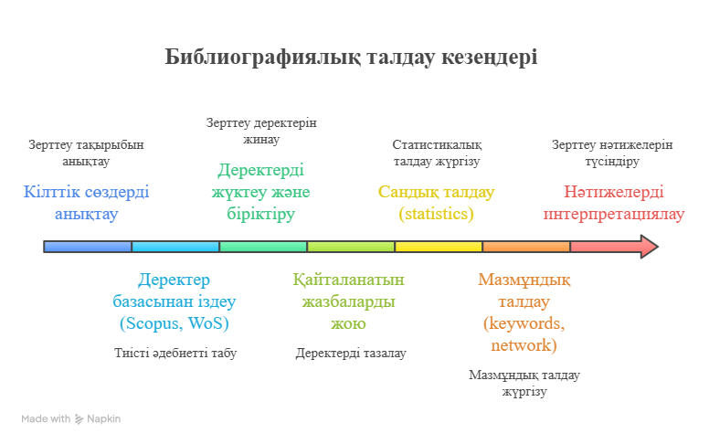
Сурет 1. Библиометриялық талдау кезеңдері
Ғылыми жарияланымдарды іздеу барысында зерттеу тақырыбына сәйкес бірнеше кілттік сөздер мен олардың комбинациялары қолданылды. Әртүрлі іздеу сұраныстары негізінде алынған нәтижелер кезең-кезеңімен сүзгіден өткізіліп, тақырыпқа сәйкес келетін ғылыми жұмыстар іріктелді. 3-кестеде іздеу нәтижелерінің динамикасы, яғни бастапқы, сүзгіден кейінгі және іріктелген жарияланымдар саны көрсетілген.
Кесте 3. Әдебиеттерді іздеу, сүзгіден өткізу және сұрыптау нәтижелері
Кілттік сөздер және кілттік сөздер тіркесі арқылы іздеу | Алғашқы іздеу нәтижелері | Сүзгілеуден кейінгі нәтижелер | Сұрыптаудан кейінгі нәтиже
inclusive education AND computer science | 707 | 469 | 1468
computer science AND distance technology | 735 | 334 | 1468
("inclusive education" OR "special education") AND  ("distance learning" OR "online learning" OR "e-learning") AND  ("technology" OR "ICT" OR "digital learning") | 497 | 308 | 1468
computer science AND distance technology AND teaching method | 84 | 73 | 1468
inclusion AND remote learning | 915 | 387 | 1468

Қорытындысында 1468 жұмыс таңдалып алынды (Сурет 2).
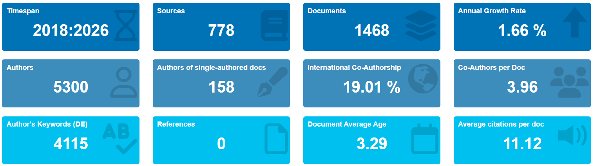
Сурет 2. Іріктелген жұмыстар туралы жалпы ақпарат
Жүргізілген библиометриялық талдау нәтижесінде зерттеу ауқымына 2018-2026 жылдар аралығындағы 1468 ғылыми жарияланым енгізілді. Бұл көрсеткіш зерттеліп отырған бағыттың соңғы жылдары қарқынды дамып келе жатқанын айқын көрсетеді. Зерттеу нәтижелері бойынша талданған жарияланымдар 778 ғылыми дереккөздерде (журналдарда, конференция мақалаларында, монография, оқулықтар мен кітаптарда) жарияланған. Бұл аталған бағыттың кең ауқымда зерттеліп жатқанын және әртүрлі ғылыми платформаларда көрініс тапқанын білдіреді. Жалпы алғанда, зерттеулерге 5300 автор қатысқан. Бұл зерттеу бағытының ғылыми қауымдастық тарапынан жоғары қызығушылыққа ие екенін көрсетеді. Сонымен қатар, бір авторлы еңбектер санының салыстырмалы түрде аз болуы (158) қазіргі ғылыми зерттеулердің көп жағдайда ұжымдық сипатта жүргізілетінін дәлелдейді.
Халықаралық ынтымақтастық деңгейі 19,01% құрайды, бұл зерттеулердің белгілі бір бөлігінің әртүрлі елдердің ғалымдары арасында бірлесіп жүргізілетінін көрсетеді. Мұндай көрсеткіш зерттеу тақырыбының жаһандық маңыздылығын және халықаралық ғылыми интеграцияның бар екенін айқындайды. Жарияланымдардың жылдық өсу қарқыны 1,66% құрайды, бұл зерттеу бағытының тұрақты, бірақ бірқалыпты дамып келе жатқанын көрсетеді. Сонымен қатар, бір мақалаға орташа сілтеме саны 11,12-ні құрайды, бұл зерттеулердің ғылыми қауымдастықта белгілі бір деңгейде сұранысқа ие екенін және олардың ғылыми құндылығы бар екенін көрсетеді. Авторлық кілттік сөздердің жалпы саны 4115-ті құрайды, яғни бұл зерттеу бағытының тақырыптық әртүрлілігі жоғары екенін көрсетеді.
Талдау нәтижесінде зерттеу тақырыбы ғылыми жарияланымдардың негізгі бөлігі бір жетекші дереккөздерге шоғырланғаны анықталды. Атап айтқанда, ең көп жарияланым ACM International Conference Proceeding Series жинағында (41 мақала) жарияланған. Сонымен қатар, ASEE Annual Conference and Exposition (40 мақала) және Lecture Notes in Networks and Systems (40 мақала) маңызды ғылыми алаңдар ретінде көрінеді. Бұдан бөлек Lecture Notes in Computer Science сериясында (38 мақала) Communication in Computer and Information Science жинағында (35 мақала) жарияланған жұмыстар да зерттеу бағытында кеңінен таралған. Сонымен қатар, CEUR Workshop Proceedings (30 мақала) және IEEE Acces (21 мақала) дереккөздері де маңызды орын алды. Нәтижелер көрсеткендей, зерттеу тақырыбы бойынша жарияланымдардың едеуір бөлігі конференциялық материалдарда және ғылыми серияларда жарияланады. Бұл зерттеу бағытының динамикалық дамып келе жатқанын және жаңа нәтижелердің алдымен ғылыми қауымдастыққа конференциялар арқылы ұсынылатынын көрсетеді.
Жүргізілген библиометриялық талдау нәтижесінде зерттеу тақырыбы бойынша ғылыми жарияланымдардың жылдар бойынша динамикасы анықталды. 2018-2026 жылдар аралығында жарияланымдар санының жалпы өсу процесі байқалады (Сурет 3).

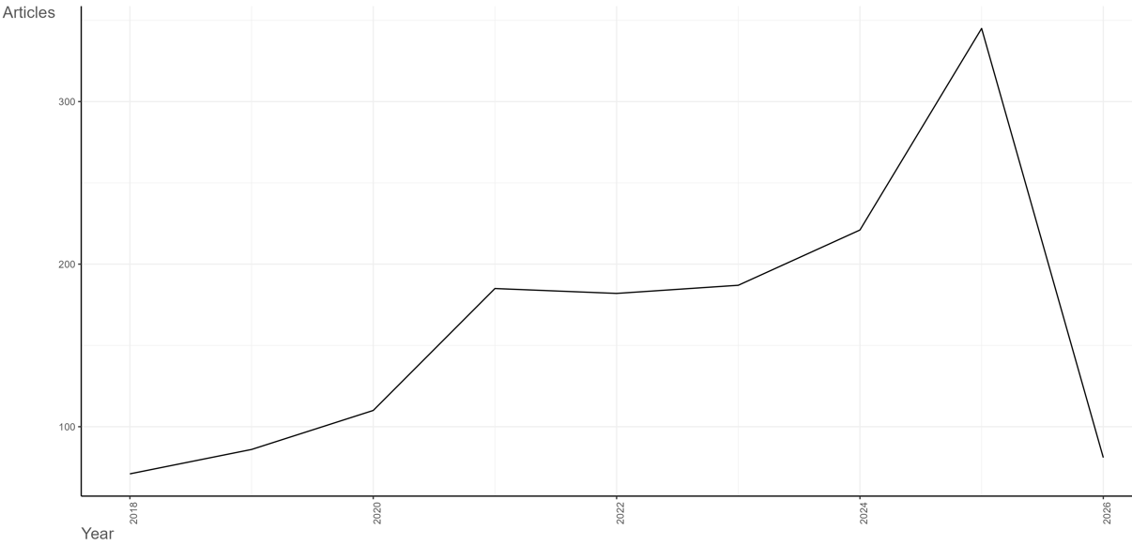
Сурет 3. Жыл сайынғы жарияланымдар динамикасы

Атап айтқанда, 2018 жылы жарияланымдар саны шамамен 70 жұмыс болса, 2019-2020 жылдары бұл көрсеткіш біртіндеп өсіп, 100-ден астам жарияланымға жеткен. 2021 жылы айтарлықтай өсім байқалып, жарияланымдар саны 180-ге жуықтаған. 2022-2023 жылдары жарияланымдар саны салыстырмалы түрде тұрақты деңгейде сақталғанымен, 2024 жылдан бастап қайтадан өсу тенденциясы байқалады. 2025 жылы ең жоғары көрсеткіш тіркеліп, жарияланымдар саны 300-ден асады. Бұл өсім, ең алдымен, білім беру жүйесінде цифрлық технологиялардың кеңінен қолданылуы және қашықтан оқыту форматының белсенді дамуына байланысты. Сонымен қатар, инклюзивті білім беру мәселелерінің өзектілігінің артуы да ғылыми қызығушылықтың өсуіне әсер еткен.
Ең белсенді авторларға келетін болсақ, ең көп жарияланым авторы ретінде Li X. (11 жұмыс) тіркелген. Сонымен қатар, Li Y. (10 жұмыс) және Wang J. (8 жұмыс) зерттек бағыты бойынша белсенді авторлар қатарына жатады. Бұдан басқа Chen Y., Israel M., Liu J. Және Zhang Y. Авторларының әрқайсысы 6 жарияланымнан жариялаған. Ал Goode J., Liu Y. Және Na Na авторлары 5 жарияланымға үлес қосқан. Нәтижелер көрсеткендей, зерттеу саласында тұрақты түрде жарияланым шығаратын авторлар бар, алайда жалпы алғанда жарияланымдар көптеген авторлар арасында бөлінген. Бұл зерттеу бағытының кең ғылыми қауымдастық тарапынан зерттелетінін және оның пәнаралық әрі көпавторлы сипатқа ие екенін көрсетеді. Сонымен қатар, бірқатар авторлардың белсенділігі олардың осы ғылыми бағыттағы жетекші зерттеушілер екенін және тақырыптың дамуына елеулі үлес қосып отырғанын көрсетеді.
Алдыңғы талдау көрсетілгендей, зерттеу саласында белгілі бір авторлар белсенділік танытып, ғылыми жарияланымдардың негізгі бөлігін қалыптастырады. Осы авторлардың ғылыми белсенділігі мен зерттеу нәтижелері белгілі бір елдерде шоғырланып, халықаралық деңгейде жоғары дәйексөз көрсеткіштеріне әсер етеді. Жүргізілген талдау нәтижесінде зерттеу тақырыбы бойынша ең көп дәйексөз алынған елдер анықталды. Талдау көрсеткендей, көшбасшы ел ретінде Қытай анықталып, жалпы дәйексөз саны 4146-ға жеткен. Бұл көрсеткіш аталған елдің зерттеу бағыты бойынша жоғары ғылыми белсенділігін және жарияланымдарының кеңінен қолданылатынын көрсетеді. Екінші орында АҚШ орналасып, 2716 дәйексөз жинақтаған. Бұл АҚШ-та жүргізілген зерттеулердің халықаралық ғылыми қауымдастықта жоғары деңгейде мойындалатынын білдіреді. Сонымен қатар Ұлыбритания – 815 және Испания – 695 дәйексөз көрсеткіштерімен алдыңғы қатардағы елдер қатарына жатады. Бұл елдердегі ғылыми зерттеулердің сапасымен олардың халықаралық ықпалы жоғары екенін көрсетеді. Орта деңгейдегі көрсеткіштер Сауд Арабиясы (508), Түркия (436) және Германия (406) елдеріне тиесілі. Бұл елдер де зерттеу бағыты бойынша белсенді ғылыми жұмыстар жүргізіп жатқанын дәлелдейді. Ал Австралия (365), Индонезия (293) және Италия (284) елдерінің дәйексөз көрсеткіштері салыстырмалы түрде төмен болғанымен, олар да зерттеу саласының дамуына белгілі бір үлес қосып отыр.
Ал жекелей авторларға келетін болсақ, талдау көрсеткендей ең жоғары дәйексөз көрсеткіші Huang C. (2021) еңбегіне тиесілі болып, 3371 дәйексөз жинақтаған. Бұл көрсеткіш аталған зерттеудің ғылыми қауымдастықта кеңінен танылғанын және жоғары ықпалға ие екенін көрсетеді. Басқа жарияланымдармен салыстырғанда, бұл еңбек айқын басымдыққа ие, ал қалған зерттеулердің дәйексөз көрсеткіштері едәуір төмен деңгейде орналасқан. Мысалы, Cai Y. (2018) еңбегі 501 дәйексөзге ие босла, Dogan M.E. (2023) және Berhane T.M. (2018) зерттеулерерінде шамамен 200-250 аралығында дәйексөз тіркелген. Сонымен бірге, Alzhahrani N.M. (2020), Putri R.S. (2020) және Grodotzhki J. (2018) еңбектері де белгілі бір деңгейде ғылыми қызығушылық тудырып, дәйексөдер саны бойынша орташа көрсеткшке ие. Ал соңғы жылдары жарияланған Robinson L.E. (2023) және Bulathwela S. (2024) еңбектерінің дәйексөз саны салыстырмалы түрде төмен болуы олардың жақында жарияланғанымен түсінуге болады.
Ғылыми жарияланымдар мен дәйексөздер белгілі бір жетекші елдер мен авторлар төңірегінде шоғырланған. Осы процес корреспондент авторлардың елдері бойынша талдау нәтижелерінде де айқын көрінеді, яғни ғылыми белсенділік пен халықаралық ықпал елдік деңгейде де сақталады.
Талдау көрсеткендей (Сурет 4), жетекші орын АҚШ-қа тиесілі, бұл елде жарияланымдар саны айтарлықтай жоғары және зерттеулердің басым бөлігі бір ел ішінде жүзеге асырылған (SCP – Single Country Publications).
Екінші орында Қытай орналасып, жоғары ғылыми белсенділік танытады. Сонымен қатар, Үндістан, Испания және Ұлыбритания елдері де зерттеу бағыты бойынша белсенді елдер қатарында көрінеді.
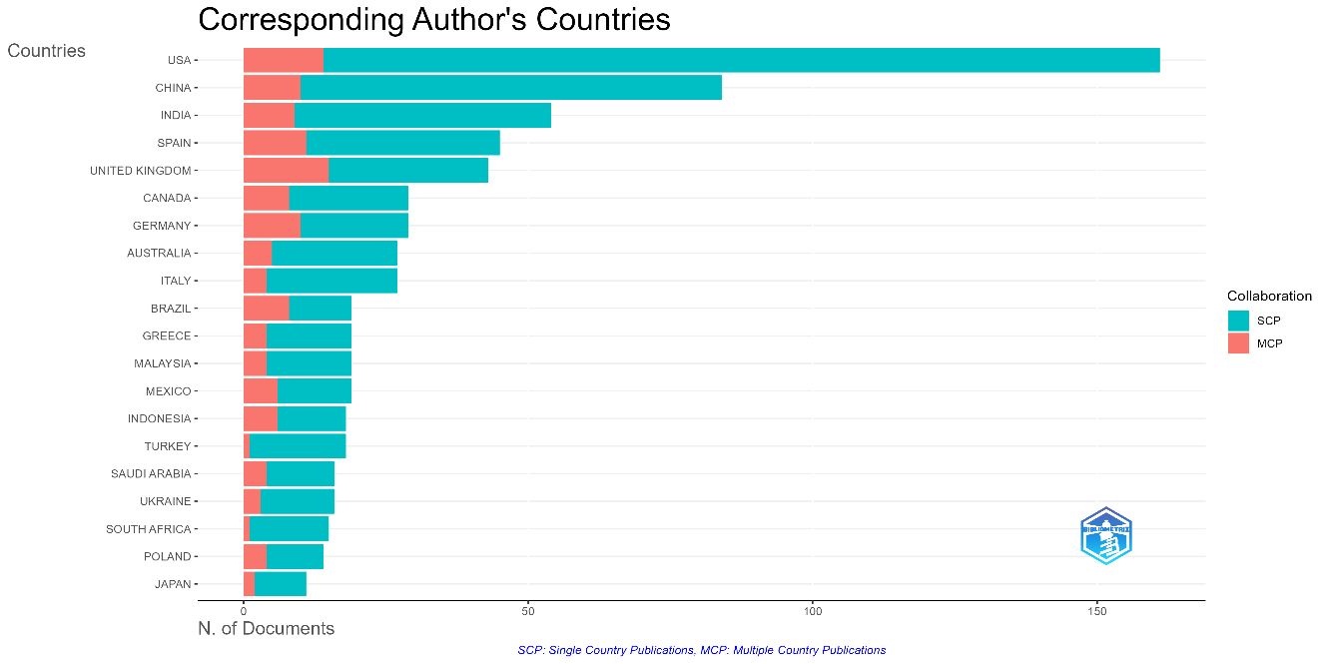
Сурет 4. Корреспондент авторлардың елдері бойынша ғылыми жарияланымдардың таралуы

Графикте көрсетілгендей, көптеген елдерде бір ел ішінде орындалған зерттеулер (SCP) үлесі басым. Бұл зерттеулердің ұлттық деңгейде дамып жатқанын көрсетеді. Алайда халықаралық бірлескен зерттеулердің (MCP – Multiple Country Publications) де белгілі бір үлесі байқалады, бұл ғылыми ынтымақтастықтың бар екенін дәлелдейді. Сонымен қатар, Канада, Германия, Австралия, Италия және Бразилия сияқты елдерде де ғылыми белсенділік байқалады, бұл зерттеу бағытының географиялық тұрғыдан кең таралғанын көрсетеді.
Ғылыми жарияланымдар саны, авторлар белсенділігі және елдер бойынша таралуы зерттеу бағытының кең ауқымда дамып келе жатқанын көрсетеді. Талдау барысында кілттік сөздер негізінде бұлтты сөздер (WordCloud) құрылды (Сурет 5). Кілтті сөздерге жүргізілген талдау нәтижесінде зерттеу тақырыбының негізгі мазмұндық бағыттары анықталды. WordCloud визуализациясында ең жиі кездесетін ұғымдар ретінде «e-learning» және «inclusive education» терминдері айқын көрінеді. Бұл зерттеулердің негізгі бағыты инклюзивті білім беру мен қашықтан оқыту мәселелеріне бағытталғанын көрсетеді. Сонымен қатар, алынған нәтижелер зерттеулердің басым бөлігі жалпы инклюзивті және қашықтан оқыту мәселелеріне бағытталғанын, ал мектеп информатикасын инклюзивті білім беру жағдайында қашықтан оқытуға арналған нақты зерттеулердің жеткіліксіз екенін тағы да дәлелдейді.
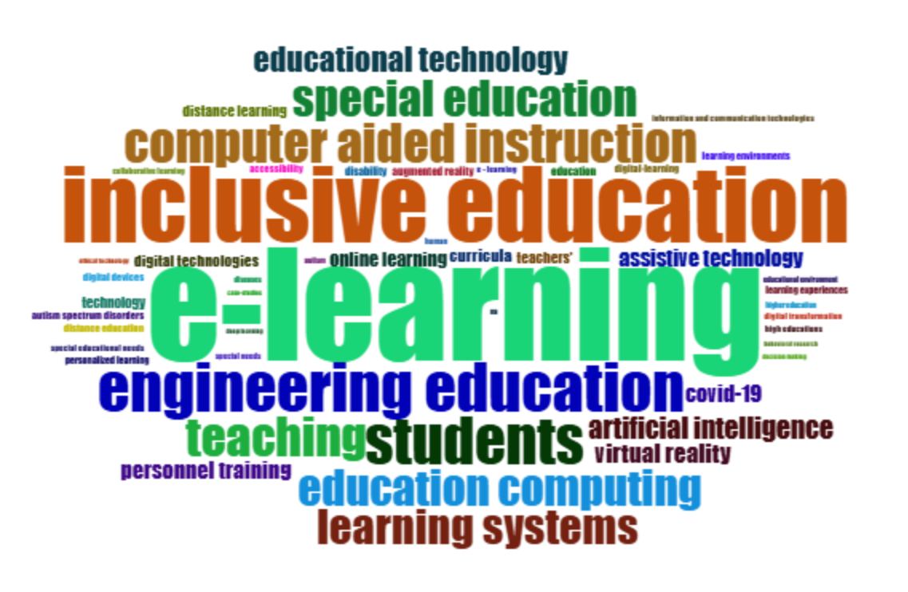
Сурет 5. Авторлардың кілттік сөзіне негізделген сөздер бұлты
Кілттік сөздердің жиілігі зерттеу бағытының инклюзивті білім беру мен қашықтан оқыту төңірегінде қалыптасқанын көрсетті. Бұл семантикалық желі талдауында тереңірек көрініс табады, яғни ұғымдар арасындағы нақты байланыстар мен тақырыптық құрылым айқындалады. Талдау барысында кілттік сөздердің өзара байланысын анықтау мақсатында семантикалық желі (co-occurrence network) құрылды (Сурет 6). Нәтижесінде зерттеу тақырыбы бірнеше өзара байланысты кластерлерден тұратыны анықталды.

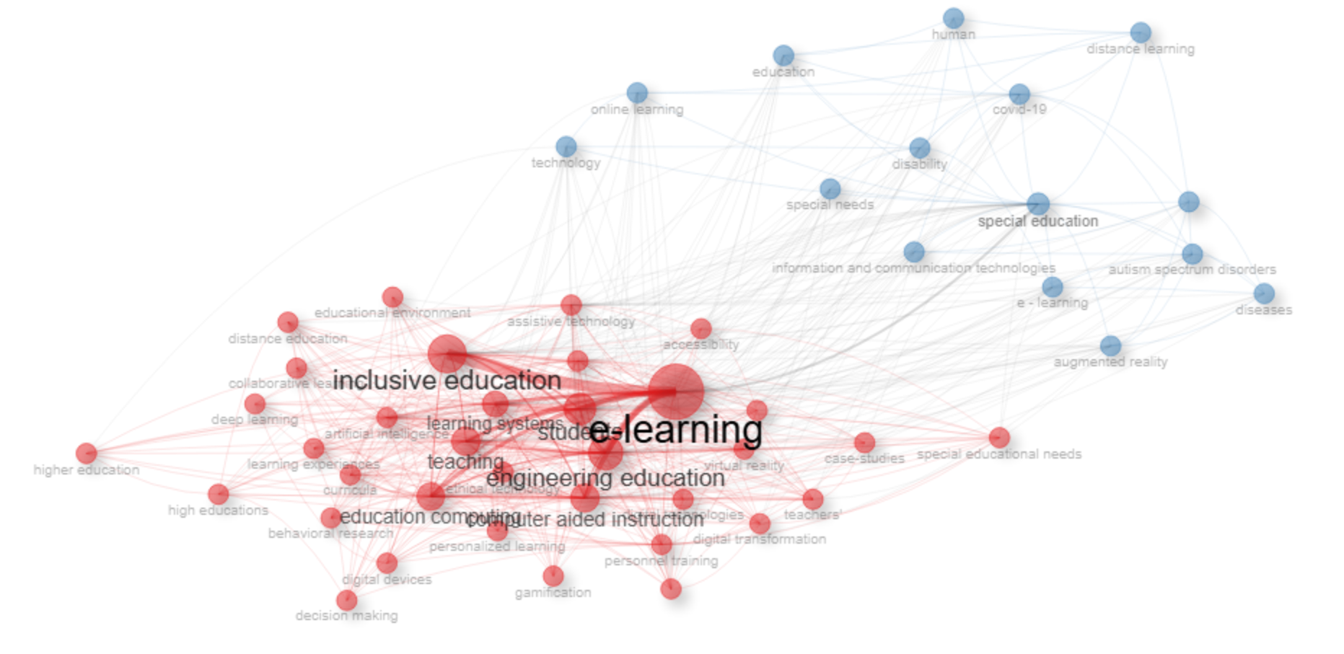
Сурет 6. Кілттік сөздердің өзара байланысын анықтауға негізделген семантикалық желі
Негізгі кластер ретінде e-learning және инклюзивті білім беру ұғымдары орталық орын алып, басқа кілттік сөздермен тығыз байланыста екені байқалды. Бұл зерттеу саласының негізгі өзекті инклюзивті білім беру жағдайында қашықтан оқытуды ұйымдастыру мәселелері екенін көрсетеді. Қызыл түспен белгіленген кластерде оқыту процесі, білім алушылар, білім беру, компьютерлік нұсқаулық сияқты ұғымдар бірігіп, білім беру технологиялары мен оқыту әдістеріне бағытталған зерттеулерді қамтиды. Көк түспен көрсетілген кластерде: арнайы білім беру, қашықтан оқыту, АКТ, виртуалды шындық, көмекші технология (assistive technology) сияқты ұғымдар шоғырланған. Бұл кластерлер инклюзивті білім берудегі арнайы технологиялар мен цифрлық құралдардың рөлін сипаттайды. Сонымен қатар, кластерлер арасындағы байланыстардың тығыздығы зерттеу бағытының пәнаралық сипатын және білім беру, технология және инклюзия бағыттарының өзара кірігуін көрсетеді.
Кілттік сөздер бұлтымен салыстырғанда, семантикалық желі тек ұғымдардың жиілігін ғана емес, олардың байланысын да айқындайды. Егер бұлтты сөздер зерттеудің негізгі терминдерін көрсетсе, семантикалық желі олардың қандай бағыттарда бірігетінін және қандай ғылыми құрылым қалыптасқанын көрсетеді. Сонымен қатар, елдер мен авторлар бойынша талдауларда анықталған ғылыми белсенділік осы желіде көрініс тауып, белгілі бір тақырыптық бағыттардың жетекші орын алатынын дәлелдейді. Бұл нәтижелер зерттеулердің басым бөлігі жалпы инклюзивті және қашықтан оқыту мәселелеріне бағытталғанын, ал нақты пәндік (мысалы, мектеп информатикасы) зерттеулердің желіде айқын көрінбейтінін көрсетеді.
Бұл нәтижелер зерттеу бағытының негізгі мазмұндық құрылымын айқындауға мүмкіндік берді. Осы процестерді тереңірек түсіну мақсатында тақырыптық карта (thematic map) талдауы жүргізілді (Сурет 7).
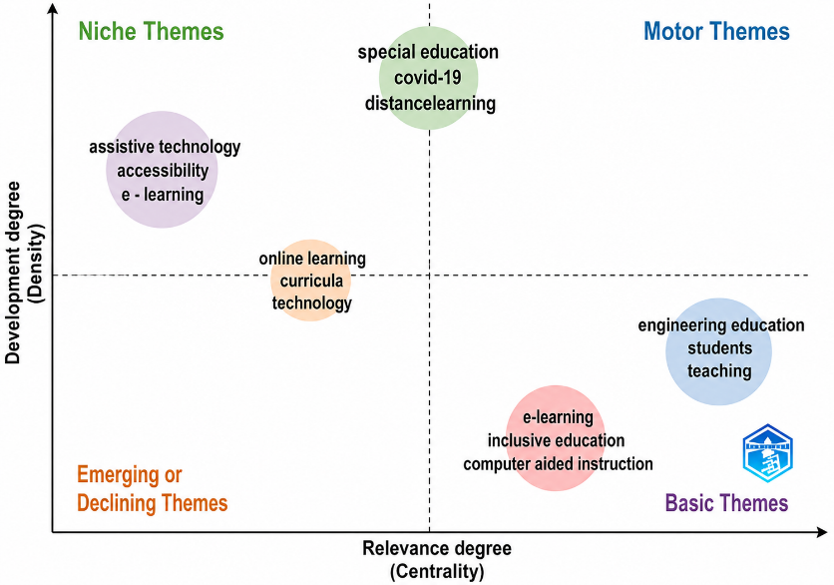
Сурет 7. Зерттеудің мазмұндық құрылымын айқындауға негізделген тақырыптық карта

Тақырыптық карта талдауы зерттеу саласындағы негізгі ғылыми бағыттарды олардың маңыздылығы (centrality) мен даму деңгейі (density) бойынша жіктеуге мүмкіндік береді. Нәтижесінде зерттеу тақырыптары төрт негізгі категорияға бөлінді: негізгі (basic themes), жетекші (motor themes), тар бағыттағы (niche themes) және дамушы немесе әлсіреп келе жатқан бағыттар (emerging or declining themes). Талдау нәтижесінде «инклюизвті білім беру», «электронды оқыту» және «компьютерлік нұсқаулық» ұғымдары негізгі тақырыптар аймағында орналасқанын 7-суреттен көруге болады. Бұл аталған бағыттардың зерттеу саласының базалық және кең таралған компоненттері екенін көрсетеді. Аталған тақырыптар жоғары маңыздылыққа ие болғанымен, олардың даму деңгейі салыстырмалы түрде орташа екенін байқауға болады. Сонымен қатар, «инженерлік оқыту», «білім алушылар» және «оқыту» ұғымдары да негізгі тақырыптар аймағында орналасып, білім беру процесіне қатысты зерттеулердің кең таралғанын көрсетеді. Жетекші тақырыптар аймағында «арнайы білім беру», «Covid-19» және «қашықтан оқыту» ұғымдары орналасқан. Бұл бағыттар жоғары даму деңгейіне және зерттеу саласында маңызды рөлге ие екенін көрсетеді. Атап айтқанда, COVID-19 пандемиясы кезеңінде қашықтан оқыту мен инклюзивті білім беру мәселелерінің өзектілігі айтарлықтай артқан. Тар бағыттағы тақырыптар аймағында «көмекші технология», «қолжетімділік» және «электронды оқыту» ұғымдары байқалады. Бұл бағыттар жақсы дамығанымен, зерттеу саласының жалпы құрылымында шектеулі қолданылатынын көрсетеді. Ал «онлайн оқыту», «технология» және «пән» сияқты ұғымдар дамушы немесе әлсіреп келе жатқан тақырыптар аймағында орналасқан. Бұл олардың жаңа қалыптасып келе жатқан немесе зерттеу қызығушылығы төмендеп бара жатқан бағыттар болуы мүмкін екенін білдіреді.
Алынған нәтижелер кілтті сөздер бұлты және семантикалық желі талдауы нәтижелерімен сәйкес келеді. Атап айтқанда, «инклюзивті білім беру» және «электронды оқыту» ұғымдарының негізгі орын алуы олардың зерттеу саласының базалық бағыттары екенін тағы да дәлелдейді. Сонымен қатар, елдер мен авторлар бойынша талдауда анықталған ғылыми белсенділік осы тақырыптық картада жетекші және негізгі бағыттардың қалыптасуына ықпал еткені байқалады.
Осылайша, тақырыптық карта талдауы зерттеу саласының негізгі бағыттарын анықтап, инклюзивті білім беру мен қашықтан оқыту мәселелерінің жетекші орын алатынын көрсетті. Сонымен қатар, нақты пәндік бағыттардың, әсіресе мектеп информатикасын инклюзивті білім беру жағдайында қашықтан оқыту мәселелерінің жеткіліксіз зерттелуі осы зерттеудің өзектілігін және ғылыми жаңалығын негіздейді.
Ал Қазақстанда инклюзивті білім беру практикасын енгізу және оны дамыту мәселелерімен алғашқылардың бірі болып Р.А. Сүлейменова (2002) айналысса, З.А. Мовкебаева (2010) болашақ мұғалімдерді инклюзивті білім беруді жүзеге асыруға даярлау мәселесін зерттеген.
Білім беру жүйесін жаңғырту, білімге тең қолжетімділікті қамтамасыз ету және әлеуметтік әділеттілік қағидаттарын дамыту мәселелерін А. Құсайынов (2019) қарастырған. Ш. Таубаева (2020) еңбектерінде педагог кадрларды даярлау, білім беру сапасын басқару және жаңартылған білім мамзұны жағдайында мұғалім құзыреттілігі мәселелері талданды. Ерекше білім беруді қажет ететін балаларды жалпы білім беретін мектептің оқу процесіне қосудың ұйымдастырушылық-педагогикалық шарттарының ғылыми-әдістемелік аспектілерін А.А. Байтұрсынова (2010), ал инклюзивті білім беруді жүзеге асыру, ерекше білім беруді қажет ететін балалардың оқытудың ұйымдастырушылық мәселелерін Г. Жолтаева (2013) зерттеген.
Жалпы орта мектепте информатика пәнін оқыту әдістемесін дамыту мәселелерін Е. Бидайбеков (1998), В. Гриншкун (2004), Е.Полат (2016), С. Мұхамбетжанова (2018), А. Сагимбаева (2021), Ж. Нурбекова (2004), Г. Салгараева (2020), Д. Исабаева (2009), А. Маханова (2024) және т.б. ғалымдар өз жұмыстарында қарастырған. Инклюзивті білім беру жағдайында АКТ құралдарын қолдану мәселелерін С. Кенесбаев (2006), инклюзивті білім беру жағдайында информатиканы оқыту әдістемесін дамыту бойынша А. Асаинова (2006) зерттеу жұмыстарын жүргізген. Қашықтан оқыту мен цифрлық білім беру мәселелері Г. Нұрғалиева (2020) және т.б. ғалымдардың еңбектерінде кеңінен зерттелген.
Алайда қашықтан оқытудың ерекше білім беруді қажет ететін балалардың психоэмоционалдық жағдайына, мінез-құлқына және оқу белсенділігіне ықпалы шетелдік зерттеулерде арнайы қарастырылған. Өткен зерттеулерде COVID-19 кезінде зейін тапшылығы гиперактивтілігінің бұзылуы бар балаларда симптомдардың айтарлықтай нашарлағанын көрсетті және пандемия кезінде ерекше осал топтарға назар аудару қажеттілігін атап өтті (Zhang et al., 2020).
Педиатр-дәрігер Шарон Смайл ерекше білім беруді қажет ететін балалар мен жастар «карантиннің әсерінен ұзақ оқшаулануы салдарынан осалданып, икемсіз бұзылыстары дамып, қиындықтар туындауы мүмкін» деп санайды. Зерттеулер көрсеткендей, ерекше білім беруді қажет ететін балалардың ата-аналары пандемия кезінде агрессия, гипербелсенділік, жоғары сезімталдық және коммуникация дағдыларының нашарлауы сияқты мінез-құлық проблемаларының көбеюін хабарлады (Colizzi et al., 2020; Mutluer et al., 2020; Nuñez et al. et al., 2021). Сондай-ақ олардың нақты қажеттіліктеріне, күшті жақтарына және қалауларына шектеулі көңіл бөлінетінін (Makin et al., 2017), соның ерекше білім беруді қажет ететін балаларға сенімсіздікпен қарайтын және оларды оқу процесіне қалай қосу керектігін білмейтін мұғалімдер бар екендігін атап өткен жөн (Roberts & Webster, 2022; Robertson et al., 2003). Ерекше білім беруді қажет ететін білім алушылар мен олардың мұғалімдері арасындағы сенімді қарым-қатынасты құру және сақтау маңызды шарт болып табылады. Ерекше білім беруді қажет ететін білім алушылар мектеппен байланысын және «мен біреуге қажетпін» деген сезімді сезінген кезде (Anderson, 2020; Hodges et al., 2020), әсіресе олардың қабілеттеріне негізделген инновациялық тәсілдер арқылы (Hodges et al., 2020) олардың қажеттіліктерін қанағаттандыратын мұғалімдерімен терең қарым-қатынасты дамытқанда (Makin et al., 2017), мектеп тәжірибесі де жақсарады. Сонымен қатар, ерекше білім беруді қажет ететін балалардың қажеттіліктерін ескеретін, оңай жүзеге асырылатын программалардың қажеттілігін атап көрсетеді (Smile, 2020).
Карантин немесе ұзақ уақытқа ауырып қалған жағдайда ерекше білім беруді қажет ететін балаларға білім беру процесін тоқтатуға болмайды. Өйткені оларға үнемі қозғалыста, қарым-қатынаста болулары қажет (Wing, 1998). Оқу процесін үзіп алмас үшін, ерекше білім беруді қажет ететін балаларды оқытуда қашықтан оқыту технологияларын пайдаланып оқытуға болады. Ақпараттық-коммуникациялық технологиялар ерекше білім беруді қажет ететін бар адамдарға дағдыларды дамытуға қосымша мүмкіндік береді (Krägeloh, 2018).
Ерекше білім беруді қажет ететін адамдар үшін технологияны қолдану қабілет пен мінез-құлық тапшылығының жоғарылауын болдырмауға көмектеседі. Ақпараттық-коммуникациялық технологияны қолдана отырып, мысалы, күнделікті өмірде жиі кездесетін әрекеттерді қайталауға және әр түрлі аудиовизуалды ресурстарды қолдана отырып, олардың назарын аударуға болады (Millen et al., 2010). Технологияның және оны қолданудың әртүрлі салаларындағы прогреске байланысты ерекше білім беруді қажет ететін адамдар өздерінің мүмкіндіктерін дамытуға көмектесетін технологияларды қолдануға сенім артуы мүмкін (Çorlu et.al., 2017). Технологияны қолданудың кең ауқымы бар, соның ішінде оқыту, эмоцияны тану және сәйкестендіру (Lacava et al., 2010), әлеуметтік өзара әрекеттесуге көмектесу (Nikopoulos et al., 2007), күнделікті тәртіпті түсінуге және басқаруға көмектесу (Hetzroni et al., 2005) және коммуникацияны қамтамасыз ету (Ribeiro et al., 2014). Бұл қосымшалардың барлығы ерекше білім беруді қажет ететін адамдарға бар адамдармен жұмыс істеу үшін қажетті дағдылар мен білім ретінде қарастырылады. Яғни, бұл «ассистивті технологиялар» (AT) деп аталады. Термин ерекше адамдардың алдында тұрған функционалдық мәселелерді жеңілдету үшін әзірленген және енгізілген жабдықтар, қызметтер, стратегиялар мен тәжірибелер спектріне қолданылады (Shoaib et al., 2017), сонымен қатар олардың дағдыларын жақсартуға көмектеседі. Бұл білім саласында пайдаланушының компьютерлермен тәжірибесін арттыратындығын ескере отырып, компьютерлік зерттеулерде шешілетін мәселелердің бірі ретінде қарастырылды (Larco et al., 2018; Raij et al., 2017; Chen et al., 2012).
Бүгінгі таңда ассистивті (көмекші) технологиялар инклюзивті арнайы білім беруде маңызды рөл атқарады (Sze, 2019). Көмекші технология (AT, Assistive technology) - бұл ерекше қажеттілігі бар адамдардың функционалдығын арттыру, қолдау немесе жақсарту үшін қолданылатын кез-келген зат, аппараттық құрал, программалық жасақтама немесе өнім (Chamber, 2020; Assistive Technology Industry Education, 2019).
- AT қарапайымдылығы: картоннан немесе кәдімгі қағаздан жасалған байланыс тақталары.
- AT жоғары технологиялы болуы: арнайы мақсаттағы компьютерлер.
- AT аппараттық құрал болуы: протездер, бекіту жүйелері және орналасу құрылғылары.
- AT компьютерлік жабдық болуы: арнайы қосқыштар, пернетақталар және меңзегіш құрылғылар.
- AT компьютерлік бағдарламалық жасақтама болуы: экранды оқу және байланыс бағдарламалары.
- AT инклюзивті немесе арнайы оқу материалдары және оқу құралдары болуы мүмкін.
- AT мамандандырылған оқу бағдарламасы болуы мүмкін.
- AT әлдеқайда жоғары өнімді болуы мүмкін — электронды құрылғылар, мүгедектік арбалары, жаяу жүргіншілер, жақшалар, оқу бағдарламалық құралы, күш көтергіштер, қарындаш ұстағыштар, көз және бас трекерлері және т.б.
Қазіргі балалардың өміріне компьютерлік технологияны енгізудің артықшылықтары да, кемшіліктері де бар, бірақ ерекше білім беруді қажет ететін балалар үшін информатика пәнінің тиімділігі мен пайдасын бағаламау мүмкін емес. Келесі бөлімдер компьютерлік технологиялардың ерекше білім беруді қажет ететін балаларды оқыту үшін артықшылықтары мен мәселелерін көрсетеді.

Ерекше білім беруді қажет ететін балаларды қашықтан оқытудағы мәселелер
Әлемде белең алған пандемия кезінде мектептердің мәжбүрлі түрде ұзақ мерзімге жабылуы және қашықтан оқытуға кенет ауысу ерекше қажеттіліктері бар балаларға жағымсыз әсер етті (Bellomo et al., 2020; Lim et al., 2020; Vouglanis, 2020; Vouglanis & Driga, 2022; 2023). Кенеттен басқа оқу форматына ауысу ерекше білім беруді қажет ететін балаларға «әдеттегі» тәртіптен тыс өзгерістерге әкелді. Шынында да, зерттеулер көрсеткендей, күнделікті тәртіптің бұзылуы, аутистік спектр бұзылысы бар балалардағы жалпы мазасыздық пен агрессия және ата-аналарында мазасыздықтың жоғарылауы сияқты бірқатар салдарлық нәтижелермен байланысты болды (Baribeau et al., 2021; Bull et al., 2015; Kanne & Mazurek, 2011; Reese et al., 2005). Пандемия жағдайында ата-аналар ерекше білім беру қажеттілігі бар балаларында туындаған өзгерістерге байланысты мазасыздық басым болғанын айтты (Colizzi et al., 2020; Alhuzimi, 2021). Яғни, оқудың көп бөлігі үйде өткізілді. Балаларға қашықтан оқыту форматында мұғалімдер сабақ өткізуге тырысты. Алайда, Corbett және т.б. зерттеулеріне сүйенсек, қашықтан оқыту, әсіресе COVID-19-мен байланысты стресстерді ескере отырып, бұл көптеген ерекше білім беруді қажет ететін балалар үшін күрделі оқу ортасы деп санады (Corbett et al., 2021; Toseeb et al., 2020). Бұған дейін мектепте пән мұғалімдерімен қатар, арнайы мамандардан қолдау тауып жүргендіктен, қашықтан білім беру кезінде бұл процесте кенжелеп қалды. Ал кейбір зерттеулерге сүйенсек, ерекше баланы үйден қашықтан оқытудың белгілі бір артықшылықтары болғанын айтады (Reicher, 2020). Үй жағдайында формальды білім берудегі тәжірибені жиі бұзатын сенсорлық және әлеуметтік жүктеменің азаюына мүмкіндік береді (Aubé et al., 2021; Jones et al., 2020; Maiano et al., 2016). Бұл көп жағдайда кейбір ерекше білім беру қажет ететін балалары бар ата-аналардың балаларын үйден оқытуды таңдайтын бір себебі болатын (O'Hagan et al., 2021). Сондай-ақ, осы уақыт ішінде ата-аналар балаларына жеке назарды аз бөлетін үлкен сынып ішіне қарағанда, қашықтан үйден оқыту үлкен жетістіктерге мүмкіндік беруі мүмкін деп ойлайды (Latzer et al., 2021).
Алайда қашықтан оқыту жағдайында ерекше білім беруді қажет ететін балаларды инклюзивті білім беру жағдайындағы оқытуда пән мұғалімдері тиімді әдістерді қолдануды және баламен жұмыс істей отырып, қалай жақсы нәтижеге жету жолдарын білмеуі мүмкін (Anderson, 2020; Haspel & Lauderdale-Littin, 2020; O'Hagan et al., 2021). Мұғалімдер инклюзивті білім беру жағдайында ерекше білім беруді қажет ететін балалармен жұмыс істеу және ерекшеліктерінің түрлерін толық білмегендіктен, инклюзивті сыныпта балаларға тиімді оқу процесін ұйымдастыра алмауы мүмкін.

Инклюзивті білім беру жағдайында мектеп информатикасын қашықтан оқытудың теориясы мен әдістемесі бойынша зерттеулерді талдау
Инклюзивті білім беру жағдайында мектеп информатикасын қашықтан оқытудың теориясы мен әдістемесі білім алушыға бағдарланған жобалау қағидаттарына, қолжетімділік және мұғалім мен оқушы арасындағы кеңістік, уақыт және өзара әрекеттесу тұрғысындағы «қашық» саналы түрде азайтуға негізделеді. Тәжірибеде, ғылыми әдебиеттерде информатиканы әртүрлі білім алушылар үшін қолжетімді ету мақсатында инклюзивті педагогика, транзакциялық қашық теориясы, бірлескен оқыту теориясы және оқытудың әмбебап дизайны (UDL) тұжырымдамалары өзара үйлестіріліп қарастырылады (Ooko, 2023; Nikolov, 2008; UNESCO, 2020).
Негізгі теориялық ұстанымдардың бірі – қашықтан оқыту дәстүрлі сыныптық оқытудың жай ғана баламасы ретінде емес, заманауи оқыту технологияларына сүйенетін кіріктірілген педагогикалық жүйе ретінде ұйымдастырылған жағдайда ғана тиімді болады. Инклюзивті білім беру тұрғысынан зерттеулер инклюзивті педагогикалық модельді, бірлескен оқыту теориясынан және дербестік теориясын маңызды әдіснамалық негіздер ретінде қарастырады. Өйткені, олар қатысуды, даралауды және ортақ білім алуды қолдайды. UNESCO ұйымы бұл процесті e-inclusion және оқытудың әмбебап дизайны арқылы түсіндіреді, яғни технология барлық білім алушыларға оқу процесін қолдау құралы ретінде қарастырылуы тиіс (Ooko, 2023; UNESCO, 2020). Ерекше білім беруді қажет ететін балаларға арналған қашықтан оқыту әдісін Г. Салгараева және А. Маханова қарастырды (Салгараева & Маханова, 2022). Инклюзивті білім беру жағдайында қашықтан оқыту мәселесінде ерекше балаларда қарым-қатынастан қорқу, өздеріне сенімділік, бұл тұрғыдан әлеуметтік тәжірибесінің болмауын айтқан. Балаларды қашықтан оқытудың артықшылықтарын бағалау барысында пандемия уақытындағы жағдайларды да назарға алған жөн. Сол кезде мектептер мен білім беру ұйымдары педагогтерінің қашықтан оқыту форматында дайындық деңгейі жеткілікті дәрежеде болмағаны айқын байқалды. Нәтижесінде, білім беру жүйесінің қашықтан оқытуға институционалдық және әдістемелік тұрғыдан дайындығының нақты деңгейі көрініс тапты (Adamov & Kabenov, 2025).
Мектеп информатикасында қашықтан оқыту ерекше маңызды, себебі бұл пәннің мазмұны ақпараттық-коммуникациялық технологияларға, цифрлық мәселе шешуге және интерактивті тапсырмаларға тікелей негізделген. Информатиканы оқытуды зерттеуге арналған еңбектерде математика мен есептеу мазмұнына қатысты ерекше білім беруді қажет ететін оқушыларды қолдау үшін қолжетімді оқу нысандарын құрастыруға болатынын көрсеткен. Осыған байланысты информатика инклюзивті білім беру жағдайында қашықтан оқытудың тиімді үлгілік саласы болып саналады, себебі қолжетімділік, интерактивтілік және цифрлық құзыреттілік пән мазмұнының өзіне кіреді (Nikolov, 2008; Mourao et.al., 2019). Информатика пәніне қатысты негізгі зерттеу әдістемелері ретінде әдебиеттерге шолу жасау, жобалау негізіндегі әзірлеу және сынып жағдайында енгізіп, нәтижесін бағалау қолданылады. Кейбір зерттеулерде қолжетімді оқу нысандарын құрастыру мен енгізудің үш кезеңді моделі ұсынылған: жоспарлау, әзірлеу және бағалау.
Жоспарлау кезеңінде мұғалімдер оқу мақсаттарын, мазмұнын және күтілетін нәтижелерді анықтайды. Әзірлеу кезеңінде олар қолжетімді цифрлық материалдар мен интерактивті тапсырмалар дайындайды. Бағалау кезеңінде оқу нәтижелері, пайдалануға ыңғайлылығы және білім алушылардың қабылдау деңгейі талданады (Mourao et.al., 2019). Осылайша, қашықтан оқыту жағдайында оқу процесін ғылыми тұрғыдан жоспарлау, қолжетімді цифрлық ресурстарды әзірлеу және олардың тиімділігін бағалау қажеттілігі білім беру жүйесінде технологияларды мақсатты әрі нәтижелі кіріктіру мәселесін алдыңғы қатарға шығарады.

Технологияға негізделген білім берудің SAMR моделі
Қазіргі кезеңде мұғалімдердің АКТ құралдарын сабақта қолданылуы тек техникалық құралдарды пайдалану деңгейімен шектелмеуі тиіс. Негізгі мәселе – технологияның оқу мазмұнына, оқыту әдістеріне, білім алушының белсенділігіне және оқу нәтижесіне қаншалықты ықпал ететінін анықтау. Осы тұрғыдан алғанда, технологияны педагогикалық мақсатта пайдалануды жүйелі бағалауға мүмкіндік беретін кең таралған модельдердің бірі – SAMR моделі. SAMR моделін Ruben Puentedura ұсынған. Бұл модель цифрлық технологияларды оқу процесіне енгізудің төрт деңгейін сипаттайды: Substitution (ауыстыру), Augmentation (жетілдіру), Modification (модификация), Redefinition (қайта анықтау) (Puentedura, 2006). Аталған деңгейлер технологияны жай ғана дәстүрлі құралдардың орнына қолданудан бастап, оқытудың мүлдем жаңа формаларын жасауға дейінгі өзгерісті көрсетеді.
SAMR моделінің алғашқы екі деңгейі – Substitution және Augmentation – оқытуды жетілдіру кезеңіне жатады. Бұл жағдайда технология оқу тапсырмасының құрылымын түбегейлі өзгертпейді, тек оның ыңғайлырақ, жылдамырақ немесе қолжетідірек етеді. Мысалы, оқушының қағаз дәптер орнына мәтіндік редакторда жұмыс істеуі немесе тест нәтижесін автоматты түрде алуы – осы деңгейге тән әрекеттер. Ал соңғы екі деңгей Modification және Redefinition – оқытуды түрлендіру кезеңін білдіреді. Мұнда технология оқу тапсырмасының мазмұнын қайта құрып, бұрын мүмкін болмаған жаңа оқу әрекеттерін жүзеге асыруға жағдай жасайды (Hamilton et.al., 2016).
Ғылыми әдебиеттерде SAMR моделінің педагогикалық маңыздылығы бірнеше бағытта түсіндіріледі. Біріншіден, бұл модель мұғалімге технологияны формалды қолданудан сақтап, оны нақты оқу мақсатына сәйкестендіруге мүмкіндік береді. Екіншіден, сабақ құрылымын талдау мен рефлексия жасауға жағдай жасайды. Үшіншіден, оқытудағы инновациялық өзгерістердің деңгейін бағалауға көмектеседі. Зерттеушілердің пікірінше, технологияны тиімді қолдану үшін мұғалім тек құралды меңгеріп қана қоймай, оны пәндік мазмұнмен және әдістемемен ұштастыра білуі қажет (Koehler & Mishra, 2019).
Инклюзивті білім беру жағдайында SAMR моделінің маңызы одан әрі арта түседі. Әртүрлі білім беру қажеттіліктері бар оқушылар үшін цифрлық технологиялар тек оқу құралы емес, сонымен қатар, білімге қолжетімділікті қамтамасыз ететін компенсаторлық механизм ретінде қарастырылады. Мысалы, Substitution деңгейінде қағаз оқулықтың орнына электронды нұсқаны пайдалану көру қабілеті төмен оқушыға мәтінді үлкейтуге мүмкіндік береді. Augmentation деңгейінде бейнесабақтарға субтитр қосу немесе экрандық диктор қолдану есту және көру қабілеті бұзылған оқушылар үшін оқу сапасын арттырады. Modification деңгейінде LMS платформаларында жеке траекториясын құру, тапсырмаларды саралау, кері байланысты жедел ұйымдастыру мүмкіндігі пайда болады. Ал Redefinition деңгейінде оқушылар халықаралық жобаларға онлайн қатысып, виртуалды зертханаларда жұмыс істеп, жасанды интеллект көмегімен жеке оқу бағытын қалыптастыра алады (Trust & Whalen, 2020).
Мектеп информатикасын қашықтан оқытуда SAMR моделін қолдану ерекше тиімді. Себебі, информатика пәнінің мазмұны цифрлық ортаға тікелей байланысты және технологиялық құралдармен табиғи түрде кіріктіріледі. Мысалы, алгоритмдеу тақырыбында Substitution деңгейінде оқушы алгоритмді дәптерге емес, компьютерде жазады. Augmentation деңгейінде программалау ортасы синтаксистік қателерді автоматты түрде көрсетеді. Modification деңгейінде оқушылар топтық жоба жасап, бұлтты ортада бірлесіп код жазуға болады. Redefinition деңгейінде оқушылар мобильді қосымша немесе веб бет жасап, оны ұсына алады. Мұндай әрекеттер оқушылардың функционалдық сауаттылығын, цифрлық құзыреттілігін және шығармашылық қабілеттерін дамытады. Сонымен қатар, SAMR моделін қашықтан оқытуда пайдалану мұғалімнің кәсіби қызметін жаңғыртады. Мұғалім тек ақпаратты жеткізу рөлінен шығып, оқу процесін ұйымдастырушы, кеңесші, цифрлық контент жасаушы және жеке оқу траекториясын жобалаушы маманға айналады. Бұл инклюзивті білім беру жағдайындағы сыныпта ерекше маңызды, себебі әрбір оқушының қажеттілігі әртүрлі және икемді әдістемелік шешімдерді талап етеді. Алайда ғылыми әдебиеттерде SAMR моделіне қатысты сын пікірлер де бар. Кейбір зерттеушілер модельдің деңгейлері әрқашан сызықтық дамуды білдірмейтінін және технологияны бағалау тек сатылар бойынша шектелмеуі тиіс екенін көрсетеді. Сондай-ақ, технологияның тиімділігі көбіне педагогикалық мақсатқа, мұғалімнің құзыреттілігіне және нақты контекске тәуелді екені айтылады (Greenm 2014). Сондықтан SAMR моделін әмбебап шешім емес, әдістемелік құрал ретінде қарастырған жөн. Жалпы алғанда SAMR моделі инклюзивті білім беру жағдайында мектеп информатикасын қашықтан оқытудың мазмұнын жетілдіруге және оны тек қосымша ресурс емес, оқу нәтижесін жақсартатынын, қолжетімділікті кеңейтетінін және оқыту формаларын түрлендіретін педагогикалық құрал ретінде қолдануға болады. Сондықтан SAMR моделін болашақ информатика мұғалімдерін даярлау жүйесіне енгізу, қашықтан оқыту курстарын жобалау барысында пайдалану және инклюзивті тәжірибеде бейімдеу ғылыми әрі практикалық тұрғыдан маңызды болып табылады.

3.3 Инклюзивті оқыту жағдайында мектеп информатикасын қашықтан оқыту теориялары
    - Инклюзивті білім беру теориясы

Қазіргі кезеңде білім беру жүйесінің даму бағыттары қоғамдағы әлеуметтік-экономикалық өзгерістермен, цифрлық трансформациямен және инклюзивті білім беру саясатының дамуымен тығыз байланысты. Осы ретте инклюзивті білім беру жағдайында мектеп информатикасын қашықтан оқыту технологияларын пайдаланып оқыту процесін жетілдіру үшін зерттеудің концептуалдық негіздерін анықтау қажеттілігі туындайды. Концептуалдық негіз бұл зерттеудің идеялық бағытын анықтап, оның теориялық-әдіснамалық құрылымын нақтылауға мүмкіндік береді.
Инклюзивті білім беру теориясы қазіргі педагогика ғылымындағы жетекші бағыттардың бірі. Бұл барлық білім алушылардың, соның ішінде ерекше білім беру қажеттілігі бар балалардың, сапалы білім алуға тең қолжетімділігін қамтамасыз ету идеясына негізделеді (Ainscow, 2020). Инклюзивті білім беру жүйесінде кемсітусіз, тең мүмкіндіктер қағидаттарын іске асыруды көздейтін әлеуметтік-педагогикалық феномен ретінде қарастырылады (Florian, 2014). Ғылыми әдебиеттерде «инклюзия» термині білім беру процесіне барлық оқушыларды тарту ретінде анықталады. Бұл тұрғыда инклюзивті білім беру арнайы білім берудің баламасы емес, жалпы білім беру жүйесінің сапасын арттыруға бағытталған кешенді педагогикалық стратегия болып табылады (Booth & Ainscow, 2011).
Инклюзивті білім беру теориясы медициналық модельден әлеуметтік модельге ауысумен сипатталады. Медициналық модельде баланың дамуындағы ерекшеліктер негізгі проблема ретінде қарастырылса, әлеуметтік модельде кедергілердің негізгі көзі – бейімделген білім беру ортасы екендігі дәлелденді (Ainscow, 2020). Осыған сәйкес, инклюзивті білім беру теориясы «оқушыны түзету» емес, «білім беру ортасын бейімдеу» қағидатын басшылыққа алады (Booth & Ainscow, 2011).
Педагогикалық тұрғыдан алғанда, инклюзивті білім беру теориясы конструктивистік оқыту теориясымен тығыз байланысты. Конструктивизм білім алушыны білім дайын күйінде қабылдаушы емес, оны өз тәжірибесі мен танымдық әрекеті арқылы құрастырушы белсенді субьект ретінде қарастырады (Rose & Meyer, 2002). Инклюзивті ортада бұл қағидат оқытудың дараланған және сараланған әдістерін қолдануды талап етеді.
Ғылыми зерттеулерде инклюзивті білім беру теориясының келесі іргелі қағидаттарын айқындалады (Booth & Ainscow, 2011, UNESCO, 2020):
- Тең қолжетімділік қағидаты. Яғни барлық білім алушы сапаоы білім алу мүмкіндіктерін қамтамасыз ету. Бұл қағидат білім беру мазмұнына, оқыту әдістеріне және бағалау жүйесіне қойылатын талаптарды қарастыруды қажет етеді.
- Жеке білім беру қажеттіліктерін ескері қағидаты. Мұнда оқыту мазмұны мен әдістері оқушылардың мүмкіндіктеріне сәйкес бейімделуі тиіс.
- Кемсітпеу және қабылдау қағидаты. Бұл әртүрлілікті педагогикалық норма ретінде тануға негізделеді.
- Ынтымақтастық қағидаты. Мұғалімдер, ата-аналар және қолданущы мамандардық бірлескен әрекеті.
- Оқыту ортасын бейімдеу қағидаты. Бұл инклюзивті білім берудің өзекті ерекшелігін айқындайды.
Инклюзивті білім беру теориясы мұғалімнің кәсіби рөлін де өзгерте алады. Мұғалім енді тек білім беруші емес, оқу процесін ұйымдастырушы, қолдаушы ретінде қарастырылады.
Қазіргі кезеңде инклюзивті білім беру теориясының дамуы білім беру жүйесін цифрландыру процесімен тығыз байланыста қарастырылады. Цифрлық технологиялардың білім беру саласына кеңінен енуі инклюзивті оқытудың жаңа формалары мен механизмдерін қалыптастырып, «цифрлық инклюзия» және «адаптивті оқыту» сияқты ұғымдардың теориялық және практикалық маңызын арттырды.
Цифрлық инклюзия (digital inclusion) – барлық білім алушылардың, соның ішінде ерекше білім беруді қажет ететін тұлғалардың, цифрлық технологияларға, онлайн білім беру ресурстарына және ақпараттық-коммуникациялық құралдарға тең қолжетімділігін қамтамасыз етуге бағытталған әлеуметтік-педагогикалық процесс. Инклюзивті білім беру теориясы тұрғысынан цифрлық инклюзия білім алудағы кедергілерін азайтып, білім беру ортасын оқушының жеке мүмкіндіктеріне бейімдеудің тиімді тетігі ретінде қарастырылады (Marcus-Quinn and et.all, 2022). Цифрлық инклюзия білім беру ортасының трансформациялау арқылы тең мүмкіндіктерді қамтамасыз етуге бағытталады. Цифрлық платформалар, ассистивті технологиялар, мультимедиалық ресурстар және қашықтан оқыту құралдары ерекше білім беруді қажет ететін оқушылардың оқу процесіне толыққанды қатысуына жағдай жасайды.
Цифрлық технологиялар негізіндегі адаптивті оқыту жүйелері білім алушылардың әрекеттерін талдап, оқу мазмұнын автоматты түрде бейімдеуге мүмкіндік береді (Jing and et.all, 2023). Бұл инклюзивті білім беру теориясындағы жеке оқу траекториясын құру, оқыту ортасын оқушыға бейімдеу қағидаттарымен толық сәйкес келеді.
Адаптивті оқыту (adaptive learning) – білім алушының жеке ерекшеліктеріне, оқу қарқынына, танымдық мүмкіндіктеріне және білім деңгейіне сәйкес оқыту мазмұны мен әдістерінің динамикалық түрде бейімдеуге негізделген педагогикалық тәсіл. Инклюзивті білім беру теориясы аясында адаптивті оқыту оқытуды дараландыру мен сараландырудың тиімді механизмі ретінде қарастырылады.

    - Қашықтан білім беру теориялары

Білім беру кеңістігінде ерекше білім беруді қажет ететін бала қоғамның дамушы тұлғасы ретінде білім алу құқығын жүзеге асыруды қамтамасыз етуде білім беру саласындағы мемлекеттік саясаттың маңызды міндеттерінің бірі ретінде қарастырылады. Бұл ретте білім берудегі теңдік идеяларының қалыптасуы мен дамуындағы маңызды орын стратегиялық сипатқа ие білім берудің барлық жүйесін қозғайтын инклюзивті білім берудің қалыптасқан жүйесі болып табылады, сонымен қатар, білім беру идеологиясының ізгілендіру жағына қарай өзгеруін көрсетеді.
Қазақстан Республикасының білім беру жүйесін дамыту инклюзивті қоғам ұстанымы өзге адамдарға құрметпен қарайтын, өз құрдастары арасында сапалы білім алу мүмкіндігін кеңейтетін, өзара байыту ресурсы мен оған құрметпен қарауға әртүрлілікті қабылдауға негіздейтін заңды кезең болып табылады. Инклюзивті білім берудің ерекшелігі әрбір адамды оқыту процесінде жеке тәсілін қажет ететін білім берудің әртүрлі формаларын, әдістерін, технологияларын қолдануда икемділікті талап ететін өзіндік қажеттіліктері мен қызығулары бар қайталанбайтын тұлғалық ерекшелігі бар бірегей адам болып табылады (ҰҒА, 2018).
Соңғы онжылдықта елімізде оқытудың тиімділігін арттыру үшін білім беру процесінде ақпараттық-коммуникациялық технологияларды кеңінен қолдануға мемлекеттік деңгейде көбірек көңіл бөлінуде. Білім беруде жоғары бағаланатын қашықтан оқыту технологиялары ерекше танымалдылықпен сұранысқа ие болды. Қашықтан оқыту – бұл бастауыш және орта мектептегі барлық мұғалімдердің қолдауы, ол оқушылардың әртүрлі қосымша қажеттіліктерін қанағаттандырады. Интернеттегі білім беру дәстүрлі курстарға қарағанда білім беру ақпаратын ұсынудың әлдеқайда тиімді формасын ұсынады, бұл білім беру процесіне қатысушыларға үйде немесе олардың үйлесімінде жеке оқытудың әртүрлі нұсқаларын ұсынады.
Қашықтан білім беру технологиялары – бұл оқу процесін ақпараттық-коммуникациялық технологиялар негізінде ұйымдастыратын, білім алушы мен педагогтың кеңістікте бөліну жағдайында өзара әрекеттесуін қамтамасыз ететін педагогикалық және технологиялық құралдар жүйесі.
Жалпы қашықтан оқыту – білім беру процесін ұйымдастырудың заманауи формаларының бірі. Цифрлық трансформация дәуірінде бұл формат білім беру жүйесінің икемділігін арттыра отырып, оқыту процесін уақыт пен орын шектеулерінен тәуелсіз етуге мүмкіндік береді. Қашықтан оқытудың негізі артықшылықтарының қатарында оқу материалдарының мультимедиялық түрде берілуі, оқу қарқынын даралау, оқыту ресурстарына жаппай және тең қолжетімділікті қамтамасыз ету, сондай-ақ білім алушылардың өзіндік оқу траекториясын құру мүмкіндігі бар. Бұл әсіресе, инклюзивті білім беру жағдайында өзекті, өйткені қашықтан оқыту ерекше білім беруді қажет ететін балалардың оқу процесіне тең дәрежеде қатысуына және олардың жеке қажеттіліктеріне сәйкес оқу ортасын бейімдеуге жағдай жасайды.
Қазіргі заманғы қашықтан оқыту келесідей негізгі элементтерді қолдануға негізделген:
- Ақпарат тарату құралдары (пошта, теледидар, радио, ақпараттық байланыс желілері);
- Техникалық ортасына байланысты ақпарат алмасудың түрлі әдістері.
Бүгінгі уақытта ақпараттық коммуникациялық желілер арқылы білім алушылармен интерактивті өзара қарым-қатынас жасау өзекті болып табылады, осыдан интернет пайдаланушылардың ортасы ерекшеленіп шығады. 2003 жылы ADL тобы интернет технологияларын кеңінен қолдануды көздейтін SCORM (Sharable content object reference model) қашықтан интерактивті оқыту стандартын жасай бастады. Оқудың стандарттарын енгізу қашықтан оқыту құрамына қойылатын талаптардың сапалы әрі терең болуына да, программалық жасақтамаға қойылатын талаптарға да едәуір ықпал етеді. Заманауи білім беруді компьютерсіз және интернетсіз елестету мүмкін емес, оны мұғалімдер мен білім алушылардың көпшілігі қолданадады. Осыған байланысты қашықтан оқыту технологиялары кең таралды.
Қашықтан оқыту технологиялары «білім алушы және оқытушы арасындағы жанама (қашықтан) немесе толық делдалдық емес өзара байланыс негізінде ақпараттық және телекоммуникациялық технологияларды қолдану арқылы жүзеге асырылатын білім беру технологиялары» деп түсініледі (ҚР Заңы, 2021).
Қашықтан оқыту технологиясының пайда болуына қашықтан ақпарат берудің әртүрлі құралдарының дамуына ықпа етті. Аталған педагогикалық технологияның негізін қалаушы 1840 жылы стенография студенттеріне пошта арқылы сабақ беріп бастаған ағылшындық Иссак Питман болатын. Кейіннен ХХ ғасырдың 50-ші жылдарында Густав Лангеншейдт Германияда «оқыту хаттарын» - тілді меңгеруге арналған нұсқаулықпен басып шығарды. 1870 жылдары Америка құрама штаттарында қашықтан оқыту бағдарламалары құрыла бастады. 1917 жылдан кейін Ресейде «консультациялық» (сырттай) білім беру моделі дамыды.
ХХ ғасырдың басынан бастап әлемдік тәжірибеде қашықтан оқытудың қарқынды дамуы жаңа педагогикалық тәсілдерді, әдістемелік модельдерді және цифрлық платформаларды енгізумен қатар жүруде.
D. Garrison (1989) мен S. Nipper (1989) өз еңбектерінде қашықтан білім берудің эволюциялық кезеңдерін сипаттайды.
Бірінші кезең. Қашықтан білім берудің бірінші кезеңі ақпараттық-коммуникациялық технологиялары ХІХ ғасырдың аяғынан бастап әр елде дамып келе жатқан пошта жүйесі арқылы таратылатын жазбаша және баспа материалдары болды. Сырттай оқу курстары ретінде белгілі бір студенттерге әдетте оқу құралдары мен оқулықтар берілді. Бұл сабақтарда студенттер алыстағы мұғалімдерден оқып, жауап беріп, бағаланған. 1920 жылдары радио, теледидардың пайда болуы, оларды қашықтан білім беруге қолданды.
Екінші кезең. 1969 жылы Ұлыбританияда Ашық Университеттің (Open University) құрылуы қашықтан оқытудың екінші буынының басталуын білдіреді. Басым технология баспа және мәтін болып қала бергенімен, бұл бірінші рет интеграцияланған медиа тәсіл ретінде кең ауқымда қолданылды. Ашық Университет қашықтан оқытуға арналған жоспар сапалы материалдардың көп мөлшерін жасаумен танымал болды. Бір жақты (университеттен студенттерге баспа, хабар тарату және аудиотаспалар түрінде) және екі жақты байланыс (оқытушылар мен студенттер арасында сырттай оқу, бетпе-бет сабақтар және қысқа мерзімді курстар арқылы және соңғы жылдары телефон, бейне қоңырау және компьютерлік конференциялар) қолданылды.
Үшінші кезең. Қашықтан білім берудің үшінші буыны интерактивті, электронды ақпараттық-коммуникациялық технологияларды ақпаратты тарату және және оқушылар мен мүғалімдер, оқушылар мен оқушылар арасындағы байланысты жеңілдету үшін қолданылды. Мұнда ақпараттық-коммуникациялық технологиялар синхронды (біруақыттағы бейнеконференция байланысы немесе аудиобайланыс) немесе асинхронды (бір уақытта емес, мысалы электронды пошта арқылы) екі жақты байланысты қамтамасыз етті.
Білім беруді цифрландыру білім беру процесінің барлық қатысушыларының нақты қажеттіліктеріне сәйкес келетін ең тиімді шешімдерді іздеудің қажет ететін күрделі міндет болып табылады (M.H. Tsai et al.2018; R.Tsoni & et.al., 2019). Қашықтан оқыту процесі барлық мүдделі тараптардың қатысуын қамтамасыз ету қажеттілігімен байланысты күрделілікпен сипатталады (H.Yilmaz & et.al., 2022). Қашықтан оқыту ортасы кеңістік, уақыт шектеулерімен байланысты емес, динамикалық, икемді, ыңғайлы орта (F.Gurcan & et.al., 2023; J.Gearu-Valldosera & et.al., 2018).
Қашықтан білім беруді зерттеген ғалымдардың еңбектерін үш негізге бөліп қарастыруға болады.
Теориялық және психологиялық негіздер. M. Moore (2007) қашықтан оқытудың ең беделді теорияларының бірін ұсынды. Оның пайымдауынша оқытудағы басты қашық – физикалық емес, психологиялық-педагогикалық арақашық. Бұл қашық үш факторға: оқу материалының құрылымына (structure), оқытушы – білім алушы диалогы (dialogue) және студенттің анатомиясына (learner anatomy) байланысты деп топшылады. Ал B. Holmberg (2005) «дидактикалық сұхбат» тұжырымдамасын дамытты. Оның ойынша, қашықтан білім беру тиімді болуы үшін оқу материалы білім алушымен «бейресми диалог» жүргізгендей әсер қалдыруы керек. Бұл тәсіл оқушының мотивациясын арттырады.
Әлеуметтік және педагогикалық модельдер. D.R. Garrison (1989) және басқа ғалымдар Community of Inquiry моделін (CoI) ұсынды. Олар қашықтан білім беруде білім сапасын үш компонеттің теңгерімі қамтамасыз етеді деді. Олар: әлеуметтік қатысу (social presence), танымдық қатысу (cognitive presence) және оқытушылық қатысу (teaching presence). Ресейлік ғалымдар Е. Полат (2020) және басқалары қашықтан оқыту технологияларын жүйелеп, оны дәстүрлі білім берумен кіріктіріп қолдану мүмкіндіктерін қарастырды. Педагогикалық технология ретінде интернет, мультимедиа, виртуалды сыныптардың рөлі ашылды. Қашықтан оқытудың технологиялық-индустриялық сипаттары. O. Peters (2001) қашықтан оқытуды өнеркәсіптік өндіріс процесімен салыстырды. Қашықтан оқыту жоспарланған, ұйымдастырылған және технология арқылы жаппай білім беруді қамтамасыз еттеін жүйе ретінде қарастырылуы тиіс деп пайымдады. C. Wedemeyer (1981) қашықтан оқытуды дәстүрлі университеттік білім беруден тәуелсіз, дербес білім беру формасы ретінде қарастырды. Ол білім алушыға уақыт пен кеңістіктен тәуелсіз білім алу еркіндігін беруді басты құндылық деп санады. А. Андреев (2018) бұл оқу форматын жеке дидактикалық жүйе ретінде сипаттады. Ол дәстүрлі оқытуға толық тәуелсіз, өзіндік заңдылықтары бар педагогикалық құбылыс екенін дәлелдеді. Ал қашықтан білім беру ұғымына келесі ғалымдар өз бағаларын берді (Кесте 4).

Кесте 4. «Қашықтан білім берудің» анықтамасы
Автор | «Инклюзивті білім берудің» анықтамасы
1 | 2
Широких Е.А. (2023) | Қашықтан білім беру – мамандандырылған ақпараттық білім беру ортасын пайдалана отырып, адамдардың кең топтарына ұсынылатын және білім беру ұйымдарына дейінгі қашыққа тәуелді емес білім беру қызметтерінің жиынтығы. Қашықтан оқытудың жағымды қасиеттерінің бірі – жеке оқытудың тиімділігін оның жаппай үнемділігімен ұштастыру мүмкіндігі.
Keegan D.J. (1993) | Қашықтан білім беру – оқытушыдан білім алушыға оқуды жеткізу үшін бір немесе бірнеше технологияларды пайдаланатын және мұғалім мен білім алушы арасындағы синхронды және асинхронды түрде тұрақты және мазмұнды өзара әрекеттесуді қолдайтын формальды өзара әрекеттесу ретінде анықталады.
Butcher N. (2015) | Қашықтан білім беру педагогтар мен білім алушылар арасындағы кеңістік және уақыттық алшақтықты жеңу үшін пайдалануға болатын оқыту мен оқу стратегияларының (немесе білім беру әдістерінің) жиынтығын сипаттайды. Бұл стратегиялар мен әдістер кез келген білім беру бағдарламасына біріктірілуі және білім беруде басқа оқыту және оқу стратегияларымен (соның ішінде оқушылар мен педагогтардың бір уақытта және/немесе бір жерде бірге болуын талап ететін страгиялармен) ұштастыра отырып қолданылуы мүмкін.
Commonwealth of Learning (COL) | Қашықтан білім беру – оқыту мазмұнын жеткізу технологиясы арқылы жүзеге асырылатын, бірақ білім алушы-мұғалім және оқушы-оқушының өзара әрекеттесуі үшін бетпе-бет әрекеттессу мүмкіндігімен және екі жақты дидактикалық қарым-қатынасты қамтамасыз ететін, білім беру транзакциясының көп бөлігі үшін уақыт және/немесе орын бойынша мұғалім мен оқушының бөлінуімен сипатталатын оқыту және оқу процесі. Қашық физикалық қашық емес, транзакциялық қашыққа байланысты. Бұл екі негізгі өлшемі бар концептуалды құрылым: құрылым және диалог. Құрылымы көп және диалогы аз бағдармалардың қашықтығы көбірек саналады.
John S. Daniel (1996) | Қашықтан білім беру – мұғалім мен білім алушы кеңістікте бөлінуіне қарамастан ұйымтастырылатын оқыту процесі.
U. Bernath  A. Tait (2001) | Қашықтан білім беру – ақпараттық және коммуникациялық технологиялар негізінде жүзеге асатын оқыту формасы, бұл білім беруді белсендіру және икемді етуге мүмкіндік береді.
G. Kroll (1986) | Қашықтан оқыту – мұғалім мен білім алушы арасындағы өзара әрекет арнайы техникалық құралдар арқылы іске асатын оқу процесі.

Қашықтан оқыту тек технологиялық формат емес, ол белгілі педагогикалық теорияларға сүйенетін ғылыми негізделген процесс. Әсіресе инклюзивті және цифрлық білім беру контекстінде бұл теориялар оқу дизайнын дұрыс құруға мүмкіндік береді.

Б. Холмбергтің эмпатияға негізделген қашықтан оқыту теориясы (қашықтан оқытуға эмпатиялық көзқарасы)
Holmberg қашықтан оқыту саласындағы алғашқы теоретик ғалымдардың бірі. Holmberg қашықтан оқытуда эмпатиялық тәсілді қолдануды ұсынып, оны Холмберг теориясы «Эмпатияға негізделген қашықтан оқыту теориясы» деп атады («a Theory of Distance Education Based on Empathy»). Сондай-ақ «Эмпатиялық оқыту және оқу әңгімесі теориясы» («A Theory of the Empathetic Teaching-Learning Conversation») деген атпен де танымал.
Holmberg эмпатияға негізделген қашықтан оқыту теориясы қашықтан білім беру процесін тек ақпарат жеткізу жүйесі ретінде емес, оқытушы мен білім алушы арасындағы тұлғааралық, психологиялық және педагогикалық өзара әрекетке негізделген күрделі құбылыс ретінде қарастырады. Holmberg бұл теориясында қашықтан оқытудың тиімділігі білім алушының өзін оқыту процесінің толыққанды қатысушысы ретінде сезінуімен, оқытушы тарапынан көрсетілетін қолдау мен түсінуге тікелей байланысты екенін мәлімдейді (Holmberg, 2005).
Ғалым қашықтан оқытудың негізгі механизмі ретінде «Бағыттаушы дидактикалық әңгіме теориясы» («A Theory of the guided didactic conversation») тұжырымдамасын ұсынады. Бұл ұстанымға сәйкес, оқу материаллары білім алушымен тікелей әңгіме жүргізіп отырғандай құрылуы тиіс. Мұнда мәтіннің стилі, тапсырмалардың берілу формасы, кері байланыстың мазмұны мен тілі ерекше маңызға ие. Холмбергтің пайымдауынша, оқу материалдарының эмпатиялық сипатта құрылуы білім алушының оқу мотивациясын арттырып, қашықтан оқытуға тән оқшаулану мен жалғыздық сезімін төмендетеді.
Эмпатияға негізделген тәсілде оқытушының рөлі тек бақылаушы немесе бағалаушы қызметімен шектелмейді. Керісінше, ол оқу процесінде «көрінбейтін қатысушы» ретінде білім алушыны үнемі қолдап, оны қиындықтарын алдын ала болжай отыырп, жеке оқу траекториясын қалыптастыруға ықпал етеді. Бұл қолдау нұсқаулықтардың айқындығы, тапсырмалардың логикалық бірізділігі және қателерге толерантты көзқарас арқылы жүзеге асырылады.
Аталған теория инклюзивті білім беру жағдайында ерекше маңызға ие. Ерекше білім беруді қажет ететін білім алушылар үшін эмпатиялық қарым-қатынас психологиялық қауіпсіздікті қамтамасыз етіп, өзіне деген сенімділікті арттырады. Осы тұрғыдан алғанда, Холмбергтің теориясы қашықтан оқытуды гуманистік, тұлғаға бағдарланған педагогикалық жүйе ретінде негіздеуге мүмкіндік береді және қазіргі цифрлық әрі инклюзивті білім беру модельдерінің теориялық-әдіснамалық негізін толықтыра түседі.

М. Мурдың транзакциялық қашық теориясы
Moore транзакциялық қашық теориясы қашықтан оқыту процесін географиялық арақышықтық тұрғысынан емес, педагогикалық және психологиялық өзара әрекет деңгейі арқылы түсіндіретін іргелі теориялардың бірі. Moore өз теориясында «қашық» ұғымын білім алушы мен оқытушы арасындағы өзара түсіністік пен қарым-қатынастың деңгейімен байланыстыра отырып, оны «транзакциялық қашық» ретінде анықтайды (Moore, 2007). Яғни, қашық тек кеңістікке тәуелді емес, ол оқыту процесінің ұйымдастырылуына, коммуникация сипатына және білім алушының дербестік деңгейіне тәуелді динамикалық құбылыс болып табылады.
Транзакциялық қашық теориясының негізін үш өзара байланысты компонент құрайды: диалог, құрылым және дербестік. Диалог оқытушы мен білім алушы арасындағы мазмұнды, мағыналы қарым-қатынасты білдіреді. Диалог деңгейі жоғары болған жағдайда білім алушының сұрақ қою, кері байланыс алу және түсінбеген тұстарын нақтылауы артады. Бұл транзакциялық қашықтың азаюына ықпал етеді. Керісінше, диалогтың шектеулі болуы оқыту процесін тарылтып, білім алушының оқшаулану сезімін күшейтеді.
Құрылым компоненті оқу курсының алдын ала жоспарлану дәрежесін, мазмұнның қатаңдығын және оқыту траекториясының икемділігін сипаттайды. Жоғары деңгейде құрылымдалған курстарда оқу мақсаттары, тапсырмалар мен бағалау критерийлері нақты белгіленеді. Алайда бұл жағдай кей білім алушының жеке қажеттіліктерін ескеруге мүмкіндік бермей, транзакциялық қашықты арттыруы мүмкін. Сондықтан Мур құрылым мен диалог арасындағы тепе-теңдікті сақтаудың маңыздылығын атап көрсетеді.
Дербестік білім алушының оқу процесіндегі дербестік деңгейін білдіреді. Транзакциялық қашық жоғары болған жағдайда білім алушыдан өзін-өзі реттеу, уақытты басқару және шешім қабылдау қабілеттері жоғары деңгейде талап етіледі. Ал диалог пен қолдау жеткілікті болғанда дербестік біртіндеп қалыптасып, оқыту процесі тиімді жүзеге асады.
Теория инклюзивті қашықтан оқыту жағдайында ерекше білім беруді қажет ететін білім алушылар үшін диалогты күшейту, құрылымды икемді ету және дербестікті кезең кезеңімен дамыту транзакциялық қашықты азайтып, оқу нәтижелілігін арттыруға мүмкіндік береді. Осы тұрғыдан М. Мурдың транзакциялық қашық теориясы қашықтан оқытудың педагогикалық сапасын арттыруға бағытталған әмбебап теориялық негіз ретінде қарастырылады.

Малколм Ноулз андрогогикасы
Қашықтан оқытуды жобалау және тиімді жүзеге асуы қашықтан оқытуға жүйелі тұрғыдан қарастыруға негізделген инновациялық әзірлемелермен, сондай-ақ қазіргі педагогикада қалыптасқан қашықтан оқыту теориялары аясындағы ғылыми ізденістердің даму бағыттары жөніндегі тұтас теориялық пайымдаудың қалыптасуымен айқындалады. Осы ғылыми бағытта М. Ноулз өзінің кәсіби қызметін ересектердің оқытудың теориялық-әдіснамалық негіздерін әзірлеуге бағытталады. Малколм Ноулз андрогогиканы педагогикадан дербес ұғым ретінде қарастырып, оны ересек білім алушылардың оқу ерекшеліктеріне сәйкес ұйымдастырылатын оқыту жүйесі деп анықтайды. Ғалымның пікірінше, ересектерді оқыту баланы оқытуға тән бағытталған тәсілдерге емес, білім алушының өмірлік тәжірибесіне, дербестігіне және ішкі мотивациясысна сүйенуі тиіс.
Андрогогика теориясының негізін алты басты қағида құрайды (Гришина, 2019). Біріншіден, ересек білім алушы өзін-өзі басқаруға қабілетті тұлға ретінде қабылданады және оқу процесінде белсенді қатысуды талап етеді. Екіншіден, ересектердің өмірлік және кәсіби тәжірибесі жаңа білімді игеруде тірек қызметін атқарып, рефлексия арқылы тереңдетіледі. Үшіншіден, ересек адамның оқуға дайындығы оның әлеуметтік рөлімен және кәсіби қажеттіліктерімен тікелей байланысты. Төртіншіден, андрогогика білімді қолдану уақыты ерекше мәнге ие. Ересек білім алушылар алған білімін дереу тәжірибеде пайдалануға ұмтылады. Бесіншіден, оқыту мазмұны пәндік құрылымнан гөрі проблемалық және практикалық сипатта ұйымдастырылады. Алтыншы қағида бойынша, ересектердің оқу мотивациясы көбіне сыртқы факторлардан емес, өзін-өзі дамытуға, кәсіби өсуге және әлеуметтік маңыздылыққа деген ішкі қажеттіліктен туындайды.

Қашықтан оқытудағы Х. Перратон теориясы
Қашықтан оқыту теорияларының ішінде Хилари Перратон ұсынған тұжырымдама қашықтан білім беруді әлеуметтік-экономикалық және коммуникациялық тұрғыдан талдаумен ерекшеленеді. Теория келесі мазмұндағы тұжырым түрінде ұсынады (Perraton, 1997). Алғашқы бес қағида қашықтан оқытуды тиімді ұйымдастыру мен оңтайландыру тетіктерін сипаттайды:
- Қашықтан оқыту барысында әртүрлі құралдар мен дидактикалық ресурстарды пайдалану мүмкіндігі;
- Қашықтан оқыту формасы дәстүрлі білім беру моделін трансформациялап, оқытушы мен білім алушының бір кеңістікте жіне бір мезгілде болуын міндетті шарт ретінде қарастырмайды;
- Белгілі бір жағдайларда, әсіресе білім алушылар контингентінің көлеміне байланысты, қашықтан оқыту дәстүрлі оқытуға қарағанда экономикалық тұрғыдан тиімді болуы;
- Қашықтан білім берудің экономикалық негізі оқыту процесінің деңгейін, қатысушылар санын және қолданылатын оқыту құралдарының түрлерін кешенді түрде қамтуы;
- Қашықтан оқыту оқытушы мен білім алушылар арасындағы кеңістік арасындағы алшақтықты еңсеру мүмкіндігі.
Келесі төрт тұжырым қашықтан оқытуда диалогтық өзара әрекетті күшейтудің маңыздылығын айқындайды:
- Қашықтан оқытуды тиімді ұйымдастырудың негізгі шарты ретінде диалогқа негізделген коммуникациялық модель қарастырылуы;
- Оқытушының рөлі қашықтан оқитын білім алушымен тікелей өзара әрекетке түскен жағдайда айтарлықтай өзгеруі: ол тек білім беруші емес, оқу процесін ұйымдастыратын және қолдайтын фасилитатор қызметін атқарады;
- Топтық оқыту қашықтан оқыту аясында ақпаратты бір мезгілде бірнеше білім алушыға жеткізудің тиімді формасы ретінде қарастырылуы;
- Көптеген қауымдастықтар үшін қашықтан оқыту қорлары қолжетімді және бұл оның педагогикалық және экономикалық артықшылығы.

Д. Киган көзқарасы – қашықтан оқытудың теориялық негізі ретінде
Қашықтан оқытудың теориялық негіздерін жүйелеуде Десмонд Киган ұсынған көзқарас ерекше орын алады. Ғалым қашықтан оқытуды дербес педагогикалық жүйе ретінде негіздеп, оны дәстүрлі оқыту формаларынан ажырататын негізгі сипаттамаларды айқындайды. Киганның пайымдауынша, қашықтан оқыту кездейсоқ немесе уақытша ұйымдастырылатын процесс емес, өзіндік мақсаттары, құрылымы және әдіснамалық негіздері бар толыққанды білім беру моделі. Д. Киган қашықтан оқытудың басты белгісі ретінде оқытушы мен білім алушының кеңістік және уақыттық бөлінуін атап көрсетеді (Keegan, 1980). Алайда бұлай бөліну оқыту процесіндегі байланыстың үзілуін білдірмейді. Керісінше, оқыту арнайы ұйымдастырылған оқу материалдары, коммуникациялық құралдар және кері байланыс механиздмдері арқылы жүзеге асырылады. Осы тұрғыда бұқаралық ақпарат құралдары мен цифрлық технологиялар қашықтан оқытудың ажырамас компоненттері ретінде қарастырылады.

О. Петерстің индустрияландыру теориясы
Қашықтан оқытудың теориялық негіздерін дамытуда Отто Петерс ұсынған индустрияландыру теориясы ерекше ғылыми маңызға ие. Аталған теорияның негізгі ережелерін О. Петерс 1960 жылдары жасаған. Бұл жалпы проблеманы түсінуге және оның білім беру жүйесіндегі орнын анықтауға алғашқы маңызды әрекет болды. Ол экономикалық және индустриалды теориядан алынған талдау үшін жаңа категорияларды ұсынды. Петерс қашықтан оқытуды «индустрияландырылған және технологияландырылған білім берудің» жаңа нысаны ретінде қарастырады, ал әдеттегі, дәстүрлі білім беруді индустрияға дейінгі оқыту нысаны деп санайды. Петерстің қашықтан білім беруге қатысты теориялық тұжырымдамасы дидактикалық талдаудан бастау алады. Ғалым өз еңбектерінде қашықтан оқытуды жекелеген әдіс ретінде емес, білім беру қызметін жүзеге асырудың дербес және ауқымды саласы ретінде қарастырады. Осы тұрғыдан ол қашықтан білім беру формасын талдауда дәстүрлі педагогикалық санаттар мен ұғымдарды толық көлемде қолдану мүмкін емес екенін атап көрсетіп, бұл білім беру моделін зерделеу үшін жаңа теориялық тәсілдер мен сараптамалық санаттарды әзірлеу қажеттігін негіздейді.
Петерстің пайымдауынша, білім алушылар санының көптігімен сипатталатын қашықтан білім беру жүйесінде оқу курстарын әзірлейтін оқытушылардың қызметі айқын саралануы тиіс (Peters, 1994). Атап айтқанда, олар білімді бағалау, кеңес беру, тьюторлық қолдау сияқты функциялардан босатылып, негізгі назарын оқу мазмұнын жобалау мен әзірлеуге бағыттауы қажет. Ғалым қашықтан білім берудің мәнін дәстүрлі түрде шағын топтарда, белгілі бір уақыт пен кеңістікке тәуелді, иерархиялық сипаттағы элиталық оқытудың орнына кең ауқымды, кеңістік және уақыттық шектеулерден тәуелсіз, бұқаралық аудиторияға бағытталған демократиялық оқыту моделінің қалыптасуымен байланыстырады. Дәстүрлі оқытудың педагогикалық тиімділігін мойындай отырып, Петерс оны жалпы халықтың білім деңгейін жаппай арттыру міндеті тұрған әлеуметтік сұраныс жағдайында шектеулі мүмкіндігі бар модель ретінде бағалайды.
Өнеркәсіптік өндіріс теориясының санаттарын қашықтан білім беруге қолдана отырып, О. Петерс бұл білім беру формасын ең жоғары деңгейде индустрияландырылған жүйе ретінде сипаттайды. Оның пікірінше, қазіргі білім беру кеңістігінде кәсіби қызмет атқаратын кез келген маман оқытудың екі негізгі формасының қатар өмір сүретінін ескеруі тиіс: біріншісі, тұлғааралық өзара әрекетке негізделген дәстүрлі оқыту, екіншісі, техникалық және өндірістік байланыс тетіктеріне сүйенетін индустрияландырылған оқыту.

Майкл Симонсонның эквиваленттік теориясы
Қашықтан оқыту теориялары жүйесінде Майкл Симонсон ұсынған эквиваленттік теория (Equivalency Theory) ерекше орын алады. Бұл теория қашықтан және дәстүрлі (аудиториялық) оқыту формалары арасындағы сапалық теңдікті қамтамасыз ету мәселесіне бағытталған. Симонсонның негізгі тұжырымына сәйкес, егер әртүрлі форматта оқитын білім алушыларға эквивалентті оқу тәжірибесі ұсынылса, онда олардың оқу нәтижелері де тең дәрежеде болады.
Эквиваленттік теорияның басты идеясы – қашықтан және дәстүрлі оқытуда қолданылатын әдістер мен құралдардың бірдей болуы міндетті емес, алайда олардың педагогикалық әсері мен оқу нәтижесіне ықпалы тең болуы қажет (Simonson, 2006). Яғни, қашықтан (синхронды формат) оқитын білім алушы аудиторияда оқитын білім алушының дәл көшірмесін алмайды. Бірақ ол да сол деңгейдегі когнитивтік, практикалық және аффективтік нәтижелерге қол жеткізуі тиіс. Осы тұрғыда теория «бірдейлік» емес, «теңмәнділік» қағидасына негізделеді. М. Симонсон эквиваленттік оқыту тәжірибесін жобалауда бірнеше маңызды талаптарды атап көрсетеді. Біріншіден, оқыту мақсаттары барлық форматта бірдей айқындалуы тиіс. Екіншіден, оқу мазмұны мен тапсырмалар білім алушылардың ерекшеліктеріне, оқу ортасына және қолжетімді ресурстарға бейімделуі қажет. Үшіншіден, бағалау жүйесі оқу формасына тәуелсіз түрде бірдей оқу нәтижелерін өлшеуге бағытталуыға тиіс. Бұл талаптар қашықтан оқыту сапасын қамтамасыз етудің әдіснамалық негізін құрайды.
Экваленттік теория қашықтан және аралас оқыту модельдерін жобалауда, сондай-ақ инклюзивті білім беру жағдайында да өзекті. Ерекше білім беруді қажет ететін білім алушылар үшін тең қолжетімді, бірақ икемді оқу тәжірибесін ұйымдастыру осы теорияның практикалық маңызын арттырады. Бұл тұжырымдама қашықтан оқытудың дәстүрлі оқытудан кем түспейтінін ғылыми тұрғыда негіздеуге мүмкіндік береді.

Чарльз Ведемейердің тәуелсіз оқыту теориясы
Чарльз Ведемейердің тәуелсіз оқыту теориясы (Independent Study Theory) қашықтан оқытуың теориялық негіздерін қалыптастыруда маңызды. бұл теория білім алушының оқу дербестігін орталық ұстаным ретінде қарастырып, қашықтан білім берудің педагогикалық табиғатын терең түсіндіруге бағытталған. Ведемейердің көзқарасы бойынша, қашықтан оқыту ең алдымен білім алушының оқу әрекетін өз бетінше жоспарлануына, жүзеге асыруына және бақылауына мүмкіндік беретін білім беру жүйесі болуы тиіс.
1960 жылдары Ведемейер дәстүрлі сырттай оқыту тұжырымдамасынан бас тартып, білім алушының дербестігіне негізделген өзіндік оқыту идеясына бет бұрды. Ол сырттай оқытуға тән ұйымдастырушылық және әкімшілік мәселелер басым жүйеден алшақтап, қашықтан және тілдік оқытуды педагогикалық тұрғыда қайта пайымдауға ұмтылды. Осы кезеңде зерттеуші тәуелсіз оқытуды білім беру процесінің негізгі формасы ретінде қарастырып, білім алушының белсенді рөлін күшейтуге назар аударды.
Ведемейер тәуелсіз оқытуды сипаттайтын бірқатар негізгі белгілерді айқындайды. Олардың қатарына қарым-қатынас еркіндігі, оқу қарқынын дербес таңдау, оқыту формаларының ыңғайлылығы, сондай-ақ оқу мақсаттары мен әрекеттерін білім алушының өз бетінше анықтауы жатады. Ғалым білім алушы таңдау еркіндігі мен дербестігінің болуын тиімділігінің басты шарты ретінде қарастырады (Wedemeyer, 1981).
Ведемейердің ғылыми қызметіндегі маңызды жетістіктердің бірі – оның Британдық Ашық университетті құру процесіне қосқан үлесі. 1964 жылы Ч. Ведемейер жетекшілік еткен Articulated Instructional Media (AIM) жобасы аясында жаңа типтегі оқу орындарының эксперименттік моделі ұсынылды. АІМ тұжырымдамасының негізгі қағидалары 1965 жылы Ұлыбритания көлемінде өткізілген дәрістер мен талқылаулардың басты тақырыбына айналды. Бұл идеялар ғылыми қауымдастықта түрлі пікірталастар туғызғанымен, Ведемейер қашықтан білім беруді зерттеудегі алғашқы және жетекші ғалымдардың бірі ретінде мойындалды.
1981 жылы ол қашықтан оқыту жүйесін құрудың бірқатар іргелі принциптерін тұжырымдады. Атап айтқанда:
- Оқыту процесі білім алушы мен мұғалімнің нақты бір жерде болуына тәуелсіз қолжетімді болуы тиіс;
- Оқыту білім алушылардың жауапкершілігін арттыруға бағытталуы тиіс;
- Оқу жүйесі мұғалімдерді шамадан тыс қамқоршылық қызметтен босатып, олардың негізгі уақытын оқу міндеттеріне арнауға мүмкіндік беруі керек;
- Білім алушылар пәндер, форматтар мен әдістерді таңдауда кең еркіндік берілуі, оқытудың тиімділігі дәлелденген құралдары мен технологиялары кешенді түрде қолданылуы тиіс.
Ведемейер оқу жүйесінің икемді болуын, түрлі медиа мен технологиялардың бірін-бірі толықтырып, оқу мазмұны мен құрылымын күшейтуін маңызды деп санады. Ол оқыту жүйесі білім алушылар мен оқытушылар арасындағы жеке айырмашылықтарға бейімделе алуы және білім алушылардың жетістіктерін олардың оқу орнына, қарқынына немесе әдісіне қарамастан, оқу мақсаттарына қол жеткізу деңгейі арқылы бағалауы қажет екенін атап өтті. Соңында жүйе білім алушыларға өз оқуын бастауға, үзіліс алуға және қайта жалғастыруға, қысқа және ұзақ мерзімді мақсаттарға сәйкес жеке оқу қарқынын сақтауға мүмкіндік беруі тиіс деп тұжырымдады.

Р.М. Деллингтің оқытудың дербестігі мен тәуелсіздігі туралы тұжырымдамасы
Оқытудың дербестігі мен тәуелсіздігі теорияларының тұжырымдамалық негіздерін германиялық Тюбинген университеті жанындағы «Қашықтан оқыту» институтының профессоры Р.М. Деллинг жасаған. Деллинг қашықтан білім беруді ең алдымен білім алушының өзіндік оқу әрекетіне сүйенетін, тұлғаға бағдарланған педагогикалық жүйе ретінде қарастырады. Деллингтің пікірінше, қашықтан оқытудың басты ерекшелігі білім алушының оқу процесін сыртқы бақылауға тәуелсіз түрде ұйымдастыру мүмкіндігі.
Деллингтің теориясындағы негізгі тұжырымдамалық өзек екіжақты коммуникация асында жүзеге асатын кері байланыс ұғымы (Delling, 1975). Ғалым оқыту процесінде қолданылатын монологиялық және диалогтық оқу мүмкіндіктерінің арасындағы түбегейлі айырмашылықты нақтылап көрсетеді. Монологиялық оқытуға біржақты ақпарат таратуға негізделген оқу формалары, атап айтқанда, кітаптар, баспа басылымдары, деректі фильмдер, радиобағдарламалар, оқу курстарын білім алушының өз бетінше меңгеруі жатады. Ал диалогтық оқыту оқу процесінде өзара әрекет пен кері байланысты қамтамасыз ететін формалармен сипатталады. Оған дәстүрлі мектептегі сабақтар, ауызша әңгімелесу және жауапты қайтарылатын хат алмасу сияқты оқу мүмкіндіктері кіреді. Осылайша, монологиялық оқыту бірбағытты коммуникацияға негізделсе, диалогтық оқыту екіжақты қарым-қатынасты көздейді.
Деллингтің пайымдауынша, қашықтан оқыту жүйесі бірқатар тұрғыда «қарапайым оқыту» моделінің белгілерін иеленеді, себебі мұнда мұғалімнің тікелей қатысуы шектеулі немесе мүлдем болмауы мүмкін. Бұл жағдайда білім алушын қолдау және оқыту процесін қамтамасыз ету функциялары әртүрлі коммуникациялық құралдар арқылы жүзеге асырылады. Ғалым оқыту жүйесінде оқытушы мен білім беру үйымының ықпалын барынша азайтып, негізгі назарды білім алушының оқу процесіндегі дербестігі мен тәуелсіздігіне аудару қажеттігін негіздейді. Осы тәсіл қашықтан оқытуды білім алушының белсенді, өзіндік оқу әрекетін сүйенетін педагогикалық жүйе ретінде қарастыруға мүмкіндік береді.
Дәстүрлі (ашық) және қашықтан оқыту инклюзивті ортада жан-жақты білім алу үшін қашықтан оқытудың әртүрлі әдістерін ұсынуда маңызды рөл атқаратын ақпараттық-коммуникациялық технологияларға байланысты (Kaur, 2018). Қашықтан оқыту форматы дәстүрлі түрде қашықтан білім беру субъектілері арасында оқу материалдарымен алмасу ретінде қарастырылады (Лапенко, 2011). Білім алушы өз тарапынан сабақты тыңдайды, мазмұнды игеру бойынша тапсырмалар алады. Мұғалім білімді таратады, ақпаратты игеру дәрежесін бағалайды. Қашықтан оқытуды іске асыру үшін, ең алдымен, қашықтан білім беру технологияларын пайдалану мүмкіндігімен оқытудың материалдық және техникалық базасын қалыптастыру, қашықтан білім беру технологияларын пайдаланып, оқыту әдістемелерін меңгерген кадрларды даярлау, осында оқыту жүйесінде жұмыс істейтін оқытушыларға әдістемелік қолдауды қамтамасыз ету қажет. Бұл ретте білім беру мекемесі білім алушылардың, педагог қызметкерлердің және ассистентердің (Пьянников, 2011):
- Білім беру мекемесінің оқу жоспары;
- Әр білім алушының жеке жоспары;
- Оқу ерекшеліктері туралы түсіндірме жазбасы бар оқу пәндерінің бағдарламалары;
- Оқу пәні бойынша оқу материалдары;
- Электронды білім беру ресурстарының жиынтығы, қашықтан оқыту курстарымен қамтамасыз етілуі тиіс.
Қашықтан оқыту элементтерін оқушылардың шығармашылық қабілеттерін дамытуға бағытталған инновациялық нысандарда сәтті қолдануға болады. заманауи педагогикалық технологияларды дамыту қажетті ақпаратты өз бетінше алу, проблемаларды оқшаулау және оларды ұтымды шешу жолдарын іздеу, алған білімдерін сыни тұрғыдан талдау және оларды жаңа міндеттерді жүзеге асыр үшін қолдануға үйретуге бағытталған. Бұл жағдайда қашықтан оқыту жүйесін құру кезінде педагогикалық, мазмұнды ұйым бірінші орынға шығады. Бұл ассимиляция үшін мазмұнды таңдау ғана емес, сонымен қатар оқу материалының құрылымында білдіреді (Стельмах, 2020).
Қоғамда қашықтан оқыту мен онлайн оқытуды бір түсінік ретінде қабылдайды. Бірақ ғылыми-педагогикалық әдебиеттерде олардың ортақ тұстары мен айырмашылықтары бар. Екеуі де дәстүрлі сыныптан тыс, ақпараттық-коммуникациялық технологиялар негізінде жүргізіледі. Интернет, компьютер, смартфон, білім беру платформалары (Moodle, Google Classroom, Zoom) негізгі құралдары болып табылады. Онлайн оқыту тек онлайн ортаға, яғни интернет желісіне тікелей тәуелді, яғни қамтитын ауқымы тар болуы мүмкін.
Ал, қашықтан оқыту кең ұғым. Ол интернетке дейін дәстүрлі қашықтан оқыту технологияларын да (хат алмасу, теледәріс, оффлайн материалдар), яғни тек интернетке негізделген түрі. Яғни, онлайн оқыту – қашықтан оқытудың ішкі бөлігі іспеттес (subtype).
XXI ғасырда ақпараттық-коммуникациялық технологиялардың қарқынды дамуы дәстүрлі білім беру теорияларының (бихевиоризм, когнитизм, конструктивизм) шектеулігін көрсетіп, жаңа теориялық көзқарастарды қажет етті. Жаһандану және цифрландыру жағдайында білім беру процесінің басты ерекшелігі – ақпараттың шексіз көзіне қол жеткізу, білімнің үздіксіз жаңарып отыруы және оқушының тек жеке тұлға ретіндегі емес, сонымен бірге ақпараттық желінің белсенді қатысушысы ретінде рөлі артуы.
Осы жағдайларда 2004 жылы George Siemens және Stephen Downes білім берудің жаңа парадигмасы ретінде коннективизм теориясын (Connectivism Learning Theory) ұсынды (Siemens, 2004).
Коннективизм (connectivism) – білім алуды ақпараттық түйіндер арасындағы байланыстарды орнату, қолдау және дамыту процесі ретінде қарастыратын оқыту теориясы. Мұнда білім жеке адамның санасында ғана емес, сонымен қатар ақпараттық жүйелерде, әлеуметтік желілерде, қоғамдастықтарда және деректер базасында орналасады.
Siemens айтуынша, «білім – түйіндер мен байланыстардың желісі», ал «оқy – жаңа байланыстарды құру және бар байланыстарды күшейту» деп сипаттайды. Когнетивизм қазірдің өзінде қалыптасқан теорияларға сүйене отырып, технология нені, қалай және қайдан үйрететінімізді өзгертеді деп болжайды. Siemens пен Downes өз зерттеулерінде коннективзмнің сегіз принципін анықтады. Олар:
- Оқыту мен білім пікірлердің алуан түрлілігінде жатыр.
- Оқыту – бұл байланыстыру процесі.
- Оқыту адам емес құрылғылардан болуы мүмкін.
- Оқыту білуден гөрі маңызды.
- Үздіксіз білім алу үшін байланыстарды дамыту және қолдау қажет.
- Өрістер, идеялар мен тұжырымдамалар арасындағы байланысты көре білу – бұл негізгі дағды.
- Дәл, заманауи білім – бұл барлық коннективстің оқытудың мақсаты.
- Шешім қабылдау – бұл оқу процесі. Бүгін білетініміз ертең өзгеруім мүмкін. Қазір дұрыс жауап бар болса да, ертең ақпараттық климаттың үнемі өзгеруіне байланысты қате болуы да мүмкін.
Инклюзивті білім беру қағидалары барлық оқушыға, соның ішінде ерекше білім беруді қажет ететін білім алушыларға тең мүмкіндік беруді көздейді. Инклюзивті білім беру қашықтан оқыту осы қағиданы жүзеге асыруда қосымша ресурстарды ұсынады. Ал коннективизм теориясы бұл процесті ғылыми тұрғыдан неіздейді:
Ақпараттық желіге қолжетімділік. Коннективизм әр оқушының білім беру желісіне қосуды талап етеді (Downes, 2012). Инклюзивті ортада бұл субтитр, экран дикторы, ірі қаріп, арнайы интерфейс сияқты адаптивті құралдар арқылы жүзеге асады. Нәтижесінде ерекше білім беруді қажет ететін оқушылар да оқу желісіне тең дәрежеде қосылады.
Онлайн қауымдастықтағы ынтымақтастық. Коннективизмде оқыту желілік өзара әрекетті қалыптастырады. Қашықтан оқыту платформаларындағы топтық жұмыстар, форумдар мен бейнеконференциялар оқушыларға бір-бірімен байланыс орнатып, ортақ білім құруға мүмкіндік береді. Инклюзивті ортада бұл тәсіл әлеуметтік оқшаулануды азайтып, оқушылардың әлеуметтік дағдыларын дамытуға септігін тигізеді.
Ақпаратты басқару дағдысын қалыптастыру. Коннективзмнің маңызды аспектісі бұл ақпарат ағынында бағдар табу. Ерекше білім беруді қажет ететін оқушыларға инклюзивті білім беру жағдайында ақпарат бейімделген түрде ұсынылады (қысқа мәтіндер, визуалды материалдар, аудиофайлдар). Бұл олардың ақпаратты тиімді қабылдауына және дербес шеші қабылдауына ықпал етеді.
Жеке оқу траекториясын құру. Коннективм теориясы әр оқушының өзіне ыңғайлы түйіндермен байланыс орнатуын қарастырады (Siemens, 2005). Инклюзивті білім беру жағдайында бұл қағида ерекше білім беруді қажет ететін оқушылардың оқу қарқыны мен ерекшеліктерін ескеруге мүмкіндік береді. Мысалы, кейбір оқушылар бейнематериал арқылы, ал басқалары мәтіндік немесе графикалық нұсқалары арқылы білім алады.
Өмір бойы білім алу мәдениеті. Коннективизм білімді динамикалық құбылыс ретінде қарастырады. Инклюзивті қашықтан оқытуда бұл қағида ерекше білім беру қажеттілігі бар оқушыларды өмір бойы білім алуға бейімдеуге, өзіндік білімін үздіксіз толықтыруға бағыттайды.
Бірқатар зерттеулерде білім берудегі үзіліс, яғни қашықтан оқыту кезінде электронды оқыту атты термин жиі қолданылды. Мұғалімдер, барлық оқушылар және отбасылар цифрлық құралдарды жаппай қолданған кезде, виртуалды мектепке көшу цифрлық ресурстарға қолжетімділіктің теңсідігін анықтады. Мұны экономикалық және ынтымақтастық ұйымы 2020 жылы жариялады. COVID-19 пандемиясы кезінде мектептердің жабылуы мұғалімдерді онлайн оқыту ортасын құруға және пайдалануға мәжбүр етті, оқушылар қашықтан оқыды. Бұл оқушылар мен отбасыларға қатты әсер етті, өйткені интернеттегі іс-шаралар тиісті технологиялық дағдыларды да, оқыту және оқу стратегиясының жаңа көрінісін де қажет етті. Көптеген отбасылар цирфлық құрылғылардың шектеулі қолжетімділігіне және жеткілікті жылдам қосылудың болмауына тап болды. Сонымен қатар, ерекше білім беруді қажет ететін оқушылардың ата-аналары балаларын онлайн режимінде оқытуды қолдауда айтарлықтай қиындықтарға тап болды (Azoulay, 2020). Қолданылатын әдістер әртүрлі болғанымен, инклюзивті білім берудің мақсаты – барлық білім алушыларға мектепке кіруге мүмкіндік беру және олар қарапайым сыныптарға орналастырылады, оқу процесінде қолдау алады және барлық күнделікті білім беру процесіне кедергісіз қатысады (Hardy & Woodcock, 2014; Haug, 2016; UNESCO, 2015). Сонымен қатар, инклюзивті білім беруде білім алушылар өз құрдастарымен қатар қатысып, білім алып, өз әлеуеттерін жүзеге асыру үшін мектеп ұйымының кеңістіктер, бағдарламалар мен іс-шаралар жиынтығы ретінде қалай жасалғанын және қалай түсінілетінін ескеру керек (Meyer және басқалар, 2014). Яғни барлық оқушылар жалпы оқу ортасы аясында білім беру процесіне қатысуы қажет (Benigno және басқалар, 2007).
Электронды инклюзия оқушылардың ерекшеліктерін ескеріп, шектеулерін еңсеру арқылы ақпараттық-коммуникациялық технологияларды өтемдік мақсатта пайдалануға баса назар аударады (Mitchell & Sutherland, 2020). Сондай-ақ, бірлесіп пайдалану кезінде оқушыларға әлеуметтік оқытуға белсенді және бірлесіп қатысуға мүмкіндік береді (Benigno және басқалар, 2019; Ismaili & Ibrahimi, 2016; Pellerin, 2013; Rice & Dykman, 2018). Сонымен қатар, желілік технологияларды, соның ішінде қашықтан оқытуда «әрқашан байланыста болатын» мобильді құрылғыларды және бұлттық платформаларды дамыту электронды инклюзия процестерін белсенді қолдауға мүмкіндік берді. COVID-19 пандемиясымен байланысты тәжірибе көтерген негізгі мәселе – оқушылардың оқшаулануы жағдайында қашықтан оқыту технологияларын пайдаланып, электронды инклюзияны қалай дамытуға болатындығы. Ақпараттық-коммуникациялық технологиялар оқушыларға ерекше білім беруді қажет ететін оқушыларға бірнеше жолмен көмектеседі: сыныпта не болып жатқанын бақылай алады, яғни оларды сынып іс-әрекетінің ажырамас бөлігі ретінде сезінеді (Lombaert және басқалар, 2006); олардың жалғыздық пен оқшаулану сезімдерін азайту (Zhu & Van Winkel, 2014); мазасыздықты азайту (Anderson & Rourke, 2005) және сыныптастарымен әлеуметтік байланыстарды сақтау (Jones & McDougall, 2010).

    - Тұлғаға бағытталған оқыту теориясы

Бүгінгі таңда Д.Б. Эльконин мен В.В. Давыдовтың дамыта оқыту технологиясы, Ш.А. Амонашвилидің ізгілікті тұлғалық технологиясы, В.Ф. Шаталовтың оқу материалдарының белгі және сызба үлгілері негізінде қарқынды оқыту технологиясы, М. Чошановтың проблемалық модульді оқыту технологиясы, П.И. Третьяковтың, К. Вазинаның модульдік оқыту технологиясы, В.П. Монаховтың, В.П. Беспальконың және басқа да ғалымдардың технологиялары кеңінен танымал (Селевко, 1998).
Жоғарыда келтірілген педагогикалық технологиялар оқушының тұлғалық қасиеттерін дамытуға әсер етіп, оны өздік жұмыс жасауға бейімдейтін, қазіргі кезде кеңінен қолданысқа ене бастаған жеке тұлғаға бағытталған оқыту теориясына әкеледі.
Жеке тұлғаға бағытталған оқыту теориясы білім беру процесінде оқушыны пассивті білім алушы емес, өзінің даму траекториясын саналы түрде құра алатын, дербес, белсенді және жауапты субъект ретінде қарастыратын педагогикалық теория. Бұл теория оқыту мазмұнын, әдістерін және формаларын білім алушының жеке ерекшеліктеріне, қабілеттеріне, қызығушылықтарына және білім алу қажеттіліктеріне бейімдеуді көздейді (Rogers, 1969).
Жеке тұлғаға бағытталған оқытудың теориялық негіздері ХХ ғасырдың ортасында гуманистік психология мен педагогика аясында қалыптасты. Аталған бағыт өкілдері білім берудің басты мақсаты тұлғаның жан-жақты дамуы, өзін-өзі жүзеге асыру және әлеуетін ашу деп есептеледі. Бұл тұрғыда оқыту процесі тек білім мазмұнын меңгерту емес, оқушының тұлғалық дамуына бағытталуы тиіс (Maslow, 1970).
Жеке тұлғаға бағытталған оқыту теориясының философиялық негізін гуманизм, экзистенциализм және конструктивизм идеялары құрайды. Гуманистік көзқарасқа сәйкес әрбір адам бірегей, қайталанбас және өзін-өзі дамытуға ұмтылатын тұлға болып табылады. Психологиялық тұрғыдан алғанда, бұл теория мотивация, өзіндік реттеу, рефлексия және дербестік ұғымдарымен тығыз байланысты. Оқушының оқу жетістігі оның ішкі уәжіне, өз мүмкіндіктеріне, сеніміне және оқу процесіне белсенді қатысуына тәуелді болады (Maslow, 1970).
Конструктивистік теорияға сәйкес, білім дайын күйінде берілмейді, ол оқушының жеке тәжірибесі мен танымдық әрекеті арқылы құрастырылады. Осы тұрғыда жеке тұлғаға бағытталған оқыту оқытудың дараланған және сараланған формаларын қолдануды талап етеді (Florian, 2014).
Жеке тұлғаға бағытталған оқыту теориясының негізгі сипаттамалары:
- Білім беру процесін даралау;
- Оқу процесінде білім алушының белсенді ұстанымы;
- Жеке білім беру траекторияларына бағдарлау;
- Шығармашылық қабілеттер мен бастамаларды дамыту;
- Кәсіби маңызды жеке қасиеттерді қалыптастыру.

    - Информатиканы оқыту теориялары

Информатиканы оқыту теориялары – информатика пәнінің мазмұнын, оқыту әдістерін, құралдарын және білім алушының оқу әрекетін ғылыми негізде ұйымдастыруға бағытталған педагогикалық тұжырымдамалар жиынтығы. Бұл теориялар жалпы педагогика, дидактика және психология ғылымдарының қағидаларына сүйене отырып, информатиканың пәндік ерекшеліктерін ескереді.
Бихевиористік теория негізінде оқыту (информатиканы оқыту жағдайында)

Бихевиористік теория негізіндегі оқыту ХХ ғасырдың басында қалыптасқан және оқыту процесін бақыланатын мінез-құлықтың өзгеруі ретінде түсіндіретін педагогикалық-психологиялық бағыт болып табылады. Бұл теорияның өкілдері ретінде Джог Б. Уотсон (Watson, 1913; Watson, 1924), Эдвард Торндайк (Thorndike, 1913; Thorndike, 1922; Thorndike, 1932) және Бёррес Фредерик Скиннер (Skinner, 1954; Skinner, 1968; Skinner, 1971) еңбектері кеңінен танылады. Бихевиористік көзқарасқа сәйкес, оқыту сыртқы ынталандыру мен оған берілетін реакция арасындағы байланысты нығайту арқылы жүзеге асады, ал оқытудың тиімділігі нығайтудың (reinforcement) жүйелі қолданылуына тәуелді.
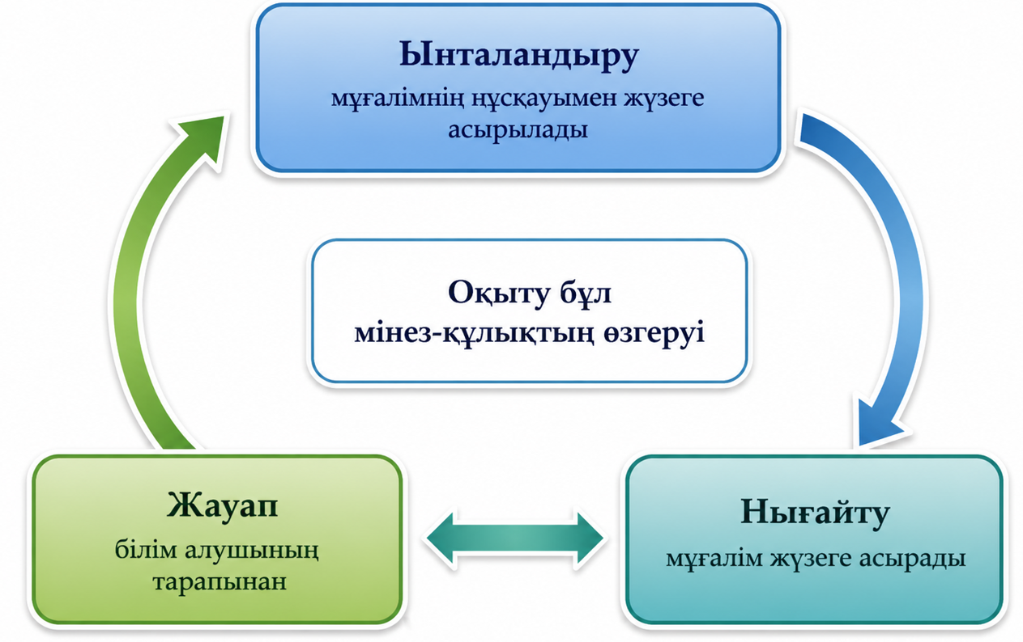

Сурет 8. Бихевиористік теория

Информатиканы оқытуда бихевиористік теория, ең алдымен, дағды қалыптастыруға бағытталған тақырыптарда тиімді қолданылады. Атап айтқанда, алгоритмдерді орындау тәртібі, программалау тілдерінің синтаксистік ережелері, командалар мен операторларды дұрыс қолдану сияқты оқу мазмұны қайталау мен жаттығуға негізделген оқыту әдістерін талап етеді. Бұл жағдайда оқыту процесі «тапсырма-жауап-кері байланыс» тізбегі арқылы ұйымдастырылып, білім алушының дұрыс әрекеттері жедел түрде мадақталады немесе қателері түзетіледі (Skinner, 1954).
Thorndike әсер заңы (law of effect) информатикадағы жаттығу жүйесін ғылыми тұрғыда негізейді: дұрыс жауап жағымды нәтиже берген сайын, ол әрекет тұрақтана түседі (Thorndike, 1913). Ал Skinner ұсынған бағдарламаланған оқыту идеясы компьютерлік тренажерлер, автоматтандырылған тесттер және оқыту бағдарламалары арқылы қазіргі цифрлық білім беру орталарында кеңінен іске асырылып отыр. Мұндай құралдар білім алушыға жеке қарқынмен жұмыс істеуге, бірден кері байланыс алуға және қателерін түзетуге мүмкіндік береді (Skinner, 1968).
Сонымен қатар, бихевиористік тәсіл информатиканы оқытуда объективті бағалау мен нәтижені өлшеудің айқын крийтерийлерін қамтамасыз етеді. Тест тапсырмалары, практикалық жаттығулар мен автоматты тексеру жүйелері оқу жетістіктерін стандартталған түрде бағалауға жол ашады. Бұл әсіресе қашықтан және жаппай оқыту жағдайында маңызды артықшылық болып табылады. Дегенмен, бихевиористік теорияның шектеулері де бар. Ол білім алушының ішкі танымдық процестерін, шығармашылық ойлауын және жоғары деңгейлі дағдыларын (талдау, синтез, жобалау) жеткілікті дәрежеде қамтымайды. Сондықтан қазіргі информатика дидактикасында бихевиористік оқыту көбіне когнитивтік және конструктивистік тәсілдермен үйлестіре қолданылады.

Когнитивтік оқыту теориясы негізінде информатиканы оқыту
Когнитивтік оқыту теориясы білім алуды ақпаратты қабылдау, өңдеу, сақтау және қайта қолдану процестері арқылы жүзеге асатын күрделі танымдық әрекет ретінде қарастырады. Бұл теория бихевиоризмнің сыртқы мінез-құлыққа ғана бағытталған ұстанымына балама ретінде қалыптасып, оқыту тиімділігін білім алушының ішкі когнитивтік құрылымдарының өзгеруімен түсіндіреді. Когнитивтік бағыттың теориялық негіздері Жан Пиаже (Piaget, 1952; Piaget, 1969; Piaget, 1972), Джером Брунер (Bruner, 1960; Bruner, 1966) және Дэвид Аусубель (Ausubel, 1968; Ausubel et al., 1978) еңбектерінде жан-жақты сипатталған.
Информатиканы оқытуда когнитивтік теория ерекше маңызды, себебі бұл пән абстрактілі ұғымдармен, логикалық құрылымдармен және күрделі интеллектуалдық әрекеттермен тікелей байланысты. Алгоритмдеу, программалау, деректер құрылымдары, ақпараттық модельдеу сияқты тақырыптарды меңгеру барысында білім алушы жаңа ақпаратты бұрынғы білім жүйесімен байланыстырып, менталдық модельдер қалыптастырады. Осы тұрғыда оқытудың тиімділігі оқу материалының құрылымдалуына және оның когнитивтік өңдеуге қолайлылығына тәуелді болады (Ausubel, 1968).
Когнитивтік теориядағы маңызды ұғымдардың бірі – когнитивтік жүктеме теориясы. Бұл тұжырымдама бойынша жұмыс жадындағы ақпарат көлемі шектеулі болғандықтан, оқу материалын шамадан тыс күрделендіру білім алушының түсінуін қиындатады (Sweller, 1988). Информатика сабақтарында бұл қағида күрделі алгоритмдерді кезең-кезеңімен түсіндіру, визуализациялау (блок-сұлбалар, схемалар), мысалдар арқылы ойлауды бағыттау арқылы жүзеге асырылады. Мұндай тәсілдер білім алушының танымдық ресурстарын тиімді пайдалануға мүмкіндік береді.
Bruner ұсынған ашып оқыту (discovery learning) қағидасы информатикада проблемалық тапсырмалар мен зерттеушілік әрекеттер арқылы көрініс табады. Ал Ausubel мағыналық оқыту теориясы жаңа білімнің алдын ала ұйымдастырушылар арқылы ұсынылуының маңыздылығын негіздейді. Бұл информатикада негізгі ұғымдар мен терминдерді алды ала жүйелеу арқылы күрделі тақырыптарды меңгеруді жеңілдетеді. Сонымен қатар, когнитивті оқыту теориясы метатанымдық дағдыларды дамытуға ерекше көңіл бөледі. Білім алушы өз ойлау әрекетін бақылап, қателерін талдап, стратегияларын түзете алған жағдайда, инфомартиканы меңгеру нәтижелі болады.

Конструктивистік оқыту теориясы
Конструктивизм теориясы оқыту процесін білім алушының белсенді танымдық әрекеті арқылы жүзеге асатын білімді құрастыру процесі ретінде түсіндіреді. Бұл теорияға сәйкес білім дайын күйінде берілмейді, керісінше білім алушы оны өзінің алдыңғы тәжірибесі, ойлау әрекеті және әлеуметтік өзара әрекет негізінде қалыптастырады. Конструктивистік бағыттың теориялық негіздері Жан Пиаже (Piaget, 1952; Piaget, 1972; Piaget, 1977), Лев Выготский (Vygotsky, 1978; Vygotsky, 1986) және Джером Брунер (Bruner, 1966; Bruner, 1986) еңбектерінде кеңінен қарастырылған.
Информатиканы оқытуда конструктивизм тееориясының маңызы бар, себебі бұл пән проблемаларды шешуді, модельдеуді, алгоритмдік және логикалық ойлауды талап етеді. Конструктивистік көзқарас бойынша, информатика сабағында білім алушылар нақты практикалық міндеттерді орындау арқылы өз білімін қалыптастырады. Жобалық оқыту, проблемалық тапсырмалар, зерттеушілік әрекеттер мен программалау жобалары осы теорияның пассивті тыңдаушыдан белсенді зерттеушіге айналдырады (Bruner, 1966).
Л.С. Выготский әлеуметтік-конструктивистік идеялары конструктивизмді тереңдете түседі. Оның жақын даму аймағы тұжырымдамасына сәйкес, білім алушы күрделі тапсырмаларды ересектердің немесе құрдастарының қолдауы арқылы меңгереді (Vygotsky, 1978). Информатикада бұл жұптық программалау, топтық жобалар, бірлескен онлайн орта арқылы іске асады. Оқытушы бұл жағдайда білім көзі емес, оқу процесін ұйымдастырушы және бағыттаушы рөлін атқарады.
Конструктивизм теориясында рефлексия мен метатаным ерекше орын алады. Білім алушы өзінің әрекетін талдап, қателерін түсініп, жаңа стратегияларды қалыптастыру арқылы терең әрі тұрақты білімге қол жеткізеді. Бұл информатикадағы күрделі ұғымдарды (деректер құрылымы, алгоритм, жүйелік ойлау) саналы түрде меңгеруге мүмкіндік береді. Сонымен қатар, конструктивистік оқыту білім алушылардың шығармашылық қабілетін, сыни ойлауын және дербестігін дамытады.

Әлеуметтік-конструктивизм негізінде оқыту
Әлеуметтік-конструктивизм теориясы оқытуды әлеуметтік өзара әрекет, тіл және бірлескен іс-әрекет арқылы білімді құрастыру процесі ретінде түсіндіреді. Бұл бағыттың теориялық негізі мәдени-тарихи психологиямен тығыз байланысты. Білімнің жеке тұлғаның ішкі когнитивтік құрылымдарында емес, ең алдымен әлеуметтік мазмұнда қалыптасататынын алға тартады. Әлеуметтік-конструктивизмнің орталық ұғымдарының бірі – жақын даму аймағы (Zone of Proximal Development, ZPD). Выготскийдің пікірінше, білім алушы өздігінен орындай алмайтын, бірақ ересектердің немесе қабілеті жоғары құрдастарының көмегімен орындай алатын тапсырмалар аймағында тиімді оқыту жүзеге асады (Vygotsky, 1978). Әлеуметтік-конструктивистік тәсілде тіл және коммуникация шешші рөл атқарады. Алгоритмдерді түсіндіру, программалық шешімді дәлелдеу, қателерді бірлесе талдау – бұлардың барлығы танымдық дамуды жеделдетеді. Дж. Браунердің көзқарасы бойынша, білім алушылардың мағынаны бірлесіп құрастыруы оқытудың тиімділігін арттырады, ал мұғалім бұл процесте білім көзі емес, бағыттаушы және үйлестіруші қызметін атқарады (BBruner, 1986).
Сонымен қатар, Э. Венгер ұсынған тәжірибе қауымдастығы (communities of practice) тұжырымдамасы әлеуметтік-конструктивизмді заманауи цифрлық ортада кеңейтеді. Информатикада бұл программалау үйірмелері мен қосымша сабақтары, онлайн форумдар, GitHub сияқты бірлескен платформалар арқылы жүзеге асырылады. Мұндай қауымдастықтарда білім алушылар кәсіби тіл мен тәжірибені меңгеріп, өзін сол сала мүшесі ретінде сезіне бастайды (Wenger, 1998).
Әлеуметтік-конструктивизм инклюзивті білім беру жағдайында қашықтан оқытуда ерекше маңызға ие. Бірлескен әрекет, өзара қолдау және әлеуметтік қатысу білім алушылардың ынтасын арттырып, оқшаулану сезімін төмендетеді. Дегенмен, бұл тәсіл тиімді болуы үшін оқу тапсырмаларын мұқият жобалау, рөлдерді айқындау және педагогикалық қолдауды жүйелі ұйымдастыруды талап етіледі.

  - Инклюзивті білім беру жағдайында мектеп информатикасын қашықтан оқытудың педагогикалық қағидалары

Білім беру жүйесінің цифрлануы қашықтан оқытуды білім беру процесінің ажырамас құрамдас бөлігіне айналдырды. Әсіресе, инклюзивті білім беру жағдайында қашықтан білім беру технологиялары білім алушылардың жеке ерекшеліктерін, психофизиологиялық мүмкіндіктерін және оқу қарқынын ескеруге мүмкіндік беретін икемді педагогикалық құрал ретінде қарастырылады.
Қашықтан оқытуды тиімді ұйымдастыру белгілі педагогиканың қағидаларына негізделуі тиіс. Олар оқыту процесінің ғылыми негізделігін, бірізділігін және нәтижелілігін қамтамасыз етеді.
Жүйелілік және бірізділік қағидасы. Бұл қағида оқу материалының логикалық құрылымын сақтауды және білім алушылардың оқу әрекетінің кезең-кезеңмен дамуын көздейді. Қашықтан оқыту жағдайында жүйелілік қағидасы оқу модульдерін, тақырыптарды және тапсырмаларды бірізді орналастыру арқылы жүзеге асырылады (Сластенин, 2019). Информатика пәнінде бұл қағида алгоритмдік ойлауды қалыптастыруда өзекті. Мысалы, алдымен ұғымдық аппарат меңгеріліп, кейін алгоритмдер, программалау тілінің синтаксисі және практикалық тапсырмалар ұсынылады (Полат, 2020).
Қолжетімділік және инклюзивтілік қағидасы. Инклюзивті білім беру жағдайында қашықтан оқыту әдістемелік қамтамасыз ету барлық білім алушылар үшін қолжетімді болуы тиіс (UNESCO, 2017). Бұл қағида оқу материалын бірнеше форматта ұсынуды, тапсырмаларды орындау тәсілдерін таңдауда икемділікті және арнайы қолдау құралдарын қолдануды талап етеді (Баймұратова, 2021). Аталған қағида ерекше білім беруді қажет ететін оқушылардың оқу процесіне толыққанды қатысуына мүмкіндік береді, яғни білім берудегі теңдік қағидатын жүзеге асырады.
Жеке даралау және саралау қағидасы. Қашықтан оқыту технологиялары білім алушылардың жеке оқу траекториясын құруға қолайлы жағдай жасайды. Әдістемелік қамтамасыз ету оқу тапсырмаларын күрделілік деңгейі, орындау уақыты және қолдау көлемі бойынша бейімделуді қамтуы тиіс. Информатика пәнінде бұл қағида бір тапсырманы бірнеше деңгейде (репродктивті, алгоритмдік, шығармашылық) ұсыну арқылы іске асырылады (Сластенин, 2019).
Белсенділік және интерактивтілік қағидасы. Қашықтан оқыту білім алушының белсенді танымдық әрекетіне негізделуі қажет. Сондықтан әдістемелік қамтамасыз ету интерактивті элементтерді, практикалық жұмыстарды және жобалық тапсырмаларды қамтуы тиіс (Андреев, 2018). Информатика сабақтарында интерактивтілік программалау орталарымен жұмыс, симуляциялар, цифрлық тренажерлер арқылы жүзеге асады.
Кері байланыс пен рефлексия қағидасы. Кері байланыс қашықтан оқытуда оқыту сапасын қамтамасыз ететін негізгі педагогикалық шарттардың бірі болып табылады. Әдістемелік қамтамасыз ету уақытылы және мазмұнды кері байланысты ұйымдастыруды көздейді. Аталған қағида білім алушылардың өзіндік бағалау дағдыларын қалыптастыруға және оқу процесін түзетуге мүмкіндік береді (Полат, 2020).
Қашықтан оқытуды әдістемелік қамтасыз ету келесі өзара байланысты компоненттерден тұрады (Кесте 5).
Кесте 5. Қашықтан оқытуды әдістемелік қамтасыз етудің компоненттері
Мақсаттық компонент | Мазмұндық компонент | Процесс компоненті | Бағалау компонент | Рефлексивтік компонент
Оқу мақсаттары, күтілетін нәтижелер және құзіреттер | Цифрлық форматта ұсынылған оқу материалы | Оқыту әдістері, формалары және технологиялары | Оқу жетістіктерін бағалау құралдары мен критерийлері | Оқу процесін талдау және жетілдіру

Инклюзивті білім беру жағдайында мектеп информатикасын қашықтан оқытуды тиімді ұйымдастырудың педагогикалық шарттары
Инклюзивті білім беру жағдайында мектеп информатикасын қашықтан оқытуды тиімді ұйымдастыру педагогикалық жүйенің жекелеген элементтерін ғана емес, оның тұтас қызмет ету логикасын қайта қарауды талап етеді. Бұл жағдайда «педагогикалық шарттар» ұғымы оқытудың қолжетімділігін, мазмұнның бейімделуін, цифрлық ортада өзара әрекеттесуді, оқыту қарқынын даралауды және тұрақты педагогикалық қолдауды қамтамасыз ететін ұйымдастырушылық-әдістемелік алғышарттардың жиынтығы ретінде қарастырылады. Шетелдік ғылыми зерттеулерде инклюзивті онлайн оқытуда басты назарды қолжетімді дизайнға, икемді мазмұн ұсынуға және оқушының белсенді қатысуына аударса, отандық еңбектер мұғалімнің даярлығы, институционалдық қолдау және дараландырылған оқыту құралдарының қажеттігін айқындайды.
Бірінші педагогикалық шарт ретінде оқу мазмұнының қолжетімді әрі алдын ала бейімделген түрде құрылуын атауға болады. Dell және басқалары (2015) онлайн курстарды UDL қағидаттарымен құрастыру барлық білім алушыға ақпаратқа қол жеткізуді жеңілдететінін көрсетеді. Олардың еңбегінде қарапайым навигация, құжаттардың қолжетімді форматы, суреттерге балама мәтін, субтитрленген бейнематериал және айқын құрылымдалған контент инклюзивті білім беру жағдайындағы қашықтан оқыту ортасының базалық сипаттары ретінде қарастырылады. Қолжетімді электрондық оқытудың тиімділігі тек техникалық құралдарға емес, педагогтың материалды арнайы қолжетімді форматта алдын ала жобалай алуына тәуелді екенін негіздейді (Seale, 2010). Демек, инклюзивті білім беру жағдайында қашықтан оқытуда мазмұнды кейін бейімдеу емес, оны бастапқыдан қолжетімді түрде жобалау негізгі шарттардың бірі болып табылады.
Екінші шарт – цифрлық білім беру ортасының құрылымдық айқындығы мен интерфейстің түсініктілігі. UDL қағидаттары онлайн оқытудың дизайнына енгізу білім алушылардың оқу белсенділігін арттырып, оқу процесінен қалып қалмау тәуекелін төмендедетінін көрсетеді (Garrad et.al., 2023). UDL қағидаттары материалды әртүрлі ұсыну, тапсырманы әртүрлі формада орындауға мүмкіндік беру және оқушыға таңдау ұсыну инклюзивті цифрлық ортаның мазмұны мен интерфейсінің сапасын арттыратынын дәлелдейді. Бұл нәтиже маңызды бір әдістемелік қорытынды береді: цифрлық ортадағы қолжетімділік тек «арнайы функциялардың» болуы емес, оқу бағытының түсінікті, бірізді және когнитивті тұрғыдан шамадан тыс жүктемейтініндей ұйымдастырылуы. Мектеп информатикасын қашықтан оқытуда бұл өте маңызды, себебі пән мазмұнының өзі алгоритмдік ойлау, нұсқаулықпен жұмыс және кезең-кезеңмен әрекет етуді талап етеді.
Үшінші шарт – оқытуды дараландыру және икемді оқу траекториясын ұйымдастыру. Coy және басқалары (2014) синхронды онлайн оқытуда UDL қолдану оқушылардың ерекшеліктерін ескеріп, бір материалды меңгерудің бірнеше жолын ұсынуға мүмкіндік беретінін көрсетеді. Бұл қорытындыны отандық зерттеуде Дуйсекеева (2024) жалғастырып, дербестендірілген оқу ортасы программалау мазмұнын игеруде оқу ресурстарын оқушының деңгейіне қарай реттеуге, ал мұғалімге жеке қолдау көрсетуге мүмкіндік беретінін көрсеткен. Олардың зерттеуінде оқу материалын үш деңгейге бөліп ұсыну, қысқа диагностикалық тапсырмалар арқылы қиындық аймақтарын анықтау және соған сәйкес қолдау беру тиімді болған. Сондықтан инклюзивті білім берудегі қашықтан оқытудағы маңызды педагогикалық шарттардың бірі – біркелкі емес, деңгейленген және оқушының жеке ерекшелігіне сай бейімделетінін оқу траекториясын құру.
Төртінші шарт – үздіксіз кері байланыс пен қалыптастырушы бағалауды жүйелі ұйымдастыру. Инклюзивті білім беруде қашықтан оқытудағы қиындықтардың бірі – мұғалім мен оқушы арасындағы «оқу қашықтығының» ұлғаюы. Porter және басқалары (2021) Виртуалды ортаға, яғни қашықтан оқытуға көшу ерекше білім беруді қажет ететін оқушылар үшін сапалы оқытуға, әлеуметтік-эмоциялық қолдауға және заңмен кепілдендірілген білім беру қызметтеріне қолжетімділікті әлсіреткенін атап көрсетеді. Осыдан инклюзивті білім беруде қашықтан оқытуда тек қорытынды бағалау жеткіліксіз екені байқалады. Мұғалім қысқа кері байланыс, түсіндірме, аралық тексеру және қолдаушы нұсқаулықтар арқылы оқушының ілгерілеуін тұрақты сүйемелдеуі тиіс. Инклюзивті білім беру мақсатындағы инклюзивті курстарды іске асыруда кері байланыс пен бағалауды үздіксіз жетілдіру маңызды екенін көрсетеді. Демек, педагогикалық шарт ретінде бағалаудың бақылаушы емес, сүйемелдеуші функциясы күшейтілуі қажет.
Бесінші шарт – мұғалімнің цифрлық-инклюзивті құзыреттілігі және пәнаралық қолдау жүйесі. Flanagan (2022) бастаған авторлар онлайн арнайы педагог даярлау жағдайында UDL қағидаттарын іске асыру мұғалімнің тек пәнді білуімен шектелмей, оқу материалының құрылымын видео және мәтіндік нұсқаулықтармен сүйемелдеуді, тапсырма формаларын түрлендіруді және оқушының білімін көрсетуіне бірнеше мүмкіндік ұсынуды талап ететінін көрсетеді. 2025 жылғы зерттеулер де инклюзивті цифрлық педагогика бойынша арнайы кәсіби даму бағдарламалары мұғалімнің құзыреттілігі мен өз-өзіне сенімділігін арттыратынын айқындайды. Нұрымбетов және басқалары (2026) мұғалімдердің кәсіби дамуға деген сұранысы жоғары екенін, әсіресе педагогикалық және арнайы құзыреттерді жетілдіру қажеттігі айқын екенін көрсетеді. Ал Дүйсенбаева (2022) еңбегінде инклюзивті білім беруді енгізудегі табыс мұғалімнің жеке ынтасымен ғана емес, институционалдық, құрылымдық және орта факторларымен де шектелетіні дәлелденген. Бұл қашықтан оқытуда мұғалім жалғыз әрекет етпеуі керек, оған тьюторлық, психологиялық-педагогикалық және әдістемелік қолдау жүйесі қажет деген қорытындыға әкеледі.
Алтыншы шарт – институционалдық үйлестіру мен педагогикалық команданың бірлескен әрекеті. Инклюзивті білім беру жағдайындағы қашықтан оқыту көп жағдайда мұғалімнің жеке шеберлігіне тәуелді болып қалса, жүйе тұрақсыз болады. Назарбаев университетіндегі зерттеу (Сүлейменова, 2021) инклюзивті курстарды жүргізетін оқытушылардың материалды жергілікті жағдайға бейімдеу еркіндігі болғанымен, орта құрылым, әріптестік және институционалдық қолдау жеткіліксіз болған жағдайда курстар сапасында айырмашылықтар туындайтынын көрсетті. Сондықтан тиімді ұйымдастырудың маңызды шарты – бірыңғай әдістемелік талаптар, ортақ платформалық шешімдер, мамандар арасындағы үйлестіру және мұғалімдердің жеке емес, командалық форматта жұмыс істеуі. Бұл мектеп деңгейінде пән мұғалімі, арнайы педагог, психолог, ата-ана және әкімшілік арасындағы келісілген әрекет ретінде көрінуі тиіс.
Жетінші шарт – оқушының дербестігін қолдайтын, бірақ оны оқшауламайтын педагогикалық сүйемелдеу. Инклюзивті қашықтан оқытуда оқушыға таңдау еркіндігін беру жеткіліксіз. Оған оқу мақсатын түсіну, тапсырманы кезеңге бөлу, көмекке жүгіну жолдарын білу, уақытын жоспарлау және нәтижесін тексере алу сияқты реттеуші құралдар қажет. Garrad (2023) зерттеулерінде оқушыларға жазбаша жұмыс, презентация немесе ауызша жазба түрінде жауап беру мүмкіндігі ұсынылған кезде қатысу белсенділігі артқаны көрсетілген. Бұл мектеп жағдайында да өзекті. Информатика пәнінде бір ғана жауап формасын талап ету орнына, код, схема, ауызша түсіндіру немесе қысқа демонстрация сияқты бірнеше өнім формасын ұсыну оқу кедергілерін азайтады. Осылайша, педагогикалық шарт ретінде әртүрлі әрекет пен нәтижені мойындайтынын икемді оқу архитектурасы қажет.

  - Қорытынды

Тарауда инклюзивті білім беру жағдайында мектеп информатикасын қашықтан оқытудың ғылыми-теориялық негіздері жүйелі қарастырылып, отандық және шетелдік зерттеулерге талдау жасалды. жүргізілген әдеби шолу зерттеу тақырыбының пәнаралық сипатқа ие екенін және инклюзивті білім беру, қашықтан оқыту, цифрлық білім беру мен информатиканы оқыту әдістемесі бірігуіндегі өзекті ғылыми мәселе екенін көрсетті. Инклюзивті білім беру жағдайында қашықтан оқытуға арналған зерттеулерді талдау барысында бұл бағытта соңғы жылдары ғылыми қызығушылықтың артқаны анықталды. Сонымен бірге дәл мектеп информатикасын инклюзивті білім беру жағдайында қашықтан оқытудың теориясы мен әдістемесі арнайы ғылыми проблема ретінде жеткілікті деңгейде зерттелмегені анықталды.
Инклюзивті білім беру теориясын талдау оның негізгі мазмұны барлық білім алушыларға тең мүмкіндік беру, білім беру ортасын білім алушының қажеттілігіне бейімдеу, кедергілерді азайту және әлеуметтік теңдікті қамтамасыз етуге негізделетінін көрсетті. Бұл теория зерттеу тақырыбы үшін маңызды әдіснамалық негіз болды, себебі қашықтан оқыту жағдайында да оқу мазмұны, цифрлық ресурстар білім алушылардың әртүрлі қажеттіліктеріне сай ұйымдастырылуы тиіс. Қашықтан білім беру теорияларын талдау нәтижесінде қашықтан оқыту тиімділігін мұғалім мен білім алушы арасындағы өзара әрекет сапасына, оқыту құрыылмының икемділігіне, кері байланысты уақытылы берілуіне және білім алушының дербестік деңгейіне тәуелді екендігі анықталды. Тұлғаға бағытталған оқыту теориясы тұрғысынан алғанда, әр білім алушының оқу қарқыны, қызығушылығы, танымдық стилі, мотивациясы мен жеке қажеттілігі оқыту процесін ұйымдастырудың басты факторы болып табылатыны анық болды. Инклюзивті сыныпта бұл ерекше маңызды,себебі қашықтан оқытуда бірізді мазмұн мен бірыңғай тапсырмалар барлық білім алушылар үшін бірдей нәтижелі бола бермейді. Сондықтан даралау, саралау, таңдау еркіндігі мен икемді кері байланыс жүйесі маңызды шарт ретінде қарастырылады. Информатиканы оқыту теорияларын талдау бұл пәннің ерекшелігі теориялық білім мен практиканың өзара әрекеттесуінде екенін көрсетті. Сонымен қатар, инклюзивті білім беру жағдайында мектеп информатикасын қашықтан оқытудың педагогикалық қағидалры айқындалды. Бұл қағидалар зерттеудің кейінгі тарауларына ұсынылатын әдістемелік жүйені құрудың теориялық негізі ретінде қарастырылды.

ІV тарау

Зерттеудің әдіснамасы

4.1 Кіріспе

Бұл тарауда зерттеу процесінің ғылыми ұйымдастырылуын, қолданылған әдістер мен тәсілдердің негізділігін және алынған нәтижелердің сенімділігін қамтамасыз ететін әдіснамалық шешімдерді сипаттауға бағытталған. Сонымен қатар, тарауда зерттеудің логикасы, құрылымы мен кезеңдері жүйеленіп, зерттеу міндеттерін шешуге бағытталған әдістер кешені негізделеді. Зерттеу дизайны мен жоспары айқындалып, зерттеу құралдарын әзірлеу ерекшеліктері қарастырылады. зерттеуге қатысушыларды іріктеу критерийлері, деректерді жинау әдістері мен құралдары сипатталады. Тәжірибелік-эксперименттік жұмысты ұйымдастырудың мазмұны мен кезеңдері нақтыланып, алынған деректерді өңдеу және талдау тәсілдері негізделеді. Зерттеу нәтижелерінің ғылыми құндылығын қамтамасыз ету мақсатында олардың сенімділігі мен жарамдылығы қарастырылып, зерттеуді жүргізудегі этикалық талаптар айқындалады. Зерттеу барысында туындауы мүмкін шектеулер көрсетіліп, олардың нәтижелерге ықпалы бағаланады.

4.2 Инклюзивті білім беру жағдайында мектеп информатикасын қашықтан оқытуды ұйымдастырудың құрылымдық моделі
Қазіргі педагогика ғылымында модельдеу ғылыми танымның маңызды әдістерінің бірі ретінде қарастырылады. Күрделі құбылыстарды, процестерді немесе жүйелерді толық күйінде зерттеу әрдайым мүмкін бола бермейтіндіктен, олардың маңызды қасиеттерін бейімделген ықшамдалған нұсқасы ретінде модель қолданылады. Ғылыми әдебиеттерде «модель» терминіне әртүрлі анықтамалар береді. Жалпы мағынада модель – нақты нысанның, құбылыстың немесе процестің құрылымын, қызметін, байланыстыратын немесе даму заңдылықтарын бейнелейтін шартты үлгі. Философиялық тұрғыдан модель – шынайы нысан туралы білім алуға мүмкіндік беретін танымдық құрал. Жүйелік тәсіл тұрғысынан алғанда, модель өзара байланысты элементтерден тұратын және белгілі бір мақсатқа бағытталған тұтас жүйе. Бұл ретте Bertalanffy (1968) ұсынған жалпы жүйелер теориясы модельдеудің ғылыми негізін қалыптастыруда маңызды рөл атқарады. Оның пікірінше, кез келген күрделі нысанды оның элементтері мен байланыстары арқылы сипаттауға болады.
Педагогикалық энциклопедиялық еңбектерде модель оқу-тәрбие процесінің белгілі бір бөлігін немесе тұтас жүйесін көрнекі, логикалық немесе құрылымдық түрде сипаттайтын схема ретінде түсіндіріледі. Зерттеуші В. Краевский (2001) модельді педагогикалық құбылыстың мәнді қасиеттерін сақтай отырып, оны теориялық тұрғыдан қайта қарай құралы деп көрсетеді. Ал В. Сластенин (2013) педагогикалық модельді білім беру жүйесін жетілдіруге бағытталған жобалық сипаттағы құрылым ретінде қарастырады. В. Штофф «модель дегеніміз зерттеу нысанын көрсету арқылы оны алмастыра алатын, оны зерттеу бізге нысан туралы жаңа ақпарат беретін ойша ұсынылған немесе материалдық тұрғыдан жүзеге асырылған жүйе» деп анықтама береді.
Ғылыми әдебиеттерде (Новик (1965), Берталанфи (1968), Беспалько (1989), Краевский (2001), Роберт (2010), Сластенин (2013)) модельдердің бірнеше түрі ажыратылады:
- Құрылымдық модель жүйенің құрамдас бөліктері мен олардың байланысын көрсетеді;
- Функционалдық модель жүйенің әрекет ету механизмін сипаттайды;
- Мазмұндық модель оқыту мазмұнын, тақырыптық блоктарды, білім элементтерін бейнелейді;
- Процестік модель кезеңдер, әрекеттер реттілігі, технологиялық процесті көрсетеді.
- Мазмұндық-құрылымдық модель мазмұн мен құрылымды бірге қарастыратын кешенді үлгі.
Қазіргі цифрлық білім беру жағдайында қашықтан оқыту, цифрлық платформалар, инклюзивті білім беру сияқты күрделі педагогикалық процестерді жүйелі түрде ұйымдастыру үшін ғылыми негізделген модель қажет. Жоғарыдағы модельдерге талдау жасай отырып, зерттеудің құрылымдық моделі жасалды. Себебі зерттеу тақырыбының ерекшеліктерін ескере отырып, мазмұн мен құрылымды өзара қарастыратын, оқыту мақсаты, әдіснамасы, әдістемелік ұйымдастыруы, диагностикасы және нәтижесі арасындағы байланыстарды тұтас жүйе ретінде бейнелейтін құрылымдық модель таңдалды.
Зерттеу жұмысындағы модельді құру кезінде инклюзивті білім беру жағдайында мектеп информатикасын қашықтан оқыту процесіндегі білім алушылардың ерекшеліктерін ескеру қажеттілігі негізге алынды. Модельдің басты мақсаты – оқушыларға информатика пәнін меңгерту және өздік білім алу дағдыларын дамыту. Бұл мақсат оқыту процесінің барлық компоненттерін өзара байланыста қарастыру арқылы жүзеге асырылады. Ұсынылған модель бес өзара байланысты блоктардан тұрады: мақсаттық блок, әдіснамалық блок, ұйымдастырушылық-әдістемелік блок, диагностикалық блок және нәтижелік блок. Әрбір блок зерттелетін процестің белгілі бір аспектісін сипаттайды.
Модельдің алғашқы және жетекші компоненті – мақсаттық блок. Бұл блок бүкіл педагогикалық жүйенің стратегиялық бағытын айқындайды. Мақсаттық блокта инклюзивті білім беру жағдайында мектеп информатикасын қашықтан оқытуда білім алушылардың пән мамзұнын толық меңгеру мақсаты белгіленген. Аталған мақсат бірнеше міндеттері шешуді көздейді:
- Білім алушылардың информатика пәні бойынша теориялық білімдерін қалыптастыру;
- Практикалық дағдыларын дамыту;
- Цифрлық ортада өздігінен білім алу қабілетін жетілдіру;
- Барлық білім алушыларға тең мүмкіндік жасау;
- АКТ құралдарын тиімді пайдалану дағдыларын қалыптастыру;
- Пәндік нәтижелермен қатар коммуникативтік және интеллектуалды құзыреттерін дамыту.
Модельдің әдіснамалық блогы әдістемелік тәсілдер мен қағидалардың жиынтығы. Психологиялық-педагогикалық әдебиеттерді талдау зерттеу барысында инклюзивті білім беру жағдайында мектеп информатикасын қашықтан оқытуды ұйымдастырған кезде жүйелі, белсенді, тұлғаға бағытталған, әлеуметтік, құзыреттілік тәсілдерге сүйенген жөн деп қорытынды жасалды.
Жүйелілік тәсіл инклюзивті білім беруде мектеп информатикасын қашықтан оқытуды ұйымдастыру процесін тұтас жүйе ретінде қарастыруға мүмкін береді. «Жүйе» ұғымы педагогика ғылымында Ю. Бабанский (1988, 1998) Н. Кузьмина (1970, 2002), С. Безрукованың (1994) еңбектерінде зерттелген. Н. Кузьмина педагогикалық жүйені «жас ұрпақ пен ересек адамдарды оқыту мақсатына байланысты өзара байланысқан құрылымдық және функционалдық компоненттердің жиынтығы» деп түсіндіреді. Іс жүзінде барлық зерттеушілер педагогикалық жүйеде өзара байланысқан элементтердің бар екенін, олардың өзара әрекеттесуі білім беру қызметінің алға қойылған мақсатына қол жеткізуге алып келетінін атап көрсетеді.
Іс-әрекеттік тәсіл білім алушының белсенді әрекеті арқылы білімді меңгеруін негіздейді. Іс-әрекеттік тәсіл А. Асмолов (2008, 2010), В. Давыдов (1986, 1996), С. Рубинштейн (2002) еңбектерінде зерттеліп, А. Леонтьевтің (2005) тұжырымдарына сүйенеді. Ол «оқыту процесі – бұл оқушының санасы мен тұлғасын қалыптастыруға бағытталған іс-әрекеті» деп көрсетеді.
Инклюзивті білім беру жағдайында мектеп информатикасын қашықтан оқытуды ұйымдастыру моделін құру барысында іс-әрекеттік тәсілдің негізгі қағидалары ескеріледі. Бұл тәсілдің мәні оқыту процесінде білім алушылардың белсенді іс-әрекеті арқылы жүзеге асырылуымен сипатталады. Атап айтқанда, оқу процесінде білімді меңгеру пәндік-практикалық әрекеттер немесе ақыл-ой әрекеттері негізінде іске асырылады, яғни білім алушы тек ақпаратты қабылдаушы емес, оны қолданушы және түрлендіруші субъект ретінде қарастырылады. Сонымен қатар, белсенділік іс-әрекеттік тәсіл білім алушының жеке мүмкіндіктерін ашуға бағытталған. Ол білім алушыға әртүрлі әрекет түрлері арқылы өзінің әлеуетін тануға, қолжетімді мүмкіндіктерді таңдауға және оларды саналы әрі жауапкершілікпен жүзеге асыруға жағдай жасайды.
Мектеп информатикасын қашықтан оқытуды ұйымдастыру кезінде білім алушылардың тұлғалық дағдыларының дамуы тұлғаға бағытталған тәсілмен айқындалады. Бұл тәсіл баланың жеке басын құрметтеу, диалог, ынтымақтастық, серіктестік, білім беруді даралау идеяларына негізделген. Оның негіздері С. Якиманская (1996), И. Зимняя (2001), және А. Вербицкийдің (2009) еңбектерінде кездеседі. Якиманскаяның пікірінше, тұлғаға бағытталған оқытуда назар орташа деңгейдегі оқушыға емес, әрбір оқушының жеке тұлға ретндегі ерекшелігіне, даралығы мен қайталанбас қасиеттеріне аударылады. Бұл тәсілді инклюзивті білім беру жағдайында мектеп информатикасын қашықтан оқытуды ұйымдастыруда қолдану тиімді, өйткені ол қашықтан оқыту барысында баланың жеке мүмкіндіктерін жүзеге асыруға, ойлау қабілеті мен интеллектуалдық әлеуетін дамытуға жағдай жасайды. Тұлғаға бағытталған тәсіл білім алушының өздігінен білім алу әрекетін ұйымдастыру, өзін-өзі бақылау және өзін-өзі басқару қабілеттерін қалыптастырудың маңызды негізі болып табылады. Бұл тұжырым Е. Полаттың (2008) көзқарасымен сәйкес келеді. Ғалымның пікірінше, тұлғаға бағытталған тәсілде білімді өз бетінше меңгеру және әсіресе алынған білімді тәжірибеде қолдану басымдыққа ие болады.
Жүйелік тәсіл негізінде әлеуметтік тәсілді қолдану жүзеге асырылады. Әлеуметтік тәсіл білім алушыны әлеуметтік қатынастар жүйесінде әрекет ететін тұлға ретінде қарастырып, оның қоғаммен өзара әрекеттесуін, әлеуметтік бейімделуін және әлеуметтік тәжірибесін ескеруге бағытталады. Бұл тәсілдің негізінде тұлғаның дамуы әлеуметтік орта мен қоғам ықпалы арқылы жүзеге асады. Әлеуметтік тәсілдің теориялық негіздері Л. Выготский (1991), Durkheim (1956), Dewey (1997) еңбектерінде көрініс тапқан. Л. Выготский (1991) тұлғаның дамуы әлеуметтік орта мен қарым-қатынас арқылы жүзеге асатынын және оқыту процесінің әлеуметтік сипатқа ие екенін атап көрсетеді. Durkheim (1956) білім беруді қоғамның әлеуметтік тұтастығын қамтамасыз ететін маңызды әлеуметтік институт ретінде қарастырады. Dewey (1997) білім алудың тәжірибе мен әлеуметтік әрекет арқылы қалыптасатынын негіздесе, Бурдье (1986) әлеуметтік орта, мәдени капитал және әлеуметтік теңсіздік факторларының білім беру нәтижесініне ықпал ететінін дәлелдейді. Қашықтан оқытуда әлеуметтік тәсіл барлық білім алушылардың ортаға кірігуін, коммуникациялық дағдыларын дамытуды және әлеуметтік қолдау жүйесін ұйымдастыруды қамтамасыз етеді.
Қашықтан оқытуды ұйымдастырудың моделін құруда қолданылған тәсілдердің бірі – құзыреттілік тәсіл. Құзыреттілік тәсіл білім алушының тек теориялық білімді меңгеруіне ғана емес, сол білімді практикалық жағдайда тиімді қолдана алуына, өз бетінше әрекет етуіне, кәсіби және әлеуметтік мәселелерді шеше білуіне бағытталады. Бұл тәсіл білім беру нәтижесін білім көлемімен емес, білім алушының қалыптасқан құзыреттері арқылы бағалауды көздейді. Құзыреттілік тәсілдің теориялық негіздері Н. Хомский, McClelleand, А.В. Хуторский, И. А. Зимняя еңбектерінде кеңінен қарастырылған. Н. Хомский (1965) алғаш рет «құзыреттілік» ұғымын адамның белгілі бір әрекетті тиімді орындау қабілеті ретінде ғылыми айналымға енгізді. Кейін McClelleand (1973) білімді бағалауда тек академиялық көрсеткіштерге сүйену жеткіліксіз екенін атап өтіп, тұлғаның табысты әрекетін қамтамасыз ететін құзыреттердің маңызын негіздеді. Ал А. Хуторский (2003) құзыреттілік тәсілді білім беру мазмұнын жаңартудың негізі ретінде қарастырып, негізгі құзыреттердің тұлғаның өмірлік әрекетінде шешуші рөл атқаратынын көрсетеді. Ал И. Зимняя (2004) құзыреттілікті білім, білік, дағды және тұлғалық қасиеттердің біріккен нәтижесі ретінде сипаттайды. Қашықтан оқытуда құзіреттілік тәсіл білім алушылардың цифрлық, коммуникативтік, ақпараттық және өзіндік оқу құзіреттерін қалыптастыруға мүмкіндік береді. Бұл тәсіл білім алушының оқу әрекетіндегі дербестігін арттыруға, қашықтан оқыту барысында өзін-өзі бақылау, өзін-өзі ұйымдастыру және ақпаратпен тиімді жұмыс істеу қабілеттерін дамытуға бағытталады.
Ал инклюзивті білім беру жағдайында мектеп информатикасын қашықтан оқытудың педагогикалық қағидалары әдіснамалық блоктың негізі бола отырып, білім беру процесін ұйымдастырудың мазмұнын, құрылымын айқындайды. Толығырақ 3.2 бөлімде келтірілген.
Ұйымдастырушылық блок инклюзивті білім беру жағдайында мектеп информатикасын қашықтан оқытуды ұйымдастыру форматын, оқыту әдістерін, құралдарын қамтиды. Қашықтан оқытудың форматын таңдау осы зерттеу жұмысының 2.5 бөлімінде толығырақ қарастырылды. Инклюзивті білім беру жағдайында оқушыларды қашықтан оқытуды ұйымдастыру әдістерін таңдау кезінде Ю. Бабанский (1985), М. Данилова және Б. Есипов (1980) ұсынған жалпы дидактикалық оқыту әдістерінің жіктемесі негіз болды. Аталған ғалымдар оқыту әдістерін білім беру процесінің мақсатына, мазмұнына және білім алушылардың танымдық әрекетінің ерекшеліктеріне сәйкес жүйелеудің ғылыми негіздерін қарастырған. Блокта демонстрациялық-түсіндірме, сараланған оқыту, проблемалық және зерттеушілік әдістер қолданылды.
Демонстрациялық-түсіндірме әдісі оқу материалын дайын күйінде ұсынуға негізделген оқыту әдісі. Қашықтан оқытуда бұл әдіс бейнесабақтар, презентациялар, экранды көрсету, анимациялар және цифрлық платформалар арқылы жүзеге асырылады. Әдіс күрделі ұғымдарды көрнекі түрде түсіндіруге, жаңа материалды жүйелі меңгертуге мүмкіндік береді.
Сараланған оқыту әдісі білім алушылардың ерекшеліктерін, дайындық деңгейін, оқу қарқынын және білім алу қажеттіліктерін ескере отырып, оқытуды ұйымдастыруға бағытталған әдіс. Бұл әдіс инклюзивті блім беру жағдайында ерекше маңызды, себебі ол әрбір білім алушыға қолжетімді оқу тапсырмаларын ұсынуға мүмкіндік береді.
Проблемалық оқыту әдісі оқушылардың танымдық белсенділігін арттыруға және өздігінен ойлау қабілетін дамытуға негізделген әдіс. Бұл әдісте мұғалім проблемалық жағдай туындатып, білім алушыларды мәселені өз бетінше шешуге бағыттайды. Қашықтан оқытуда проблемалық әдіс синхронды форматта оқытуда кезінде талқылаулар, жағдаяттық тапсырмалар, кейс әдістер және жобалық жұмыстар арқылы іске асырылады. Әдіс логикалық ойлауды, талдау және шешім қабылдау дағдыларын қалыптастырады.
Зерттеушілік әдіс оқушылардың ғылыми ізденіс әрекетін ұйымдастыруға бағытталған оқыту әдісі. Бұл әдіс барысында білім алушылар мәселені зерттеп, ақпарат жинайды, талдайды және қорытынды жасайды. Қашықтан оқыту жағдайында зерттеушілік әдіс интернет ресурстармен жұмыс, онлайн эксперименттер, цифрлық жобалар және зерттеу тапсырмалары арқылы жүзеге асырылады. Әдіс білім алушылардың зерттеушілік құзыреттілігін, дербестігін және шығармашылық қабілеттерін дамытуға ықпал етеді.
Ал оқыту құралдары білім беру мазмұнын жеткізуді, білім алушылардың танымдық белсенділігін арттыруды, оқу материалының қолжетімділігін қамтамасыз етуді және оқыту процесін интерактивті ұйымдастыруды жүзеге асырады.
Цифрлық құралдар оқу ақпаратын цифрлық форматта ұсынуға, өңдеуге және таратуға арналған техникалық және программалық құралдар жиынтығы. Оларға компьютерлер, планшеттер, мобильді құрылғылар, білім беру платформалары, электрондық оқулықтар және онлайн сервистер жатады.
Мультимодальды технологиялар ақпаратты бірнеше формада (мәтін, дыбыс, бейне, графика, анимация) ұсынуға негізделген технологиялар. Бұл технологиялар ерекше білім беруді қажет ететін балалар үшін оқу материалын қабылдауды жеңілдетеді. Қашықтан оқыту барысында мультимодальды технологиялар бейнесабақтар, аудиоматериалдар, интерактивті презентациялар және визуалды ресурстар арқылы жүзеге асырылады.
Интернет технологиясы интернет желісі арқылы ақпарат алмасуды, коммуникацияны және қашықтан өзара әрекеттесуді қамтамасыз ететін технологиялар жиынтығы. Оларға бейнеконференциялар, бұлтты сервистер, онлайн платформалар, чаттар және электрондық пошта жатады. Интернет технологиялары қашықтан оқыту барысында мұғалім мен білім алушы арасындағы үздіксіз байланысты қамтамасыз етіп, бірлескен оқу әрекетін ұйымдастыруға мүмкіндік береді.
Модельде диагностикалық блок білім беру процесінің нәтижелілігін анықтауға және білім алушылардың оқу жетістіктерін бағалауға бағытталады. Бұл блок қашықтан оқыту барысында білім алушылардың тұлғалық, танымдық және практикалық даму деңгейін кешенді талдауға мүмкіндік береді. Диагностикалық блоктыңимазмұны критерийлер мен көрсеткіштер арқылы анықталып, оқуыту процесінің тиімділігін бақылауды қамтамасыз етеді.
Оқу мотивациясы – білім алушының оқу әрекетіне деген қызығушылығын, танымдық белсенділігін және білім алуға қажеттілігін сипаттайтын көрсеткіш. Қашықтан оқыту жағдайында оқу мотивациясын анықтау білім алушының оқу тапсырмаларын орындауға қатысу белсенділігін, өзіндік жұмысқа ынтасын және цифрлық ортадағы оқу әрекетіне қызығушылығын бағалауға мүмкіндік береді.
Коммуникативтік дағдылар оқушының ақпарат алмасу, өз ойын жеткізу және басқа оқушылармен тиімді өзара әрекеттесу қабілеттерін сипаттайды. Қашықтан оқытуда бұл синхронды оқыту форматында қарым-қатынас, топтық жұмыс, чаттар және бейнеконференциялардағы белсенділік арқылы бағаланады.
Цифрлық құзыреттілік оқушының цифрлық технологияларды тиімді және қауіпсіз қолдану қабілеті. Бұл көрсеткіш білім беру платформаларын пайдалану, цифрлық ресурстармен жұмыс істеу, ақпаратты іздеу, өңдеу және қашықтан оқытудың синхронды форматында әрекет ету дағдыларын бағалауға бағытталады.
Пәндік нәтижелер деңгейі оқушылардың информатика пәні бойынша меңгерген білім, білік және дағдыларының қалыптасу деңгейін сипаттайды. Бұл көрсеткіш оқу тапсырмаларын орындау сапасы, практикалық жұмыстар нәтижелері және оқу жетістіктері арқылы анықталады.
Нәтижелілік блок инклюзивті білім беру жағдайында оқушылар қашықтан оқытуда мектеп информатикасын меңгеруге және өздік білім алу дағдыларын дамытуға бағытталған.
Инклюзивті білім беру жағдайында мектеп информатикасын қашықтан оқытуды ұйымдастырудың құрылымдық моделінің графикалық нұсқасы 9-суретте келтірілген.
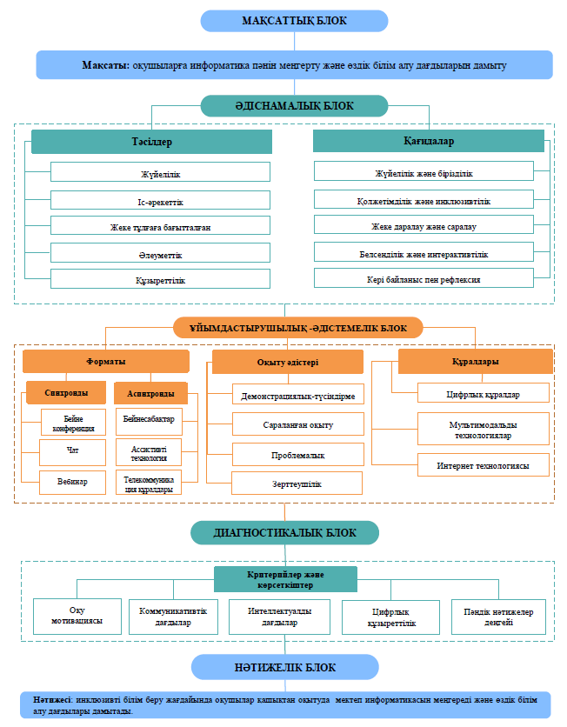
Сурет 9. Инклюзивті білім беру жағдайында мектеп информатикасын қашықтан оқытуды ұйымдастырудың құрылымдық моделі

4.3 Зерттеу дизайны және жоспары

Қазіргі білім беру жүйесінің цифрлануы мен инклюзивті білім беруді дамыту процестері педагогикалық зерттеулердің мазмұны мен әдіснамасына жаңа талаптар қойып отыр. Әсіресе қашықтан оқыту форматында инклюзивті білім беру жағдайындағы білім алушыларды сапалы біліммен қамту мәселесі педагогикалық теория мен практиканың тоғысқан күрделі саласы ретінде қарастырылады. Мұндай жағдайда оқу процесін ұйымдастырудың тиімді жолдарын ғылыми тұрғыдан негіздеу, педагогтердің тәжірибесін зерделеу және инклюзивті білім беруде мазмұндық-әдістемелік ерекшеліктерін ашы өзекті ғылыми міндеттердің бірі.
Осыған байланысты білім беру мазмұнын жан-жақты түсіндіруге бағытталған зерттеу дизайнын таңдау, оның онтологиялық және эпистемологиялық негіздерін айқындау, сондай-ақ қолданылатын зерттеу әдістерін жүйелі түрде сипаттау ерекше маңызды.
Бұл зерттеу жұмысы инклюзивті білім беру жағдайында мектеп информатикасын қашықтан оқытудың теориясы мен әдістемесін негіздеуге бағытталған. Зерттеудің әдіснамалық логикасы әлеуметтік-педагогикалық құбылыстарды терең, кешенді және контекстік тұрғыда түсіндіруге мүмкіндік беретін сапалық зерттеу дизайнына сүйенеді. Сапалық зерттеу дизайнын таңдау зерттеу нысанының күрделілігімен, көпөлшемділігімен және қатысушылардың субъективті тәжірибесіне тәуелділігімен негізделеді.
Инклюзивті білім беру жағдайында информатиканы қашықтан оқыту процесі стандартталған модельдермен немесе әмбебап өлшемдермен толық сипатталмайды. Бұл процесс педагогтердің кәсіби шешімдеріне, оқушылардың жеке білім алу мүмкіндіктеріне, цифрлық ортаға бейімделу деңгейіне, сондай-ақ білім беру мазмұнының әлеуметтік және институционалдық ерекшеліктеріне тәуелді. Осыған байланысты зерттеуде педагогикалық құбылысты тек «нәтиже» тұрғысынан емес, қалай және не себепті жүзеге асатынын түсіндіру басты назарға алынды (Creswell & Poth, 2018).
Сапалық зерттеу дизайны зерттелетін құбылысты табиғи білім беру ортасында қарастыруға, қатысушылардың тәжірибесін олардың өз тілінде сипаттауға және мағыналарды интерпретациялауға мүмкіндік береді. Merriam және Tisdell (2016) атап өткендей, сапалық зерттеудің басты мақсаты – адамдардың өз тәжірибесіне қандай мағына беретінін және сол мағыналардың қалай қалыптасатынын анықтау. Бұл ұстаным инклюзивті білім беру жағдайында мектеп информатикасын қашықтан оқыту жағдайында аса маңызды, себебі мұнда оқыту тәжірибесі әрбір мұғалім мен оқушы үшін әртүрлі сипат алады.
Зерттеудің сапалық дизайны икемділігі мен ашықтығы ерекше мәнге ие болды. Зерттеу процесі барысында бастапқы зерттеу сұрақтары нақтыланып, деректерді жинау мен талдау өзара байланыста жүзеге асырылды. Мұндай итеративті тәсіл педагогикалық тәжірибелерді терең түсінуге және жаңа теориялық тұжырымдарды қалыптастыруға мүмкіндік берді (Denzin & Lincoln, 2018). Сонымен қатар, сапалық зерттеу дизайны әртүрлі әдістерді біріктіру арқылы деректерді триангуляциялауға мүмкіндік берді. Сауалнама, сұхбат, case study және бақылау әдістерін қатар қолдану зерттеу нәтижелерінің сенімділігін арттырып, инклюзивті қашықтан оқытудың әдістемелік ерекшеліктерін жан-жақты сипаттауға жағдай жасады (Stake, 1995). Әрбір әдіс зерттеу нысанының әртүрлі қырын ашып, теория мен практиканың өзара байланысын тереңірек түсінуге ықпал етті.
Бұл зерттеудің дизайны ретінде кезеңдік сапалық зерттеу дизайны (sequential qualitative design) қолданылды. Бұл дизайн зерттеу процесін бірнеше өзара байланысты кезеңдер арқылы ұйымдастыруға мүмкіндік береді.
Кезеңдік сапалық зерттеу дизайны зерттеу мәселесін терең түсіну үшін деректерді жүйелі талдау, жинау және интерпретациялау кезеңдерін бірізділікпен жүзеге асыруды көздейді. Зерттеу дизайнының ерекшелігі – әрбір келесі кезең алдыңғы кезең нәтижелерімен негізделіп, зерттеудің логикалық жалғасын қамтамасыз етеді. Осы тұрғыдан алғанда, зерттеу процесі динамикалық сипатқа ие болып, зерттелетін құбылысты кешенді түрде қарастыруға мүмкіндік береді. Ғылыми әдебиеттерде кезеңдік зерттеу дизайндарын қолдану күрделі әлеуметтік және білім беру мәселелерін зерттеуде тиімді әдіс ретінде қарастырылады. Мысалы, John W.Creswell (2014, 2018) зерттеулерінде кезеңдік дизайндар зерттеу құрылымын жүйелеуге және нәтижелердің негізділігін арттыруға мүмкіндік беретіні атап көрсетілген. Сонымен қатар, John W.Creswell және Vicki L. Plano Clark (2018) кезеңдік тәсілдің зерттеу кезеңдері арасындағы логикалық байланысты қамтамасыз ететінін және зерттеу нәтижелерінің тереңдігін арттыратынын негіздейді. Кезеңдік сапалық зерттеу дизайнының негізгі артықшылықтарының бірі – зерттеу нысанын әртүрлі қырынан қарастыру мүмкіндігі.
Зерттеудің онтологиялық негізі білім беру құбылысын әлеуметтік тұрғыда құрастырылатын, көпмәнді және динамикалық құбылыс ретінде қарастыратын интерпретативтік парадигмаға негізделеді. Бұл тұрғыда шындық объективті және біртұтас емес, керісінше білім алушылар, мұғалімдер және білім беру ортасы арасындағы өзара әрекеттесу нәтижесінде қалыптасады (Crotty, 1998; Denzin & Lincoln, 2018).
Инклюзивті білім беру жағдайында информатиканы қашықтан оқыту – бұл тек технологиялық процесс емес, сонымен қатар педагогикалық, әлеуметтік және мәдени факторлардың тоғысуы. Әсіресе, ерекше білім беруді қажет ететін оқушылармен жұмыс істеу барысында оқыту процесі әрбір қатысушының тәжірибесіне, қабылдауына және мүмкіндіктеріне тәуелді болады. осыған байланысты зерттеуде бір ғана «дұрыс» шындықты анықтау мақсаты қойылмайды, керісінше әртүрлі педагогтердің, оқушылардың және білім беру практикаларының көзқарастары мен тәжірибелері талданады.
Онтологиялық тұрғыдан алғанда, бұл зерттеу плюралистік реализмді ұстанады, яғни инклюзивті білім беру жағдайында қашықтан оқыту процесі көптеген деңгейде (жеке, институционалдық, әдістемелік) қатар әрекет етеді және зерттеу барысында сол деңгейлердің өзара байланысы ашылады (Guba & Lincoln, 1994).
Зерттеудің эпистемологиялық негізі конструктивистік және интерпретативтік көзқарастарға сүйенеді. Бұл ұстанымға сәйкес, білім зерттеуші мен зерттеуге қатысушылар арасындағы өзара әрекеттесу арқылы қалыптасады, ал зерттеуші бейтарап бақылаушы емес, негізгі мағына немесе тұжырым құрастыру процесінің белсенді қатысушысы болып табылады (Merriam & Tisdell, 2016).
Инклюзивті білім беру жағдайында информатиканы қашықтан оқыту тәжірибесін түсіну үшін педагогтердің кәсіби пайымдары, оқыту стратегиялары, қиындықтары мен сәтті тәжірибелері негізгі дереккөз ретінде қарастырылады. Бұл тұрғыдан сандық көрсеткіштерден гөрі тәжірибелік мағыналар, интерпретациялар және педагогикалық шешімдердің негіздемесі маңыздырақ болады.
Эпистемологиялық тұрғыдан зерттеу табиғи контексте жүргізілетін, мағынаны ашуға бағытталған сапалық зерттеу логикасын ұстанады. Зерттеу барысында алылған білім әмбебап заңдылықтарды емес, нақты білім беру жағдайында қолдануға болатын әдістемелік үлгілер мен теориялық тұжырымдарды қалыптастыруға бағытталған (Stake, 1995).
Зерттеу көпәдісті сапалық дизайн негізінде ұйымдастырылды. Бұл тәсіл деректерді әртүрлі көздерден жинауға және зерттелетін құбылысты жан-жақты қарастыруға мүмкіндік береді (Creswell & Poth, 2018). Зерттеу бірнеше кезеңде жүзеге асырылды (Сурет 10).


Сурет 10. Зерттеу кезеңдері

1-кезең. Дайындық кезеңі. Бұл кезеңде ғылыми әдебиеттерді талдау, зерттеу мәселесін нақтылау, зерттеу құралдарын әзірлеу жұмыстары жүргізілді.
2-кезең. Негізгі зерттеу кезеңі. Аталған кезеңде сауалнама, сұхбат, case study, бақылау жүргізу арқылы сапалық деректер жиналды.
3-кезең. Талдау және интерпретация кезеңі. Алынған деректерді кодтау, тақырыптық талдау жүргізу және теориялық тұжырымдарды қалыстастыру жүргізілді.
4-кезең. Қорытындылау кезеңі. Соңғы кезеңде зерттеу нәтижелерін жүйеленіп, әдістемелік нұсқаулық, цифрлық платформа, ұсыныстар әзірленді.
Зерттеудің осы бағыттары арқылы инклюзивті білім беру жағдайында информатиканы қашықтан оқытудың теориялық және әдістемелік негіздерін терең әрі дәлелді түрде ашуға мүмкіндік береді.

  - Зерттеу құралдарын әзірлеу

Қашықтан оқыту мен инклюзивті білім берудің негізінде жүзеге асатын педагогикалық процестер стандартталған өлшеу құралдарымен толық сипатталмайды. Мұндай жағдайда зерттеу құралдары білім беру процесіне қатысушылардың тәжірибесін, кәсіби пайымдарын, оқыту стратегияларын және оқушылардың бейімделу ерекшеліктерін терең ашуға бағытталуы тиіс (Miles et al., 2020). Осыған балйанысты зерттеу құралдарын әзірлеу барысында сапалық зерттеу әдіснамасының қағидаттары жетекші негіз ретінде алынды. Зерттеу құралдары келесі әдіснамалық ұстанымдарға сәйкес әзірленді:
- Контекстуалдылық – құралдар нақты білім беру ортасының ерекшеліктерін ескеруге бағытталды;
- Икемділік – зерттеу процесінде құралдарды толықтыру және нақтылау мүмкіндігі сақталды;
- Инклюзивтілік – ерекше білім беруді қажет ететін оқушылардың психологиялық және танымдық ерекшеліктері ескерілді;
- Этикалық сәйкестік – барлық құралдар қатысушылардың қауіпсіздігі мен құқықтарын сақтауға бағытталды.
Бұл ұстанымдар зерттеу құралдарының ғылыми негізділігін арттырып, алынған деректердің мазмұндық сапасын қамтамасыз етті (Flick, 2022).

Мұғалімдерге арналған сауалнамаларды әзірлеу
Зерттеу барысында мектеп мұғалімдеріне бағытталған екі сауалнама әзірленді. Сауалнамалар инклюзивті білім беру жағдайында информатика пәнін қашықтан оқыту тәжірибесін педагогтердің кәсіби көзқарасы тұрғысынан талдауға мүмкіндік беретін негізгі дереккөздердің бірі ретінде қарастырылды.
Алғашқы сауалнаманың мақсаты инклюзивті білім беру жағдайында информатика пәнін қашықтан оқытудың негізгі мәселелерін (ерекше білім беруді қажет ететін оқушылар мен қалыпты типтегі оқушылардың техникалық-материалдық жабдықталуы, оңтайлы әрі икемді онлайн платформалар мен сервистердің қолданылуы, олардың информатика пәнін оқытудағы тиімділігі) анықтау. Бұл сауалнама зерттеудің негізгі кезеңінде қолданылып, педагогикалық тәжірибеде туындайтын қиындықтарды жүйелеуге бағытталды.
Сауалнама сұрақтары келесі мазмұндық блоктарды қамтыды:
- Мұғалімдердің инклюзивті білім беру туралы кәсіби түсініктері;
- Инклюзивті білім беру жағдайында қашықтан оқытуға дайындық деңгейі;
- Ерекше білім беруді қажет ететін оқушылармен жұмыс істеу тәжірибесі;
- Цифрлық білім беру платформаларын қолданудағы қиындықтар;
- Инклюзивті білім беру жағдайында қашықтан оқытуда әдістемелік және техникалық қолдаудың жеткіліктілігі.
Мұғалімдерге арналған сауалнама сұрақтары іріктелген 20 сұрақтан тұрды. Сауалнама сұрақтары жабық және жартылай ашық құрылымдалған форматта құрастырылды. Мұндай құрылым мұғалімдердің өз тәжірибесін еркін сипаттауына, жеке пікірлері мен бағалауларын кеңінен ұсынуына мүмкіндік береді (Салгараева et.al., 2021). Ашық сұрақтарды қолдану сапалық деректерді мағыналық түсінігін арттырып, педагогикалық проблемаларды мұғалімдердің өз сөздері арқылы айқындауға жағдай жасады (Braun & Clarke, 2021).
Екінші сауалнама инклюзивті білім беру жағдайында информатиканы қашықтан оқытудың тиімді құралдарын анықтау мақсатында әзірленді. Бұл сауалнама бірінші сауалнама нәтижелеріне сүйене отырып құрылып, зерттеудің практикалық бағытын нығайтуға бағытталды (Salgarayeva et.al., 2025).
Сауалнама мұғалімдердің: инклюзивті білім беру жағдайында информатиканы қашықтан оқытуда қандай цифрлық платформаларды қолданатыны (1); инклюзивті білім беру жағдайында информатиканы қашықтан оқытуда оқушылар үшін қолжетімді құралдарды қалай іріктейтіні (2); визуализация, геймификация және интерактивті элементтердің тиімділігі туралы пікірлері (3); инклюзивті білім беру жағдайында информатиканы қашықтан оқытуда қолданылатын құралдардың артықшылықтары мен шектеулері (4) анықталды. Бұл сауалнама нәтижелері инклюзивті білім беру жағдайында информатиканы қашықтан оқытуға арналған әдістемелік ұсыныстарды әзірлеуге эмпирикалық негіз болды. Сонымен қатар, сауалнама нәтижелері эксперименттік жұмыста қолданылатын цифрлық платформаны таңдауға ықпал етті.

Экспериментерді әзірлеу
Эксперименттік жұмыстың бастапқы кезеңі инклюзивті білім беру жағдайында жалпы білім беретін орта мектепте оқитын 6-сыныпта жүргізілді. Бұл кезеңнің негізгі мақсаты ерекше білім беруді қажет ететін балалардың психологиялық, әлеуметтік және физиологиялық жай-күйін анықтау, олармен жақын танысу және бірлескен жұмысқа бейімделу болды. Бұл кезеңде қолданылған негізгі зерттеу құралы жүйелі бақылау. Бақылау парақтары ерекше білім беруді қажет ететін балалардың: қарым-қатынасқа түсу ерекшеліктерін (a); тапсырмаларға реакциясын (ә); эмоционалдық тұрақтылығын (б); цифрлық құралдарға қызығушылығын (в) тіркеуге мүмкіндік берді.
Бақылау деректері кейінгі кезеңдерде оқыту стратегиясын бейімдеуге негіз болды. Сапалық зерттеулерде бақылау әдісі қатысушылардың мінез-құлқын табиғи жағдайда зерделеуге мүмкіндік беретін сенімді құрал ретінде қарастырылады (Angrosino, 2020). Әсіресе инклюзивті білім беруде қашықтан оқыту жағдайында бақылау әдісі оқушылардың оқу процесіндегі белсенділігін, цифрлық ортаға бейімделу деңгейін және эмоционалдық жай-күйін объективті түрде сипаттауға мүмкіндік береді. Зерттеу барысында бақылау құрылымдалған және жүйелі сипатта жүргізілді. Бұл тәсіл бақылау нәтижелерінің жүйелілігін қамтамасыз етіп, алынған деректерді кейінгі талдау кезеңінде салыстыруға мүмкіндік берді. Flick (2022) атап өткендей, құрылымдалған бақылау зерттеушінің субъективті пайымын шектеп, деректердің ғылыми сенімділігін арттырады.
Ерекше білім беруді қажет ететін балалармен жұмыс істеу барысында бақылау әдісі арқылы олардың психологиялық, әлеуметтік және танымдық ерекшеліктерін кешенді түрде анықтауға жағдай туғызды. Бұл оқушылар үшін вербалды жауап беру немесе сұхбатқа қатысу әрдайым қолайды бола бермейтіндіктен, бақылау әдісі деректер жинаудың негізгі әрі баламасыз тәсілі ретінде қарастырылады (Odom et al., 2019).
Эксперименттің келесі кезеңі ерекше білім беру қажеттілігі бар оқушыларды информатика пәнін қашықтан оқытуға бейімдеу мақсатында case study жүргізілді.
Case study (жағдаяттық зерттеу) әдісі әлеуметтік және педагогикалық ғылымдарда күрделі, контекстке тәуелді құбылыстарды терең талдауға мүмкіндік беретін сапалық зерттеу тәсілі ретінде кеңінен қолданылады. Бұл әдіс нақты бір жағдайды, тұлғаны, топты немесе процесті табиғи ортада кешенді түрде зерттеуге бағытталған (Yin, 2018). Ғылыми әдебиеттерде case study әдісінің басты ерекшелігі ретінде оның контекстуалдылығы мен кешенділігі атап көрсетіледі. Stake (1995) пікірінше, бұл әдіс зерттелетін құбылысты оның әлеуметтік, мәдени және педагогикалық ортасынан бөліп қарастырмай, тұтас жүйе ретінде талдауға мүмкіндік береді. Осы тұрғыдан алғанжа case study әдісі инклюзивті білім беру, қашықтан оқыту және ерекше білім беруді қажет ететін оқушылармен жұмыс істеу сияқты күрделі педагогикалық жағдайларды зерттеуде аса өзекті.
Педагогикалық зерттеулерде case study әдісі көбіне оқу тәжірибесін, оқушының оқу траекториясын және әдістемелік шешімдердің тиімділігін зерделеу үшін қолданылады. Merriam және Tisdell (2016) case study-ды тәжірибеге бағытталған білім қалыптастырудың тиімді құралы ретінде сипаттайды, себебі ол теория мен практиканың өзара байланысын ашады. Сонымен қатар, case study әдісі бірегей немесе қалыпты емес жағдайларды зерттеу арқылы жалпылама педагогикалық қорытындылар жасауға мүмкіндік береді. Бұл әдістің ғылыми құндылығы статистикалық жалпылаудан гөрі аналитикалық жалпылауға негізделуімен ерекшеленеді (Yin, 2018).
Бұл зерттеу жағдайында зерттеу құралы ретінде оқушының оқу әрекетін тіркеу журналдары, тапсырмаларды орындау барысындағы бақылау жазбалары, оқу динамикасын есептейтін сипаттамалық есептер қолданылды.
Зерттеу барысында жартылай құрылымдалған сұхбаттар жүргізілді. Сұхбаттар арнайы түзету орталығының мамандарымен, ерекше білім беру қажеттілігі бар оқушылардың аналарымен, информатика пәнінің мұғалімімен, психолог-дефектолог маманмен жүргізілді. Сұхбат сұрақтары әр қатысушының кәсіби рөліне сәйкес бейімделді. Бұл зерттеу құралы инклюзивті білім беру жағдайында қашықтан оқытудың педагогикалық, ұйымдастырушылық және әлеуметтік аспектілерін кешенді түсінуге мүмкіндік берді (Knaflic, 2020).
Зерттеу кезеңінде бақылау әдісінің case study әдісі кезеңінен кейін қолданылуы әдіснамалық тұрғыда негіз болып табылады. Case study нақты бір оқушының информатиканы қашықтан оқытуға бейімделу ерекшеліктерін анықтауға мүмкіндік берсе, бақылау әдісі сол тәжірибені кеңейтіп, инклюзивті білім беру жағдайында оқыту стратегияларын бірлесіп жетілдіруге жағдай жасайды. Эксперимент барысында бақылау әдісі мұғалімдердің инклюизвті білім беру жағдайында информатика пәнін қашықтан оқыту сабақтарын бірлесіп жоспарлануына, Code.org платформасын инклюзивті ортаға бейімдеуіне және оқушылардың оқу әрекетін жүйелі түрде талдауына бағытталды. Бақылау әдісі инклюизвті білім беру жағдайында информатика пәнін қашықтан оқытудың тиімділігін дәлелдеуге мүмкіндік беретін маңызды зерттеу құралы ретінде қолданылды. Жалпы әзірленген зерттеу құралдары алынған деректердің мазмұндылығын, сенімділігін және практикалық құндылығын қамтамасыз етті (кесте 6 ).

Кесте 6. Эксперимент кезеңдері

Эксперимент кезеңдері | Қолданылған әдіс | Негізгі мақсаты | Нәтиже
І кезең | Мектепте бақылау | Мектепте бастапқы диагностикалау | Бақылау парақтары, күнделікті жазбалар, бастапқы проблемалар
ІІ кезең | Case study | Нақты бір сынып, оқушы, жағдайды терең зерттеу | Жағдаяттық сипаттама, сапалық түсіндірмелі талдау
ІІІ кезең | Бақылау | Әдістемені жетілдіру және тиімділігін тексеру | Жетілдірілген сабақ жоспары, оқыту нәтижелерінің динамикасы

4.5 Зерттеуге қатысушыларды іріктеу

Педагогикалық зерттеудің ғылыми негізділігі мен алынған нәтижелердің сенімділігі көп жағдайда зерттеуге қатысушыларды дұрыс және мақсатты іріктеуге байланысты. Әсіресе инклюзивті білім беру жағдайында жүргізілетін зерттеулерде қатысушылардың ерекшеліктерін, білім беру ортасының шарттарын және зерттеу мақсатын ескеру маңызды. Осыған байланысты зерттеуге қатысушыларды іріктеу белгілі бір ғылыми-әдіснамалық талаптарға сүйене отырып жүзеге асырылды. Зерттеуге қатысушыларды іріктеудің теориялық негізі педагогикалық зерттеулердегі өкілдік сипат (репрезентативтілік), мақсаттылық және этикалық қағидаттарға негізделеді. Репрезентативтілік қағидаты зерттеу нәтижелерінің кең педагогикалық қауымға жалпылану мүмкіндігін қамтамасыз етсе, мақсатты іріктеу міндеттеріне сәйкес келетін нақты контингентті таңдауға мүмкіндік береді (Бабанский, 1982; Сластенин, 2013). Инклюзивті білім беру жағдайында бұл қағидаттар білім алушылардың психофизиологиялық ерекшеліктерін ескеру қажеттілігімен толықтырылады (Никитина, 2018).

Сауалнамаларға қатысушыларды іріктеу
Сауалнамаларға қатысушыларды іріктеу мақсатты (таңдамалы) іріктеу әдісі арқылы жүргізілді. Бұл әдіс зерттелетін құбылысқа тікелей қатысы бар, тәжірибелік білімі жеткілікті респонденттерді қамтуға мүмкіндік береді және педагогикалық сауалнамаларда кеңінен қолданылады (Zagyyazinsky, 2014; Kraevsky, 2010). Мақсатты іріктеу сауалнама нәтижелерінің мазмұндық валидтілігін қамтамасыз етуге бағытталды (Robson, 2011). Сауалнамаларға қатысушыларды іріктеу барысында алынған деректердің өкілдік сипатын қамтамасыз ету мақсатында мұғалімдердің жұмыс істейтін білім беру ұйымдарының типі және қашықтан оқыту тәжірибесінің деңгейі ескерілді. Бұл сауалнамалардың нәтижелерін ұқсас педагогикалық жағдайда жұмыс істейтін информатика мұғалімдеріне жалпылауға мүмкіндік береді. Зерттеу барысында жүргізілген сауалнамаларға тек информатика мұғалімдері қатысты. Информатика мұғалімдері қашықтан оқыту жағдайында оқу мазмұнын бейімдеу, тапсырмаларды цифрлық форматта ұсыну және оқу нәтижелерін бағалау процесін тікелей жүзеге асыратын негізгі субьектілер болып табылады.
Алғашқы жүргізілген сауалнамаға Алматы облысының (9 мектеп), Алматы қаласы Алмалы (7 мектеп), Жетісу (8 мектеп), Медеу (3 мектеп) аудандарының инклюзивті білім беруді жүзеге асыратын мектептерінің жалпы саны 31 информатика мұғалімі сауалнамаға қатысуға келісімдерін берді (Salgarayeva & Sabit, 2021).
Аталған облыс пен аудандардағы инклюзивті білім беруді жүзеге асыратын мектерде ерекше білім беруді қажет ететін балалар қатарына психикалық дамуы тежелген, сөйлеу қабілеті бұзылған, тірек-қимыл әрекетінде бұзылысы бар, есту және көру қабілеті зақымданған балалар кіреді.
Келесі сауалнамаға инклюзивті білім беруді жүзеге асыратын мектептердегі инклюзивті сыныптарда информатика пәнінен сабақ беретін мұғалімдерден алынды. Сауалнамаға Алматы облысы (4 мектеп) мен Алматы қаласының (5 мектеп) мұғалімдері қатысты. Жалпы саны 21 информатика пәнінің мұғалімі сауалнамаға қатысуға өз келісімдерін берді (Salgarayeva & Sabit, 2025).

Экспериментке қатысушыларды іріктеу
Зерттеу табиғи білім беру ортасында жүргізілгендіктен және қатысушыларды кездейсоқ бөлу мүмкін болмағандықтан, эксперимент квазиэксперименттік әдіс негізінде ұйымдастырылды. Квазиэксперимент бұл табиғи жағдайда жүргізілетін, бірақ айнымалыларды толық бақылау және қатысушыларды кездейсоқ бөлу мүмкін болмайтын эскперимент түрі (Crewswell, 2012). Экспериментке қатысушыларды іріктеу зерттеу мақсатына, міндеттеріне сәйкес кезең-кезеңмен жүзеге асырылды. Сондықтан әр кезеңде экспериментке қатысушылар құрамы мен іріктеу логикасы зерттеудің нақты мақсатына сай анықталды. Мұндай тәсіл күрделі педагогикалық құбылысты біртіндеп, әртүрлі деңгейде талдауға мүмкіндік береді.
Қатысушыларды іріктеу және зерттеу жүргізу процесі келесідей:
- Университеттен арнайы зерттеу жүргізуге рұқсат алу;
- Мектепке директорына эксперимент жүргізілетіні туралы ақпараттық хаттар жіберу;
- Экспериментке қатысуға келісім формаларына қатысушылардың келісім беруі.
Бірінші кезең Алматы қаласындағы инклюзивті білім беруді жүзеге асырып отырған мектеп базасында жүргізілді және бақылау-диагностикалық сипатта болды. Бұл кезеңде қатысушыларды іріктеу білім беру ортасының тұрақты, басқарылатын және бақылауға қолайды болуын қамтамасыз ету қағидатына негізделді. Зерттеуге қатысушыларды анықтау үшін мақсатты іріктеу әдісі қолданылды. Жүргізілген зерттеуге инклюзивті сынып, ерекше білім беруді қажет ететін балалардың аналары, информатика мұғалімдері, педагог-ассистент қатысты. Қатысушылардың осылай іріктелуі зерттелетін құбылысты нақты контексте терең талдауға, бастапты бақылау-диагностикалық деректерді жинақтауға және келесі кезеңдерде жүргізілетін эксперименттік жұмыстарға әдістемелік негіз қалыптастыруға жағдай жасады.
Ерекше білім беруді қажет ететін білім алушылар қашықтан оқыту жағдайында ең көп педагогикалық бейімдеуді талап ететін санаттардың бірі болғандықтан, зерттеуде дәл осы санат таңдалды. Бұл инклюзивті ортада жұмыс істеу мүмкіндіктері мен шектеулерін анықтауға мүмкіндік береді. Себеп ретінде үш негізгі факторды айта кетсек:
- Күрделілік принципі. Педагогикалық зерттеулдерде әдістемені ең күрделі жағдайдан тексеру ғылыми тұрғыдан негізді тәсіл. Ерекше білім беруді қажет ететін білім алушылар коммуникацияда, әлеуметтік өзара әрекетте, цифрлық ортада бейімделуде ерекше қолдауды қажет етеді. Сондықтан бұл санат қашықтан оқытудың шынайы тиімділігін бағалауға мүмкіндік береді.
- Инклюзивті білім берудің басым тобы. Халықаралық және отандық тәжірибеде ерекше білім беруді қажет ететін балардың, оның ішінде интеллектісі сақталған, бірақ мінез-құлық бұзылыстары бар балалар инклюзивті білім берудің негізгі және саны өсіп келе жатқан контингенті ретінде көрсетіледі. Бұл санаттағы балалар цифрлық және қашықтан оқытудың құралдарын бейімдеудің өзектілігін айқын көрсетеді.
- Case study әдісіне сәйкестік. Ерекше білім беруді қажет ететін білім алушылармен жұмыс жеке жағдайды талдауды, оның процесін контекстік тұрғыдан қарастыруды қажет етеді.
Эксперименттің екінші кезеңі мектеп жағдайында, инклюзивті сыныпта білім алатын ерекше білім беруді қажет ететін (с) білім алушыларды информатика пәнін қашықтан оқытуға бейімдеу мақсатында ұйымдастырылды. Бұл кезеңде case study (жеке жағдайды зерттеу) әдісі қолданылды. Аталған кезеңде экспериментке қатысушылар ретінде инклюзивті сыныпқа сабақ беретін информатика пәнінің мұғалімі, ерекше білім беруді қажет ететін балалар, педагог-ассистент, психолог-дефектолог қамтылды. Бұл іріктеу логикасы ерекше қажеттіліктері бар білім алушыларды қашықтан оқытуда туындайтын педагогикалық, ұйымдастырушылық және коммуникациялық қиындықтарды нақты тәжірибе негізінде анықтауға мүмкіндік берді.
Зерттеу экспериментінің үшінші кезеңінде информатика пәнін қашықтан оқыту инклюзивті сыныптағы барлық білім алушыларды қамти отырып жүзеге асырылды. Бұл кезеңде сапалық бақылау әдісі қолданылды. Аталған кезеңде экспериментке қатысушылар ретінде инклюзивті білім беру жағдайындағы бір сыныпта оқитын 12 білім алушы, 2 информатика пәнінің мұғалімі, педагог-асситент, сабақ процесін бақылауға және талдауға қатысқан зерттеуші таңдап алынды. Бұл кезеңдегі іріктеу инклюзивті білім беру жағдайында информатиканы қашықтан оқытудың ұжымдық оқу процесіне әсерін, білім алушылар арасындағы өзара әрекетті және оқыту әдістемесінің тиімділігін кешенді түрде бағалауға мүмкіндік берді.

4.6 Деректерді жинау әдістері мен құралдары

Инклюзивті білім беру жағдайында мектеп информатикасын қашықтан оқыту күрделі көпфакторлы процесс. Мұндай жағдайда оқу тиімділігін тек бақылау немесе тестілеу нәтижелері арқылы толық сипаттау жеткіліксіз. Кузьмина (1970) педагогикалық тәжірибелерді зерттеу барысында білім алушылар мен мұғалімдердің субъективті тәжірибесін есепке алу зерттеу нәтижелерінің толықтығы мен шынайылығын арттыратынын көрсетеді. Friedman (1984) сауалнама нәтижелері педагогикалық процестерді, қайталанатын қиындықтарды және қатысушыларды тұрақты ұстанымдарын анықтауға мүмкіндік беретінін атап көрсетеді.
Зерттеу барысында қойылған сұрақтарға жауап алу және эксперименттік жұмыстың нәтижелілігін анықтау мақсатында деректерді жинаудың кешенді әдістері қолданылды. Деректерді жинау процесі зерттеудің мақсатына, міндеттеріне және инклюзивті білім беру жағдайындағы информатиканы қашықтан оқыту ерекшеліктеріне сәйкес ұйымдастырылды.

Сауалнама
Зерттеудің алғашқы кезеңінде сауалнама әдісі қолданылды. Сауалнаманың негізгі мақсаты зерттеуге қатысушылардың инклюзивті білім беруде информатика пәнін қашықтан оқыту жағдайындағы пәнді оқытуға қатысты бастапты көзқарастарын, тәжірибесін және кездесетін қиындықтарын анықтау болды. Зерттеу барысында сауалнама деректері тәуелсіз айнымалылар негізінде құрылды. Тәуелсіз айнымалылар ретінде инклюзивті білім беру жағдайында информатиканы қашықтан оқыту жағдайы, қолданылатын цифрлық құралдар мен әдістемелік тәсілдер қарастырылды. Сауалнамада іріктелген 20 сұрақ қатысушыларға Google Forms сервисінің сілтемелері арқылы жіберілді. Сауалнама сұрақтарын құрастыру, іріктеу, респонденттерге сауалнама сілтемелерін жіберу, деректерді жинау, талдау жұмыстары алты ай көлемінде жүргізілді. Мектептің информатика пәнінің мұғалімдеріне жіберілген сауалнама сұрақтары Қосымша 2-де, ал сұхбат сұрақтары Қосымша 3-те көрсетілген.

Эксперимент
Эксперимент жүргізу кезеңі бір оқу жылын толық қамтыды.
Эксперименттің бастапқы кезеңінде мектепте жалпы бақылау болды. Бақылау барысында келесі аспектілерге назар аударылды:
- Оқушылардың (әсіресе, ерекше білім беруді қажет ететін) цифрлық оқу материалымен өзара әрекеттесуі;
- Ақпараттық-коммуникация құралдарын (компьютер, планшет, гаджеттер) қолдану деңгейі;
- Мұғалім (психолог, дефектолог) мен оқушы арасындағы кері байланыстың сипаты;
- Оқушылардың оқу тапсырмаларын орындауға дербестік деңгейі.
Бақылау құралдары ретінде бақылау парақтары, зерттеушінің күнделікті жазбалары пайдаланылды. Алынған деректер зерттеудің келесі кезеңдерінде пробелмалық аймақтарды айқындауға негіз болды.
Эксперименттің екінші кезеңінде Case study әдісі қолданылып, нақты инклюзивті білім беру жағдайындағы сыныпта оқитын ерекше білім беруді қажет ететін оқушылардың оқу процесі терең әрі жан-жақты зерттелді. Бұл әдіс инклюзивті білім беру жағдайында информатиканы қашықтан оқытудың жеке білім алушыға әсерін сапалық тұрғыдан талдауға мүмкіндік берді. Case study әдісі аясында оқушылардың оқу жетістіктері, цифрлық құралдарды қабылдау және қолдану ерекшеліктері, оқу мотивациясының өзгерісі, оқу қиындықтарының себептері мен оларды еңсеру жолдары қарастырылды. Деректерді жинау құралдарына жартылау құрылымдалған сұхбаттар (оқушылар, мұғалімдер, мамандар), оқушылардың оқу тапсырмалары, оқыту платформаларындағы статистикалық мәліметтер, бақылау жүргізу жазбалары болды. Case study әдісі нәтижелерді эксперименттік әдістеменің тиімділігін сапалық тұрғыдан негіздеуге мүмкіндік берді.
Эксперименттің қорытынды кезеңінде бақылау әдісі қолданылды. Бұл әдіс инклюзивті білім беру жағдайында информатиканы қашықтан оқытуда сабақты жоспарлау, өткізу, бақылау және жетілдіру процесін жүйелі түрде ұйымдастыруға бағытталды. Бақылау әдісі шеңберінде сабақтың мақсаттары мен күтілетін нәтижелер айқындалды. Цифрлық және қашықтан оқыту құралдары бар сабақ жоспарлары әзірленді. Сабақтар өткізіліп, оқушылардың оқу әрекеті бақыланды. Алынған нәтижелер негізінде сабақ құрылымына түзетулер енгізілді. Бақылау әдісі кезінде сабақ жоспарлары мен рефлексиялық есептер, бақылау парақтары, оқушылардың оқу нәтижелерін бағалау индикаторлары қолданылды. Осы зерттеуде қолданылған бағалау индикаторлары оқу нәтижелерін критерийлік бағалау қағидаларына негізделіп құрастырылды. Критерийлік бағалаудың теориялық негізі білім алушылардың оқу жетістіктерін алдын ала анықталған, өлшенетін және нақты көрсеткіштер арқылы бағалаулы көздейді. Бағалау критерийлерін әзірлеу барысында Biggs (1996) ұсынған оқыту мен бағалаудың үйлесімділігі (constructive alignment) тұжырымдамасы басшылыққа алынды. Аталған тұжырымдамаға сәйкес бағалау крийтерийлері оқу мақсаттарымен (1), оқыту әрекеттерімен (2), күтілетін оқу нәтижелерімен (3) өзара үйлесімді болуы тиіс (Biggs, 1996). Biggs (1996) оқу нәтижелерін бағалауда «не оқытылды?» емес, «оқушы не істей алды?» деген сұрақтың негізгі екенін көрсетеді. Сондықтан бағалау критерийлері оқушылардың әрекетіне бағытталған өлшенетін көрсеткіштер түрінде анықталды.
Бақылау әдісінің нәтижелері ұсынылған әдістеменің практикалық тиімділігін дәлелдеуге және оны инклюзивті білім беру жағдайында қолданудың мүмкіндіктерін айқындауға мүмкіндік берді. Зерттеу барысында бағалау критерийлері келесі көрсеткіштерге сүйене отырып әзірленді:
- Оқу тапсырмасын орындау деңгейі;
- Цифрлық құралдарды қолдану деңгейі;
- Оқу материалын түсіну деңгейі;
- Тапсырманы орындаудағы логикалық дәйектілік;
- Нәтижені ұсыну (визуалды, код) сапасы.
Бұл тәсіл Бенджамин Блум таксаномиясына негізделіп, бағалау критерийлері танымдық деңгейлер (түсіну, қолдану, талдау) бойынша сараланды (Bloom et.al., 1956).
Инклюзивті білім беру жағдайында бағалау критерийлері оқу нәтижелерін әділ және қолжетімді бағалауды қамтамасыз етуі тиіс. Осыған байланысты бағалау критерийлерін әзірлеуде Rose (2002) ұсынған оқытудың әмбебап дизайны (Universal Design for Learning, UDL) қағидалары да ескерілді. Бұл қағидалар бағалауда әртүрлі жауап беру формаларын, нәтижелерді көрсету тәсілдерінің баламалығын, жеке оқу мүмкіндіктерін қамтамасыз етуді талап етеді.
Biggs (1996) бағалау жүйесі тек оқу мақсаттарымен емес, сонымен қатар оқушының нақты әрекеттерімен сәйкестенуі қажет екенін көрсетеді. Алайда ол танымдық деңгейлерді нақтылау мәселесін (Bloom et.al., 1956) Блум таксаномиясы арқылы толықтыруға болатынын жоққа шығармайды. Ал Rose (2002) ұсынған оқытудың әмбебап дизайны қағидалары дәстүрлі бағалау модельдерін кеңейтуді көздейді және бағалау критерийлерін әзірлеуде басқа теориялармен үйлесімді қолданылуы мүмкін екенін көрсетеді.
Қазіргі педагогикалық зерттеу әдіснамасында бұл тәсіл теориялық триангуляция (theoretical triangulation) ретінде қарастырылады, яғни бір құбылысты бірнеше теориялық позиция арқылы негіздеуге зерттеу нәтижелерінің сенімділігін арттырады (Creswell, 2017).

4.7 Тәжірибелік-эксперименттік жұмысты ұйымдастыру

Инклюзивті білім беру жағдайында информатика пәнін қашықтан оқытуды ұйымдастырудың тиімді жолдарын анықтау, оның білім алушылардың оқу әрекетіне ықпалын зерделеу және әдістемелік жүйесін тәжірибе жүзінде тексеру мақсатында тәжірибелік-эксперименттік жұмыс ұйымдастырылды. Зерттеу жалпы білім беретін мектептің инклюзивті сыныбында жүргізілді. Зерттеу инклюзивті білім беру ортасында өткізіліп, информатика пәнін қашықтан оқыту процесіндегі оқушылардың іс-әрекеті, оқу белсенділігі және өзара қарым-қатынастары бақылау әдісі арқылы зерттелді. Тәжірибелік-эксперименттік жұмыс үш кезең бойынша жүзеге асырылды: анықтаушы, қалыптастырушы және бақылау кезеңдері.
Анықтаушы кезеңде инклюзивті сыныптағы информатика пәнін қашықтан оқытудың бастапқы жағдайы зерттелді. Оқушылардың қашықтан оқыту форматтарында ұйымдастырылған сабақтарға қатысу белсенділігі, цифрлық құралдарды пайдалану деңгейі, тапсырмаларды орындау ерекшеліктері, мұғаліммен және сыныптастарымен қарым-қатынасы бақылауға алынды. Сонымен қатар, оқушылардың оқу процесіне қатысуындағы қиындықтар мен ерекшеліктеріне қарай қажеттіліктері анықталды. Анықтаушы кезең барысында бақылау парақтары, зерттеуші күнделігі, мұғалім пікірлері және сабақ барысындағы жазбалар пайдаланылды. Жиналған деректер кейінгі кезеңдердегі жұмысты жоспарлауға негіз болды.
Қалыптастырушы кезеңде инклюзивті сыныпта информатика пәнін қашықтан оқытуға арналған әдістемелік тәсілер енгізілді. Сабақтар барасында бейімделген оқу материалдары, визуалды нұсқаулықтар, интерактивті тапсырмалар, бейнесабақтар мен жеке қолдау элементтері қолданылды. Бұл кезеңде мұғалімнің тұрақты кері байланыс беруі, тапсырмаларды саралап ұсынуы, оқушылардың өзара ынтымақтастығын ұйымдастыруы және ерекше білім беруді қажет ететін оқушыларға қосымша қолдау көрсетуі басты назарда болды. Сонымен қатар оқушылардың өз бетінше жұмыс жасау дағдыларын дамтыуға бағытталған тапсырмалар жүйелі түрде берілді.
Бақылау кезеңінде қалыптастырушы кезеңде енгізілген әдістемелік жұмыстың нәтижелері зерттелді. Оқушылардың сабаққа қатысу белсенділігіндегі өзгерістер, тапсырмаларды орындау сапасы, цифрлық құралдарды қолдану сенімділігі, оқу мотивациясы және сыныптағы коммуникациялық белсенділік қайта бақылауға алынды. Жиналған сапалық деректер салыстырмалы талдау және мазмұндық талдау әдістері арқылы өңделді. Бастапқы және қорытынды бақылау нәтижелері салыстырылып, инклюзивті білім беру жағдайында информатика пәнін қашықтан оқытуды ұйымдастырудың тиімді әдістері айқындалды.

4.8 Деректерді талдау

Зерттеу барысында жиналған деректерді талдау зерттеу сұрақтарына жауап беру, эксперименттік ықпалдың тиімділігін анықтау және алынған нәтижелердің ғылыми негізділігін қамтамасыз ету мақсатында жүргізілді. Деректерді талдау процесі қолданылған зерттеу құралдарының сипатына сәйкес сапалық талдау әдісін кешенді қолдану арқылы MS Excel бағдарламасында жүзеге асырылды.

Сауалнама деректерін талдау
Сауалнама деректері зерттеудің бастапқы кезеңінде алынғандықтан, олар диагностикалық сипатта алынды. Зерттеу сапалық әдіснамаға негізделгендіктен, жиналған деректер сандық көрсеткіштерді есептеуге емес, қатысушылардың тәжірибесін, көзқарасын және оқу процесіндегі өзгерістерді мазмұндық тұрғыдан түсіндіруге бағытталып талданды. Деректерді талдау процесі бірнеше өзара байланысты кезеңдер арқылы жүзеге асырылды. Сауалнамадан алынған деректердің басым бөлігі ашық және жартылай ашық сұрақтардан тұрғандықтан, олар мазмұндық (контент) талдау әдісі арқылы өңделді. Талдау келесі ретпен жүргізілді.
Бірінші кезең: бастапқы танысу. Респонденттердің жауаптары толық көлемде бірнеше рет оқылып, респонденттердің негізгі ойлары мен қайталанатын пікірлері анықталды. Бұл кезеңде деректерді алдын ала бағалау немесе жіктеу жүргізілмеді.
Екінші кезең: мағыналық бірліктерді анықтау. Респонденттердің жауаптарының ішінен зерттеу сұрақтарына тікелей қатысы бар фрагменттер бөлініп алынды. Әрбір мағыналық бірлік респонденттің нақты бір ойы немесе тәжірибесін білдіретін қысқа мәтіндік үзінді ретінде қарастырылды.
Үшінші кезең: кодтау. Бөлінген мағыналық бірліктерге мазмұнына сәйкес кодтар берілді. Кодтар индуктивті тәсілмен, яғни алдын ала дайын категорияларсыз, деректердің өзінен туындады (мысалы, «материалдың жеткіліксіздігі», «платформаны қолданудағы қиындық» т.б.).
Төртінші кезең: категориялау. Ұқсас кодтар біріктіріліп, кеңірек мазмұндық категориялар қалыптастырылды. Бұл категориялар зерттеудің негізгі бағыттарын (оқыту қолжетімділігі, цифрлық құралдарды оңтайлы пайдалану, оқу мотивациясы) сипаттады.
Бесінші кезең. Интерпретациялау. Қалыптасқан категориялар зерттеу сұрақтарымен салыстырылып, олардың инклюзивті білім беру жағдайында информатиканы қашықтан оқыту мәні түсіндірілді.

Эксперимент деректерін талдау
Алдымен мектептегі алғашқы бақылау барысында жиналған деректер сапалық талдау әдістері арқылы өңделді. Құрылымдалған бақылау парақтарындағы көрсеткіштер бойынша ерекше білім беруді қажет ететін оқушылардың оқу әрекеті, цифрлық құралдарды қолдану ерекшеліктері және мұғаліммен өзара әрекеттесу сипаты талданды.
Case study әдісі аясында алынған деректер тереңдетілген сапалық жалпы индуктивті тәсіл (qualitative general inductive approach) негізінде өңделді (Cresweel, 2017). Талдау барысында инклюзивті білім беру жағдайындағы сыныпта оқитын ерекше білім беруді қажет ететін оқушылардың оқу жетістіктерінің динамикасы, цифрлық және қашықтан оқыту құралдарын қолданудағы жеке ерекшеліктері, оқу мотивациясының өзгерісі қарастырылды. Case study деректері эксперименттік ықпалдың жекелеген оқушыларға әсерін нақтылауға мүмкіндік болды. Зерттеу барысында жазылған сұхбаттар сөзбе-сөз транскриптелді. Транскриптерді ұйымдастыру мен талдауды жеңілдету үшін деректер QDA Miner Lite дерекқорына жүктелді (Silver, 2014). Бастапқы талдау зерттеу сұрақтарынан туындаған кодтаудан басталды. Зерттеу барысында қосымша тақырыптар пайда болды және кодтау процесіне енгізілді. Кодтаудың екінші кезеңі қашықтан оқыту және ондағы мәселелерге қатысты болды. Есеп жазу үшін кодтар зерттеу сұрақтарына жауап беруге баса назар аудару үшін келесі санаттарға біріктірілді: (а) ерекше білім беруді қажет ететін балалардың мектепке бейімделуі және пәнге қызығушылығы, (ә) мұғалімдерге арнайы қосымша білім, (б) информатика пәніннің қашықтан оқытуға әсері, (в) инклюзивті білім беру жағдайында ерекше білім беруді қажет ететін балаларды қашықтан оқытуға мұғалімнің дайындығы және (г) инклюзивті білім беру жағдайында ерекше білім беруді қажет ететін балаларды қашықтан оқытуға жетіспеушіліктер. Кодтаудың, талдаудың, қорытындыларды байланыстырудың және одан әрі зерттеудің итеративті циклі деректердің мағынасын ашатын дәлелдер тізбегін анықтады. Осылай нәтижелердің сенімділігі мен негізділігін арттырды.
Сапалық бақылау әдісі кезеңінде алынған деректер сабақтарды салыстырмалы талдау арқылы өңделді. Әр цикл бойынша сабақ мақсаттарының орындалу деңгейі, оқушылардың оқу әрекетінің өзгерісі, қолданылған әдістердің тиімділігі талданды.

4.9 Зерттеудің сенімділігі және жарамдылығы

Зерттеудің сенімділігі мен жарамдылығы сапалық зерттеу әдіснамасының талаптарына сәйкес қамтамасыз етілді. Сенімділік пен жарамдылықты қамтамасыз ету зерттеу процесінің барлық кезеңдерінде – деректерді жинау, өңдеу және интерпретациялау барысында жүйелі түрде жүзеге асырылды.
Зерттеуде қолданылған сауалнамалар сапалық сипатта болғандықтан, оның сенімділігі психометрикалық көрсеткіштер (мысалы, Кронбах Альфа) арқылы емес, мазмұндық және процедуралық негізде қамтамасыз етілді. Сауалнама сұрақтары әртүрлі аспектілерді қамтығандықтан және бір ғана латентті (жасырын, тікелей көрінбейтін) конструкцияны өлшеуге бағытталмағандықтан, ішкі сәйкестік коэффициентін есептеу әдіснамалық тұрғыдан орынды деп танылмады. Сенімділік сауалнама сұрақтарының зерттеу мақсаттарына сәйкестігі, жауаптарды жүйелі сұрыптау, кодтау және алынған нәтижелерді салыстыру арқылы қамтамасыз етілді. Бұл ұстаным сапалық зерттеулер теориясында кеңінен қолдау табады.
Patton (2015) сапалық сауалнама деректері зерттелетін құбылысты сипаттауға бағытталған жағдайда, олардың сенімділігі жауаптардың қайталануы немесе шкалалық сәйкестігі арқылы, зерттеу сұрақтарымен мағыналық байланысы арқылы анықталады деп пайымдайды. Осы зерттеуде қолданылған сауалнама сұрақтары әртүрлі аспектілерді қамтыды. Қашықтан оқыту тәжірибесі, цифрлық құралдарды қолдану ерекшеліктері, инклюзивті қолжетімділік, инклюзивті білім беруде және информатиканы қашықтан оқыту барысында кездесетін қиындықтарды қамтыды. Сұрақтардың мұндай құрылымы сауалнаманы өлшеу құралы ретінде ғана емес, сапалық диагностикалық құрал ретінде пайдалануға негіз болды. Сондықтан сауалнама деректерінің сенімділігі ішкі сәйкестік коэффициентін есептеу арқылы емес, жауаптарды жүйелі сұрыптау және мазмұндық таладу арқылы қамтамасыз етілді. Сауалнама жауаптарын талдау барысында барлық деректер бірнеше рет оқылып, зерттеу сұрақтарына тікелей қатысты мағыналық бірліктер бөлініп алынды. Бұл тәсіл сапалық мазмұндық талдаудың классикалық үлгісіне сәйкес келеді. Mayring (2014) мазмұндық талдауда сенімділік деректерді кезең-кезеңімен өңдеу және категориялардың деректердің өзінен туындауы арқылы қамтамасыз етілетінін көрсетеді. Осыған байланысты, зерттеуде қолданылған кодтар мен категориялар алдын ала анықталмай, респонденттердің жауаптарынан индуктивті түрде қалыптастырылды.
Сонымен қатар, сауалнамалар деректерінің сенімділігі оларды басқа дереккөздермен салыстыру арқылы күшейтілді. Сауалнамалардың нәтижелері case study және бақылау әдісі барысында алынған деректермен салыстырылып, анықталған категориялардың әртүрлі дереккөздерде қайталануы тексерілді. Бұл тәсіл сапалық зерттеулерде кең қолданылатын деректердің триангуляциясы қағидасына негізделеді. Flick (2018) триангуляцияны сапалық зерттеулердегі сенімділікті арттырудың негізгі тетігі ретінде қарастырады.
Lincoln және Guba (1985) сапалық зерттеулерде дәстүрлі валидтілік ұғымының орнына creadibility ұғымын қолдануды ұсына отырып, зерттеу нәтижелерінің жарамдылығы деректердің шынайы тәжірибені көрсету қабылетіне тәуелді екенін көрсетеді. Зерттеуде қолданылған сауалнамалардың деректерінің жарамдылығы сұрақтардың зерттеу мақсаттарына мазмұндық сәйкестігімен, жауаптарды индуктивті мазмұндық талдау арқылы өңдеумен және алынған нәтижелерді басқа сапалық дереккөздермен салыстыру арқылы қамтамасыз етілді. Denzin (2012) деректерді бірнеше әдіс арқылы тексеру зерттеу қорытындыларының негізсіз интерпретациядан қорғалуына ықпал ететін көрсетеді. Бұл тәсіл зерттеу қорытындыларының зерттелетін педагогикалық құбылысты дәл әрі контекстке сай сипаттауға мүмкін болды.

4.10 Этикалық аспектілер

Зерттеу жүргізу барысында педагогикалық зерттеулерге қойылатын этикалық талаптар қатаң сақталды. Зерттеуге қатысушылардың құқықтарын, қадір-қасиетін және жеке деректерінің қауіпсіздігін қамтамасыз ету зерттеу процесінің негізгі қағидаларының бірі ретінде қарастырылды. Этика мәселелері деректерді жинау, талдау және нәтижелерді ұсыну кезеңдерінің барлығында ескерілді.
Зерттеу жүргізу мәселесі Қазақ ұлттық қыздар педагогикалық университетінің этика комитетінің отырысында қаралып, оң шешім тапты (Хаттама №1, 08.09.2023). Зерттеуге қатысу ерікті сипатта ұйымдастырылды. Сауалнамаға, бақылауға және сұхбатқа қатысқан респонденттерге зерттеудің мақсаты, мазмұны мен қолданылатын әдістер алдын ала түсіндірілді. Қатысушылар кез келген кезеңде зерттеуден бас тартуға құқылы екені ескертілді және бұл шешім олардың оқу процесіне немесе бағалануына ешқандай әсер етпейтіні нақты айтылды. Бұл ұстаным зерттеуге қатысушылардың жеке құқықтарын құрметтеуге негізделеді (KERA, 2020).
Зерттеу барысында кәмелетке толмаған білім алушылармен жұмыс жүргізілгендіктен, этикалық жауапкершілікке ерекше мән берілді. Бақылауға алынған ерекше білім беруді қажет ететін білім алушылардың ата-аналарының келісімі жазбаша түрде алынды (Қосымша 4). Бақылау мазмұны оқушылардың психологиялық жағдайына зиян келтірмейтін, кемсітушілік немесе қысым тудыратын элементтерден толықтай арылған түрде құрастырылды. Сұрақтар оқушылардың оқу тәжірибесін сипаттауға бағытталып, жеке немесе сезімтал ақпаратты талап етпеді.
Құпиялық және анонимділік зерттеудің маңызды этикалық шарты болғандықтан, сауалнама жауаптары мен бақылау жазбаларында қатысушылардың аты-жөні, сыныбы немесе жеке тұлғасын анықтауға мүмкіндік беретін деректер қолданылмады. Ғылыми жарияланымдарда бүркеншік аттар берілді. Барлық деректер кодталған түрде сақталып, тек ғылыми мақсатта пайдаланылды.
Деректерді талдау және интерпретациялау кезінде зерттеушінің субъективті көзқарасының ықпалын азайтуға ұмытылды. Алынған нәтижелер респонденттердің жауаптарын бұрмаламай, олардың бастапқы мағынасына сәйкес түсіндірілді. Нәтижелерді ұсыну барысында зерттеу барысында зерттеу мақсатына сәйкес келмейтін немессе күтілген нәтижелерге қайшы келетін деректер де назардан тыс қалдырылмай, зерттеудің табиғи бөлігі ретінде қарастырылды. Бұл зерттеудің адалдығын сақтауға бағытталды.
Зерттеудің эиткалық негіздері білім беру саласында халықаралық зерттеу стандарттарымен үйлеседі. Атап айтқанда, адамға құрмет көрсету, зиян келтірмеу және әділдік қағидалары зерттеу процесінде жетекші ұстанымдар ретінде қабыланды. Бұл қағидалар ғылыми зерттеулердегі этикалық нормаларды айқындайтын Белмонт (Belmont, 1979) тұжырымдамасына сәйкес келеді.
Зерттеу барысында деректерді жинау мен өңдеуде ғана емес, қолданылған цифрлық білім беру ресурстары тұрғысынан да этикалық талаптар сақталды. Атап айтқанда, инклюзивті білім беру жағдайында информатиканы қашықтан оқыту құралы ретінде пайдаланылған Code.org платформасын қолдану мәселесіне ерекше назар аударылды. Бұл платформа авторлық құқықпен қорғалатын білім беру ресурсы болғандықтан, оны зерттеу аясында пайдалану заңдылығы мен этика мәселесі алдын ала қамтамасыз етілді. Зерттеуді ұйымдастыру алдында платформа әзірлеушілеріне ресми түрде хат жолдап, Code.org ресурстарын ғылыми-педагогикалық зерттеу мақсатынжа қолдануға рұқсат сұралды. Платформа әкімшілігі зерттеудің білім беру сипатын ескере отырып, ресустарын оқыту мен зерттеу процесінде пайдалануға келісім берді. Бұл әрекет зерттеу барысында авторлық құқықты сақтау, цифрлық контентті заңды және адал пайдалануға қағидаларын ұстануды қамтамасыз етті.
Code.org платформасын қолдану барысында оқушылардың жеке деректерін қорғау талаптары да сақталды. Платформа мүмкіндіктері оқушылардың жеке басын анықтайтын ақпаратты жинауды талап етпейтін форматта қолданылды. Ал оқу әрекетінің нәтижелері тек педагогикалық талдау мақсатында қарастырылды. Алынған деректер зерттеу аясынан тыс қолданылмай, үшінші тұлғаларға берілмеді.
Зерттеуде қолданылған цифрлық білім беру құралдарына қатысты этикалық талаптарды сақтау зерттеу адалдығын қамтамасыз етіп қана қоймай, білім беру саласындағы ғылыми зерттеулерде авторлық құқық пен цифрлық ресурстаржы жауапкершілікпен пайдаланудың маңызын көрсетті.

4.11 Зерттеудегі шектеулер

Осы зерттеудің нәтижелерін түсіндіру барысында оның белгілі бір шектеулері бар екенін ескеру қажет. Аталған шектеулер зерттеудің ғылыми құндылығын төмендетпейді, керісінше алынған қорытындыларды дұрыс интерпретациялауға және оладры қолдану аясын нақтылауға мүмкіндік береді. Зерттеу сапалық әдіснамаға негізделгендіктен, алынған нәтижелер жаппай жалпылауға емес, нақты білім беру контексін терең түсіндіруге бағытталды.
Зерттеу барысында жиналған деректер қатысушылардың субъективті тәжірибесін сипаттайды, сондықтан зерттеу қорытындылары барлық білім беру ұйымдарына немесе барлық оқушылар тобына тікелей қатысты деп қарастыруға болмайды. Нәтижелер нақты инклюзивті білім беру жағдайында информатика пәнін қашықтан оқыту жағдайында, нақты мектеп ортасында алынған деректермен шектеледі.
Зерттеу қашықтан оқыту жағдайы мысалында жүргізілгендіктен, алынған деректер оқушылардың техникалық мүмкіндіктеріне, интернетке қолжетімділігіне және цифрлық платформалармен жұмыс тәжірибесіне белгілі бір дәрежеде тәуелді болды. Бұл факторлар оқушылардың оқу әрекетіне және зерттеу барысындағы белсенділігіне әсер етуі мүмкін. Соынмен қатар қашықтан оқыту форматы оқушылардың оқу процесіндегі кейбір мінез-құлық ерекшеліктерін тікелей бақылауға шектеу қойды.
Зерттеу аясында инклюзивті білім беру жағдайында информатиканы қашықтан оқыту құралы ретінде бір ғана цифрлық платформа пайдаланылғандықтан, алынған нәтижелер басқа платформалар немесе цифрлық ресурстар қолданылған жағдайда өзгеше болуы ықтимал. Сондықтан зерттеу қорытындыларын цифрлық оқыту құралдарының барлығына бірдей қолдану сақтықпен жүзеге асырылуы тиіс.
Case study және сапалық бақылау әдістер нақты сабақтар мен жекелеген оқушылардың оқу тәжірибесін терең талдауға мүмкіндік бергенімен, бұл әдістердің табиғаты зерттеу нәтижелерін кең ауқымда жалпылауға шектеу қояды. Зерттеу барысында алынған өзгерістер мен оң динамика нақты әдістемелік шешімдер мен контекстке тәуелді болады.
Бұл шектеулер зерттеу нәтижелерін бағалау кезінде ескеріліп, алынған қорытындыларды болашақтағы зерттеулерде кеңейтуге және нақтылауға негіз ретінде қарастырылуы мүмкін.

4.12 Қорытынды

Бұл тарауда зерттеудің кезең-кезеңімен ұйымдастырылған сапалық зерттеу дизайны (sequential qualitative design) екендігі негізделді. Аталған дизайн зерттеу нысанын бір реттік дерек жинау арқылы емес, өзара логикалық байланысқан бірнеше сапалық кезеңдер арқылы терең зерттеуге бағытталған. Мұндай тәсіл күрделі, контекстке тәуелді педагогикалық құбылыстарды, соның ішінде инклюзивті білім беру жағдайында мектеп информатикасын қашықтан оқыту процесін зерттеу үшін әдіснамалық тұрғыдан орынды. Кезең-кезеңдік сапалық дизайнның негізгі ерекшелігі әрбір келесі зерттеу кезеңінің алдыңғы кезеңде алынған нәтижелерге сүйене отырып жоспарлануы және нақтылануы. Бұл жағдайда зерттеу дизайны алдын ала қатаң түрде бекітілмей, деректерді талдау барысында біртіндеп дамып отырады. Сапалық зерттеу әдіснамасында мұндай тәсіл зерттелетін құбылысты табиғи білім беру контексінде түсіндіруге мүмкіндік береді.
Зерттеудің алғашқы деңгейінде мектеп мұғалімдерінен сауалнамалар жүргізіліп, инклюзивті білім беру жағдайында информатиканы қашықтан оқытудың бастапқы педагогикалық контекст сипатталды. Бұл кезеңде қатысушылардың тәжірибесі, цифрлық құралдарды қолдану ерекшеліктері және оқыту барысында кездесетін қиындықтан анықталып, зерттеудің келесі кезеңдеріне бағыт беретін проблемалық аймақтар анықталды. Сауалнамалар бұл кезеңде өлшеу құралы ретінде емес, зерттеу нысанын сипаттауға арналған диагностикалық сапалық құрал ретінде қолданылды.
Екінші кезең арнайы орталықта басталды. Бақылау әдісі арқылы сауалнама нәтижесінде анықталған мәселелердің нақты оқу процесінде қалай көрініс табатыны зерделенді. Бұл кезеңде оқушылардың оқу әрекеті, цифрлық ресурстармен өзара әрекеттесуі және мұғалім мен оқушы арасындағы педагогикалық байланыс табиғи түрде бақыланып, сапалық деректер жинақталды.
Зерттеудің үшінші кезеңінде case study әдісі қолданылып, ерекше білім беруді қажет ететін оқушылардың тәжірибесі талданды. Case study кезеңі зерттеудің аналитикалық деңгейін күшейтіп, инклюзивті білім беру жағдайындағы информатиканы қашықтан оқытудың әдістемелік шешімдерін нақты білім алушыларға әсерін түсіндіруге мүмкіндік берді. Бұл кезеңде алынған деректер оқу процесіндегі өзгерістерді жеке деңгейде сипаттауға бағытталды.
Зерттеудің қорытынды кезеңінде бақылау әдісі қолданылды. Бақылау әдісі аясында сабақтарды жоспарлау, өткізу, бақылау және рефлексия жасау кезең-кезеңімен жүзеге асырылды. Оқыту әдістемесіне өзгерістер енгізілді. Бұл кезең зерттеудің тек сипаттаушы емес, әрекеттік сипатын айқындап, ұсынылған әдістеменің практикалық тиімділігін тексеруге мүмкіндік берді.
Зерттеу дизайны бірнеше өзара байланысты сапалық кезеңдерден тұратын құрылым ретінде қалыптасты. Осы зерттеуде қолданылған кезең-кезеңімен ұйымдастырылған сапалық зерттеу дизайны инклюзивті білім беру жағдайындағы информатиканы қашықтан оқытудың ерекшеліктерін кешенді түрде талдауға, педагогикалық тәжірибені ғылыми тұрғыда түсіндіруге және алынған қорытындыларды білім беру практикасына негізді түрде енгізуге мүмкіндік береді.

V тарау

Зерттеу нәтижелері

5.1 Кіріспе

Бұл бөлімде инклюзивті білім беру жағдайында информатиканы қашықтан оқыту мәселесі бойынша жүргізілген кешенді эмпирикалық зерттеудің нәтижелерді ұсынылған. Зерттеу нәтижелері әртүрлі эмпирикалық әдістерді кезең-кезеңімен қолдану арқылы алынған деректерді талдауға негізделген.
Зерттеу бірнеше өзара байланысты кезеңдерден тұрды. Алғашқы кезеңде жалпы білім беретін мектептердің информатика мұғалімдері арасында сауалнамалар жүргізіліп, инклюзивті білім беруде информатиканы қашықтан оқыту тәжірибесі, қашықтан оқытуға дайындық деңгейі, қолданылатын цифрлық құралдар мен әдістемелік қиындықтар анықталды. Бұл кезең инклюзивті білім беру жағдайында информатиканы қашықтан оқыту процесіндегі өзекті мәселелерді айқындауға мүмкіндік берді.
Келесі кезеңде мектеп жағдайында бақылау әдісі қолданылып, ерекше білім беруді қажет ететін оқушылардың оқу әрекетінің ерекшеліктері, жалпы және цифрлық ортадағы мінез-құлқы, тапсырмаларды қабылдау және орындау ерекшіліктері қарастырылды. Алынған бақылау нәтижелері оқу мазмұнын құрылымдау мен әдістемені бейімдеуге негіз болды.
Зерттеудің одан арғы кезеңінде жалпы білім беретін мектеп жағдайында case study әдісі жүзеге асырылып, ерекше білім беруді қажет ететін оқушылардың информатика сабағында оқу әрекеті терең әрі жүйелі түрде талданды. Case study нәтижелері инклюзивті білім беру жағдайында информатика сабағын қашықтан оқытуды ұйымдастырудың нақты педагогикалық жағдайларын, қиындықтары мен мүмкіндіктерін ашып көрсетуге мүмкіндік берді.
Зерттеудің соңғы кезеңінде инклюзивті білім беру ортасында бақылау әдісі қолданылып, информатика сабақтарын бірлесіп жоспарлау, өткізу, бақылау және талдау арқылы әдістемелік шешімдердің тиімдлігі бағаланды. Бақылау әдісінің нәтижелері инклюзивті білім беру жағдайында информатиканы қашықтан оқыту элементтерін ерекше білім беруді қажет ететін оқушыларға бейімдеп қолданудың педагогикалық негізділігін айқындауға ықпал етті.
Осы бөлімде аталған зерттеу кезеңдерінің әрқайсысы бойынша алынған нәтижелер жүйеленіп, сапалық тұрғыда талданады және олар әзірленген әдістемелік ұсыныстардың ғылыми негізін құрайды.
5.2 Сауалнамалардың нәтижелері: инклюзивті білім беру жағдайында информатика пәнін қашықтан оқытудың мәселелері

Зерттеудің алғашқы кезеңінде инклюзивті білім беру жағдайында информатика пәнін қашықтан оқытудың өзекті мәселелерін анықтау мақсатында жалпы білім беретін мектеп мұғалімдері арасында сауалнама жүргізілді.
Алғашқы жүргізілген сауалнама пандемия уақытында инклюзивті білім беру жағдайында мектеп информатика пәнін қашықтан оқытуда информатика пәні мұғалімі мен оқыту әдістемесінің мәселелері қарастырылды. Сауалнама жүргізудің мақсаты инклюзивті білім беру жағдайында информатика пәнін қашықтан оқыту кезіндегі ерекше білім беруді қажет ететін оқушылардың техникалық-материалдық жабдықталуы, оңтайлы цифрлық платформалар мен сервистердің пайдаланылуы, олардың аталған пәнді оқытуда тиімділігін анықтау болды. Ең алдымен аудандардағы инклюзивті білім беруді жүзеге асыратын мектептердегі кадр мәселесі қаралды. Мектепте инклюзивті білім беру міндеттерін іске асыру үшін дайындалған педагог кадрлардың (информатика мұғалімдері) жеткіліктілігі сұралды.

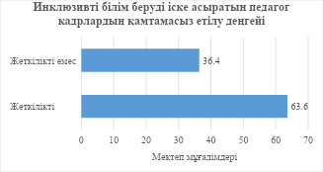
Сурет 11. Инклюзивті білім беруді іске асыратын педагог кадрлардың қамтамасыз етілу деңгейі

Мектепте инклюзивті білім беру міндеттерін іске асыру үшін дайындалған педагог кадрлардың (информатика мұғалімдері) әлеуеттік көрсеткіші анықталды (Сурет 11). Нәтижесінде мектептегі инклюзивті білім беруді жүзеге асыруға дайын информатика мұғалімдері жеткіліктік үлесі 63,6 % құрады, ал респонденттердің 36,4 % әлі де жеткіліксіз екендігін айтты. Сонымен қатар, мектепте пән мұғалімдерінен басқа қолдау мамандары ретінде, үйретушілердің қатарына психолог, логопед, әлеуметтік педагог бары белгілі болды.
Педагогтардың кәсіби біліктілігін жүйелі түрде арттыру білім беру сапасына тікелей ықпал ететіні белгілі. Әсіресе инклюзивті білім беру жағдайында бұл мәселе ерекше өзекті. Осыған байланысты педагогтар арнайы курстар мен семинарлардың тұрақты түрде ұйымдастырылуын қолдайды. Қашықтан оқыту ерекше белең алған карантин, әлемдік пандемия кезеңдерінде инклюзивті білім беру жағдайында сабақ беретін мұғалімдерге арналған біліктілік курстарының ұйымдастырылу деңгейі мен мүлдем жүргізілмеу көрсеткіші бір-біріне пара-пар (55,5% және 45,5%) келеді. Бірқатар мектептерде инклюзивті білім беруді мақсатындағы біліктілікті арттыру курстары өткізілген және педагогтар белсенді қатысқан (Сурет 12).

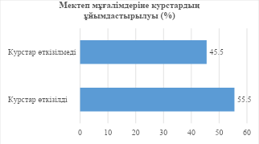
Сурет 12. Мектеп мұғалімдеріне инклюзивті білім беру мақсатындағы курстардың
ұйымдастырылуы

Инклюзивті білім беру ерекше білім беруді қажет ететін оқушылар үшін қашықтан оқыту процесін тиімді ұйымдастыруда заманауи цифрлық құрылғылармен қамтамасыз етілу деңгейі маңызды рөл атқарады. Сауалнама нәтижелері көрсеткендей, білім беру кеңістігін трансформациялауға мүмкіндік беретін арнайы құрал-жабдықтармен, атап айтқанда компьютер, планшет, смартфон және ноутбук секілді техникалық қамтасыз етілу көрсеткіші респонденттердің 90,9%-ды құрайды. Яғни мектеп мұғалімдерінің басым бөлігі білім алушылардың техникалық-материалдық жабдықталуы жақсы екеніндігін көрсетті. Сонымен қатар, мектеп мұғалімдерінің көп бөлігі (72,7 %) қашықтан білім беру барысында оқушылармен жұмыс жүргізуде Zoom платформасының тиімділігін жоғары бағалаған. Аталған платформа синхронды байланыс орнату, визуалды және интерактивті қолдау көрсету мүмкіндіктері арқылы инклюзивті оқыту талаптарына сәйкес келетінін көрсетеді. Ал қатысушылардың 18,2%-ы OnlineMektep платформасын қолдануды оңтайлы деп санап, оның құрылымдалған оқу материалдары мен қолжетімді цифрлық контентін ұсыну мүмкіндіктерін атап өткен (Сурет 13).
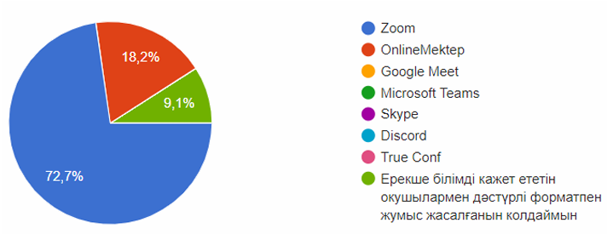
Сурет 13. Қашықтан білім беруде ерекше білім беруді қажет ететін оқушылармен жұмыс жасаудағы платформалардың қолданылуы (информатика пәнінде)

Инклюзивті білім беру жағдайындағы қашықтан оқытуда ерекше білім беруді қажет ететін оқушылармен жұмыс барысында информатика сабағын жүргізуде қиындықтардың деңгейі шамалас екендігі анықталды. Зерттеу нәтижелеріне сәйкес, пән мұғалімдерінің 54,5%-ы қашықтан оқыту процесінде информатика пәнін меңгертуде белгілі бір қиындықтардың орнын алғанын атап өтсе, ал 45,5%-ы айтарлықтай қиындықтардың байқалмағанын көрсетті. Қиындықтардың негізгі себептері ретінде оқушылардың арнайы техникалық құрал-жабдықтармен (ноутбук, планшет және басқа да цифрлық құрылғылар) жеткілікті деңгейде қамтамамыз етілмеуі, практикалық тапсырмаларды орындау барысында уақыттық кідірістердің туындауы, сондай-ақ оқыту процесінде ата-аналар немесе көмекші тұлғалардың тұрақты қолдауының болмауы аталды. Сонымен қатар, кейбір жағдайларда оқу материалының оқушылар үшін түсініксіз болуы да оқыту барысында қосымша кедергілердің пайда болуына әсер еткен. Информатика пәні мұғалімдерінің пікірінше, осындай кедергілердің салдарынан қашықтан оқыту форматы ерекше білім беруді қажет ететін оқушылардың білім сапасының тұрақтанбауы байқалды.
Инклюзивті білім беру аясында қашықтан оқытуда ерекше білім беруді қажет ететін оқушылармен тиімді жұмыс жүргізу үшін бейімделген оқу-әдістемелік қамтамасыз етудің маңызы ерекше екендігі анықталды. Зерттеуге қатысқан педагогтар оқу процесінде арнайы әзірленген оқулықтардың, көрнекі құралдардың, қосымша дидактикалық материалдардың, сондай-ақ білім алушылардың даму бұзылыстарының әртүрлі деңгейлерін ескеретін оқу құралдары мен тапсырмалар жинақтарының жеткіліксіздігін атап өтті. Бұл жағдай инклюзивті ортада оқытудың мазмұндық және әдістемелік сапасын арттыру қажеттігін көрсетеді. Сонымен қатар, респонденттердің қазақ тіліндегі әдістемелік және көмекші оқу материалдарының шектеулі екеніндігін де жеткізді. Аталған мәселе инклюзивті білім беру тәжірибесінде мемлекеттік тілде сапалы оқу-әдістемелік ресурстарды әзірлеудің өзектілігін айқындайды. Әсіресе кенеттен қашықтан оқытуға ауысу және туындаған жағдайда үйден оқыту формасында ерекше білім беруді қажет ететін оқушылардың білім алуына ата-ананың қатысу деңгейі маңызды фактор ретінде қарастырылады. Ата-аналардың оқу процесіне белсенді қатысуы, баланың тапсырмаларды орындауына көмек көрсетуі және оқу материалын түсіндіру барысында белгілі бір деңгейде ақпараттық-технологиялық құзыреттілікті де талап етеді. Осыған байланысты ата-аналар арнайы цифрлық сервистер мен электрондық білім беру ресурстарын кем дегенде базалық деңгейде меңгеруі қажет. Бұл талап инклюзивті білім беру ортасында қашықтан оқытуда «педагог-ата-ана-оқушы» өзара әрекеттесуі моделінің тиімділігін арттыруға бағытталған.
Осы ретте пән мұғалімдері, ата-аналар және оқушылар үшін қолжетімді, функционалды мүмкіндіктері кең, пайдалануға ыңғайлы және инклюзивті білім беру талаптарына бейімделген арнайы цифрлық сервис, білім беру платформасын әзірлеу немесе нарықтағы үздік әрі тиімді цифрлық құралды дұрыс пайдалану қажеттігі туындайды. Қазіргі таңда, әсіресе әлемдік пандемия кезеңінде кеңінен қолданылған онлайн платформалар мен сервистердің басым бөлігі жалпыға ортақ және шетелдік программалық өнімдер болып келеді. Ал отандық және қазақ тіліндегі инклюзивті білім беру жағдайына бағытталған цифрлық көмекші платформалардың саны өте аз немесе мүлдем жоқ деуге болады.
Инклюзивті сыныпта білім алатын ерекше білім беруді қажет ететін оқушылардың денсаулық жағдайы әртүрлі деңгейде (физикалық, психологиялық, психофизиологиялық) болуы мүмкін. Осыған байланысты информатика пәнінен оқу тапсырмаларын орындау немесе жаңа оқу материалын меңгеру процесі оқушының денсаулық жағдайына бейімделуі тиіс. Бұл өз кезегінде оқу материалын дараландыруға, оқу жүктемесін реттеуге және білім беру контентін ұсынудың икемді формаларын қамтамасыз етуге мүмкіндік беретін арнайы бағытталған платформаның қажеттілігін көрсетеді. Мұндай цифрлық платформалар педагог пен оқушы арасында кедергісіз коммуникация орнатуға, оқу материалдарымен алмасуға, жедел хабарламалар жіберуге және кері байланыс ұйымдастыруға жағдай жасауы тиіс. Мұндай платформа тек төтенше жағдайлар немесе пандемия кезеңінде ғана емес, сонымен қатар оқушының денсаулығына байланысты мектепке уақытша келе алмаған кезде үй жағдайында үздіксіз білім алуын қамтамасыз етуге, жаңа оқу материалын меңгеруіне және оқу процесінен қол үзбеуіне мүмкіндік беретін әмбебап құрал ретінде қарастырылуы қажет.
Инклюзивті білім беру жағдайында арнайы қолдау көрсететін педагогикалық және психологиялық мамандар тарапынан консультациялық көмектің қолжетімділігі зерттеу барысында зерделенді. Сауалнама нәтижелері көрсеткендей, респонденттердің 36%-ы инклюзивті білім беру процесінде арнайы мамандардан (педагог, психолог, дефектолог және т.б.) жүйелі түрде кеңес, көмек алатындарын атап кетті. Ал қатысушылардың басым бөлігі, яғни 64%-ы, мұндай кәсіби қолдаудың жеткіліксіз екенін және мүлде көрсетілмейтінін көрсетті.
Бұл жүргізілген сауалнама нәтижелерінен инклюзивті білім беру аясында қашықтан оқыту жағдайына арналған цифрлық платформа, яғни программалық сүйемелдеудің жоқ екендігін анықталған болатын. Бұл мәселе инклюзивті білім беру жағдайында ерекше білім беруді қажет ететін балаларды қашықтан оқытуда қолайлы программалық ортаны зерттеуге себеп болды. Қазіргі балалардың өміріне компьютерлік технологияны енгізуде, әсіресе ерекше білім беруді қажет ететін балалар үшін информатика пәнінің тиімділігі мен пайдасын бағаламау мүмкін емес (Chambers, 2020). Ғалымдардың еңбектеріне сүйенетін болсақ, цифрлық технология ақыл-ой кемістігі және/немесе аутистік спектр бұзылыстары бар балаларды оқытуда басты рөл атқаратынын жазған (Volkmar, 2014). Демек, программалық жасақтамаларды жүйелі түрде сабақта қолданылатын информатика сабағында инклюзивті білім беру жағдайында оқушылардың қажеттіліктерін ескере отырып, пән мұғалімі тиімді әрі жеңіл құралды таңдап, қолдана алуы қажет.
Әлемдік білім беру тәжірибелерінде қолданыста жүрген бірқатар программалық жасақтамаларды зерттеу инклюзивті білім беру жағдайында мектеп информатикасын қашықтан оқытуда оқушылардың бірегей оқу стильдерін, сенсорлық сезімталдықты және қарым-қатынас қалауларын мұқият қарастыру шарт болғандықтан, бірнеше талаптар ескерілді. Олар 14-суретте келтірілген.
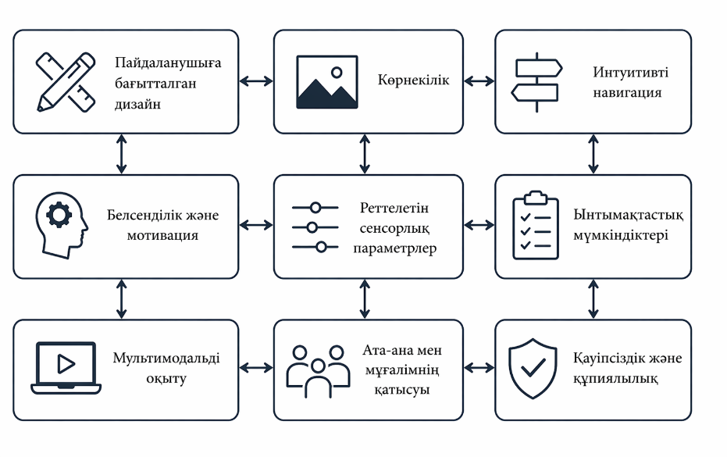
Сурет 14. Инклюзивті білім беру жағдайында мектеп информатикасын қашықтан оқытуға арналған программалық өнімдерге/құралдарға қойылатын талаптар

Келтірілген талаптарды ескере отырып, инклюзивті білім беру жағдайында мектеп информатикасын қашықтан оқытуда қолданылатын кең таралған программалық жасақтамалар мен цифрлық қосымшаларға шолу жасалынды. Олар:
ASCmeIT – аутистік спектр бұзылыстары бар адамдарға және олардың отбасы мүшелеріне, сондай-ақ, аутизммен жұмыс жүргізетін арнайы мамандарға, аутистік спектр бұзылыстары бар оқушылар мен қызметкерлерге осы санаттағы адамдардың өмірі мен жұмысын жеңілдету бойынша өздерінің жобалары мен идеяларымен бөлісуге мүмкіндік беретін мобильді қосымша.
Look at me – Android платформасына негізделген ерекше білім беруді қажет ететін балаларға арналған программа. Көзбен байланыс орнатуға ықпал етеді және балалардың эмоцияларды тануға және басқалармен қарым-қатынас жасауға үйретеді. Программалық жасақтамада фотосуреттер, ойындар және бетті тану функциялары қолданылады.
«Аутизм: Общение» бағдарламасы – орыс тіліндегі коммуникативті программа. Аутистік спектр бұзылыстары бар балаларға өздігінен сөйлеу дағдыларын дамытуға және адамдармен қарым-қатынас жасауды үйретуге көмектеседі. Программалық жасақтама аутизм, алалия, Даун синдромы және сөйлеуді дамытудағы қиындықтармен бірге дамудың басқа да ерекшеліктері бар балаларға арналған.
«Дар» коммуникаторы – Velcom компаниясының суреттеріне негізделген (тек Android операциялық жүйесі үшін қолжетімді), денсаулығында ерекшеліктері бар адамдарды әлеуметтендіру үшін жасалған. Аутистік спектр бұзылыстары бар балалардың өз қалауларын білдіруге, басқа адамдармен байланыс орнатуға көмектеседі.
«Говори молча» программасы – сөйлеу қабілеттерінде проблемалары бар балаларға арналған Indigo Kids-тің программасы (аутизм, афазия, апраксия, алалия, Аспергер немесе Даун синдромымен ауыратын тұлғалар үшін). Программа жоғары сапалы графикаға ие, заттарды таңдауға, сұраныстар мен хабарламаларды қалыптастыруға мүмкіндік береді.
«Сезам» қосымшасы – жазу мен сөйлеу қабілеті бұзылған балалар мен ересектерге арналған ыңғайлы, қарапайым альтернативті байланыс программасы (церебральды сал ауруы, аутизм, алалия, Даун синдромы, инсульттың салдары және т.б. диагноздары бар адамдар үшін). Ыңғайлы болу үшін пиктограммалар дисплейде үнемі көрінетін тақырыптық бөлімдерге бөлінген.
Code.org платформасы – интерактивті программалық кодтауға арналған және ақыл-ой бұзылысы бар балаларға арналған STEM білім беру ортасы.
Зерттеу нәтижелері көрсеткендей инклюзивті білім беру жағдайында білім беруде ерекше білім беруді қажет ететін балаларды оқытуда қолданылатын отандық қазақ тіліндегі программалық жасақтамалар жоқ деуге болады. Ресейлік ерекше білім беруді қажет ететін балаларға арналған үйретуші орыс тіліндегі мобильді қосымшалар бар. Алайда, мұндай өнімдердің басым бөлігі ақылы негізде. Сондықтан ерекше білім беруді қажет ететін балаларға арналған программалық өнімдердің ішінен тиімді, оңтайлы, сапалы әрі тегін түрлерін қарастырылды.
Зерттелген программалық өнімдері мен цифрлық қосымшалар ерекше білім беру қажет ететін оқушыларды жалпы жағдайда, әсіресе, теориялық, гуманитарлық пәндерді оқытуға ыңғайлы. Ал, зерттеу мақсаты информатика пәнін инклюзивті білім беруде қашықтан оқыту болғандықтан, нақты осы пәнді қашықтан оқытуға оңатйлы платформаны тауып, зерттеу құралы ретінде ұсыну болатын. Сондықтан, ең алдымен программалық өнімдерді қолданып, инклюзивті білім беруді жүзеге асыратын мектепте информатика сабағын жүргізетін пән мұғалімдеріне сауалнама жүргізілді.
Сауалнамада келтірілген мұғалімдердің ерекше білім беруді қажет ететін балаларды оқытуда сыныпта арнайы платформа, сайт, қосымшаларды пайдалану жиілігі анықталды (Сурет 15).
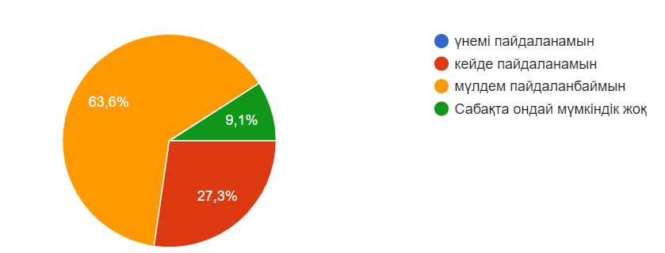
Сурет 15. Мұғалімдердің инклюзивті сыныпта арнайы программалық өнімдердің пайдалану жиілігі

Респонденттердің басым бөлігі (респонденттердің 63,6 %) арнайы программалық өнімдерді мүлдем қолданбайтынын, респонденттердің кейбірі (27,3 %) кей жағдайда қолданатынын, ал респонденттердің аздаған бөлігі (9,1 %) сабақта бұл программалық өнімдердің қолданудың мүмкіндігі жоқ екендігін хабарлады.
Сауалнамаға дейін зерттеп, сауалнама барысында респонденттердің инклюзивті білім беру жағдайында пайдаланылатын цифрлық білім беру платформалары жөніндегі хабардарлық деңгейін анықтау мақсатында сауал берілді. Нәтижесінде мұғалімдердің басым бөлігінің инклюзивті білім беру жағдайында цифрлық білім беру платформаларды пайдалану тәжірибесі шектеулі екенін көрсетті. Атап айтқанда, респонденттердің 63,6 %-ы ешбір платформаны қолданбағанын атап өтті. 27,3%-ы Code платформасын пайдаланатынын көрсетсе, қалған бөлігі «Аутизм: общение» және «Look at Me» платформаларын ішінара таңдаған (Сурет 16). бұл көрсеткіштер педагогтардың инклюзивті білім берудің цифрлық ресурстары туралы хабардарлығы мен оларды тәжірибеде қолдану деңгейі жеткіліксіз екенін аңғартады.
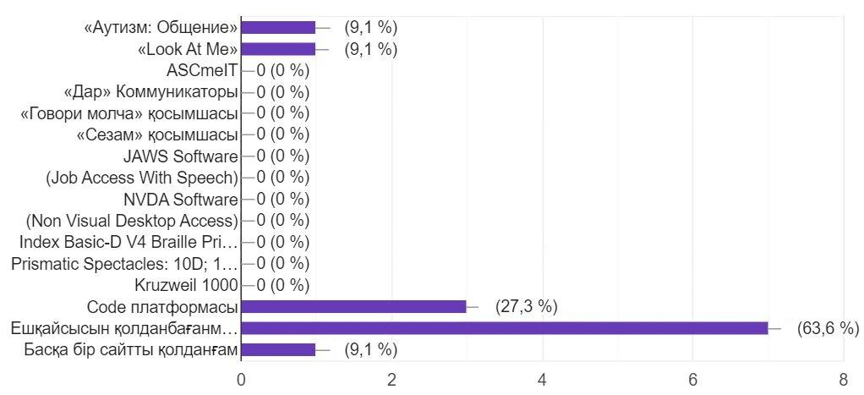
Сурет 16. Респонденттердің инклюзивті білім беру жағдайында цифрлық білім беру платформаларын пайдалану тәжірибесі

Респонденттердің таңдаған цифрлық платформаларының педагогикалық тиімділігі жөніндегі көзқарастарын айқындау мақсатында ашық форматтағы: «Сіз таңдаған платформа қандай тұрғыдан тиімді деп есептейсіз?» деген сауал енгізілді. Аталған ашық сұраққа респонденттер әртүрлі мазмұндағы жауаптар ұсынды: “Код платформасы қызықты болған, интерфейсі бәріне түсінікті”, “Біріншіден тілдік мәселе. Платформа сайттарының көбісң орысша немесе ағылшын тілінде”, “Ешқайсысын пайдаланып көрмедім”, “Ұсынылған платформалардың бірін 1-2 рет қолданып көрдім. Негізінен сабақта физикалық тұрғыдан үлгермеймін”, “Мен платформа, қосымшаны пайдаланбаймын. Балаға оны қолданып отыруға уақыт жетпейді. Қатарластарымен бірдей тапсырма берем”, “Балаға компьютер қосып берем, уақытым жеткенінше жанында боламын, кейде тапсырманы бірге орындаймыз”, “ Ұсынылған платформалардың ешқайсысын сабақта қолданбадым” деген сияқты түрлі жауап берді. Бұл респонденттердің цифрлық платформалардың тиімділігін жеке тәжірибесіне, пәндік қажеттіліктеріне және оқыту жағдайына қарай әрқалай бағаланатынын көрсетті. Жауаптардың алуандығы педагогтардың цифрлық құралдарды қолдану тәжірибесінің біркелкі еместігін және инклюзивті білім беру жағдайында платформалардың тиімділігі көбіне мұғалімнің әдістемелік дайындығы мен цифрлық құзыреттілігіне, ізденушілік қабілетіне тәуелді екенін аңғартады.
Ашық сұрақтарға берілген жауаптарды талдау барысында сапалық кодтау әдісі қолданылды. Зерттеу барысындағы респонденттердің цифрлық платформалардың тиімділігін анықтау мақсатындағы ашық жауаптары бірнеше кезең арқылы өңделді. Ең алдымен, барлық жауаптар толық оқылып, мағыналық қайталанулар мен негізгі ойлар белгіленді. Бұл кезеңде деректерге алдын ала интерпретация жасалмай, тек мазмұндық танысу болды. Осыдан соң, жауап мәтіндерінен негізгі тірек сөздер мен сөз тіркестер бөлініп алынды. Мысалы, уақыт жетпеу, тілдік мәселе, интерфейстің түсінікті болуы, қолданбадым, бірге орындау. Әр мағыналық бірлікке шартты кодтар берілді. Соңында ұқсас категориялар біріктіріліп, бірнеше тақырыптық топтар қарастырылды. Нәтижесінде бірнеше категориялар анықталды (Кесте 7).

Кесте 7. Респонденттердің негізгі проблемалық аймақтары
Код | Категория | Сипаты | Жиілігі
T1 | Уақыт тапшылығы | Сабақ барысында уақыттың жетпеуі, платформаны қолданып үлгермеу | жоғары
L1 | Тілдік кедергілер | Платформалардың орыс/ағылшын тілінде болуы, қазақ тіліндегі нұсқаның болмауы | орта
P1 | Қабылдау | Интерфейстің түсініктілігі, қызықты болуы, қолжетімділік | төмен
N1 | Қолданбау тәжірибесі | Платформаларды мүлде қолданбау | жоғары
C1 | Жеке қолдау/ бірлескен жұмыс | Оқушымен жеке жұмыс істеу, тапсырманы бірге орындау, платформада тікелей көмек көрсету | орта

Сауалнама нәтижелерін талдау барысында респонденттерің бір бөлігі информатика пәнін инклюзивті білім беру жағдайында қашықтан оқыту үшін Code.org платформасы қолайлы деген пікір білдірді. Осыған байланысты аталған цифрлық білім беру платформасының педагогикалық мүмкіндіктерін айқындау мақсатында платформаға жан-жақты талдау жүргізіліп, эскперименттік сынақ жұмыстарын ұйымдастыруға негіз болды. Зерттеу шеңберінде платформаның интерфейс қолжетімділігі, тапсырмалардың деңгейлік құрылымы, визуалдық және интерактивтік құралдарының бейімделу әлеуеті, сондай-ақ ерекше білім беруді қажет ететін білім алушыларға сәйкестігі сараланды. Нәтижесінде платформа фунционалдық мүмкіндіктері мен инклюзивті ортаға икемділігі тұрғысынан жақын келетіні анық болды.
Code.org платформасы арнайы информатика пәнін ерекше білім беруді қажет ететін балаларды оқытуға арналған тапсырмалары бар әмбебап орта. Code.org коммерциялық емес ұйым және Хади және Али Партови негізін қалаған. Веб-сайт тегін дыбыстық және визуалды кодтау сабақтарынан тұрады. Бұл оқушыларға кодты еркін жазуға көмектеседі. Платформа сонымен қатар, мектептердегі оқу бағдарламасына информатика сабақтарын көбірек енгізуге ынталандыру мақсатына бағытталған. Wikipedia contribution (2025) мәліметі бойынша, ұйымның мектеп бағдарламасына қатысты алғашқы қадамы компьютерлік программалауды оқу пәні ретінде енгізу үшін АҚШ мектептері ынтымақтастықта болған. АҚШ мектептерінің көпшілігінде информатика курсы болған жоқ, сондықтан мектептер оқу пәні ретінде компьютерлік программалауды оқу пәні ретінде енгізуге бағытталған жұмыстар жүргізген. Осыдан кейін келесі қадам информатика сабақтарын ұйымдастыруда қолдануға болатын қадам информатика сабақтарын ұйымдастыруда қолдануға болатын мектептер үшін тегін онлайн оқыту материалдарын әзірлеу болған.
Платформаның ерекшелігі ерекше білім беруді қажет ететін балаларға дәстүрлі және қашықтан оқыту форматында информатика пәнін оқыту мүмкіндігі. Платформа мектептің негізгі үштігі «Мұғалім – Оқушы – Ата-ана» үшін ыңғайлы. Мұғалім алдын ала ерекше білім беруді қажет ететін баланың ерекшеліктеріне қарай, тапсырмалар мен олардың ұзақтығын анықтайды. Программа АҚШ-та ерекше білім беруді қажет ететін балаларда (соның ішінде ақыл-ой дамуында тежелісі бар балалар) инклюзивті білім беру жағдайында информатиканы оқытуда сыни тұрғыдан ойлау дағдыларын дамыту мақсатында зерттеген (Israel et al., 2020). Аталған платформаны инклюзивті білім беру жағдайында информатиканы қашықтан оқыту барысында қолдануға болатындығын аңғаруға болады.

5.3 Білім беру ортасын бақылау: қашықтан оқыту жағдайында білім алушылардың білім беру қажеттіліктерін анықтау

Бақылау нәтижелері ерекше білім беруді қажет ететін балаларға тән бірқатар тұрақты ерекшеліктердің бар екенін көрсетті. Атап айтқанда, көпшілік оқушыларда зейіннің шоғырлануының қысқа мерзімділігі, әрекет түрін ауыстырудағы қиындықтар, сыртқы ынталандыруларға селқостық немесе шамадан тыс реакция байқалды. Сонымен қатар, әлеуметтік қарым-қатынасқа түсу барысында вербалды емес сигналдарды түсіндірудегі шектеулер мен эмоционалдық жауаптың бірсарынды болуы анықталды. Жеке-психологиялық ерекшеліктерді талдау барасында балалардың ақпаратты қабылдауында визуалды қолдаудың басым рөл атқаратыны, құрылымдалған тапсырмалар мен алдын-ала болжанатын оқу ортасының тиімділігі жоғары екенін анықталды. Бұл жағдай оқу материалының ұсынылу формасын бейімдеудің, тапсырмаларды кезеңдеп берудің және цифрлық құралдарды пайдаланудың қажеттілігін негіздейді.
Жалпылама бақылау нәтижелерін талдау барысында балалардың даму ерекшеліктерінде айқын даралық сипат байқалғандықтан, бақылаудың келесі сатысында екі ерекше білім беруді қажет ететін бала бақылауға алынды. Балалардың жасы он екіде. Бұл балаларды таңдау олардың оқу әрекетіндегі, мінез-құлқындағы және қарым-қатынас орнату деңгейіндегі айырмашылықтарды терең талдауға мүмкіндік беру мақсатында жүзеге асырылды. Аталған балалармен жұмыс барысында жүйелі бақылау күнделігі жүргізілді. Бақылау күнделігін жүргізудің мақсаты – балалардың мінез-құлқындағы өзгерістерді, эмоционалдық реакцияларын, тапсырмаларды орындау барысындағы қиындықтар мен жетістіктерді динамикалық тұрғыдан тіркеу және кейінгі талдау үшін эмпирикалық деректер қорын жинақтау болды.
Бақылау барысында аталған екі баламен бірлескен компьютерлік ойындар, практикалық тапсырмалар ұйымдастырылды. Компьютерлік ойындар мен практикалық тапсырмалар балалардың қызығушылығын арттыру, зейінін шоғырландыру және өзара әрекетке тарту құралы ретінде қолданылды. Жұмыс барысында балалардың нұсқауларды қабылдау ерекшелігі, әрекетті жоспарлау қабілеті, эмоционалдық реакциясы және цифрлық ортадағы мінез-құлқы бақыланды. Бұл өз кезегінде цифрлық құралдардың ерекше білім беруді қажет ететін балалармен жұмыс жасаудағы әлеуетін бағалауға мүмкіндік берді.
Сонымен қатар, зерттеу барысында балалардың аналарымен сұхбат жүргізілді. Аналарымен сұхбаттасу балалардың үй жағдайындағы мінез-құлқы, эмоциялық күйі, қызығушылықтары мен қиындықтары, қашықтан білім алу кезіндегі мәселелер туралы қосымша мәліметтер алуға бағытталды. Балалардың аналарының пікірлері бақылау нәтижелерін толықтыруға және балалардың даму ерекшеліктерін кеңірек контексте түсіндіруге мүмкіндік берді.
Жартылай құрылымдалған сұхбатта келесі сұрақтар қамтылды:
- Балаңыз белгілі бір себептермен мектепке бара алмай қалған күндері сабақты қалай оқиды?
- Балаңыздың АКТ-ға бейімін қалай бағалайсыз?
- Балаңызды үйден оқыту оқытуға материалдық және педагогикалық мүмкіндік бар ма?
- Балаңыз ұзақ уақыт мектепке бара алмаған кезде, оқу қалай жүргізілді?
- Балаңыз ұзақ мерзімді пандемия кезінде қашықтан оқытылды ма?
- Егер қашықтан оқыту болса, қандай технологиялар арқылы оқытты? Кім оқытты?
- Балаңызға қашықтан оқыту қалай әсер етті? Ұнады ма? Қаншалықты тиімді болды?
- Қашықтан оқыту форматының сапасына көңіліңіз толды ма?
- Қашықтан оқыту форматына көзқарасыңыз қандай?
- Қашықтан оқыту форматына қатысты қандай ұсыныстарыңыз бар?
Сұхбаттан үзінділерге назар аударсақ:
“Егер балам денсаулығына немесе мінез-құлқына байланысты мектепке бара алмай қалса, көбінесе мұғалім жіберген тапсырмаларды үйден орындаймыз. Мұғалім Whatsapp арқылы тапсырмаларды жібереді. Мен балама тапсырманы бөліп-бөліп түсіндіруге тырысамын. Ол ұзақ уақыт бір тапсырмаға зейін қоя алмайтындықтан, 10-15 минуттан кейін үзіліс жасаймыз. Егер сабақ қашықтан онлайн форматта өтсе, Zoom платформасы арқылы қосылады, бірақ камера алдында ұзақ отыру оған қиын. Сондықтан көбіне қысқа жазбаша және визуалды тапсырмалар тиімді.” (1-сұхбат)

“Ұзақ уақыт мектепке бармаған кезеңде оқу тұрақты жүйемен ұйымдастырылмады. Мұғалімдер тапсырмаларды жіберіп отырды, бірақ арнайы бейімдеу аз болды. Кейбір видеосабақтар тым ұзақ болды, балам толық қарап шыға алмады. Егер материал қысқа бөліктерге бөлінсе және визуалды қолдау болса, нәтижесі жақсырақ болар еді.” (1-сұхбат)

“Қашықтан оқыту барысында үйдегі тыныш орта бастапқыда жайлы болды. Ол сыныптағы шу мен әлеуметтік қысымды сезінбеді. Бірақ уақыт өте келе зейін тұрақсыздығы байқалды. Әлеуметтік қарым-қатынастың азаюы да әсер етті.” (1-сұхбат)

“Қашықтан оқыту жалпы орташа деңгейде ұйымдастырылды. Инклюзивті әдістемелік бейімдеу жеткіліксіз болды. Дұрыс құрылымдалған жағдайда, ерекше білім беруді қажет ететін балалар үшін тиімді бола алады деп ойлаймын.” (1-сұхбат)

“Ең бірінші бұл проблеманың алдын-алу үшін болашақ мұғалімдер, яғни педагогикалық бағытта оқитын студенттерден бастап инклюзивті білім беру жағдайында ерекше білім беруді қажет ететін балаларды қашықтан оқытуға даярлап шығару керек. Содан кейін, қазіргі мектепте жұмыс істеп жүрген мұғалімдерге сапалы біліктілікті арттыру курстарын жүргізу қажет. Ол курста ең алдымен инклюзивті сыныпқа ең көп кездесетін санаттағы ерекше балалармен психологиялық жұмыс жасауды үйрету қажет. Бұл өте маңызды. себебі, баламен психологиялық жұмыс жасай алмай, педагогикалық техникаларды қолдана алмайды деп ойлаймын. Әдістемелік сүйемелдеу қажет. Әр сыныпқа ерекше балаға информатиканы оқытуда қашықтан оқыту технологияларын қолдануға арналған нұсқаулық өте қажет сияқты.” (1-сұхбат)

“Балам цифрлық технологияларды жақсы көреді, бірақ тек қызықты әрі визуалды мазмұн болған жағдайда ғана белсенді қатысады. Ал ұзақ мәтіндік түсіндірмелер қызықтырмайды. Сондықтан информатика пәнін визуалды және практикалық бағытта оқыту тиімді деп санаймын.” (2-сұхбат)

“Үйден қашықтан оқытуға материалдық мүмкіндік бар. Бірақ педагогикалық қолдау өте маңызды. арнайы мамансыз баланың оқу процесін ұйымдастыру қиын. Осы орталыққа сол үшін әкелеміз. Баланың мінез-құлық ерекшеліктерін ескеру қажет.” (2-сұхбат)

“Қашықтан оқыту кезінде онлайн сабақтар өткізілді. Балам Зумда барлық балалармен бірдей отырды. Тапсырмалар да, мұғалімнің сабақты түсіндіруі де жалпылама болды. Балам тапсырма орындамады.” (2-сұхбат)

“Кейде жеке онлайн сабақтар тиімді болды, ал топтық сабақтар қиындық туғызды. Инклюзивті білім беруде қашықтан оқыту арнайы әдістемелік сүйемелдеу ұйымдастырылуы тиіс шығар.” (2-сұхбат)

Сұхбат деректері негізінде QDA Miner Lite дерекқорына жүктеліп, көпдеңгейлі кодтау құрылымдары жасалды (Кесте 8, 9). Бұл Grounded theory әдіснамасына тән үш сатылы кодтау жүйесі. Негізін қалағандар Barney Glaser (Glaser et al., 1967) және Anselm Strauss (Strauss et al., 1998).
Кесте 8. Ашық кодтау (Open Coding) құрылымы
№ | Мағыналық бірлік (дәйексөздер) | Бастапқы код
1 | Тапсырмаларды бөліп-бөліп орындау | Фрагменттелген оқыту қажеттілігі
2 | 10-15 минуттан кейін үзіліс жасау | Қысқа уақыттық зейін
3 | Визуалды тапсырмалар тиімді | Визуалды қолдау маңыздылығы
4 | Мәтіндік материалдар қызықтырмайды | Мәтіндік ақпаратты қабылдау қиындығы
5 | АКТ қызығушылық тудырады | Цифрлық мотивация
6 | Арнайы бейімдеу болмады | Инклюзивті әдістеменің жеткіліксіздігі
7 | Жеке сабақ тиімді | Жекелендірілген оқытудың артықшылығы
8 | Педагогикалық қолдау қажет | Арнайы маманның да қажеттілігі
9 | Мұғалімдер дайын емес | Мұғалімдердің даярлық деңгейі төмен
10 | Психологиялық жұмыс маңызды | Психологиялық сүйемелдеудің рөлі
11 | Әдістемелік нұсқаулық қажет | Әдістемелік қамтамасыз етудің қажеттілігі
12 | Кері байланыс болмады | Коммуникациялық үзіліс
13 | Әлеуметтік өзара әрекет азайды | Әлеуметтік оқшаулану әсері

Ашық кодтар арасындағы байланысты анықтап, оларды ірі категорияларға біріктіру үшін «Категориялық талдау (осьтік кодтау, Axial Coding)» процесі жүргізілді (Кесте 9).
Кесте 9. Категориялық талдау
Категориялар | Біріктірілген кодтар | Мазмұндық сипаттамасы
Оқыту форматының ерекшелігі | Қысқа уақыттық зейін, фрагменттелген оқыту | Сабақты құрылымдау қажеттілігі
Контентті бейімдеу | Визуалды қолдау, вербалды қиындық | Визуалды-цифрлық мазмұнның басымдығы
Ұйымдастырушылық мәселелер | Инклюзивті әдістеменің жеткіліксіздігі, кері байланыстың болмауы | Қашықтан оқытуды жүйелі ұйымдастыру мәселесі
Оқыту формасының тиімділігі | Жекелендірілген оқыту | Жеке онлайн сабақтардың тиімділігі
Педагогикалық кадр мәселесі | Мұғалім даярлығы, арнайы маман қажеттілігі | Инклюзивті даярлықтың жеткіліксіздігі
Психологиялық факторлар | Әлеуметтік оқшаулану, психологиялық сүйемелдеу | Баланың эмоциялық жағдайының әсері

Жоғарыда келтірілгендей ата-аналардан алынған сұхбаттың транскрипциясын талдау болды. Сапалық деректерді көпдеңгейлі талдау барысында сұхбат мәтіндерінен алынған мағыналық бірліктер өзара салыстырылып, қайталанатын мазмұндық желілер анықталды. Кодтар арасындағы логикалық байланыстар сарапталып, жетекші ұғымдар біріктірілді. Талдаудың қорытынды кезеңінде деректерді интеграциялау (Selective coding) арқылы негізгі өзек категория айқындалды. Ол барлық категорияларды мазмұндық тұрғыдан біріктіретін орталық түсіндірмелік ұстаным ретінде қарастырылды. Жүргізілген талдау нәтижесінде келесі негізгі өзек категория анықталды: инклюзивті білім беру жағдайында қашықтан оқытудың тиімділігі арнайы бейімделген әдістемелік жүйеге тәуелді. Бұл тұжырым бірнеше эмпирикалық дәлелдермен негізделеді. Біріншіден, ата-аналар қашықтан оқыту барысында сабақ құрылымының жеткіліксіз бейімделуін, тапсырмалардың жалпылама сипатта берілуін және визуалды қолдаудың аз қолданылғанын атап өтті. Екіншіден, топтық формат кейбір ерекше білім беруді қажет ететін оқушылар үшін тиімсіз екендігі, ал жекелендірілген немесе шағын топтарда құрылымдалған формат анағұрлым нәтижелі болатыны айқындалды. Үшіншіден, мұғалімдердің инклюзивті және психологиялық даярлығының жеткіліксіздігі қашықтан оқыту сапасына тікелей әсер ететіні байқалды.
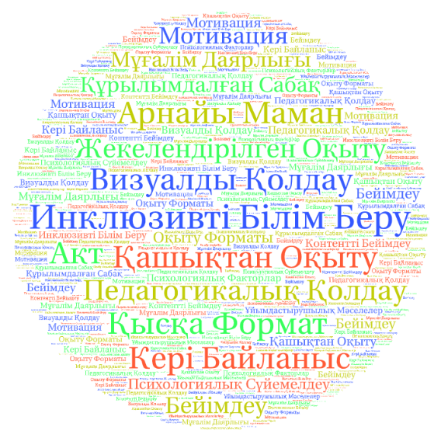
Сурет 17. Түйінді сөздер бұлтының нәтижесі
Сұхбат мәтіндерінің мазмұндық жиілігін визуализациялау мақсатында түйінді сөздер бұлты жасалды (Сурет 17). Бұлтта «инклюзивті білім беру», «ввизуалды қолдау», «қысқа формат», «жекелеген оқыту», «педагогикалық қолдау», «кері байланыс» ұғымдарының жиілігі басым екені байқалды.
Сұхбат материалдарына сүйене отырып, тиімді инклюзивті қашықтан оқыту келесі компоненттердің бірлігін талап ететіні анықталды:
- Оқу материалының құрылымдалуы және қысқа форматта ұсынылуы;
- Визуалды және интерактивті қолдаудың жүйелі қолданылуы;
- Жекелендірілген оқыту траекториясының қамтамасыз етілуі;
- Арнайы педагогикалық және психологиялық сүйемелдеудің болуы;
- Мұғалімдердің инклюзивті білім беруде қашықтан оқытуға кәсіби даярлығы.
Мектептен тыс арнайы орталыққа баратын мектеп жасындағы екі баланың анасы балаларының карантин кезінде оқу процесіне жүйелі қатыспағанын алға тартты. Педагог мамандардың дайындығының аздығы, оқу материалдарының қашықтан оқытуға ыңғайлы болмауы, сабақ жүргізуге арналған онлайн платформаның баланы қызықтырмауы сынды қашықтан оқытудың тиімді ұйымдастырылмағанын атап көрсетті.
Балалар белгілі бір уақытта гаджетте жақсы ойнайтындарын, түрлі ойындарды жақсы меңгеріп, басқара алатындықтарын көріп, балаға мектеп бағдарламасын қашықтан оқытқан кезде арнайы платформа немесе сервис қажет екендігін байқалды. Сондай-ақ, бұл оқыту платформасы визуалды әрі бала жалықпайтындай элементтері кіріктірілген болуы қажет еді. Өйткені, балалардың аналары сұхбат бергенде оқыту платформалары немесе сервистерде ойын элементтері және әртүрлі балалар білетін мультфильм немесе ойын кейіпкерлері болса деген. Осыларды ескере отырып, әлемдік тәжірибеде қандай үздік платформалар мен сервистер болуы мүмкін деген іздену қажеттігі туындады.
Алынған сапалық деректер инклюзивті білім беру жағдайында информатиканы қашықтан оқытуды жай ғана техникалық ұйымдастыру жеткіліксіз екенін, керісінше, арнайы ғылыми негізделген әдістемелік модельді қажет ететін дәлелдейді. Бұл өзек категория зерттеу гипотезасын нақтылауға және әдістемелік модельді немесе нұсқаулықты әзірлеуге негіз болады.
Балалармен де жеке әңгілемесуге зерттеуші тарапынан талпыныс жасалынып, олардың мүмкіндіктеріне сәйкес қарым-қатынас орнату қолданылды. Бұл кезеңнің негізгі мақсаты балалармен байланыс орнату, эмоционалдық қауіпсіз орта қалыптастыру және олардың қарым-қатынасқа түсуге дайындығын анықтау болды. Ерекше білім беруді қажет ететін балалармен жұмыс барысында байланыс орнату процесінің біртіндеп, тұрақты және кедергісіз жүзеге асырылуының маңыздылығы ескерілді. Зерттеу аясында орталық мамандарымен бірлесе отырып психологиялық ойындар да жүргізілді. Зерттеуші бұл процесте сыртқы бақылаушы рөлінде ғана емес, ойынға тікелей қатысушы ретінде әрекет етіп, балаларға өзімен бірге екендігін, ортақ әрекеттің бір мүшесі екенін көрсетуге ұмтылды. Мұндай тәсіл балалардың сенім деңгейін арттыруға, өзара әрекетке белсендірек қатысуына және эмоционалдық ашықтықтың қалыптасуына ықпал етті.
Бақылау барысында баланың назар тұрақсыздығы, сенсорлық сезімталдығы, әлеуметтік өзара әрекеттегі шектеулері және тапсырманы аяқтау барысында қиындықтар байқалды. Сонымен қатар, нақты құрылымдалмаған, визуалды қолдаумен қамтамасыз етілген және кезең-кезеңімен ұйымдастырылған тапсырмалар жағдайында баланың оқу белсенділігі мен зейіннің тұрақтылығы артатыны анықталды.
Зерттеу нәтижелері ерекше білім беруді қажет ететін балалармен жұмыс жүргізуде жеке тәсілдің, эмоционалдық қауіпсіз ортаның және алдын ала жоспарланған педагогикалық құрылымның маңыздылығын дәлелдейді. Баланың психикасы өзгермелі ортаға сезімтал болғандықтан, тұрақты режим, айқын нұсқаулық және позитивті кері байланыс оқу процесінің тиімділігін арттырудың негізгі шарттары болып табылады.
Жүргізілген бақылау инклюзивті білім беру жағдайында, әсіресе қашықтан оқытуда арнайы педагогикалық қолдау мен ғылыми негіздлеген мінез-құлықтық тәсілдерді қолданудың қажеттілігін негіздейді.

5.4 Инклюзивті білім беру жағдайында мектеп информатикасын қашықтан оқытуды ұйымдастыру (case study)

Соңғы жылдары психикалық дамуы кешеуілдеген, зерде бұзылыстары бар балалардың танымдық қабілеттерін дамыту, түзету жұмыстарының жүргізілуі өзекті мәселелердің бірі. Зерде бұзылыстары бар балаларға білім беруде маңызды педагогикалық шарттардың бірі – олардың білім алуға қызығушылықтарын ақпараттық-коммуникациялық технологиялар арқылы арттыру. Түзете отырып оқыту арқылы ықпал етудің дәстүрлі әдістерімен үйлесімділікте ақпараттық технологияларды қолдану – баланың ақыл-ойының, моторикасының, көру және моторлық анализаторларының дамуына айтарлықтай әсер етеді. Осы ретте мектепте информатика пәнінің рөлі ерекше (сурет 18).

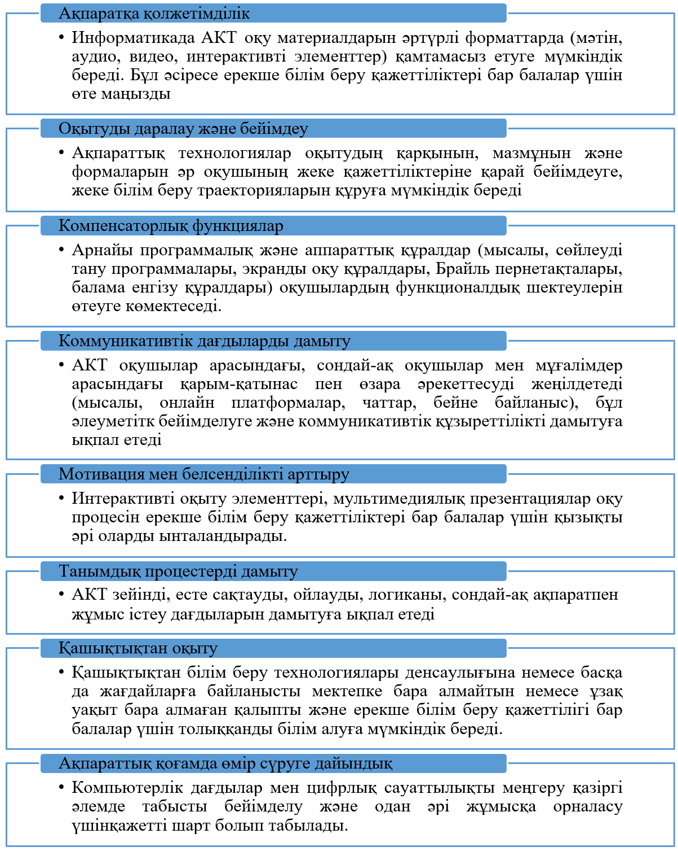
Сурет 18. Инклюзивті білім берудегі информатиканың рөлі

Цифрландыру процесінің жеделдеуі білім беру кеңістігін трансформациялап, қашықтан оқыту технологияларын оқу процесінің ажырамас бөлігіне айналдырды. Алайда ерекше білім беруді қажет ететін оқушыларды қашықтан оқытуға бейімдеу мәселесі жеткілікті деңгейде зерттелмеген және әдістемелік тұрғыда толық жүйеленбеген.
Ерекше білім беруді қажет ететін балалар үшін оқу ортасының құрылымдылығы, визуалды айқындық, тұрақты режим және алдын ала болжамдылық ерекше маңызды. Қашықтан оқыту форматы бұл талаптарды бір жағынан жеңілдетсе (сенсорлық жүктеменің азаюы, үй жағдайының жайлылығы), екінші жағынан қиындықтар туындатады (цифрлық ортаға бейімделу, экран арқылы қарым-қатынас жасау, өздігінен реттелу дағдыларының жеткіліксіздігі). Сондықтан инклюзивті білім беру жағдайында қашықтан оқыту технологиялары арқылы информатика пәнін оқыту арқылы ерекше білім беруді қажет ететін балаларды қашықтан оқыту форматына жүйелі бейімдеу ғылыми зерттеуді талап етеін өзекті мәселе.
Бұл сипаттамалық және түсіндірме (descriptive and explanatory case study) жағдаяттық зерттеуде (Simon et al., 2009; Stake et al., 1995) аясында информатика пәні қашықтан оқыту технологиялары арқылы ерекше қажеттіліктері бар оқушыны цифрлық оқу ортасына кезең-кезеңімен бейімдеу құралы ретінде қарастырылды. Информатика пәнінің мазмұны (алгоритмдік ойлау, құрылымдылық, реттілік, визуалды модельдеу) ерекше білім беруді қажет ететін балалардың танымдық ерекшеліктерімен үйлесімді болғандықтан, оны қашықтан оқытуға бейімдеу процесінде тиімді педагогикалық ресурс ретінде қолдануға мүмкіндік береді.
Зерттеуде екі ерекше білім беруді қажет ететін оқушының психоэмоциялық жай-күйі, мінез құлық динамикасы, цифрлық ортаға бейімделу деңгейі және қашықтан сабақтарға қатысу белсенділігі жүйелі түрде бақыланып, талданды. Негізгі назар оқушылардың:
- Қашықтан сабақ құрылымын қабылдауына;
- Экран арқылы нұсқаулықты орындауына;
- Тапсырманы аяқтау тұрақтылығына;
- Өздігінен жұмыс жасау дағдыларына;
- Цифрлық құралдарды пайдалану икемділігіне аударылды.
Зерттеу жұмысының алғашқы кезеңін жүзеге асыру мақсатында жалпы білім беретін мектепке бару ұйымдастырылды. Бұл мектеп инклюзивті білім беру саясатын жүйелі түрде жүзеге асыратын білім беру ұйымы болып табылады. Мектепте инклюзивті сыныптар енгізілген. Мектеп әкімшілігінің айтуынша инклюзивті білім беруді сәтті жүзеге асырып отырған қаладағы тірек мектеп болып саналады. Сондай-ақ, мектепте танымал корпоративтік қор арнайы инклюзияны қолдау кабинетін ашып берген.
Мектептің басқа білім беру ұйымдарынан ерекшелігі – инклюзивті сыныптарда педагог-ассистенттің тұрақты қызмет атқаруы. Педагог-ассистент ерекше білім беруді қажет ететін оқушыға жеке қолдау көрсетумен қатар, пән мұғалімінің оқу процесін тиімді ұйымдастыруына да ықпал етеді. Ол сабақ барысында тапсырмаларды бейімдеуге, нұсқаулықтарды нақтылауға, оқушының назарын тұрақтандыруға және мінез-құлықтық қиындықтарды алдын алуға көмектеседі.
Мұндай қолдау моделі инклюзивті білім берудің сапасын арттырып, ерекше білім беруді қажет ететін оқушының жалпы сыныптағы оқу әрекетіне толыққанды қатысуына жағдай жасайды. Сонымен қатар, педагог-ассистент пән мұғалімінің жүктемесін азайтып, оқыту процесінде жеке тәсілді жүзеге асыруға мүмкіндік береді. Бұл тәжірибе зерттеу барысында қашықтан оқыту технологияларын енгізу кезінде де маңызды ресурс ретінде қарастырылды, себебі педагог-ассистенттің қолдауы оқушының цифрлық ортаға бейімделуін жеңілдетуге ықпал етеді.
Мектепте екі информатика мұғалімі сабақ береді. Солардың бірі Шынар (бүркеншік есім) есімді мұғалім зерттеуге қатысатын инклюзивті сыныпта сабақ береді. Шынардың мектепте істегеніне үш жыл болған. Алғашында сыныптағы ерекше білім беруді қажет ететін балалардың агрессивті әрекеттерін көріп, шошып қалған. Шынар өзінің аталған балалармен жұмыс істеуге дайын болмағанын айтады. Шынар жұмыс істейтін мектепте қосымша инклюзивті кабинет, педагог-асисстент жұмыс істейді. Бұл Шынарға үлкен көмегін тигізген. Шынар аптасына 1 рет (45 минут) информатика пәнінен инклюзивті сыныпқа сабақ жүргізеді. Ерекше білім беру қажеттілігі бар оқушылар кейде сабаққа қатыспайды, қатысса ұзақ отырмайды. Әртүрлі әрекеттер жасап, кейде қалыпты балаларға кедергі келтіреді. Мұндай сәтте бұл балаларды педагог-асисстент бөлек алып кететіндігін айтты. Шынар зерттеуге тікелей қатысты. Ол әр информатика сабағында инклюзивті сыныпты ұйымдастырды. Оқушылардың сабаққа зейіндерін аудартып, зерттеушімен бірге эксперименттік бақылауға да қатысты.
Шынардан бөлек Асыл (бүркеншік есім) мұғалім тәжірибелі информатика мұғалімі, бірақ инклюзивті сыныпта сабақ бермейді.
Ал инклюзивті сыныпта оқитын Алишер (бүркеншік есім) мектептің алтыншы сыныбында оқиды. Алишерге белгілі бір медициналық диагноз қойылған (анасының айтуы бойынша). Алишер ерекше білім беруді қажет ететін, бірақ интеллектуалдық дамуы сақталған бала. Сыныпта аса белсенді емес, құрдастарымен көп ойнамайды. Күнделікті алғашқы сабақтарға ғана белсенділік танытады. Алишер мектептен бос уақытын арнайы балаларға арналған дамыту орталықта өткізеді. Анасы осы орталықтың көмегі көп тигендігін айтады.
Алмас (бүркеншік есім) осы мектептің алтыншы сыныбында оқиды, Алишердің сыныптасы. Алмаста да медициналық диагноз бар (анасының растауымен). Алмас та ерекше білім беруді қажет ететін, бірақ интеллектуалдық дамуы қалыпты бала. Педагог-асисстенттердің жанында көп уақытын өткізеді. Дене шынықтыру пәнін жақсы көреді. Яғни, ойнағанды, дене қиымылымен әрекет еткенді қалайды. Бір орнында тұрмайды, гиперактивті бала.
Екеуі де гаджеттік құрылғыларда ойнағанды жақсы көреді. Информатика сабағында компьютерде тек ойын ойнағысы келеді. Мұғалімге аса назар аудармайды. Жанында үнемі жүретін педагог-ассистентке үйренген.
Мектепте әдіскері мен психолог маман бұл балалардың оқу режимін, сабақтағы жай-күйін, ерекше жағдайларын баяндап, қосымша ақпарат берді. Зерттеуге кіріспес бұрын информатика пәнінің мұғалімі Шынардан сұхбат алынды. Мұндағы мақсат, информатика пән мұғалімі ретінде қашықтан оқыту тәжірибесін, дайындығын анықтап алу еді. Сұхбат алдын ала дайындалған аралас құрылымдалған сұрақтар арқылы алынды (сұхбат сұрақтары Этика комитетінде мақұлданған.

“Жалпы бұл сұраққа жауап берместен бұрын, инклюзивті білім беруге тоқталсам. Инклюзивті білім беру Қазақстанда енді дамып келе жатқан сала десек болады. Себебі, ерекше білім беруді қажет ететін баламен сабақ беру процесі өте қиын. Баланың көңіл күйі, сабақ үстіндегі әрекеті басқа балаларға әсер етеді. Біз жас маманбыз. Жаңа оқу жылына келген кезде, инклюзивті білім беруді білмедік. Инклюзивті білім беруде ерекше білім беруді қажет ететін баланы қоса алып, сабақ өту өте қиынға соқты. Бірақ бірте-бірте мұғалімде прогресс болады. Себебі, ол баланы танисың, үйренген боласың. Сол кезде ол балаға не ұнайтынын біліп тұрасың. Әр мұғалімде солай прогресс болады деп есептеймін.” (Шынармен сұхбаттан үзінді)

“ Мектепте жұмыс жасап жатқаныма үшінші жыл. Бізде информатика сабағы бір рет қана болады. Аптасына бір рет болғандықтан, баланы көп көрмейміз. Бала кейде ауырып немесе басқа да себептермен сабаққа келмей қалып жатады. Мен баланың жақсы жұмыс істеді деп толық айта алмаймын. Ерекше білім беруді қажет ететін балалармен толық бір жұмыс істеп жетістікке жете алдым деп те айта алмаймын. Бірақ, ең бірінші баламен тіл табысу өте маңызды. Бала сабақты жақсы меңгеріп, тапсырманы орындап тұрса да, мұғалім мен оқушы арасында тіл табысу болмаса, ерекше бала сабақта отырмауы да мүмкін. Сондықтан, ең бірінші мұғалім баламен қарым-қатынасты жақсы орнатып алу керек.” (Шынармен сұхбаттан үзінді)

“... Менің ойымша, инклюзивті сыныпта сабақ беретін педагог ең алдымен сабырлы, эмпатиясы жоғары және икемді болуы қажет. Себебі мұндай сыныпта әр оқушының даму қарқыны мен қабылдау ерекшелігі әртүрлі болады. Пәндік білім жеткілікті болғанымен, психологиялық дайындық та өте маңызды. Шынымды айтсам, университетте инклюзивті білім беру бойынша нақты, практикалық бағыттағы дайындық алған жоқпын. Сондықтан бастапқы кезде ерекше баламен қалай жұмыс істеу керектігін білмей, өзімді сенімсіз сезіндім.” (Шынармен сұхбаттан үзінді)

“... Ең алдымен баланың назар тұрақтылығын және шаршау деңгейін ескеруге тырысамын. Бірақ кейде қандай әдіс дұрыс екенін білмей қалатын жағдайлар болды. Менің негізгі ұстанымым баланы қысымға алмау және жалпы сыныптан бөліп тастамау. Дегенмен, арнайы әдістемелік білімім жеткіліксіз екенін сеземін.” (Шынармен сұхбаттан үзінді)

“Мектепте педагог-ассистент бар, бұл үлкен көмек. Ассистент ерекше білім беруді қажет ететін балалармен жұмыс жасайды. Негізі ерекше бала сабақта толық отыра алмайды. Сонда да ассистент тапсырмаларды түсіндіріп беруге тырысады. Дегенмен, әдістемелік құралдар немесе арнайы оқыту бағдарламалары жеткіліксіз сияқты. Мұғалімдерге арналған жүйелі тренингтер де жиі өткізіліп тұрса, жақсы болар еді.” (Шынармен сұхбаттан үзінді)

“... Сабақта барлық балаларға бірдей тапсырма беремін. Кейде сабаққа дайындалу кезінде уақытым болса, жеңілдетілген тапсырмаларды жасап, беремін. Бірақ бұл ресурстарды өзім іздеп, табамын. Кейде бұл тапсырмалар ерекше білім беруді қажет ететін балаларға бейімделмей жатады. Арнайы дайындалған әдістемелік, ресурстық пакет жоқ.” (Шынармен сұхбаттан үзінді)

“Пандемия кезінде Zoom платформасы арқылы сабақ өткіздік. Бірақ ерекше оқушылар экран алдында ұзақ отыра алмады. Жалпы сыныппен бірге жұмыс істеу оларға қиын болды. Кері байланыс әлсіз болды. Өзім де инклюзивті білім беру жағдайында қашықтан оқытуға дайын емес едім. Бұл кезеңде үлкен қиындықтар болды, әсіресе баланың назарын сақтау және тапсырмаларды аяқтату қиынға соқты”(Шынармен сұхбаттан үзінді)

Осылайша алғашқы деректер сапалы жалпы индуктивті тәсіл арқылы талданды (Creswell, 2017). Жазылған сұхбаттар транскриптелді. Транскриптерді ұйымдастыру мен талдауды жеңілдету үшін QDA Miner Lite дерекқорына жүктелді (Silver, 2014). Бастапқы талдау зерттеу сұрақтарынан туындаған кодтаудан басталды. Зерттеу барысында қосымша тақырыптар пайда болды және кодтау процесіне енгізілді. Кодтаудың екінші кезеңі қашықтан оқыту және ондағы мәселелер тұжырымдамасына қатысты болды. Есеп жазу үшін кодтар зерттеу сұрақтарына жауап беруге баса назар аудару үшін келесі санаттарға біріктірілді:
- Ерекше білім беруді қажет ететін балалардың мектепке бейімделуі және пәнге қызығушылығы;
- Мұғалімдерге арнайы қосымша білім;
- Информатика пәнін қашықтан оқытудағы әсері;
- Инклюзивті білім беру жағдайында ерекше баланы қашықтан оқытуға мұғалімнің дайындығы;
- Инклюзивті білім беру жағдайында ерекше білім беруді қажет ететін балаларды қашықтан оқытудағы жетіспеушіліктер.
Кодтау нәтижесінде арнайы оқу-әдістемелік құралдың немесе нұсқаулықтың жоқтығы, баланың ерекшелігіне бағытталған онлайн оқыту сервистері мен платформалардың болмауы сабақты қашықтан оқытудың тиімсіз тұстары анықталды (Сурет 19).
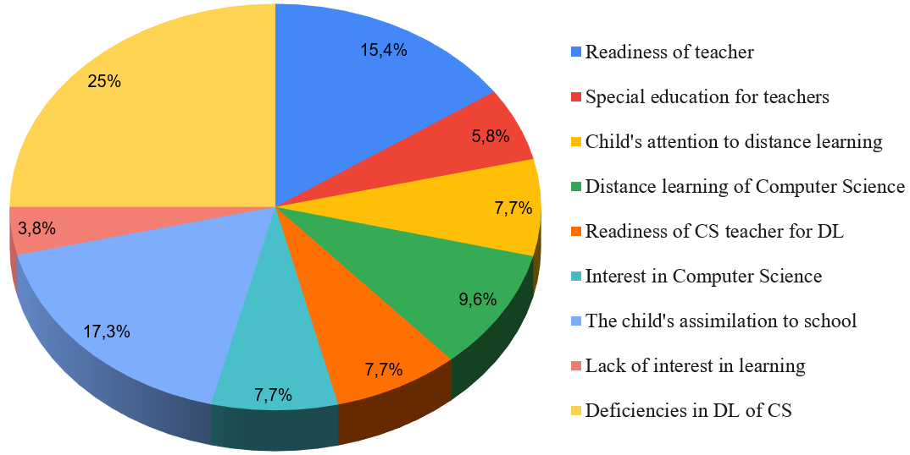
Сурет 19. Инклюзивті білім беруде информатиканы қашықтан оқытудың мәселелері

Сонымен қатар, ерекше білім беруді қажет ететін баланы қашықтан оқытуда әдістемелік көмектің қажеттігін, осы балалармен жұмыс істейтін, сабақ беретін мұғалімдерге педагогикалық-психологиялық кәсіби біліктілік арттыру жұмыстарының көп ұйымдастырылуын қалайтындарын жеткізді.
Ата-ана мен мұғалімнен алынған сұхбат нәтижелерін зерттей келе, «Мұғалім-оқушы- ата-ана» қауымдастығына қашықтан оқыту кезіндегі бірдей қажетті құрал, бұл ыңғайлы әрі тиімді платформаның қажеттігі анық болды. Бұл зерттеудің өзекті екендігін дәлелдей түсті.
Зерттеуде ерекше білім беруді қажет ететін балаларды инклюзивті білім беруде информатиканы қашықтан оқытуға дайындау үшін оларды оқып жатқан инклюзивті сыныбынан тыс инклюзивті кабинетте отырып, бейімдеу жұмыстары жүргізілді. Себебі, ерекше білім беруді қажет ететін балалар үшін жаңа цифрлық ортаға бірден жалпы сынып жағдайында бейімделу және қашықтан оқытуға дайындау қосымша сенсорлық және эмоционалдық жүктеме тудыруы мүмкін. Жалпы инклюзивті сыныпта бір мезгілде бірнеше фактор әсер етеді: сыныптағы шу, құрдастарының қозғалысы, мұғалімнің жалпы топқа бағытталған нұсқаулары және уақыттық шектеулер. Мұндай орта қашықтан оқыту платформасын меңгеру зейінін бөлшектеп, бейімделу процесін қиындатыуы ықтимал.
Сондықтан оқушыларды ең алдымен инклюзивті кабинет жағдайында, яғни құрылымдалмаған, тыныш және бақылауға ыңғайлы ортада қашықтан оқыту платформасын кезең-кезеңімен бейімдеу тиімді деп танылды. Бұл тәсіл оқушыға цифрлық интерфейсті тануға, экран арқылы нұсқаулық қабылдауға, микрофон мен камераны қолдануға, тапсырмаларды онлайн форматта орындауға біртіндеп үйренуге мүмкіндік берді. Сонымен қатар, жеке қолдау көрсету, визуалды нұсқаулықтарды қолдану және әрекеттерді бірнеше рет қайталаау арқылы баланың сенімділігі мен өздігінен жұмыс жасау дағдылары қалыптастырылды.
Инклюзивті кабинеттегі дайындық кезеңі қашықтан оқыту технологияларына қауіпсіз әрі жүйелі бейімделуді қамтамасыз ететін аралық педагогикалық орта ретінде ұйымдастырылды.

Информатиканы қашықтан оқытуға ыңғайлы платформа
Біраз уақыт зерделей келе және информатика пән мұғалімдеріне арнайы сауалнама жүргізілгендіктен, Code.org деп аталатын ұйымның платформасы зерттеу құралы ретінде таңдалынды.
Code.org – әрбір мектептегі оқушының негізгі орта білімінің бөлігі ретінде информатиканы үйренуге арналған білім беру саласындағы инновациялар жөніндегі коммерциялық емес ұйым.
Платформа көптеген елдерде мектеп оқушыларын информатика курсын оқытуда ыңғайлы ресурстардың бірі ретінде оң бағасын алған (Сурет 20).

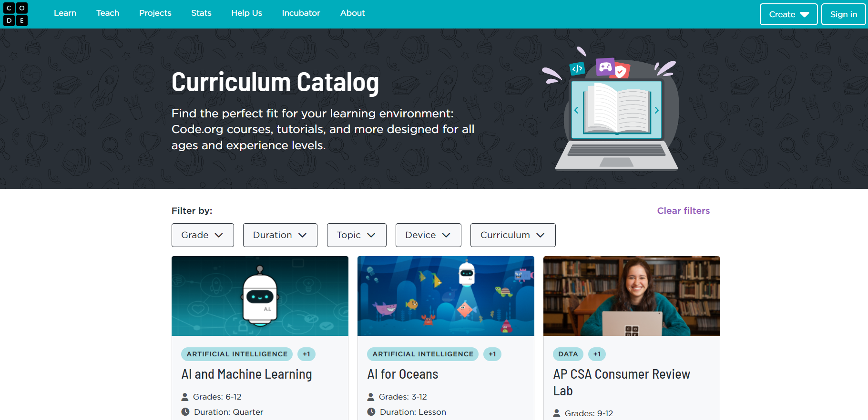

Сурет 20. Code.org платформасының негізгі беті

Платформада 1-12 сынып оқушыларына арналған түрлі деңгейдегі, ұзақтығы әртүрлі (1 сағат, 1 айлық, 1 тоқсандық, 1 жылдық) сабақтар мен курстардан тұрады. Платформа қолданушыға ыңғайлы түрдегі құрал түрін (копмьютер, планшет, ұялы телефон) таңдап алуына болады.
Платформаның ерекше тұстары көп. Платформада ерекше білім беруді қажет ететін балаларға арналған курстар мен тапсырмалар жиынтығы да бар. Бұл информатика пәнін ерекше балаға әртүрлі курс элементтерін пайдаланып, түсіндіру сабақты оңтайландырады. Пән мұғалімі платформаға «оқытушы» ретінде тіркеліп, баланың ерекшелігіне қарай, оқушыға ыңғайлы болатын тапсырманың түрін таңдап, баланың жеке профиліне тағайындап қояды. Бұл ретте оқушы да платформаға алдын-ала «Оқушы» ретінде тіркеліп қоюы шарт. Мұғалім оқушыға тапсырманы тағайындап болған соң, оқушының ата-анасына хат жолдай алады. Хатта ата-анаға платформаны қолдану, тағайындалған тапсырмаға өту, оны пайдалану жолдары көрсетіледі. Себебі, ерекше бала үйде қашықтан оқу барысында жанында ата-анасы немесе мектепте педагог, педагог-ассистент болуы керек.
Оқушылар информатика пәні болатын күні мұғалімнен тапсырманы орындау үшін арнайы кодты сұрайды. Кодты енгізу арқылы оқушы тапсырманы көріп, орындай алады. Тапсырманы орындамас бұрын оқушыға түсіндірме бейнедәрістер көрсетіледі. Алдымен ерекше оқушылар мен информатика пәні мұғаліміне платформа жайлы ақпарат беріп, пайдалану ережелерін түсіндірілді.
Бұл платформадағы блоктық программалау, визуалды интерфейс, ойындық элементтер, интерактивті нұсқаулықтар ерекше қажеттіліктері бар оқушыларға қолайлы оқу ортасын қалыптастырады. Қашықтан оқыту режимінде бұл платформа практикалық жұмыстардың жүйелі түрде құрылуына мүмкіндік береді. Ең алдымен платформаға тіркелу қажет. Тіркелу екі түрлі жолмен жүзеге асырылады: электронды пошта арқылы және тікелей қадамдар арқылы.
Платформа бірқатар тілдерде жүзеге асырылады. Платформаның түпнұсқасы ағылшын тілінде құрылған. Бірақ, орыс тілінде аударуға болады. Алайда кейбір аудармалар түсініксіз болуы мүмкін. Өкінішке орай қазақ тіліндегі нұсқасы әлі шықпаған. Платформан қарапайым, қолдануға жеңіл. Платформаға оқушы немесе мұғалім санатында тіркелу қажет. Мұғалім санатында «Менің тақтам», «Курстар каталогы», «Жобалар», «Кәсіби оқыту», «Инкубатор» деп аталатын мәзір жолақтар бар. Бір курсты оқушыға немесе сыныпқа тағайындау үшін «Оқу жоспары каталогынан» сүзгілеу процесін жүргізу қажет (Сурет 21).

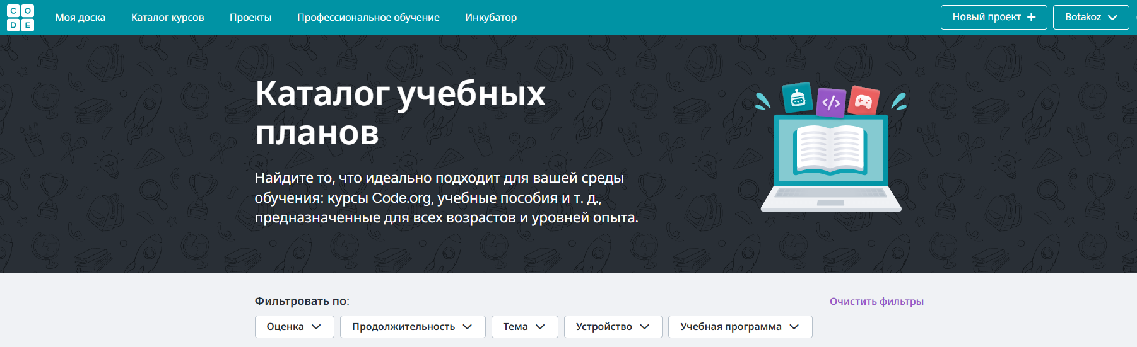
Сурет 21. Code.org платформасындағы оқу жоспарларының каталогы

Аталған каталогтан «Оценка» (Grade) бөлігінде сыныпты таңдау қажет. «Продолжительность» бөлімінен курсты оқу ұзақтығы таңдалады: бір сабақтық, апталық, айлық, тоқсандық, жылдық. «Тема» бөлімі курстың тақырыптарын ұсынады. Мысалы, Жасанды интеллект, веб программалау, киберқауіпсіздік, өнер және дизайн, қосымшалар дизайны, мәліметтер, цифрлық сауаттылық, ойындар және анимициялар, аппараттық жасақтамамен қамтамасыз ету (hardware), интернет, музыка, физикалық есептеулер, программалау. «Устройство» бөлімінде таңдалатын курстың қандай құрылғыда оқуға болатынын таңдап алуға болады. Планшет, компьютер, ұялы телефон сынды нұсқалары бар. «Учебная программа» бөлімі таңдалатын курстың қай бағытта оқитынын көрсетеді. Олар: жасанды интеллект негіздері, информатикадағы байланыстар, информатика бойынша дамыту, информатика негіздері, Информатика принциптері, кодтау сағаты.
Курс таңдалған соң, оны сыныпқа тағайындау қажет. Мұғалімнің жеке кабинетінде «New class section» арқылы жаңа сынып алдын ала құрып алу керек (Сурет 22).

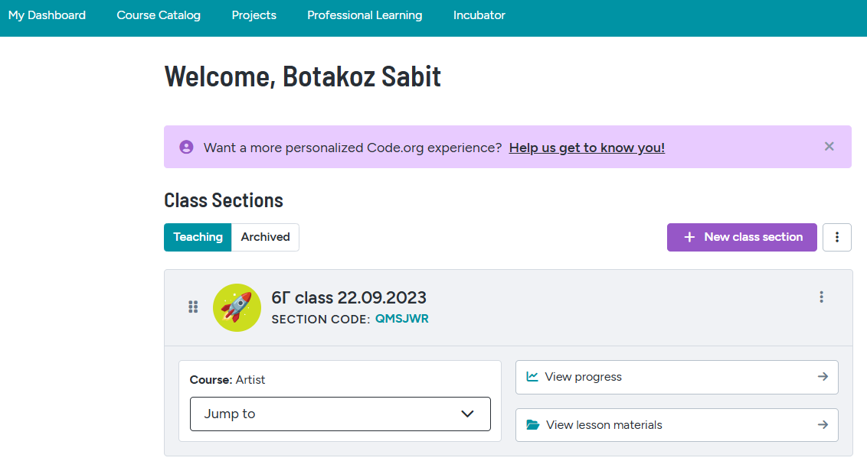
Сурет 22. Code.org платформасында сынып құру

Бірнеше сыныпты құруға болады. курстарды таңдау блогында әртүрлі сыныпқа байланысты курстарды тізімнен таңдап алуға болады (Сурет 23).
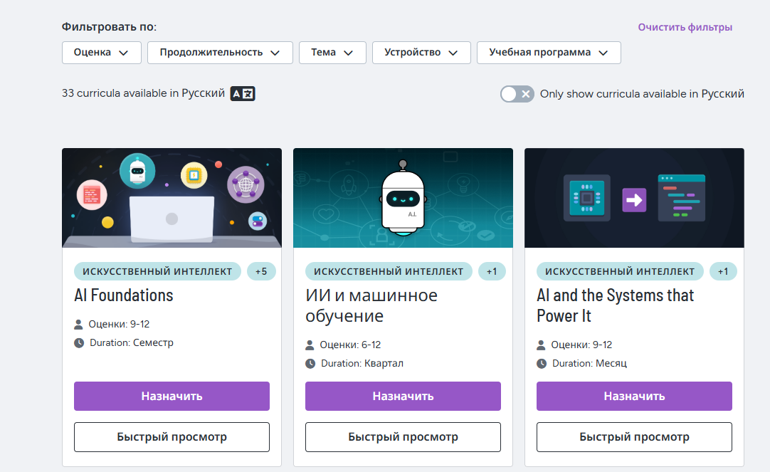
Сурет 23. Code.org платформасындағы курстардың тізімі-1

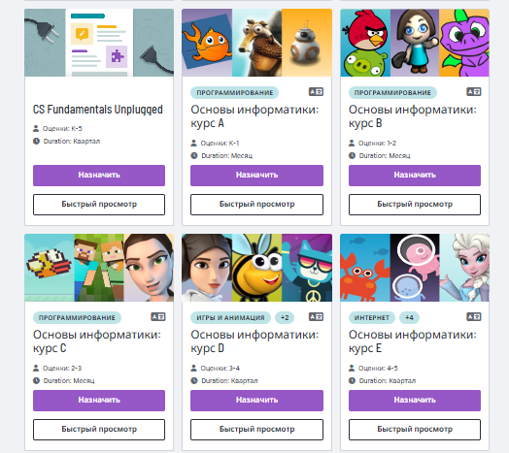
Сурет 24. Code.org платформасындағы курстарды тізімі-2

Курс таңдалып, сыныпқа тағайындаған соң, оқушы мұғалім жіберетін код арқылы курсқа кіре алады. Мысалы, мұғалім «Жасандық интеллект және машиналық оқыту» курсын таңдады делік. Курстың алғашқы сабағы оқушыға түсіндірме бейнематериал ұсынады (Сурет 24).
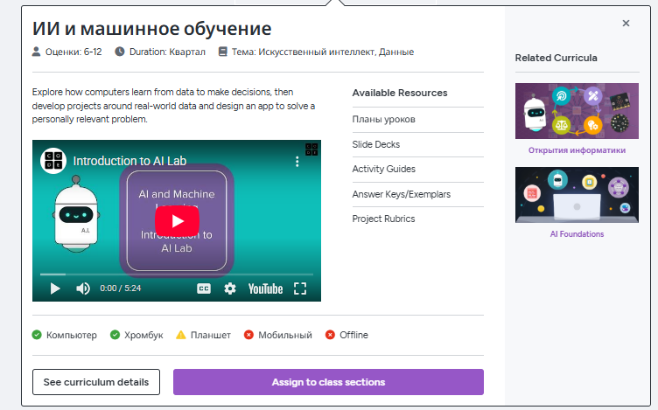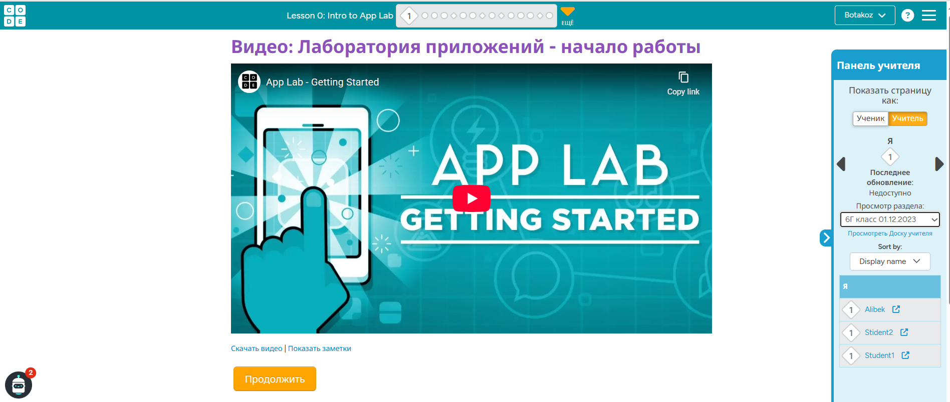
Сурет 25. Code.org платформасындағы курстың алғашқы сабағы

Мұғалім осы курсты жеке кабинетінен көре алады (Сурет 26).
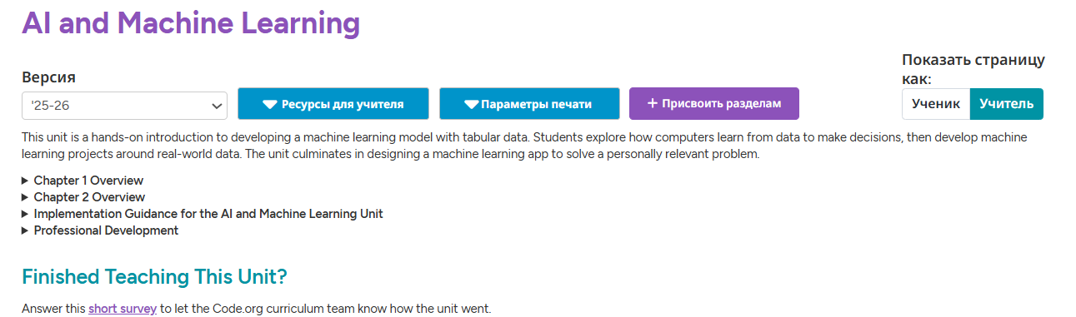
Сурет 26. Code.org платформасындағы мұғалімнің жеке кабинеті

Тапсырмаларды орындау барысын мұғалім жеке кабинеттен көріп, қадағалай алады (Сурет 27). Бұл қашықтан оқыту кезінде тиімді болады.
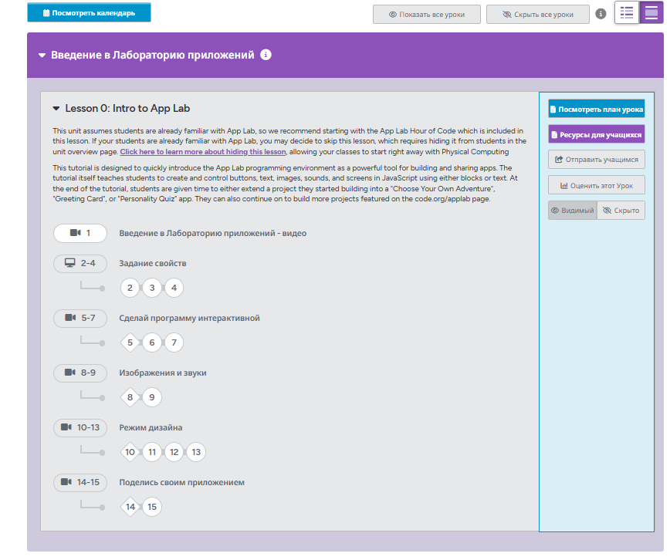
Сурет 27. Code.org платформасындағы мұғалімнің оқушыларды бақылау терезесі
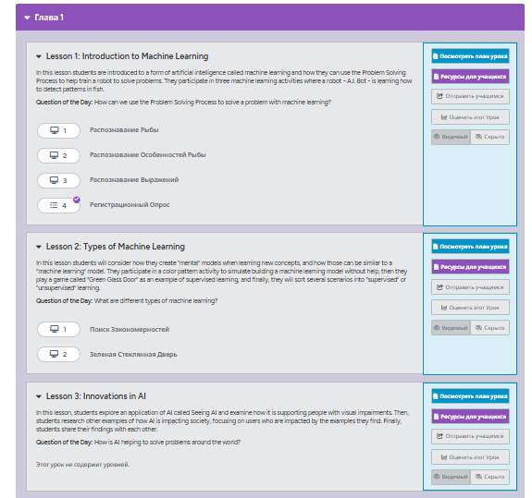
Сурет 28. Code.org платформасындағы әр сабақ кезеңдері

Алғашқы сабақтан кейін, тапсырмалар бөлігі басталады. Тапсырмаларды орындау қадамдап беріледі. Яғни, тапсырмаларды орындауда платформа арнайы нұсқаулықтар беріп отырады. 28-суретте көрсетілгендей экранның оң жағында «Выполнить» батырмасы арқылы оқушының жұмысының нәтижесін көре алады. Нәтижені визуалды түрде көру, баланың ары қарай жұмыс жасау ынтасын арттырады.
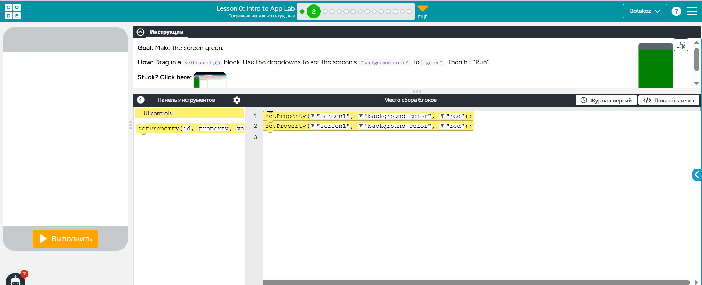
Сурет 29. Тапсырмаларды қадаммен орындау кезеңі

Мұғалім әр оқушының қай кезеңде қандай тапсырманы орындағанын көре алады (Сурет 30).
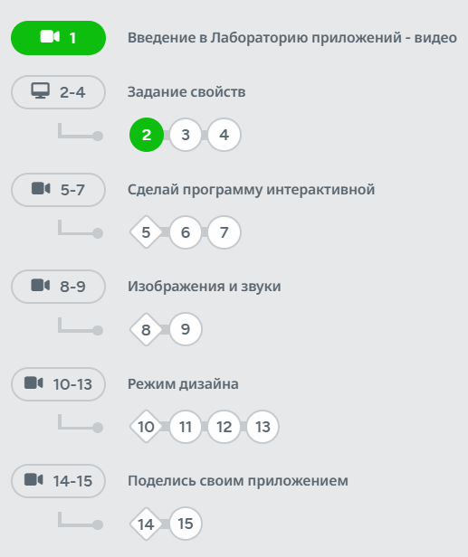
Сурет 30. Оқушының тапсырма орындауын бақылау терезесі
Сондай-ақ, платформа ұсынатын курстардан тыс мұғалім өз жобасын құра алады. Платформа бірқатар дайын үлгілерді ұсынады (Сурет 31). Бұл үлгілерді пайдаланып, мұғалім өзгертулер жасай алады.
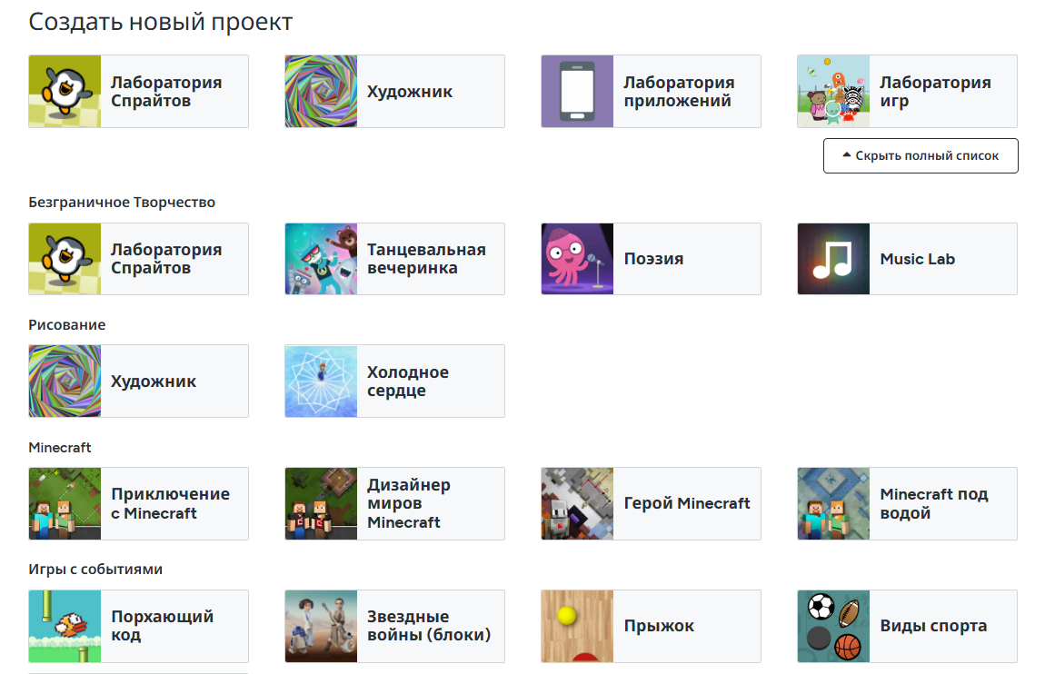
Сурет 31. Жоба құру үлгілері

Информатика пәнін қашықтан оқыту барысында практикалық жұмыстарды тиімді ұйымдастыру оқу процесінің сапасын қамтамасыз етудегі негізгі компоненттердің бірі. Информатика негізінен қолданбалы пән болғандықтан, оқушылар компьютерлік дағдыларды тәжірибелік іс-әрекет арқылы меңгереді. Сондықтан онлайн форматта практикалық сабақтарды жоспарлау, цифрлық ресурстарды дұрыс таңдау, дербес және топтық жұмысты үйлестіру мұғалімнің кәсіби құзыреттілігін талап етеді.
Осылайша пән мұғалімі мен оқушыға түсіндірме жұмыстары жүргізілді. Зерттеудің алғашқы кезеңі төрт апта бойы жүргізілді және тереңдетілген сапалық бақылауға негізделді.
Ерекше білім беруді қажет оқушыларды платформаға бейімдеу кезең-кезеңімен ұйымдастырылды (Кесте 10). Бейімдеу жұмыс жүйелі педагогикалық қолдауға, құрылымдалған цифрлық орта құруға және оқушылардың психологиялық қауіпсіздігін қамтамасыз етуге бағытталды.

Кесте 10. Бейімдеу кезеңінің құрылымы

Апталар | Кезең | Мақсаты
1-апта | Танысу және сенімді орта қалыптастыру | - Платформамен визуалды және функционалды таныстыру;  - Тұрақты сабақ құрылымын енгізу;  - Сенсорлық жүктемені азайту;
2-апта | Құрылым мен алгоритмдерді бекіту | - Әрекеттердің тұрақты алгоритмін қалыптастыру;  - Визуалды тіректерді қолдану;  - Қысқа әрі нақты нұсқаулар енгізу;
3-апта | Жартылай дербестік | - Өзіндік әрекет ету элементтерін арттыру;  - Мұғалім қолдауын біртіндеп азайту;  - Кері байланыстың тұрақты формасын ензігу;
4-апта | Тұрақтандыру және бейімделу деңгейін бағалау | - Бейімделу динамикасын қорытындылау;  - Қиындықтардың тұрақты және уақытша түрлерін ажырату

Алғашқы сабақта оқушылар информатика сабағына қатысқысы келмей, енжарлық танытты. Оқушыларға код берілді. Платформада берілген тапсырманы қарай бастады. Мұғалім мен зерттеушілер кабинетте баланың тапсырмаларды орындап жатқанын бақылап отырды. Мұғалімге әр оқушының тапсырманы қалай орындап жатқандығын көретін құзіреті бар. Бұл платформадан орын алған (Сурет 32).
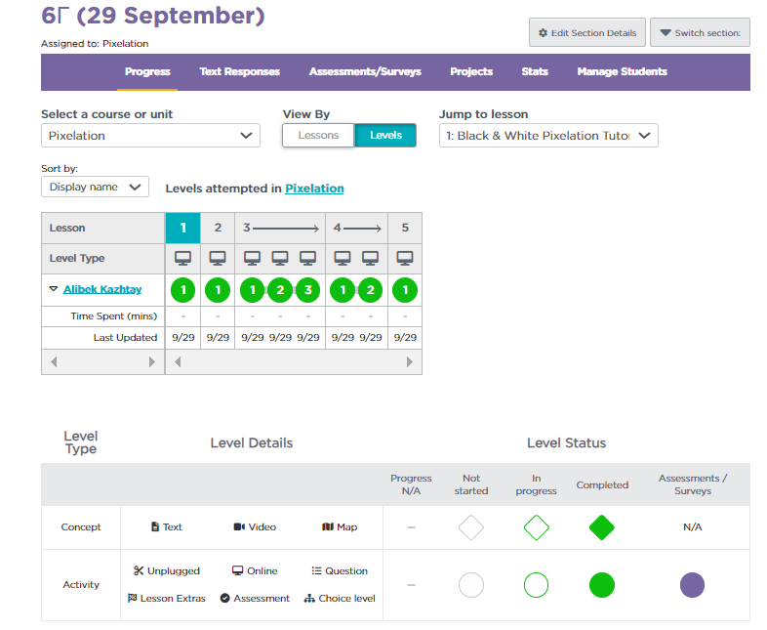
Сурет 32. Оқушылардың тапсырма орындау процесін бақылау терезесі

Алғашқы апталарда платформамен ерекше білім беруді қажет ететін балалар ғана жұмыс жасады. Оқушыларды платформа интерфейсімен таныстыру және сенімді білім беру ортасын қалыптастыру негізгі міндет ретінде алынды. Сабақ құрылымы тұрақты форматта ұйымдастырылып, әрекеттердің реттілігі өзгеріссіз сақталды. Платформаның мүмкіндіктері визуалды түрде (скриншоттар, қысқа түсіндірме бейнелер, қадамдық алгоритмдер) көрсетілді. Баланың жанында көмек ретінде зерттеуші тапсырманы түсіндірді. Оқушылар кейде шыдамсыздық танытып, тапсырмаларды орындағысы келмеді. Бірақ, егер бірінші тапсырманы орындай алса, келесі тапсырмаға көшуде аздап ынта таныта бастады. Дегенмен, кейбір тапсырмаларды орындай алмады (Сурет 33). Бұл тапсырманы орындау ұзақтау немесе оңай орындалмағандықтан, балада агрессивті әрекеттер байқалды. Сол себепті, мұғалім келесі тапсырмаларға өтуге болатындығын айтқаннан кейін барып, балалар қалыпты күйге түсе бастады.
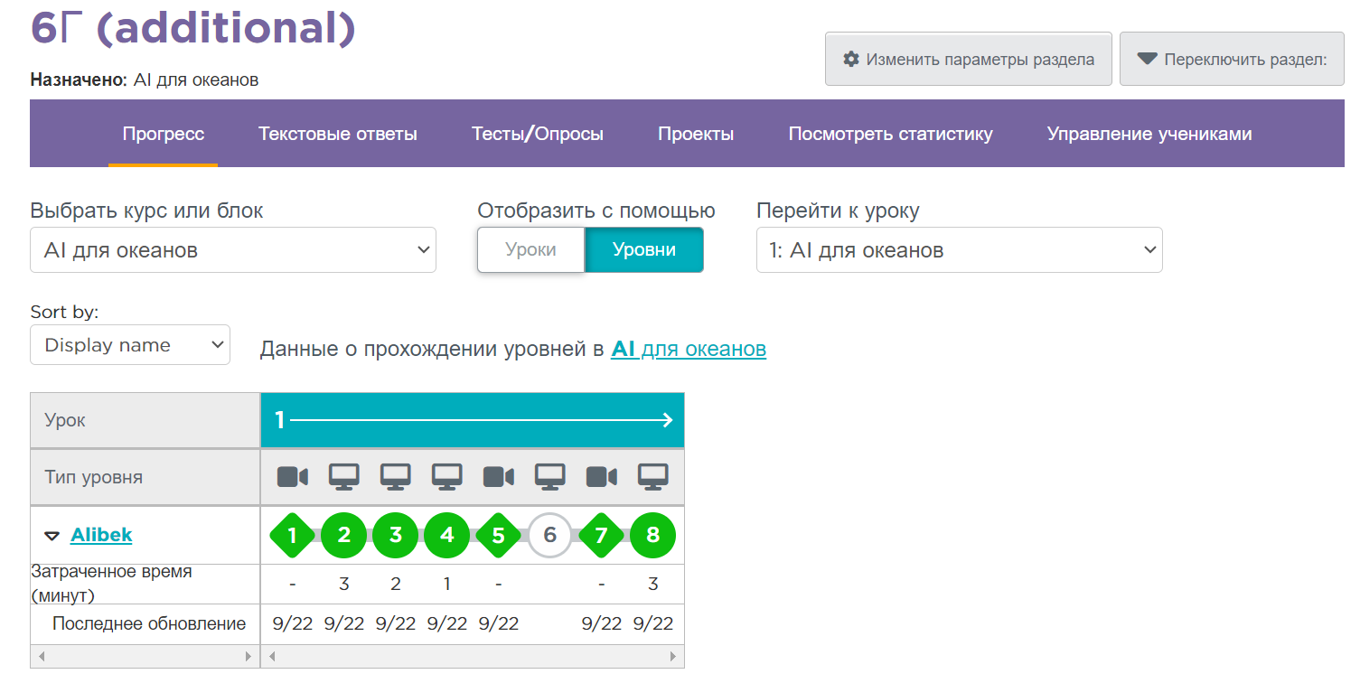
Сурет 33. Оқушының бастапқы кезеңдегі тапсырма орындау терезесі

Бұл кезеңде екі оқушыда да интерфейске қатысты алаңдаушылық, тапсырманы бастау алдындағы кідіріс және мұғалім көмегіне жоғары тәуелділік байқалды. Артық визуалды элементтер зейінді бөлетін фактор ретінде анықталды.
Екінші аптада әрекеттер алгоритмін бекітуге және құрылымдылықты күшейтуге назар аударылды. Нұсқаулар қысқа әрі нақты беріліп, визуалды тіректер тұрақты қолданылды. Платформаның кейбір элементтері жеңілдетіліп, сенсорлық жүктеме азайтылды. Осы кезеңнің соңына қарай платформаға кіру уақыты қысқарып, тапсырманы орындау кезіндегі мазасыздық деңгейі төмендей бастады. Мұғалім көмегіне тәуелділік ішінара азайды, алайда тұрақты құрылым қажеттілігі сақталды.
Үшінші апта жартылай дербестік қалыптастыру кезеңі ретінде ұйымдастырылды. Мұғалімнің тікелей көмегі біртіндеп азайтылып, оқушылардың өз бетінше әрекет етуіне жағдай жасалды. Алишер тапсырманы өз бетінше бастау қабілетін көрсете бастаса, екінші оқушы визуалды қолдау болған жағдайда ғана дербестік танытты. Сонымен қатар, синхронды форматтың ұзақтығы шаршауды арттыратыны байқалды, бұл сабақ құрылымын қайта реттеуді талап етті.
Үшінші аптадан кейін, ерекше білім беруді қажет ететін балалар платформадағы тапсырмаларға бейімделіп, кейбірін өздігінен орындауға талпына бастады (Кесте 11). Мысалы, кейбір тапсырмаларды толық орындамай, келесі тапсырмаларға да ауысып кеткен кездерді болды.
Кесте 11. Ерекше білім беруді қажет ететін балалардың платформадағы тапсырмаларды орындау ерекшеліктері
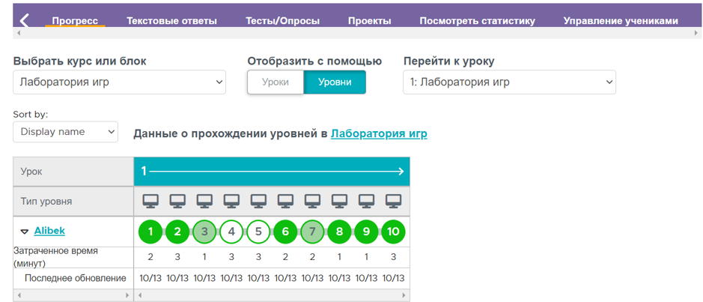 | Тапсырмалар толық орындалмады (Алишердің жұмысы)
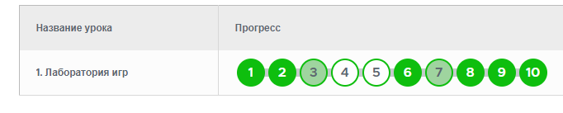 | Тапсырмаларды толық орындауға талпыныс (Алмастың жұмысы)
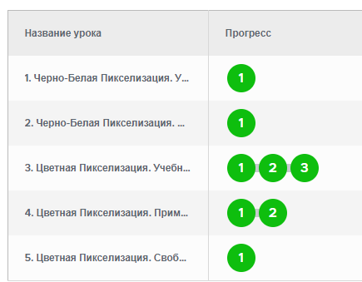 | Тапсырмаларды толық орындады (Алишердің жұмысы)
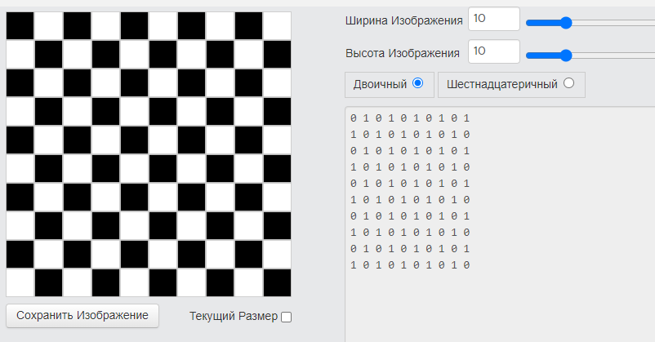 | Алишер екілік код арқылы пискельдермен жұмыс істей алды.
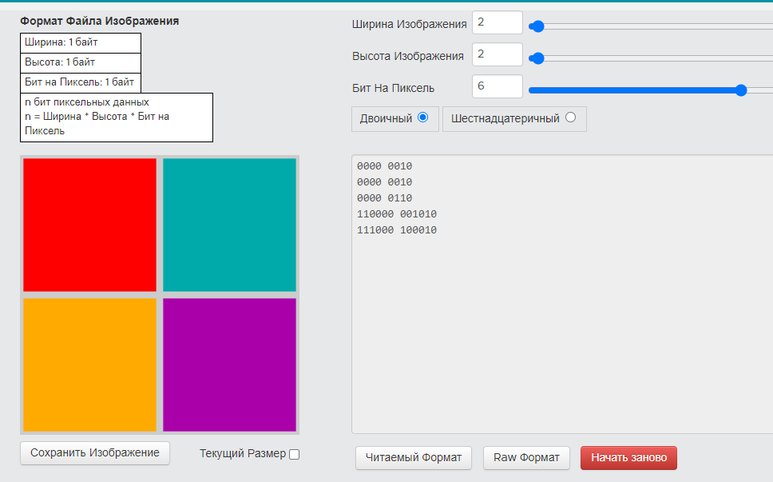 | Оналтылық санау жүйесінің негізінде компьютерлік жүйедегі түстердің берілуін түсініп, берілген шаршыларды өзі толтырып шықты (Алмастың жұмысы)

Төртінші аптада бейімделу динамикасы қорытындыланып, тұрақтану деңгейі бағаланды. Оқушылардың платформаға эмоционалдық реакциясы едәуір теңгеріліп, алгоритмдік әрекет тұрақтана бастады. Тапсырмаларды орындау уақыты аздап қысқарып, нұсқауларды қабылдау сапасы артты. Дегенмен, күтпеген өзгерістер мен құрылым бұзылған жағдайда мазасыздық элементтері сақталатыны анықталды.
Тапсырмалар сабақ жоспарына сәйкес, алдын-ала дайындалды. Тапсырмалар ерекше білім беруді қажет ететін балалар үшін қызықты болды. Бұл инклюзивті сыныпта барлық балалардың бір уақытта нәтижелі оқуына, пән мұғаліміне де айтарлықтай көмегін тигізді. Әр тапсырманы толық орындаған соң, оқушыға қолдау ретінде платформа арнайы дизайнда сертификат табыстайды. Бұны көрген ерекше білім беруді қажет ететін балалар өте риза болды. Ерекше білім беруді қажет ететін балалардың ата-анасымен байланыста болғандықтан, балаларының сертификаттарын әр сабақ аяқталған соң, электронды түрде жіберіліп тұрды. Аналары да балаларының жетістігіне қатты қуанды.
Қашықтан оқытуда ерекше білім беруді қажет ететін оқушыларды цифрлық білім беру ортасына тиімді кіріктіру олардың оқу нәтижелігіне тікелей әсер етеді. Аталған процесс техникалық дағдыларды меңгерумен ғана шектелмей, психологиялық бейімделу, сенсорлық тұрақтану және әрекет алгоритмін қалыптастыру сияқты күрделі компоненттерді қамтиды. Сондықтан бейімделу кезеңін арнайы ұйымдастырылған, кезеңдік педагогикалық процесс ретінде қарастыру қажеттілігі туындайды.
Зерттеу барысында екі оқушыны қашықтан оқыту платформасына төрт апта бойы кезең-кезеңімен бейімдеу жұмысы жүргізілді. Бақылау құрылымдалған педагогикалық мониторинг негізінде ұйымдастырылып, платформаға кіру уақыты, тапсырманы бастау ерекшілігі, эмоционалдық реакция, мұғалімге тәуелділік деңгейі, нұсқауды қабылдау сапасы және дербестік көрсеткіштері талданды.
Бейімделу процесінің динамикасын жүйелеу және сапалық бақылау нәтижелерін салыстырмалы түрде көрсету мақсатында негізгі көрсеткіштер апталар бойынша жинақталып, ұсынылды (Кесте 12).

Кесте 12. Ерекше білім беруді қажет ететін оқушылардың қашықтан оқытуға бейімделу динамикасы
Көрсеткіштер | 1-апта | 2-апта | 3-апта | 4-апта
Платформаға кіру уақыты | Ұзақ, мұғалім көмегімен | Қысқарды, жартылай көмек | Өз бетінше талпыныс | Тұрақтылық, ішінара өз бетінше
Тапсырманы бастау | Кідіріс жоғары | Кідіріс азайды | Бір оқушы дербес, біреуі визуалды тірекпен | Тұрақты алгоритм қалыптасты
Эмоционалдық реакция | Алаңдаушылық, сенімсіздік | Тұрақтана бастады | Сенімділік артты | Эмоциялық тұрақтылық ішінара болды
Нұсқауды қабылдау | Қайталау қажет | Қысқа нұсқау тиімді | Құрылымдалған нұсқау жеткілікті | Қайталау қажет етілмеді
Мұғалімге тәуелділік | Жоғары | Орташа | Азайды | Біртіндеп төмендеді
Сенсорлық жүктемеге реакция | Артық визуал | Интерфейс жеңілдетілгенде жақсарды | Тұрақты құрылым қажет | Болжамдылық сақталғанда тұрақты
Дербестік деңгейі | Төмен | Ішінара | Орташа | Орташа тұрақты

Бірнеше апталық педагогикалық мониторинг нәтижелері қашықтан оқыту платформасына бейімделу процесінің айқын кезеңдік және динамикалық сипатқа ие екенін көрсетті. Жүргізілген құрылымдалған бақылау барысында анықталған критерийлер (цифрлық әрекетті ұйымдастыру деңгейі, эмоционалдық тұрақтылық, нұсқауды қабылдау сапасы, дербестік дәрежесі) мен олардың сәйкес индикаторларының (платформаға кіру уақыты, тапсырманы бастау кідірісі, мұғалімге тәуелділік көрсеткіші, сенсорлық жүктемеге реакция, әрекет алгоритмін сақтау тұрақтылығы) апта сайынғы өзгерісі бейімделу динамикасының сатылық құрылымын айқындауға мүмкіндік берді.
Алынған деректерді салыстырмалы-динамикалық талдау бейімделу процесін үш негізгі кезеңге жіктеуге негіз болды: бастапқы адаптациялық кезең, алгоритмдік тұрақтану кезеңі және ішінара дербестік қалыптасу кезеңі. Бірінші кезеңде эмоционалдық реактивтілік пен мұғалімге тәуелділік индикаторларының жоғары деңгейі тіркелсе, екініш кезеңде әрекеттің құрылымдық ұйымдасуы мен нұсқауды қабылдау көрсеткіштерінің оң динамикасы байқалды. Үшінші кезеңде дербестік коэффициентінің артуы және цифрлық өздігінен реттеу дағдыларының қалыптасуы анықталды.
Жалпы алғанда төрт апталық бейімдеу кезеңі ерекше қажеттіліктері бар білім алушылар үшін қашықтан оқыту платформасына кіріктіру кезеңдік сипатта жүретінін көрсетті. Бейімделудің тиімділігі тұрақты құрылымға, визуалды қолдауға, болжамдылыққа және мұғалімнің жүйелі педагогикалық қолдауына тікелей тәуелді екені анықталды.
Case study зерттеу нәтижелері инклюзивті білім беру жағдайында қашықтан оқыту технологиялары арқылы информатика пәнін құрылымдалған, визуалды және кезең-кезеңімен ұйымдастыру ерекше білім беруді қажет ететін оқушының оқу процесіне бейімделуін жеңілдетенін эмпирикалық тұрғыдан негіздеуге бағытталды.

5.5 Инклюзивті білім беру жағдайында мектеп информатикасын қашықтан оқыту әдістемесін іске асыру

Зерттеу барысында әзірленген әдістемені тәжірибеде жүзеге асыру және оның тиімділігін анықтау маңызды міндеттердің бірі ретінде қарастырылды. Әдістемені іске асыру барысында білім алушылардың оқу материалын меңгеру ерекшеліктері, цифрлық ортаға бейімделуі және қашықтан оқыту жағдайындағы өзара әрекеттесу деңгейі бақылауға алынды.
Бақылау әдісінің бірлескен жоспарлау кезеңінде зерттеу сабағының мақсаттарын анықтау, оқу нәтижелерін айқындау, сараланған тапсырмалар әзірлеу, цифрлық құралдарды таңдау және инклюзивті қолдау стратегияларын белгілеу мақсатында сабақ жоспарлары әзірленді. Келесі кестеде бірнеше үлгісі көрсетілген (Кесте 13).

Кесте 13. Инклюзивті білім беру жағдайында информатика пәнін қашықтан оқытуға арналған сабақ үлгісі – 1
Пән: Информатика |  | Мектеп:
Күні: |  | Мұғалімнің аты-жөні:
Сынып: 6-сынып (инклюзивті) |  | Қатысқандар саны: Қатыспағандар саны:
Сабақ тақырыбы | § 1. Эргономика дегеніміз не?
Осы сабақта қолжеткізі- летін оқу мақсаттары (оқу бағдарламасына сілтеме) | 6.4.1.1 - эргономика міндеттерін (барынша жайлылық пен тиімділік үшін) тұжырымдау және шешу
Сабақ мақсаттары | Барлық оқушылар: Эргономика ұғымы мен міндеттерін тұжырымдай алады.  Көптеген оқушылар: Жұмыс орнын дұрыс ұйымдастыруды, кабинеттегі қауіпсіздік ережелерінің талаптарын біледі.  Кейбір оқушылар: Эргономика ұғымы мен міндеттерін шешуді, эргономиканың талаптарын біледі.
Бағалау критерийлері | Эргономика ұғымы мен міндеттерін түсінеді. Компьютер алдында дұрыс отыру ережелерін біледі. Дұрыс және бұрыс жұмыс орнын ажыратады.
Тілдік мақсаттар | Пәндік лексика және терминология: Эргономика – Эргономика – Ergonomics, жұмыс орны, дұрыс отыру, көзге түсетін жүктеме, монитор  Диалог пен жазу үшін пайдалы сөз тіркестері:  - Эргономика дегеніміз...  - Дұрыс отыру үшін ... қажет.  - Бұл ереже денсаулық сақтауға көмектеседі.
Құндылықтарды дарыту | Денсаулық сақтау, жауапкершілік, өзгені құрметтеу, өзін-өзін күту дағдылары
Пәнаралық байланыстар | Математика, биология (адам денсаулығы), дене шынықтыру
АКТ қолдану дағдылары | Интерактивті презентация, бейнефрагмент, онлайн платформалар
Алдыңғы білім | Информатика кабинетіндегі қауіпсіздік ережелерінің талаптарын білу
Сабақ барысы

Сабақтың жоспарланған кезеңдері | Сабақтағы жоспарланған іс-әрекет | Ресурстар
Сабақтың басы | - Платформаға қосылу. Оқушылармен амандасу.  - Сыныпта психологиялық жағымды ахуал қалыптастыру.  - «Бүгінгі көңіл-күй» қысқа ойын арқылы тексеру. Chat-қа бір жол жазасыз: «Көңіл-күйіңді таңда: 🙂 / 😐 / 🙁 немесе 1–2–3» Оқушылар чатқа тек белгі жібереді.  - Сабақ тақырыбы мен мақсатын хабарлау | Zoom платформасы / Luminary платформасы
 | Бүгінгі сабақ тақырыбы: § 1. Эргономика дегеніміз не?  - Оқу мақсатымен таныстыру;  - Күтілетін нәтижені анықтау;  - Экранда презентация көрсету.  - Оқушылар тақырыпты өз бетінше оқып шығады.  Тақырыпты топпен талқылайды.  «Автор орындығы» әдісі.  - Эргономика деген не?  - Эргономиканың мақсаты не?  - Информатика кабинетінде қандай ережелер сақталуы тиіс?  - Компьютермен жұмыс жасау барысында қандай жаттығулар жасау керек?  - Жас ерекшеліктеріңе қарай компьютердің алдында қанша уақыт отыруға болады?  «Бағдаршам» арқылы бағалау. Оқушылар бағдаршамның түстерін белгілеу арқылы кері байланыс береді. | Тапсырманы орындаған оқушыны ауызша мадақтау, толықтыру жасау, бағыттау  Оқулық  
Сабақтың ортасы | Саралау тапсырмалары  Оқушыларға 2 сурет көрсетіледі.  - Дұрыс ұйымдастырылған жұмыс орны  - Дұрыс емес жұмыс орны  Тапсырма: оқушылар қай суретте эргономика талаптары сақталғанын анықтайды. Себебін түсіндіреді. | Тапсырманы орындаған оқушыны ауызша мадақтау, толықтыру жасау, бағыттау  Оқулық
Сабақтың ортасы | Компьютерде орындайық (жеке жұмыс)  Қалыпты оқушылар үшін: PowerPoint программасында «Компьютер алдында отырудың ережесі» туралы презентация құрады  Дескрипторлар:  - PowerPoint программасын қолданады.  - Слайдтар жасап, безендіреді.  ерекше білім беруді қажет ететін оқушылар үшін: studio.Code.org платформасында «Hello World: Transformers One» тапсырмасын беру. Нұсқаулық 1-қосымшада көрсетілген.  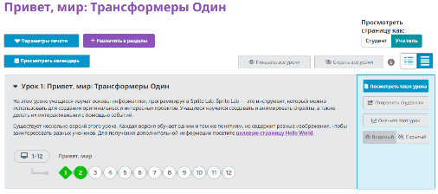  Luminary платформасындағы тақырыптық тапсырмаларды орындау  Дескрипторлар:  - Платформаға мұғалімнің (ата-ана немесе жауапты тұлға) көмегімен немесе өздігінен кіре алады;  - Тапсырма шартын қысқа нұсқаулық бойынша түсінеді;  - Тапсырманы толық және жартылай орындайды.  Аталған тапсырманы қалыпты оқушылар да PowerPoint программасын орындап болған соң, орындайды. Ерекше қажеттілігі бар оқушы бірден осы тапсырманы орындауға кіріседі. | Оқушылардың тапсырманы орындау деңгейіне қарай жарайсың Платформадағы чатта смайлик жіберу  studio.Code.org платформасында тапсырманы орындаған соң, мадақтау қағазы беріледі
Сергіту сәті | Сергіту сәті «Кел билейік» (синхронды оқыту жағдайында)   | Оқушылар әннің ырғағымен жаттығулар жасайды. https://www.youtube.com/  watch?v=kHnJyUAuupE&list  =RDkHnJyUAuupE&start_radio=1
 | Дәптерге орындайық (жеке жұмыс)  «Кластер» әдісімен эргономиканың мақсаты мен міндеттерін тұжырымдап, жазыңдар.  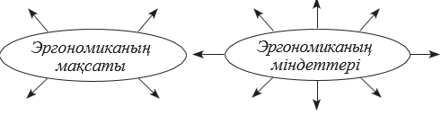 | Оқулық  Тапсырманы орындаған оқушыны ауызша мадақтау, толықтыру жасау, бағыттау
Сабақтың соңы | Жаңа білім мен тәжірибені қолдану  Рефлексия (топтық, ұжымдық)  Оқушыларға «Білім пирамидасы» кері байланыс постері түсіндіріледі. WorldWall онлайн платформасында кері байланыс берді. Оқушылар сабақ туралы пікірлерін платформада жазып қалдырады. | WorldWall онлайн платформасында кері байланыс беру
Кері байланыс | Үйге тапсырма: оқулық (10-бет).  - Дұрыс әрекеттерге белгісін қойып, кестені дәптерлеріңе жазыңдар.  - Өз жұмыс орныңның суретін салып немесе сипаттап жазыңдар
 | Саралау. Сіз қандай тәсілмен көбірек қолдау көрсетпексіз? Сіз басқаларға қарағанда қабілетті оқушыларға және ерекше білім беру қажеттілігі бар оқушыларға қандай тапсырмалар бересіз?  Бағалау. Сіз оқушылардың материалды игеру деңгейін қалай тексеруді жоспарлап отырсыз? | Денсаулық және қауіпсіздік техникасын сақтау. Оқушылардың жеке ерекшеліктерін ескеру
 | Сабақ бойынша рефлексия. Сабақ мақсаттары немесе оқу мақсаттары шынайы, қолжетімді болды ма?  Барлық оқушылар оқу мақсатына қолжеткізді ме? Егер оқушылар оқу мақсатына қолжеткізбеген болса, неліктен деп ойлайсыз? Сабақта саралау дұрыс жүргізілді ме? Сабақ кезеңдерінде уақытты тиімді пайдаландыңыз ба? Инклюзивті оқытуда қандай бейімдеу тәсілдері қолданылды? | Бұл бөлімді сабақ туралы өз пікіріңізді білдіру үшін пайдаланыңыз. Өз сабағыңыз туралы сол жақ бағанда берілген сұрақтарға жауап беріңіз.
Жалпы бағалау
Сабақта ең жақсы өткен екі нәрсе (оқытумен оқуға қатысты)?
1:
2:
Сабақтың бұдан да жақсы өтуіне не оң ықпал етер еді (оқыту мен оқуға қатысты)?
1:
2:
Осы сабақтың барысында мен сынып туралы немесе жекелеген оқушылардың жетістіктері/қиыншылықтары, қажеттіліктері туралы нені анықтадым, келесі сабақтарда екі нәрсеге назар аудару қажет?

1-қосымша: Studio.Code.org платформасында «Hello World: Transformers One» сабағындағы тапсырмалар бойынша нұсқаулық

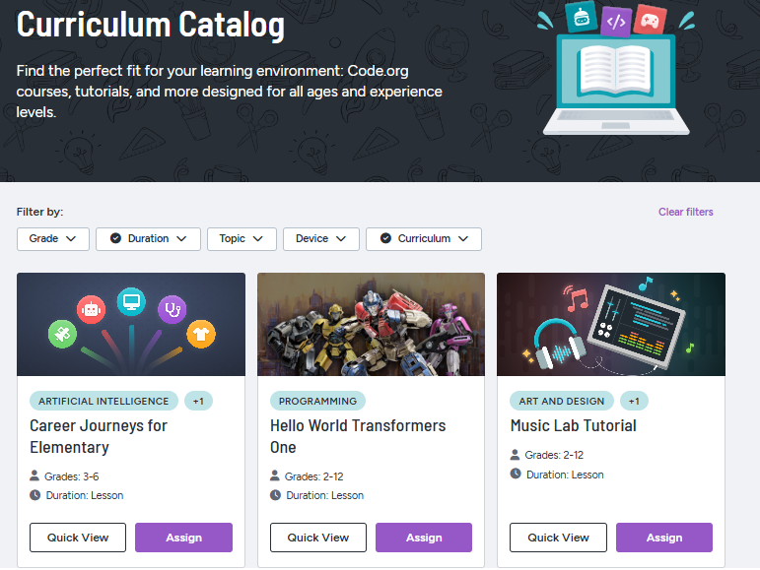

Сурет 34. Сабақтардың каталогы

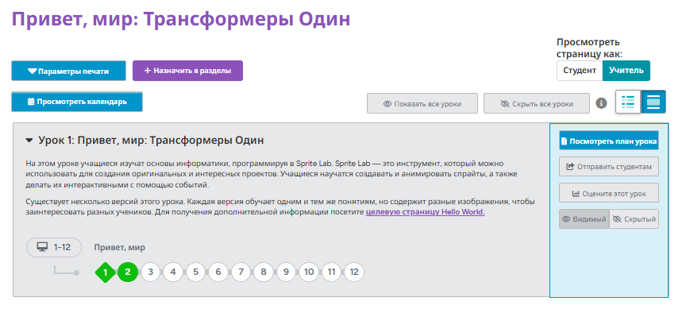

Сурет 35. Тапсырманың алғашқы беті

Мұғалім 34-суретте көрсетілгендей сабақтардың каталогынан тақырыпқа қатысты сабақты таңдап алады. 35-суретте көрсетілген платформадағы мұғалім ретінде көру беті. «Hello World: Transformers One» сабағында оқушылар Sprite Lab программалау арқылы информатика негіздерін үйренеді. Sprite Lab-түпнұсқа және қызықты жобаларды жасау үшін пайдалануға болатын құрал. Оқушылар спрайттарды жасауды және анимациялауды, сондай-ақ оларды оқиғалар арқылы интерактивті етуді үйренеді. Сабақта 12 тапсырма бар. Тапсырма ұзақ болып көрінгенмен өте жеңіл. Ерекше білім беруді қажет ететін оқушы тапсырмалар қызықты болғандықтан тез орындауға тырысады. Егер қиындық туындаса немесе тапсырма ұнамаса, келесі тапсырмаға көшуге болады.

Ең алдымен сабақ тапсырмаларын  функциясы арқылы алдын ала құрылған сыныпқа тағайындау қажет. Тағайындаудан кейін сабақ оқушыларға көрінеді.

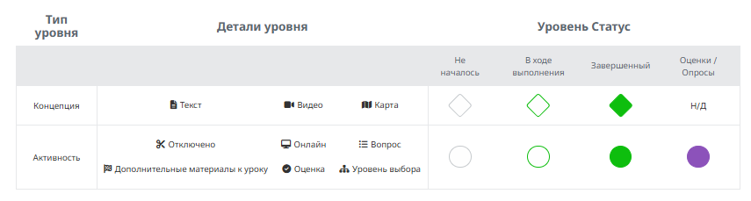

Сурет 36. Тапсырманы орындау кезіндегі түсіндірме белгілер

36-суретте тапсырманы орындау кезіндегі түсіндірме белгілер арқылы мұғалім және оқушы тапсырманың қалай орындалып жатқанын бақылап отыруға болады. Бұл мұғалімнің бағалау процесін жеңілдетеді.

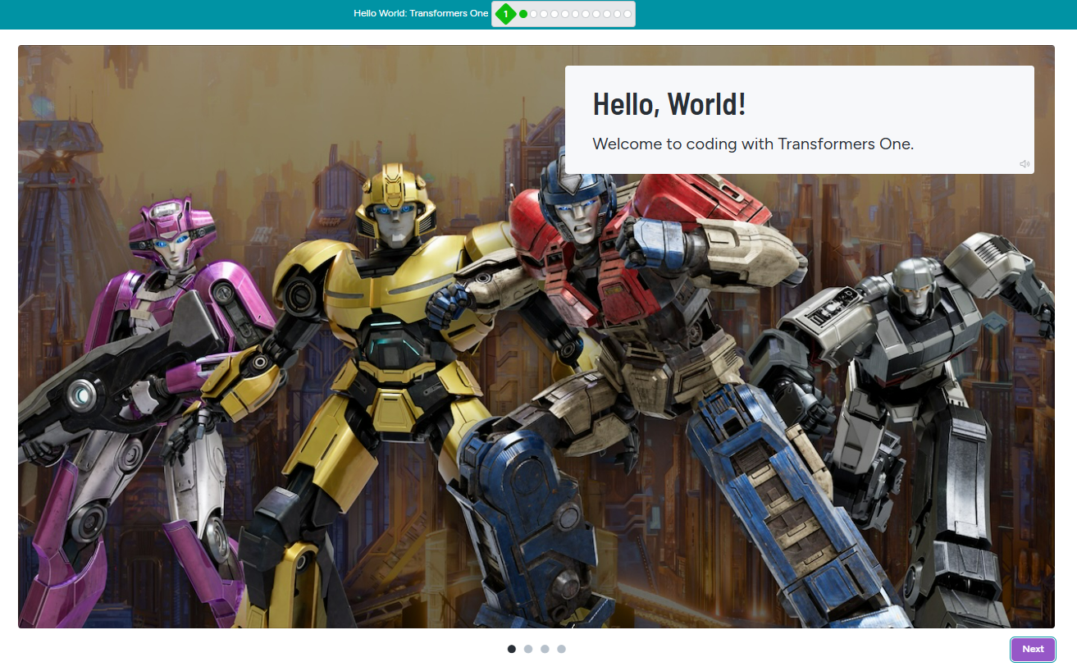

Сурет 37. Тапсырманың таныстырылуы

37-суретте тапсырма басталмас бұрын қызықты бейнематериал беріледі. 38-суретте көрсетілгендей тапсырманы орындау нұсқаулықтары түсіндіріледі.

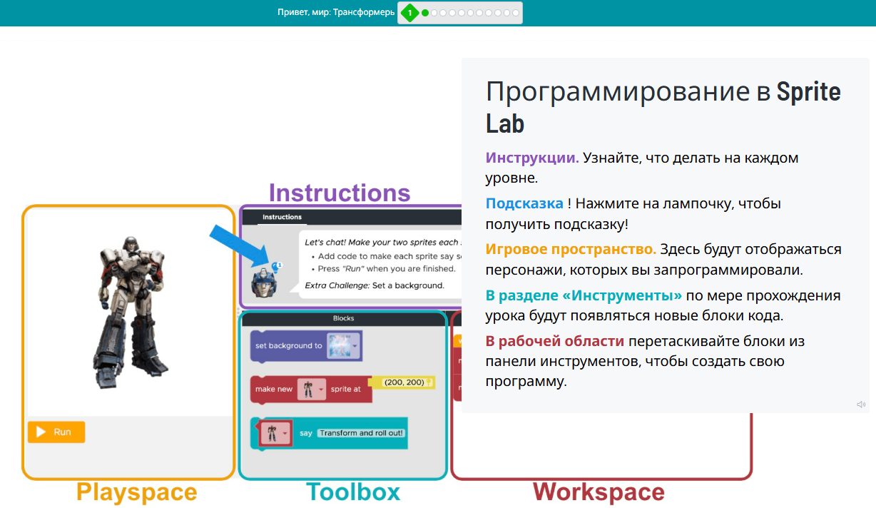 | 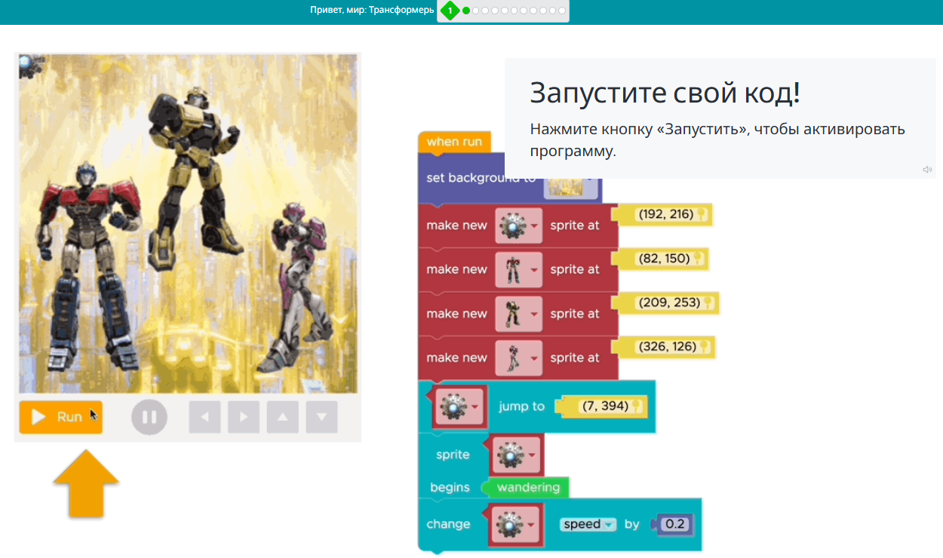

Сурет 38. Тапсырманы орындау нұсқаулықтары

Оқушы нұсқаулықтарды бейнематериал арқылы көрген соң, тапсырманы бастай алады. Тапсырманы орындау қадамдары жеңіл әрі түсінікті тілде берілген (Сурет 39).

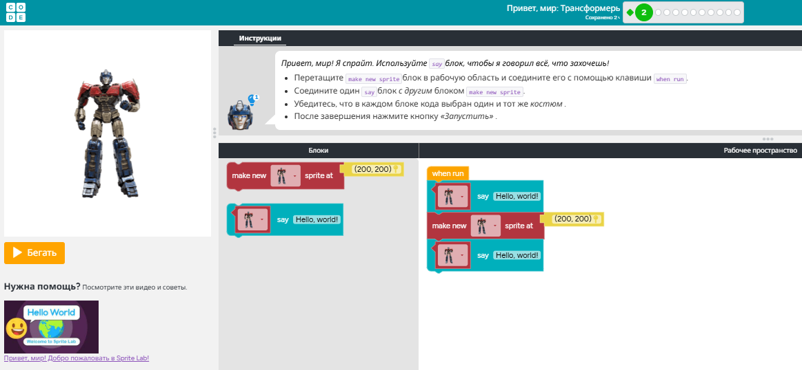

Сурет 39. Тапсырманы орындау қадамдары

Осылайша оқушы тапсырмаларды қадамдарды ретімен орындау арқылы жұмыс алаңының сол жағында нәтижесін көріп отырады. Тапсырманың баланың таныс кейіпкерлері арқылы берілуі оларды қызықтырады. Тапсырмаларда ойын элементтері арқылы оқушылар эргономика талаптарын сақтай отырып, орындайды. Мұғалім талаптарды еске салып отыруы қажет.

Тапсырмалар аяқталған соң, оқушы «Аяқтау» батырмасын басу қажет (Сурет 40). Мұғалім оқушының неше тапсырма орындағанын бақылау терезесінен көріп отыра алады (Сурет 41).

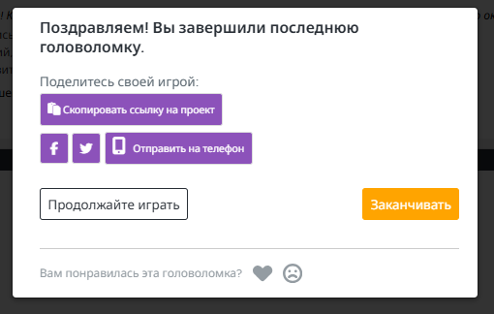

Сурет 40. Тапсырмаларды аяқтау терезесі

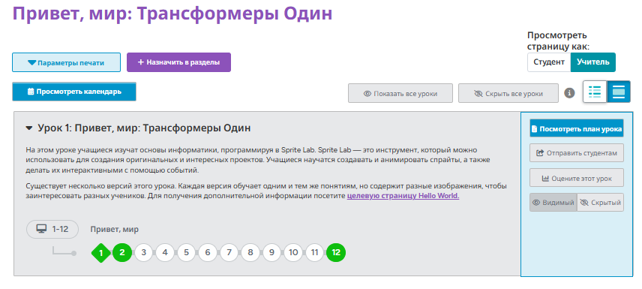

Сурет 41. Мұғалім панелінен бақылау терезесі

Тапсырманы орындаған оқушыға Studio.Code.org платформасы арнайы сертификат береді. Бұл оқушыға үлкен мотивация береді.

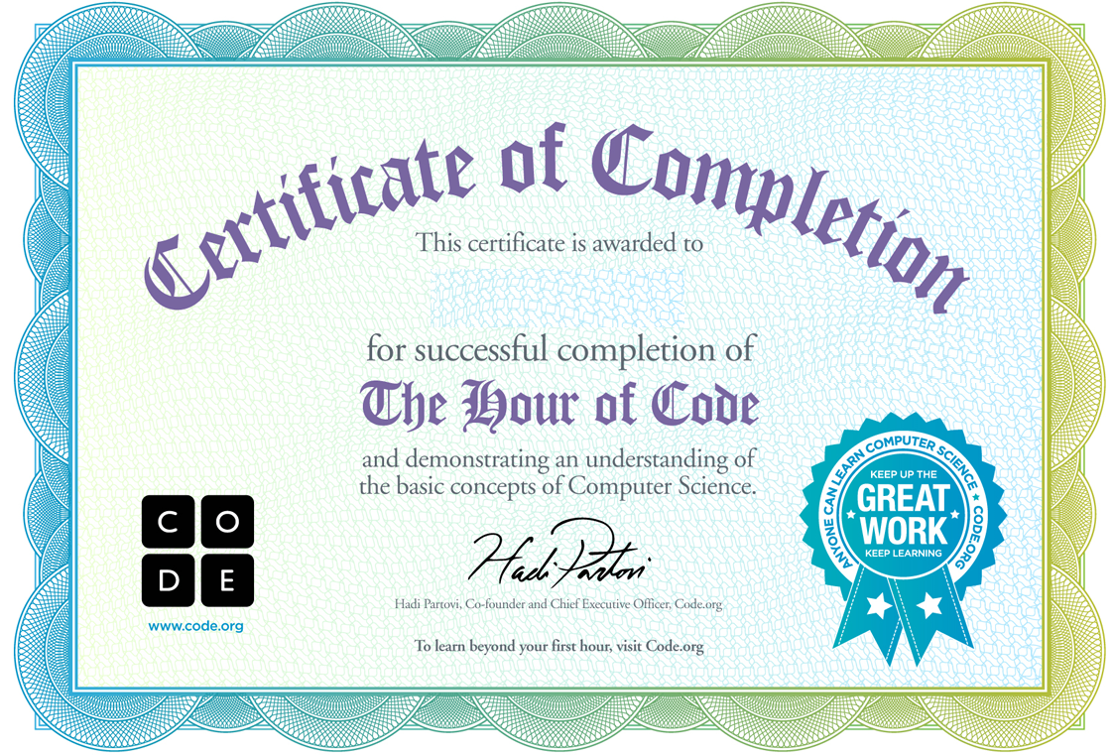

Сурет 42. Сертификат үлгісі

5.6 Бақылау әдісі арқылы инклюзивті білім беру жағдайында информатиканы қашықтан оқытуды бекіту

Ерекше қажеттіліктері бар білім алушыларды қашықтан оқыту платформасына бейімдеу кезеңі аяқталғаннан кейін зерттеудің келесі кезеңі инклюзивті білім беру жағдайында, яғни инклюзивті сыныпта информатика пәнін қашықтан оқытуға бағытталды. Бұл кезеңде интервенция сапалық бақылау әдісі негізінде ұйымдастырылды.
Аталған кезеңнің мақсаты – инклюзивті сыныпта қашықтан оқыту форматы арқылы информатика сабағын ұйымдастырудың тиімді педагогикалық шарттарын анықтау, оқушылардың танымдық белсенділігі мен оқу нәтижелеріне әсерін талдау және мұғалімнің цифрлық-инклюзивті құзіреттілігін жетілдіру.
Зерттеу субьектілері ретінде инклюзивті сыныптағы барлық оқушылар болды.

Кесте 14. Зерттеуге қатысушы оқушылар туралы ақпарат
№ | Оқушылар | Жасы | Оқушыларға жалпы сипаттама
1 | S1 | 12 | Оқу үлгерімі жақсы, оқу мотивациясы жоғары, тапсырмаларды жауапкершілікпен орындайды. Сыныптастарымен қарым-қатынасы жақсы.
2 | S2 | 12 | Оқу үлгерімі орташа, оқу әрекетіне тұрақты қатысады. Кейбір тапсырмаларды орындауда қосымша түсіндіруді, қолдауды қажет етеді.
3 | S3 | 12 | Ерекше білім беру қажеттілігі бар. Танымдық дамуы жас ерекшелігіне сәйкес. Зейін тұрақсыздығы байқалады, тапсырмаларды кезеңдеп ұсынуды қажет етеді.
4 | S4 | 12 | Оқу үлгерімі жақсы, логикалық тапсырмаларды қызығушылықпен орындайды. Өздігінен жұмыс істеу дағдысы қалыптаспаған.
5 | S5 | 11 | Оқу үлгерімі орташа. Сабақ барысында мұғалім нұсқауын күтіп отырады. Тапсырмаларды орындауда уақытты тиімді жоспарлауда қолдауды қажет етеді.
6 | S6 | 12 | Ерекше білім беру қажеттілігі бар оқушы. Танымдық мүмкіндіктері сақталған. Коммуникацияда сенімсіздік байқалады, гиперактивті бала.
7 | S7 | 11 | Оқу үлгерімі өте жақсы, пәнге қызығушылығы жоғары. Жаңа тақырыптарды тез меңгереді, топтық жұмыстарға белсене қатысады.
8 | S8 | 12 | Оқу үлгерімі орташа, тапсырмаларды ұқыпты орындауға тырысады. Қосымша визуалды түсіндіру берілген жағдайда нәтижелі жұмыс істейді.
9 | S9 | 12 | Оқу әрекетіне қызығушылығы тұрақсыз. Ынталандыру мен мадақтау болған жағдайда белсенділігі артады.
10 | S10 | 11 | Оқу үлгерімі жақсы, тапсырмаларды өздігінен орындайды.
11 | S11 | 11 | Оқу үлгерімі орташа, сабаққа тұрақты қатысады. Кейбір күрделі тапсырмаларда мұғалім көмегін қажет етеді.
12 | S12 | 12 | Оқу үлгерімі өте жақсы, жауапкершілігі жоғары. Сыныптастарымен ынтымақтастықта жұмыс істейді, кері байланысқа белсенді қатысады.

Бақылау әдісін ұйымдастыру кезеңдерге бөлініп, ұйымдастырылды (Кесте 15).
Кесте 15. Бақылау процесінің кезеңдері
№ | Сапалық бақылау процесінің кезеңдері | Кезеңнің мақсаты
1 | Бірлескен жоспарлау кезеңі | Зерттеу сабағының мақсаттарын анықтау, оқу нәтижелерін айқындау, сараланған тапсырмалар әзірлеу, цифрлық құралдарды таңдау және инклюзивті қолдау стратегияларын белгілеу
2 | Зерттеу сабағын өткізу кезеңі | Қашықтан оқытуда информатика сабағын жүргізу, төрт оқушының әрекетін жүйелі бақылау, критерийлік бағалау элементтерін тіркеу
3 | Бақылау және деректер жинау кезеңі | Оқушылардың оқу әрекетін талдау, танымдық белсенділік индикаторларын тіркеу, кері байланыс жинау
4 | Рефлексия және қайта жоспарлау кезеңі | Алынған деректерді талдау, педагогикалық тәсілдерді жетілдіру, келесі циклге түзетулер енгізу

Бақылау барысында негізгі талдау бірлігі ретінде келесі индикаторлар қолданылды:
- Танымдық белсенділік деңгейі;
- Цифрлық әрекетті ұйымдастыру сапасы;
- Тапсырмаларды орындаудағы дербестік;
- Өзара әрекеттесу белсенділігі;
- Оқу нәтижелерінің динамикасы.
Ерекше білім беруді қажет ететін білім алушыларды қашықтан оқыту платформасына бейімдеу кезеңінде алынған нәтижелер цифрлық ортаға кірігу процесінің кезеңдік және индикаторлық сипатта бағалануы қажет екенін көрсетті. Цифрлық ортаға бейімделу когнитивтік, мінез-құлықтық және эмоционалдық компонентердің өзара байланысына негізделген күрделі процесс болып табылады (Mayer, 2009). Ерекше білім беруді қажет ететін оқушылар үшін құрылымдылық, болжамдылық және визуалды қолдау бейімделудің негізгі шарттары екендігі арнайы зерттеулерде дәлелденген (Mesibov et al., 2004).
Бейімделу динамикасын талдау барысында қолданылған критерийлік тәсіл зерттеудің келесі кезеңінде, яғни инклюзивті білім беру жағдайындағы инклюзивті сыныпта информатиканы қашықтан оқыту процесін жетілдіру барысында әдіснамалық сабақтастықты сақтау мақсатында жалғастырылды. Критерийлер мен индикаторлар арқылы бағалау педагогикалық мониторинг объективтілігін арттырып, оқу әрекетін жүйелі талдауға мүмкіндік беретіні бағалау теориясына негізделген (Stufflebeam & Shinkfield, 2007).
Бейімдеу кезеңі оқушылардың цифрлық әрекетті ұйымдастыру дағдыларының бастапқы деңгейін, эмоционалдық тұрақтылық ерекшеліктерін және дербестік динамикасын айқындауға мүмкіндік берді. Бұл деректер сапалық бақылау кезеңінде зерттеу фокусын кеңейтіп, оқу әрекетінің мазмұндық және танымдық компоненттерін тереңірек талдауға негіз болды. Танымдық белсенділік пен инклюзивті педагогикалық қолдау сапасы білім беру нәтижелерінің маңызды индикаторлары болып табылады (Florian & Black-Hawkins, 2011).
Бақылау әдісі Lesson Study циклдік табиғаты (жоспарлау, өткізу, бақылау, рефлексия, қайта жоспарлау) сияқты оқушылардың оқу әрекетін жүйелі бақылауды және әр цикл сайын алынған деректерді салыстырмалы талдауды талап етеді (Lewis, 2002). Бұл мұғалімдердің рефлексиялық тәжірибесін дамытуға және оқыту сапасын үздіксіз жетілдіруге бағытталған (Dudley, 2014). Инклюзивті ортада сапалық зерттеу әдістерін қолдану оқушылардың жеке ерекшеліктерін ескеруге және сараланған оқыту стратегияларын ғылыми негізде құрастыруға мүмкіндік береді (Norwich, 2008).
Осы теориялық негіздемелерге сүйене отырып, құрылымдалған бақылау жүйесі әзірленді. Ұсынылған индикаторлар оқу әрекетінің когнитивтік (танымдық белсенділік), цифрлық (платформаны қолдану сапасы), дербестік (өздігінен әрекет ету) және әлеуметтік (өзара әрекеттесу) компоненттерін кешенді сипаттауға бағытталған. Әр индикатор нақты критерийлер арқылы нақтыланды (Кесте 16). Мұндай индикаторлық тәсіл сапалық деректердің педагогикалық интервенция тиімділігін ғылыми тұрғыдан негізеуге мүмкіндік береді (Stufflebeam & Shinkfield, 2007; Lewis, 2002).

Кесте 16. Бақылау индикаторлары мен критерийлері
Индикатор | Критерий
Танымдық белсенділік | Тапсырманы орындауға қатысу
Танымдық белсенділік | Сұрақ қою/ жауап беру
Танымдық белсенділік | Проблеманы шешу әрекеті
Цифрлық әрекетті ұйымдастыру | Платформаны қолдану
Цифрлық әрекетті ұйымдастыру | Уақытты басқару
Цифрлық әрекетті ұйымдастыру | Құралдарды пайдалану
Дербестік деңгейі | Тапсырманы бастау
Дербестік деңгейі | Кері байланысқа реакция
Дербестік деңгейі | Жұмысты аяқтау
Әлеуметтік өзара әрекеттесу | Топтық жұмысқа қатысу
Әлеуметтік өзара әрекеттесу | Коммуникация сапасы
Оқу нәтижесі | Тапсырма сапасы
Оқу нәтижесі | Білімді қолдану

Зерттеу қашықтан оқытудың синхронды форматында ұйымдастырылып, тоғыз сабақ көлемінде жүйелі бақылау жүргізілді. Синхронды форматты таңдау зерттеу мақсаты мен инклюзивті білім беру жағдайының ерекшеліктеріне тікелей байланысты болды. Ең алдымен, қашықтан оқытудың синхронды форматы оқыту барысында мұғалім мен білім алушылар бір уақытта ортақ цифрлық кеңістікте әрекет етеді, бұл сабақ процесін табиғи педагогикалық жағдайда бақылауға мүмкіндік береді. Зерттеу жұмысының негізгі міндеттерінің бірі білім алушылардың оқу әрекетін, танымдық белсенділігін, кері байланысқа қатысуын, цифрлық ортада жұмыс істеуін және мұғалім қолдауына реакциясын нақты сабақ барысынан анықтау болғандықтан, синхронды формат әдіснамалық тұрғыдан неғұрлым тиімді деп танылды.
Инклюзивті сынып жағдайында синхронды оқытудың қажеттілігі білім алушылардың ерекшеліктеріне байланысты жедел қолдау көрсету мүмкіндігімен де түсіндіріледі. Асинхронды форматта білім алушы тапсырманы өз бетінше орындайды және қиындық туындаған жағдайда мұғалім көмегін бірден ала алмайды. Ал синхронды сабақта мұғалім түсіндіруді нақтылап, тапсырманы кезеңдеп көрсетіп, қосымша нұсқаулық беріп, оқушының сұрағына сол мезетте жауап бере алады. Бұл әсіресе оқу материалына бейімделген түсіндіруді, эмоционалдық қолдауды және үздіксіз кері байланысты қажет ететін білім алушылар үшін маңызды.
Синхронды форматты таңдаудың тағы бір себебі – сапалық бақылау әдісінің зерттеу логикасымен сабақтастығы, сапалық бақылау сабақ барысындағы білім алушылардың оқу әрекетін тікелей бақылауға, оларды тапсырманы қабылдауын, қатысу белсенділігін, коммуникация ерекшеліктерін нақты уақыт режимінде талдауға негізделеді. Сондықтан зерттеудің сапалық деректерін жинау үшін синхронды сабақтар ең қолайлы орта болып есептелді.
Зерттеу жұмысының кезеңдерінде қашықтан оқытудың асинхронды форматының мүмкіндіктері де қарастырылды. Асинхронды форматта таңдаудың негізі себебі – білім алушыларға оқу материалын өзіне ыңғайлы уақыт пен жеке қарқынға сәйкес меңгеруге мүмкіндік беру қажеттілігімен байланысты болды. Инклюзивті білім беру жағдайында барлық білім алушылардың оқу қарқыны, тапсырманы қабылдау ерекшелігі, ақпаратты өңдеу уақыты және өзіндік жұмыс дағдылары әртүрлі болғандықтан, оқу мазмұнын икемді ұйымдастыру маңызды болды. Осы тұрғыдан алғанда, асинхронды оқыту форматы дараланған оқытуды жүзеге асырудың тиімді құралы ретінде қарастырылды.
Асинхронды форматты білім алушылар алдын ала дайындалған бейнесабақтар, презентациялар, интерактивті тапсырмалар, тест материалдары және практикалық жұмыстар ұсынылды. Бұл материалдарға оқушы бірнеше рет қайта оралып, өзіне түсініксіз бөлімдерін қайта қарап, оқу әрекетін жеке қарқынына қарай реттей алады. Мұндай мүмкіндік әсіресе оқу материалын баяу қабылдайтын, нұсқаулықты бірнеше рет қайталауды қажет ететін немесе зейін тұрақтылығы төмен білім алушылар үшін өте маңызды. Асинхронды форматты таңдаудың тағы бір негізі – білім алушылардың дербестік деңгейін дамыту қажеттілігі. Бұл форматта оқушы тапсырманы өздігінен жоспарлап, орындау ретін анықтап, уақытын ұйымдастыруды үйренеді. Зерттеу барысында асинхронды форматтағы жұмыстар білім алушылардың өзіндік жауапкершілігін, уақытты басқару дағдыларын және цифрлық ресурстармен өз бетінше жұмыс істеу қабілетін қалыптастыру құралы ретінде пайдаланылды. Сонымен қатар, асинхронды оқыту форматтағы бақылау білім алушылардың тапсырманы орындау мерзімі, жұмыс сапасы, платформаға кіру белсенділігі, тапсырманы бірнеше рет қарау жиілігі, кері байланысқа жауап беруі және өзіндік жұмыс нәтижелері арқылы жүргізілді. Мұғалім әр білім алушының оқу әрекетін цифрлық іздер арқылы талдап, қажет болған жағдайда қосымша түсіндіру немесе жеке қолдау ұсынды.
Дегенмен, асинхронды форматта жедел кері байланыстың шектеулі болуы, кейбір білім алушылардың өзін-өзі ұйымдастыруда қиындық болуы және мотивацияның төмендеу қаупі байқалуы мүмкін. Сондықтан зерттеу барысында бұл формат синхронды оқытумен үйлестіріле отырып қолданылды. Яғни синхронды сабақтарда түсіндіру, байланыс орнату және қолдау көрсету жүзеге асса, асинхронды форматта материалды бекіту, қайталау және өзіндік жұмыс ұйымдастырылды.
Зерттеу сабағын өткізу кезеңінде қашықтан оқытуда информатика сабағын жүргізу, барлық оқушының әрекетін жүйелі бақылау негізгі мақсат болды. Зерттеу нәтижелерін барлық білім алушының оқу әрекетін салыстырмалы сипатта қарастыруға бағытталды. Негізгі назар олардың тапсырманы орындау барысындағы мінез-құлық ерекшеліктеріне, дербестік деңгейіне, уақытты пайдалануына және бағалау критерийлеріне сәйкестігіне аударылды. Бақылау нәтижесінде төмендегідей процестер анықталды:
Тапсырманы қабылдау және түсіну: ерекше білім беруді қажет ететін оқушылар нақты құрылымдалған және визуалды қолдауы бар тапсырмаларда кідіріссіз әрекетке көшті. Нұсқаулық күрделенген жағдайда қысқа уақыттық тоқтау байқалды. Орташа үлгерімді оқушылар мұғалімнің бастапқы бағыттауынан кейін өз бетінше жұмысқа кірісті. Жоғары үлгерімді оқушылар тапсырманың шартын тез қабылдап, қосымша әрекеттерге көшті.
Тапсырманы орындау барысы: ерекше білім беруді қажет ететін оқушылар алгоритмдік әрекеттерді кезең-кезеңімен орындауда тұрақтылық көрсетті (Сурет 43). Орташа үлгерімі бар оқушыда уақыттық кідірістер азайып, әрекет бірізді сипат алды. Оқу үлгерімі жоғары оқушыда тапсырманы тереңдету элементтері байқалды.
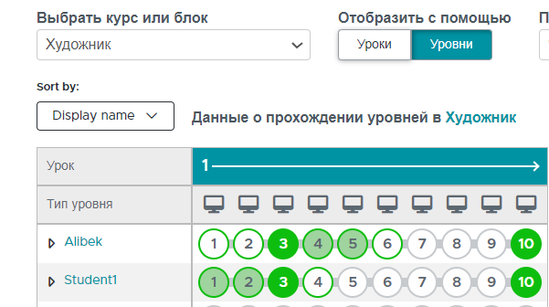

Сурет 43. Ерекше білім беруді қажет ететін оқушылардың тапсырма орындауға талпынысы

Оқушылардағы назар тұрақтылығы: сабақ құрылымының айқындығы назардың сақталуына ықпал етті. Экрандағы визуалды маркерлер мен қысқа нұсқаулар назарды қайта бағыттауға көмектесті.
Зерттеудің жаплы кезеңінің алтыншы аптасында инклюзивті сыныптағы барлық оқушылар аталған платформада тапсырмаларды қашықтан оқыту форматы ретінде пайдаланды. Осы ретте сыныптағы эпидемологиялық жағдайға байланысты, бірнеше оқушы уақытша үйден оқыды. Ал қалған оқушылар екі кабинетке отырғызылып, әрқайсысына жеке ноутбук берілді.
Мұғалім алғашқы 15 минутта Zoom платформасы / Luminary платформасы арқылы сабақты бастап, тақырыпты түсіндірді. Оқушылар синхронды форматта тапсырма орындау үшін платформада отыруы тиіс болды. Бұл кезде бастапқы уақытта ерекше білім беруді қажет ететін балалар инклюзивті кабинетте педагог-ассистентпен бірге отырды. Үй жағдайында баланың жанында ата-анасы немесе ересек адам отырғаны жақсы. Біраз уақыт платформаға бейімделген балалар үшін платформа интерфейсімен жұмыс жасап кету оңай болды. Сыныптағы барлық балалар тапсырманы аздаған қиындықтармен жасады. Ал ерекше білім беруді қажет ететін балаларда енжарлық пайда болып, тапсырманы бастауға бірден кірісе қоймады. Зерттеушінің көмегімен тапсырманы бастады. Бірақ балалар да сыныптағыдай мотивация болмады. Десе де, тапсырманы толық орындап шығуға тырысты. Мұғалім платформада әр оқушының тапсырманы қалай орындап жатқандығы көрініп тұратындықтан, балалардың жұмысына Зумда пікір білдіріп отырды. Тапсырманы сәтті орындап келе жатқан оқушыларды атаған кезде, ерекше білім беруді қажет ететін балалар да мотивация пайда болды: «Менде тез аяқтауым керек...», «Мен де неге нәтижесі тез шықпайды...?!.», «Менің жұмысымды қараңдаршы...» деген сияқты қызығушылық, талпыныс пайда болды.
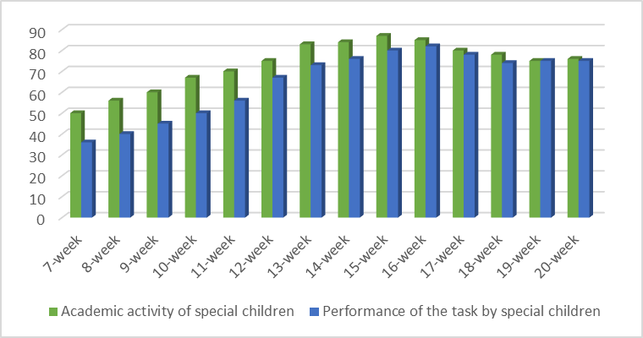
Сурет 44. Ерекше білім беруді қажет ететін балалардың академиялық белсенділігі

Жалпы бейімделу және қашықтан оқыту форматында эксперимент жүргізу кезінде ерекше білім беруді қажет ететін балалар басты назарда болды. 44-суретте көрсетілгендей осы балалардың академиялық белсенділігі едеуір оң динамика бере бастағанын көруге болады.
Тіркелген бақылау деректері мен критерийлік бағалау парақтарының мазмұндық талдауы оқушылардың оқу әрекетінде сапалық айырмашылықтар бар екенін көрсетті. Ерекше білім беруді қажет ететін оқушылар құрылымдалған, кезең-кезеңмен ұйымдастырылған және визуалды қолдаумен қамтамасыз етілген тапсырмалар аясында бағалау критерийлеріне сәйкес әрекет етті. Олар алгоритмдік қадамдарды жүйелі сақтап, нұсқаулыққа сүйене отырып тапсырманы толық орындауға ұмтылды. Әсіресе тапсырманың құрылымы алдын ала болжамды болған жағдайда олардың әрекеті тұрақты және мақсатқа бағытталған сипат алды. Бұл инклюзивті цифрлық ортада құрылымдылық пен айқын критерийлердің компенсаторлық рөл атқаратынын көрсетеді.
Орташа оқу үлгерімі бар білім алушыларда зерттеу сабағы барысында дербестік деңгейінің біртіндеп артқаны байқалды. Егер бастапқы кезеңде олар мұғалімнің бағыттаушы сұрақтарына тәуелді болса, сабақтың келесі бөліктерінде тапсырманы өз бетінше талдап, шешім қабылдауға көшкені тіркелді. Критерийлік бағалау көрсеткіштері олардың тапсырманы орындауда уақытты тиімді пайдалану және цифрлық құралдарды өздігінен қолдану дағдысының нығайғанын көрсетті. Бұл сараланған тапсырмалар мен нақты бағалау өлшемдерінің оқушының жауапкершілік деңгейін арттыруға ықпал еткенін дәлелдейді.
Жоғары оқу үлгерімі бар білім алушылардың әрекетінде бағалау критерийлерімен шектелмейтін кеңейтілген танымдық белсенділік байқалды. Олар негізгі тапсырманы талап етілген деңгейде орындаумен қатар, шешімнің баламалы жолдарын ұсынды, қосымша функциялар қолданды. Тапсырманы күрделендіруге талпыныс жасады. Мұндай әрекет оның жоғары деңгейдегі метатанымдық дағдылары мен пәндік дайындық деңгейін көрсетеді. Сонымен қатар, бұл құбылыс сараланған оқыту жағдайында күрделілік деңгейін икемді реттеудің қажеттілігін айқындайды.

Салыстырмалы талдау
Барлық білім алушының оқу әрекетін жүйелі бақылау нәтижелерін салыстырмалы талдау олардың танымдық белсенділігі, тапсырманы орындау тәсілі, дербестік деңгейі және бағалау критерийлеріне сәйкестігі бойынша айқын ерекшеліктері бар екенін көрсетті. Әсіресе оқушылардың ерекше білім алу қажеттіліктері мен оқу мүмкіндіктеріне сәйкес ұйымдастырылған педагогикалық қолдаудың сипаты олардың оқу әрекетінің сапасына тікелей әсер ететіні анықталды.
Ерекше білім беруді қажет ететін білім алушылардың әрекетін талдау барысында сабақтың құрылымдылығы мен виузалды ұйымдастырылуы шешуші фактор ретінде айқындалды. Тапсырманың кезеңмен берілуі, алгоритмнің платформада айқын көрсетілуі және экрандық визуалды тіректердің болуы олардың назарын тұрақтандырып, оқу әрекетінің бірізділігін қамтамасыз етті. Құрылым бұзылған немесе нұсқаулық күрделенген жағдайда кідіріс пен сенімсіздік белгілері байқалғанымен, тапсырма қайтадан жүйеленген кезде әрекет тұрақтылығы қалпына келді. Бұл жағдай инклюзивті цифрлық ортада құрылымдылық пен көрнекілік оқушының когнитивтік жүктемесін төмендететін және оқу әрекетін реттейтін маңызды механизм екенін дәлелдейді.
Орташа оқу үлгерімі бар білім алушылардың әрекетінде тапсырмалардың оң әсері байқалды. Тапсырмалардың қолжетімді деңгейде ұсынылуы және нақты бағалау критерийлерінің айқындалуы оның оқу қарқынын тұрақтандыруға мүмкіндік берді. Егер бастапқы кезеңде әрекет үзілісті және сыртқы қолдауға тәуелді сипатта болса, сабақ барысында біртіндеп дербес орындау элементтері күшейді. Бұл оқушылардың өз әрекетін бағалау критерийлерімен сәйкестендіруге ұмтылуы және нәтижеге бағытталған мінез-құлық қалыптастыруы арқылы көрінді. Демек, саралау қағидасы тек мазмұнды бейімдеу емес, сонымен қатар оқу әрекетінің реттелуіне ықпал ететін фактор ретінде көрініс тапты.
Жоғары оқу үлгерімі бар білім алушыларда күрделілік деңгейін икемді реттеудің маңыздылығы айқын байқалды. Негізгі тапсырмалар оны танымдық тұрғыдан толық қанағаттандырмаған жағдайда, қосымша немесе кеңейтілген мазмұн ұсынылған кезде оның белсенділігі артты. Ол баламалы шешімдер іздеуге, тапсырманы жетілдіруге және платформаның қосымша функцияларын қолдануға ұмтылды. Бұл жағдай оқыту прцесінде мазмұнның вариативтілігі мен икемділігін сақтаудың жоғары қабілетті білім алушылар танымдық әлеуетін ашуда маңызды рөл атқаратынын көрсетеді.
Жалпы салыстырмалы талдау нәтижелері инклюизвті сыныпта информатиканы қашықтан оқыту барысында бірыңғай тәсілдің тиімді еместігін, керісінше құрылымдылық, визуализация, саралау және күрделілік деңгейін икемді реттеу сияқты педагогикалық шарттардың әртүрлі білім алушылар үшін әрқалай мәнге ие болатынын айқындады. Әр оқушының оқу әрекеті және қолдау стратегияларымен үйлескен жағдайда ғана тұрақты және нәтижелі сипат алды.
Ерекше білім беруді қажет ететін балалар үшін информатика сабағында платформаны қашықтан оқытуда қызықты әрі тиімді тұстары болды. Ерекше балалардың информатика сабағына қатысуға ниетті, әрі осы сабаққа қатысуды асыға күтті. Бақылауға бірге қатысқан инклюзивті сыныпқа сабақ жүргізген пән мұғалімінен зерттеу соңында сұхбат алынды. Бұл туралы зерттеуді талдау бөлімінде кеңінен жазылады.

Қолданылған әдіс
Бақылау кезеңінде зерттеуші оқу процесіне тікелей араласпайтын, бірақ жүйелі түрде деректер тіркейтін бейтарап позиция ұстанды. Деректер жинау келесі құралдар арқылы жүзеге асырылды:
- Құрылымдалған бақылау картасы;
- Зерттеушінің күнделік жазбалары;
- Оқушылардың ауызша кері байланысы;
- Зерттеудегі бақылаушылардың кәсіби пікірлері.
Бақылау картасында оқу әрекетінің келесі компоненттері белгіленді: тапсырманы қабылдау уақыты, нұсқаулықты түсіну деңгейі, әрекетті бастау жылдамдығы, алгоритмді сақтау бірізділігі, қателерді түзету тәсілі, дербестік дәрежесі және назар тұрақтылығы.
Танымдық белсенділікті тіркеу үшін келесі индикаторлар қолданылды: еркін бастама, қосымша сұрақ қою, баламалы шешім іздеу, түзету әрекеті, тапсырмаға тұрақты зейін қою.
Жиналған деректер мазмұндық және салыстырмалы талдау әдістері арқылы өңделді. Тоғыз сабаққа арналған жылу картасы білім алушылардың сапалық өзгеріс динамикасын сипаттайды (Кесте 17).

Кесте 17. Сапалық өзгеріс динамикасының Heatmap картасы (12 білім алушыны бақылау нәтижелері негізінде)
Индикатор | 1-сабақ | 2-сабақ | 3-сабақ | 4-сабақ | 5-сабақ | 6-сабақ | 7-сабақ | 8-сабақ | 9-сабақ
Танымдық белсенділік | ⃘ | ⃘ | ⃘ | ⃘ | ⃘ | ⃘ | ⃘ | ⃘ | ⃘
Цифрлық әрекетті ұйымдастыру | ⃘ | ⃘ | ⃘ | ⃘ | ⃘ | ⃘ | ⃘ | ⃘ | ⃘
Дербестік деңгейі | ⃘ | ⃘ | ⃘ | ⃘ | ⃘ | ⃘ | ⃘ | ⃘ | ⃘
Әлеуметтік өзара әрекеттесу | ⃘ | ⃘ | ⃘ | ⃘ | ⃘ | ⃘ | ⃘ | ⃘ | ⃘
Оқу нәтижесі | ⃘ | ⃘ | ⃘ | ⃘ | ⃘ | ⃘ | ⃘ | ⃘ | ⃘
төмен деңгей |  |  | орта деңгей |  |  |  | жоғары деңгей

Бастапқы кезеңде, яғни бірінші және екінші сабақтарда, барлық индикаторлар бойынша төмен және орта деңгейдің басым болуы білім алушылардың бір бөлігі синхронды форматтағы сабаққа қосылуда техникалық қиындықтарға тап болды, тапсырманы өздігінен бастауға сенімсіздік танытты, мұғалім нұсқауын күтумен шектелді. Сонымен қатар, өзара әрекеттесу мен белсенді кері байланыс жеткіліксіз байқалды.
Үшінші және алтыншы сабақтар аралығындағы орта кезеңде айқын оң өзгерістер қалыптасты. Бұл кезеңде сабақ құрылымының тұрақтануы, платформамен жұмыс дағдыларының жетілуі, сараланған тапсырмалардың енгізілуі және мұғалім тарапынан жүйелі қолдау көрсету нәтижесінде индикаторлардың басым бөлігі орта деңгейден жоғары деңгейге көтеріле бастады. Әсіресе танымдық белсенділік пен цифрлық әрекетті ұйымдастыру көрсеткіштерінде тұрақты өсім байқалды. Оқушылар тапсырманы орындауға белсенді араласып, чат, микрофон және интерактивті құралдар арқылы кері байланыс бере бастады.
Жетінші және тоғызыншы сабақтар аралығындағы қорытынды кезеңде барлық индикаторлар бойынша жоғары деңгейдің орныққаны анықталды. Бұл кезеңде білім алушылар сабаққа тұрақты қатысып, тапсырмаларды өздігінен орындауға, уақытты тиімді жоспарлауға және цифрлық ресурстарды мақсатты пайдалануға дағдыланды. Өзара әрекеттесу сапасы жақсарып, топтық жұмыстар пен пікір алмасуға белсенді қатысу байқалды. Оқу нәтижелері бойынша тапсырмаларды сапалы орындау және білімді жаңа жағдаяттарда қолдану қабілеті күшейді.
Қашықтан оқыту процесінде қолданылған педагогикалық тәсілдердің әр индикаторға әсер етуін сараптамалық бағалау негізінде сипатталды. 18-кестеде педагогикалық тәсілдердің тиімділік матрицасы берілген.

Кесте 18. Әдістемелік ықпалдардың тиімділік матрицасы
Педагогикалық әрекет | Индикаторлар
Педагогикалық әрекет | Танымдық белсенділік | Цифрлық әрекетті ұйымдастыру | Дербестік деңгейі | Әлеуметтік өзара әрекеттесу | Оқу нәтижесі
Демонстрациялық-түсіндірме | + + + | + + | + + | + + + | + + +
Кері байланыс | + + | + + + | + + | + + + | + + +
Сараланған тапсырмалар | + + + | + + | + + + | + + | + + +
Жеке қолдау | + + + | + + + | + + + | + + + | + + +
Қадамдық нұсқаулық | + + | + + + | + + | + + | + + +
+ төмен ықпал |  | ++ орташа ықпал |  | +++ жоғары ықпал

Демонстрациялық-түсіндірме әдісі танымдық белсенділік пен оқу нәтижесіне жоғары ықпал еткені анықталды. Себебі экрандық демонстрациялар, инфографика, сызбалар мен алгоритмдік үлгілер ақпаратты қабылдауды жеңілдетіп, оқу материалдарының мазмұнын түсінуді жеңілдетті. Чат қолдану кері байланыс пен цифрлық әрекетті ұйымдастыруға жоғары әсер етті. Кейбір білім алушылар үшін ауызша жауап беруге қарағанда жазбаша байланыс неғұрлым қолайлы болғандықтан, чат олардың сабаққа қатысу белсенділігін арттырды. Бұл әсіресе коммуникативтік сенімділігі төмен оқушылар үшін тиімді құрал болды. Сараланған тапсырмалар дербестік деңгейі мен оқу нәтижесіне оң ықпал етті. Оқушылардың жеке мүмкіндіктері мен оқу қарқыны ескерілген кезде тапсырмаларды орындауға ынтасы артты, табысты орындау тәжірибесі қалыптасты. Нәтижесінде оқушылардың өздігінен жұмыс істеу қабілеті күшейді. Жеке педагогикалық қолдау барлық индикаторларға жоғары әсер еткен фактор ретінде танылды. Мұғалімнің дер кезінде берген түсіндірмесі, эмоционалдық қолдауы, жеке нұсқаулықтары және қиындық туындаған жағдайда жедел көмегі оқушылардың сенімділігін арттырып, сабаққа қатысу тұрақтылығын қамтамасыз етті. Қадамдық нұсқаулықтар цифрлық әрекеті ұйымдастыру мен дербестікті дамытуда нәтижелі болды. Тапсырмаларды кезеңдеп беру, орындалу алгоритмін нақты көрсету және әрекет ретін түсіндіру оқушылардың жұмысты өз бетінше бастауына мүмкіндік жасады.
Зерттеу сабақтары бойынша индикаторлар динамикасының жинақ кестесі ұсынылды. 19-кестеде барлық көрсеткіштер бойынша бастапқы кезеңнен қорытынды кезеңге дейін тұрақты өсу процесі тіркелген.

Кесте 19. Зерттеу сабақтары бойынша индикаторлар динамикасының жинақ кестесі
Индикатор | Бастапқы кезең  (1-2 сабақ) | Орта кезең  (3-6 сабақ) | Қорытынды кезең  (7-9 сабақ) | Өзгеріс бағыты
Танымдық белсенділік | ⃘ | ⃘ | ⃘ | Өсу
Цифрлық әрекетті ұйымдастыру | ⃘ | ⃘ | ⃘ | Өсу
Дербестік деңгейі | ⃘ | ⃘ | ⃘ | Өсу
Әлеуметтік өзара әрекеттесу | ⃘ | ⃘ | ⃘ | Өсу
Оқу нәтижесі | ⃘ | ⃘ | ⃘ | Өсу

Әсіресе танымдық белсенділік, дербестік деңгейі және әлеуметтік өзара әрекеттесу бағыттарында айқын прогресс байқалды. Оқушылардың оқу нәтижелері де едәуір жақсы көрсеткіштер көрсетті (Сурет 45).
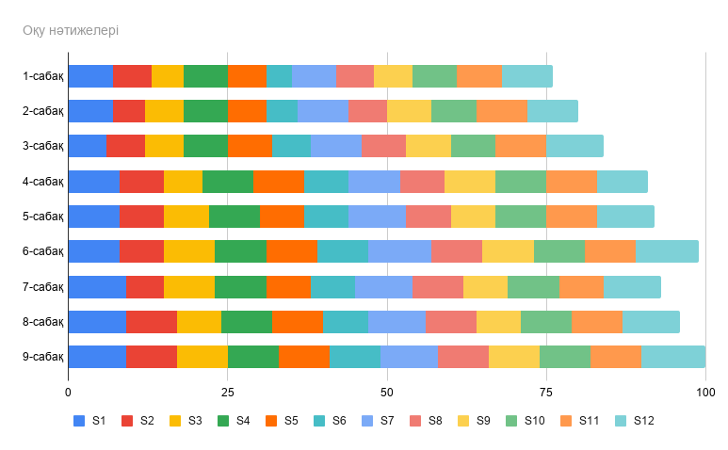
Сурет 45. Оқушылардың оқу нәтижелері

Алынған нәтижелер инклюзивті білім беру жағдайында сыныпта қашықтан оқытуда құрылымдылық пен саралаудың негізгі педагогикалық шарттар екенін көрсетті. Оқу әрекетінің тұрақтылығы нақты нұсқаулық пен визуалды қолдауға тәуелді болды. Танымдық белсенділік тапсырманың күрделілік деңгейін икемді реттеу арқылы сақталды.
Инклюзивті білім беру жағдайында мектеп информатикасын қашықтан оқыту процесін ұйымдастыру тек техникалық құралдарды пайдаланумен шектелмейді. Ол білім алушылардың ерекшеліктерін, танымдық мүмкіндіктерін, сенсорлық қабылдау сипаттарын және оқу әрекетінің қарқынын ескеретін кешенді педагогикалық жүйені талап етеді.
Зерттеу барысында жүргізілген жүйелі бақылау, танымдық белсенділік индикаторларын тіркеу және кері байланыс талдауы негізінде инклюзивті білім беру жағдайында мектеп информатикасын қашықтан оқытудың тиімділігін қамтамасыз ететін бірқатар шарттары айқындалды.
- Сабақ құрылымының айқындығы мен болжамдылығы. Зерттеу нәтижелері сабақтың кезеңдік ұйымдастырылуы, тапсырмалардың бірізді берілуі және уақыт регламентін нақты белгіленуі оқушылардың оқу әрекетін тұрақтандыратынын көрсетті. Әсіресе, ерекшек білім беру қажеттіліктері бар білім алушыларда алдын ала болжамды құрылым алаңдаушылықты төмендетіп, назар тұрақтылығын арттырды. Құрылымдылық когнитивтік жүктемені азайтып, оқу әрекетін ұйымдастырудың реттеуші механизмі ретінде көрінді. Сондықтан инклюзивті цифрлық ортада сабақ құрылымы нақты, кезең-кезеңмен және көрнекі түрде ұсынылуы тиіс.
- Визуалды қолдау мен цифрлық қолжетімділік. Бақылау нәтижелері визуалды тіректердің (алгоритмдік сызбалар, маркерлер, қысқа мәтіндік нұсқаулар) оқу әрекетінің тиімділігіне оң әсер ететінін көрсетті. Визуалды ұйымдастыру ақпаратты өңдеуді жеңілдетіп, тапсырманы қабылдауды нақтылады. Бұл әсіресе ақпаратты вербалды түрде қабылдауда қиындықтары бар білім алушылар үшін маңызды болды. Сондықтан қашықтан оқыту платформасының интерфейсі қарапайым, артық сенсорлық жүктемеден таза және визуалды тұрғыдан құрылымдалған болуы қажет.
- Сараланған мазмұн, тапсырмалардың күрделілік деңгейін икемді реттеу. Зерттеу барысында әртүрлі оқу үлеріміндегі білім алушылардың тапсырма ммазмұнына реакциясы әрқалай екені анықталды. Орташа үлгерімді оқушы қолжетімді деңгейдегі тапсырмаларда белсенділік көрсетті, ал жоғары үлгерімі бар оқушы күрделендірілген мазмұн ұсынылған кезде танымдық белсенділігін сақтады. Бұл инклюзивті сыныпта бірыңғай мазмаұны ұсынудың жеткіліксіз екенін, мазмұнды саралау мен күрделілік деңгейін икемді реттеу қажеттігін дәлелдейді.
- Критерийлік бағалаудың айқындығы. Критерийлік бағалау элементтерін жүйелі тіркеу оқушылардың оқу әрекетін реттеуге ықпал етті. Бағалау өлшемдерінің нақты болуы білім алушыларға күтілетін нәтижені түсінуге және өз әрекетін соған сәйкестендіруге мүмкіндік берді. Бұл дербестік пен жауапкершілік деңгейінің артуына әсер етті. Инклюзивті цифрлық ортада бағалау критерийлері түсінікті, қолжетімді және әрекетке бағытталған сипатта болуы тиіс.
- Кезеңдік және мақсатты педагогикалық қолдау. Зерттеу барысында педагог-ассистент пен мұғалімнің қолдауы бағыттаушы, бірақ шамадан тыс араласпайтын сипатта болған жағдайда оқу әрекеті тиімді жүзеге асқаны байқалды. Қолдаудың кезеңдік берілуі білім алушылардың дербестік деңгейін сақтауға мүмкіндік берді. Бұл қолдау реттеуші және ынталандырушы функция атқарды.
Рефлексия және қайта жоспарлау кезеңінің мақсаты бақылау және деректерді жинау барысында алынған эмпирикалық материалдарды жүйелі талдау, қолданылған педагогикалық тәсілдердің тиімділігін бағалау және келесі бақылау цикліне ғылыми негізделген түзетулер енгізу болды.
Бұл кезең зерттеу процесінің тек қорытындылаушы емес, дамытушы сипатын қамтамасыз етеді және инклюзивті білім беру жағдайында мектеп информатикасын қашықтан оқытудың құрылымдық моделін кезең кезеңімен жетілдіруге бағытталған.
Бақылау әдісінде зерттеу сабағынан кейінгі рефлексия циклдің шешуші кезеңі болып табылды. Себебі дәл осы сәтте оқу әрекетінің нақты деректері педагогикалық шешімдерді қайта қарауға негіз болады. Рефлексия процесі оқушы әрекетін терең талдауға, оқыту стратегияларының ықпалын бағалауға, оқу процесіндегі жасырын кедергілерді анықтауға, педагогикалық болжамдарды нақтылауға мүмкіндік береді.
Инклюизвті білім беру жағдайында бұл кезеңнің маңызы ерекше, себебі әр білім алушының оқу әрекеті жеке талдауды талап етеді (Florian, 2014). Сонымен қатар, UDL тұжырымдамасына сәйкес (Meyer, Rose & Gordon, 2014), оқыту үнемі бейімделіп отыруы тиіс, яғни рефлексия қолжетімділікті қамтамасыз ету негізі.
Рефлексия кезеңінде зерттеуші, пән мұғалімі және педагог-ассистент бірлескен кәсіби талдау жүргізді. Талдау келесі бағыттар бойынша жүзеге асырылды:
- Оқу әрекетін құрылымдық талдау. Жиналған бақылау карталары мен критерийлік бағалау парақтары салыстырылып, әр білім алушының тапсырманы қабылдау ерекшелігі, дербестік деңгейі, қателерді түзету стратегиясы, танымдық белсенділік динамикасы талданды. Бұл талдау оқу әрекетінің құрылымдылыққа тәуелді екенін көрсетті. Ерекше білім беруді қажет ететін білім алушыларда визуалды және алгоритмдік тіректер сақталған жағдайда тұрақтылық байқалса, құрылым әлсіреген кезде кідірістер артқаны анықталды.
- Танымдық белсенділік көрсеткіштерін талдау. Тіркелген индикаторлар мазмұндық кодтау арқылы категорияларға біріктірілді. Нәтижесінде «құрылымдылық», «саралау», «күрделі тапсырмаларды реттеу», «дербестік», «қолжетімділік» сияқты негізгі педагогикалық факторлар айқындалды. Бұл нәтижелер когнитивтік жүктеме теориясының (Sweller, 1998) қағидаттарымен үйлеседі. Аталған теория бойынша артық ақпараттық жүктеме азайған жағдайда оқу әрекеті тұрақтанады.
- Педагогикалық тәсілдердің тиімділігін бағалау. Рефлексия барысында қолданылған әдістердің ықпалы талданды. Олар:
- Кезеңдік нұсқаулардың әсері;
- Визуалды қолдаудың рөлі;
- Сараланған тапсырмалардың ықпалы;
- Критерийлік бағалаудың реттеуші функциясы.
- Талдау нәтижесінде критерийлік бағалаудың тек өлшеу құралы емес, оқу әрекетін бағыттаушы механизм ретінде қызмет атқарғаны анықталды.
Қайта жоспарлау кезеңінде алынған талдау нәтижелері негізінде келесі циклге арналған түзетулер енгізілді. Сабақтың тиімділігін арттыру мақсатында оның құрылымын жетілдіру, саралау стратегиясын нақтылау және бағалау жүйесін дамыту бағыттарында бірқатар жүйелі шараларды жүзеге асыру ұсынылады. Атап айтқанда, сабақ құрылымын оңтайландыру үшін нұсқаулықтардың мазмұнын ықшамдап, тапсырмаларды бірнеше шағын кезеңдерге бөлу арқылы оқушылардың оқу әрекетін кезең-кезеңімен ұйымдастыру қажет. Сонымен қатар, саралау стратегиясын жетілдіру барысында орташа үлгерімді оқушыларға бағытталған аралық қолдауды енгізу, жоғары үлгерімді оқушылар үшін мазмұны күрделендірілген қосымша тапсырмалар блогын әзірлеу, сондай-ақ ерекше білім беруді қажет ететін оқушылар үшін оқу процесінің логикасын түсінуге көмектесетін алдын ала визуалды сценарийлер ұсыну маңызды. Бұған қоса, бағалау жүйесін жетілдіру аясында бағалау критерийлерін оқушыларға түсінікті әрі қолжетімді тілде ұсыну, өзін-өзі бағалау элементтерін енгізу арқылы оқушылардың рефлексиялық дағдыларын дамыту және танымдық белсенділік индикаторларын жүйелі түрде бақылау арқылы оқу процесінің нәтижелілігін арттыру көзделді.

Қашықтан оқыту барысында орын алған қиындықтар
Инклюзивті білім беруде қашықтан білім беруді ұйымдастыруда бірнеше қадамдарды қажет етеді. Зерттеуге қатысқан оқушылар, оның ішінде кейбір балалар компьютерді қосып, платформаға кіріп, шығуды аяқтай алғанымен, бақылаулар кезінде бірнеше мәселелерді анықтады. Соның ішінде шағын программалау, блоктарды құрастыруды қалай пайдалануға болатынын түсінбеді. Мұғаліммен бір аудиторияда отырмағандықтан және осындай қиындық туындаған кезде, олар көңілі қалды және тапсырмаларды орындаудан бас тартты. Екі жағдайда да студенттер бірден жанындағы ересектерден немесе құрдастарынан қолдау сұрады. Осылайша, күрделі көп сатылы мәселелер туындаған кезде барлық оқушылардың көңілін қалдырмайтындай етіп оқытуды қалай жүргізуге болатыны туралы ойлану қажеттігі туындады.
Осы зерттеуге қатысқан мұғалім мен инклюзивті сыныпта оқитын балалар қашықтан оқыту кезінде ерекше білім беруді қажет ететін балаларға әртүрлі нұсқаулар берді, олар көбінесе тапсырмаларды орындау кезінде нақты әрекеттерді түсіндіруден тұрды. Бұл нұсқаулықтар ерекше білім беруді қажет ететін балалар қиындықтарға тап болғаннан кейін барып жүзеге асырылды. Мысалы, Алишер пиксельдермен жұмыс жасау кезінде қажетті кодтарды пайдалана алмады, яғни пиксельдерді пайдаланып, түстерді құрастыру керек еді. Мұғалім Алишерге қай түс қандай кодқа сәйкес келетіндігін түсіндірді. Кейде ерекше білім беруді қажет ететін балалар мұғалімнің айтқынын немесе мұғалім оның не қалайтынын түсінбей қалған сәттер де болды. Бұл болашақ зерттеуде мұғалім мен ерекше білім беруді қажет ететін оқушының қашықтан әрекеттесуі (а), оқушыға есептеу тапсырмасын тиімді ұйымдастыру (б) және инклюзивті оқытуда қашықтан оқыту барысында ерекше білім беруді қажет ететін баланың академиялық белсендігін қалай арттыру керектігіне бағытталу керек. Сонымен қатар, ағымдағы зерттеу ерекше білім беруді қажет ететін балаларға жеке қолдауды зерттеу қажеттілігіне байланысты болды. Мысалы, Snodgrass және т.б. (2016) зерттеуінде дараланған қолдаулар осы оқушыларға сабақ барысында көрсетілгеннен кейін ғана олардың белсенділігі артқанын жазады. Алайда, бұл жеке қолдау қашықтан информатиканы тиімді оқытудың бір стратегиясы ғана еді. Бұдан бөлек, ата-аналарға балаларының информатиканы қашықтан оқуға және мұғалімге осы форматта оқытатын оқу-әдістемелік қолдау, нұсқаулық жетіспеді. Өйткені, ерекше білім беруді қажет ететін адамдар тыңдау арқылы емес, көрнекі материалдарды пайдаланып үйренуді қалайды (Cohen, 1998).

5.7 Инклюзивті білім беру жағдайында информатиканы қашықтан оқытудың әдістемелік жүйесі

Инклюзивті білім беру жағдайында информатиканы қашықтан оқыту процесін тиімді ұйымдастыру үшін арнайы оқу-әдістемелік қамтамасыз ету қажет. Мұндай қамтамасыз етудің маңызды құрамдас бөлігі – мұғалімдер мен білім алушыларға арналған оқу-әдістемелік нұсқаулық болып табылады. Оқу-әдістемелік әдістемелік нұсқаулық білім беру процесін жүйел түрде ұйымдастыруға, оқу материалдарын қолжетімді форматта ұсынуға және ерекше білім беруді қажет ететін оқушылардың танымдық белсенділігін арттыруға мүмкіндік береді.
Инклюзивті білім беру жағдайында мектеп информатикасын қашықтан оқытуды ұйымдастыруға арналған оқу-әдістемелік нұсқаулықтың негізгі мақсаты – информатика пәнін оқыту барысында цифрлық технологияларды тиімді қолдану арқылы барлық білім алушылар үшін қолжетімді, икемді және нәтижелі оқу ортасын қалыптастыру. Сонымен қатар, бұл нұсқаулық мұғалімдерге оқу процесін жоспарлау, оқыту әдістерін таңдау, цифрлық ресурстарды қолдану және оқушылардың оқу жетістіктерін бағалау бойынша әдістемелік қолдау көрсетеді.
Оқу-әдістемелік нұсқаулықтың мазмұны инклюзивті білім берудің қағидаттарына негізделіп құрастырылуы тиістігі ескерілді. Атап айтқанда, білім беру мазмұнының қолжетімділігі, оқу материалдарын бейімдеу, оқытудың сараланған тәсілдерін қолдану және барлық білім алушылардың ерекшеліктерін ескеру маңызды болып табылды. Ерекше білім беруді қажет ететін оқушылар үшін оқу материалдары визуалды, мәтіндік және интерактивті форматтарда ұсынылып, түсінікті интерфейсі бар цифрлық платформа арқылы берілді.
Оқу-әдістемелік нұсқаулықта инклюзивті білім беру жағдайында мектеп информатикасын қашықтан оқыту барысында қолданылатын педагогикалық тәсілдер мен цифрлық құралдарға ерекше назар аударылды. Олардың қатарында жобалық оқыту, ойын технологиялары, интерактивті тапсырмалар, мультимедиалық технологияларды пайдалану әдістері қарастырылды. Бұл әдістер оқушылардың пәнге деген қызығушылығын арттырып, олардың ақпараттық-коммуникациялық құзыреттілігін дамытуға ықпал етеді. Сонымен қатар, нұсқаулықта оқу процесін ұйымдастырудың кезеңдері, сабақ құрылымы, цифрлық білім беру ресурстарын қолдану жолдары сипатталады. Қашықтан оқыту жағдайында формативті және суммативті бағалау құралдарын қолдану арқылы білім алушылардың оқу нәтижелерін жүйелі түрде бақылау ұсынылды. Бұл мұғалімге оқыту процесін уақтылы түзетіп, әрбір оқушыға жеке қолдау көрсетуге мүмкіндік береді.
Әзірленген оқу-әдістемелік нұсқаулық мазмұны логикалық тұрғыдан өзара байланысты бірнеше бөлімдерден тұрады және зерттеу нәтижелері негізінде жүйеленген.
Бірінші бөлімде инклюзивті білім беру жағдайында мектеп информатикасын қашықтан оқытудың ерекшеліктері қарастырылған. Бұл бөлімде инклюзивті білім берудің негізгі қағидалары, қашықтан оқытудың педагогикалық және психологиялық аспектілері, сондай-ақ ерекше білім беруді қажет ететін оқушылардың оқу әрекетінің ерекшеліктері талданады. Сонымен қатар, қашықтан оқыту жағдайында оқыту процесін ұйымдастырудың қиындықтары мен оларды шешу жолдары ғылыми тұрғыдан негізделеді.
Екінші бөлімде инклюзивті білім беру жағдайында мектеп информатикасын қашықтан оқытуда қолданылатын цифрлық білім беру ресурстарына қойылатын талаптар айқындалған. Бұл бөлімде цифрлық ресурстардың қолжетімділігі, бейімделуі, эргономикалық талаптарға сәйкестігі, сондай-ақ ерекше білім беруді қажет ететін оқушылардың танымдық және психофизиологиялық ерекшеліктерін ескеру мәселелері қарастырылады.
Үшінші бөлімде инклюзивті білім беру жағдайында мектеп информатикасын қашықтан оқытуда қолданылатын цифрлық білім беру ресурстары жүйеленіп, олардың педагогикалық мүмкіндіктері сипатталған. Атап айтқанда, интерактивті платформалар, мультимедиялық құралдар, арнайы бейімделген цифрлық ресурстар және көмекші технологиялар қарастырылып, олардың оқу процесіндегі тиімділігі талданады.
Төртінші бөлімде инклюзивті білім беру жағдайында мектеп информатикасын қашықтан оқытуды ұйымдастырудың әдістемелік негіздері ұсынылған. Бұл бөлімде сабақ құрылымы, оқыту әдістері мен тәсілдері, оқушылардың оқу әрекетін ұйымдастыру жолдары, сондай-ақ мұғалім мен педагог-ассистенттің өзара әрекеттестігі қарастырылады. Сонымен қатар, қашықтан оқыту жағдайында оқушылардың танымдық белсенділігін арттыруға бағытталған әдістемелік ұсыныстар берілген.
Бесінші бөлімде «Компьютерлік жүйелер және желілер» бөлімін (мектеп информатикасы, 6-сынып) инклюзивті білім беру жағдайында қашықтан оқытуға арналған нақты әдістемелік материалдар ұсынылған. Бұл бөлімде оқу мазмұнын инклюзивті ортаға бейімдеу жолдары, тапсырмаларды саралау, оқыту процесін кезең-кезеңмен ұйымдастыру тәсілдері көрсетілген. Сонымен қатар, аталған бөлім аясында сабақ жоспарларының үлгілері берілген. Атап айтқанда, «Эргономика дегеніміз не?» және «Интернетке тәуелділік проблемаларын талқылау» тақырыптары бойынша әзірленген сабақ жоспарлары инклюзивті білім беру жағдайында қашықтан оқытуды жүзеге асырудың практикалық үлгісі ретінде ұсынылады. Бұл сабақ жоспарлары оқушылардың танымдық белсенділігін арттыруға, цифрлық дағдыларын дамытуға және оқу материалын меңгеруін қамтамасыз етуге бағытталған.
Аталған нұсқаулық педагогтарға, әсіресе инклюзивті білім беру жағдайында инклюзивті сыныптарда жұмыс істейтін информатика мұғалімдеріне, колледж оқытушыларына, педагогикалық жоғары оқу орнының білім алушыларына арналған. Инклюзивті білім беру жағдайында мектеп информатикасын қашықтан оқытуда ерекше білім беруді қажет ететін білім алушылармен тиімді жұмыс жүргізудің ғылыми негізделген тәсілдерін ұсынған практикалық маңызы бар құрал.
Әзірленген оқу-әдістемелік нұсқаулықтың ғылыми жаңашылдығы инклюзивті білім беру жағдайында мектеп информатикасын қашықтан оқытудың мазмұнын, әдістерін және ұйымдастыру ерекшеліктерін кешенді түрде жүйелеуімен айқындалады. Нұсқаулық аясында алғаш рет инклюзивті білім беру жағдайында, атап айтқанда ерекше білім беруді қажет ететін білім алушыларды ескере отырып, информатика пәнін қашықтан оқытуға бейімделген әдістемелік тәсілдер ұсынылды. Сонымен қатар, қашықтан оқытуда қолданылатын цифрлық білім беру ресурстарына қойылатын талаптар нақтыланып, олардың қолжетімділігі, бейімделуі және оқушылардың танымдық ерекшеліктеріне сәйкестігі ғылыми тұрғыдан негізделді. Нұсқаулықта зерттеу жұмысы негізінде ұйымдастырылған сабақтардың үлгілері ұсынылып, инклюзивті білім беру жағдайында информатиканы қашықтан оқытудың тиімді әдістері тәжірибелік тұрғыдан дәлелденді.
Ұсынылған оқу-әдістемелік нұсқаулықтың практикалық маңызы оның педагогикалық практикада тікелей қолдануға бағытталуымен сипатталады. Нұсқаулықта ұсынылған әдістемелік ұсынымдар инклюзивті сыныптарда жұмыс істейтін информатика мұғалімдеріне қашықтан оқыту жағдайында оқу процесін тиімді ұйымдастыруға мүмкіндік береді. Атап айтқанда, оқу мазмұнын бейімдеу, тапсырмаларды саралау, цифрлық ресурстарды тиімді пайдалану және оқушылардың танымдық белсенділігін арттыру жолдары нақты көрсетілген. Осылайша, әзірленген оқу-әдістемелік нұсқаулық ғылыми негізделген және практикалық тұрғыдан тиімді құрал ретінде инклюзивті білім беру жағдайында информатиканы қашықтан оқыту процесін жетілдіруге ықпал етеді.

5.8 Luminary цифрлық білім беру платформасын әзірлеу

Барлық білім алушыларға тең мүмкіндік беру қағидатына негізделген инклюзивті білім беру жағдайында әртүрлі білім беру қажеттіліктері бар оқушыларды сапалы оқытуды қамтамасыз ету үшін заманауи цифрлық технологияларды тиімді пайдалану қажеттігі туындап отыр. Әсіресе мектеп информатикасын қашықтан оқыту жағдайында цифрлық білім беру платформаларын әзірлеу өзекті мәселе. Себебі информатика пәні теориялық біліммен қатар практикалық дағдыларды, программалау, модельдеу, ақпараттық жүйелермен жұмыс істеу құзыреттерін қалыптастыруды талап етеді. Сондықтан инклюзивті білім беру жағдайында қолданылатын цифрлық платформа оқушылардың ерекшеліктерін ескеріп, оқу материалына тең қолжетімділікті қамтамасыз етуі тиіс.
Инклюзивті білім беруде мектеп информатикасын қашықтан оқытуға арналған цифрлық білім беру платформасы – бұл әртүрлі білім беру қажеттіліктері бар және қалыпты дамудағы оқушылардың барлығына қолжетімді, бейімделген, интерактивті, білім алушының жеке оқу траекториясын қолдайтын, мұғалім мен оқушы, мұғалім мен ата-ана арасындағы кері байланысты қамтамасыз ететін кешенді ақпараттық-оқыту жүйесі. Мұндай платформа оқу мазмұнын ұсыну, тапсырмаларды орындау, нәтижелерді бағалау, коммуникация ұйымдастыру және білім алушылардың жетістіктерін мониторингтеу қызметтерін біріктіреді. Зерттеу нәтижелеріне негіздей отырып, инклюзивті білім беру жағдайында мектеп информатикасын қашықтан оқытуға арналған Luminary цифрлық платформасы әзірленді.
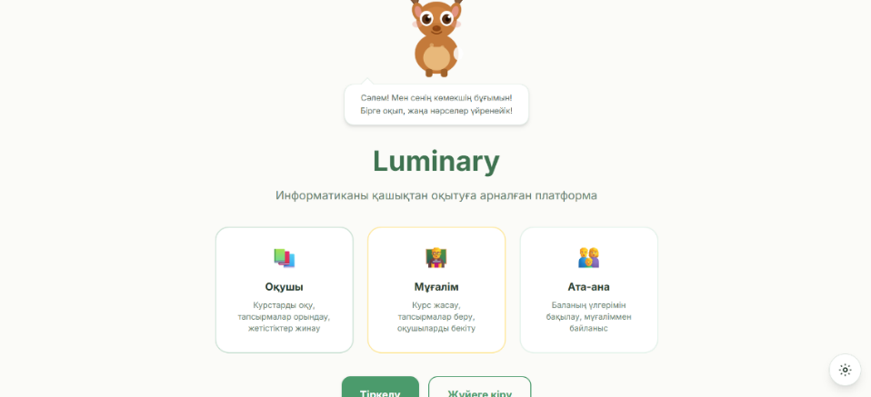
Сурет 46. Luminary цифрлық платформасының басты беті
Luminary цифрлық платформасын қолдану үшін мұғалім, оқушы және ата-ана ретінде тіркеліп, қолдана алады.
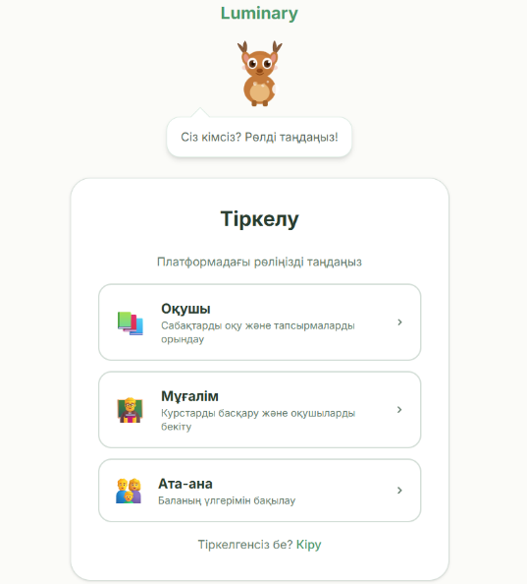 | 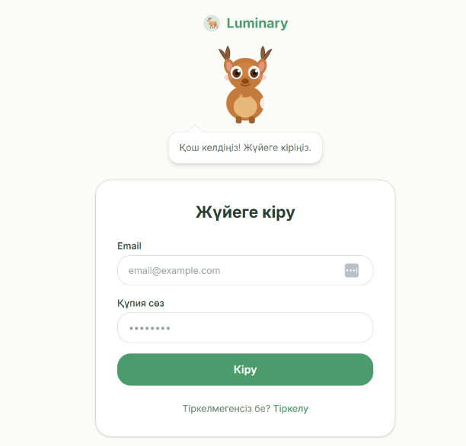
Сурет 47. Luminary цифрлық платформасына тіркелу және жүйеге кіру терезелері
Жоғарыдағы аталған қолданушылар тіркеуден өткен соң, қолданушы ретінде жұмыс беттері ашылады. Мәселен, 48-суретте мұғалім интерфейсі болса, 51- суретте оқушы, 54- суретте ата-ана интерфейстерінің басты беті келтірілген.
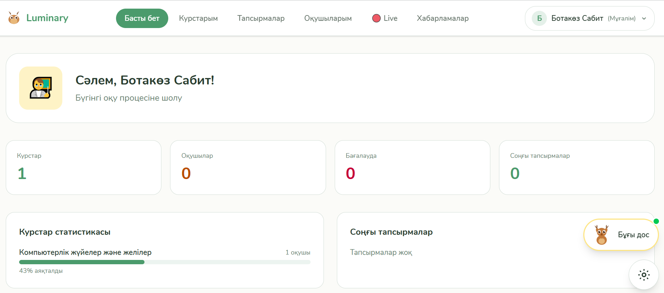
Сурет 48. Luminary цифрлық платформасындағы мұғалім интерфейсінің басты беті

Мұғалім интерфейсінің басты мәзірінде «Курстарым», «Оқушыларым», «Тапсырмалар», «Хабарламалар» және қашықтан оқытудың синхронды форматын жүзеге асыруға арналған «Live» бөлімдері бар. «Курстарым» бөлімінде мұғалім мектеп информатика курсының мазмұнына сәйкес әр сыныптың тақырыптарына арналған сабақ жоспарларын құрып, сақтай алады. Курстар мазмұнын қайта өңдеуге немесе өшіру мүмкіндігі бар. Құрылған курс сабақтары оқушы интерфейсіне бірден жарияланады.
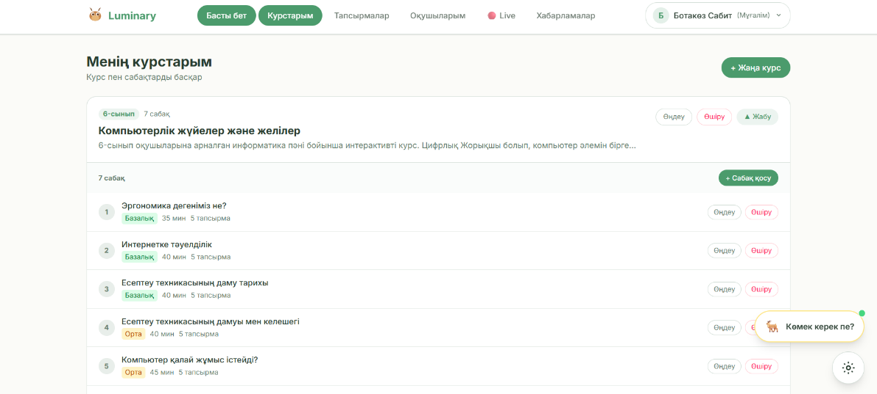
Сурет 49. Luminary цифрлық платформасының мұғалім интерфейсіндегі сабақтар

Мұғалім қашықтан оқытудың синхронды форматын алдын-ала құруға немесе жоспарсыз нақты уақыт режимінде қосу мүмкіндігі бар (Сурет 50). Жоспарланған синхронды форматтағы сабақ оқушыға және ата-анасына хабарландыру ретінде жіберіледі.
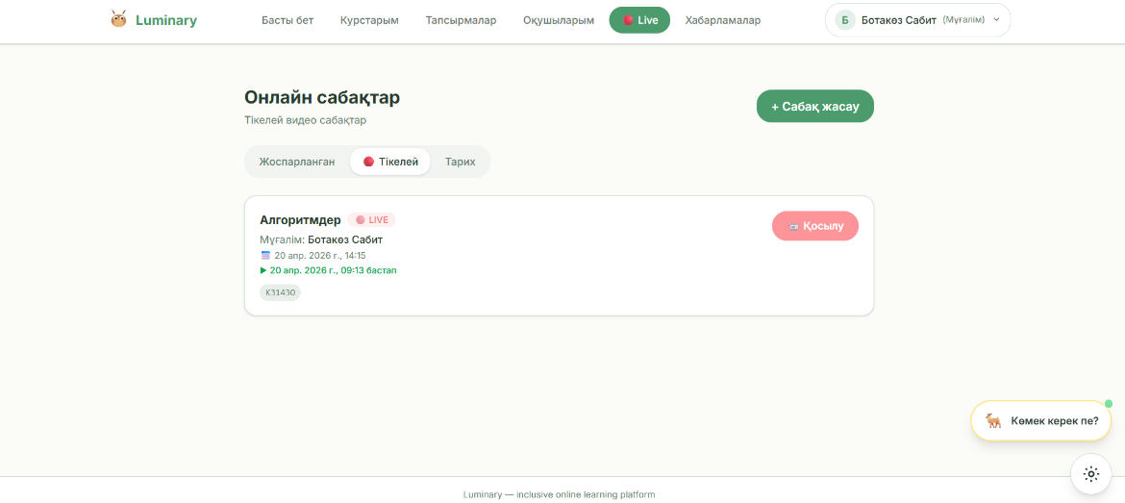
Сурет 50. Luminary цифрлық платформасында қашықтан оқытудың синхронды форматын жүзеге асыру бөлімі

Оқушы мұғалім құрған курстар тізімін және ондағы сабақтарды, өзінің оқу прогресін, тапсырмалар жиынтығы мен бағаларын көре алады (Сурет 52). Бұл оқушылардың қашықтан оқытудың форматтарында өзіндік жұмыс жасауын қамтамасыз етеді.
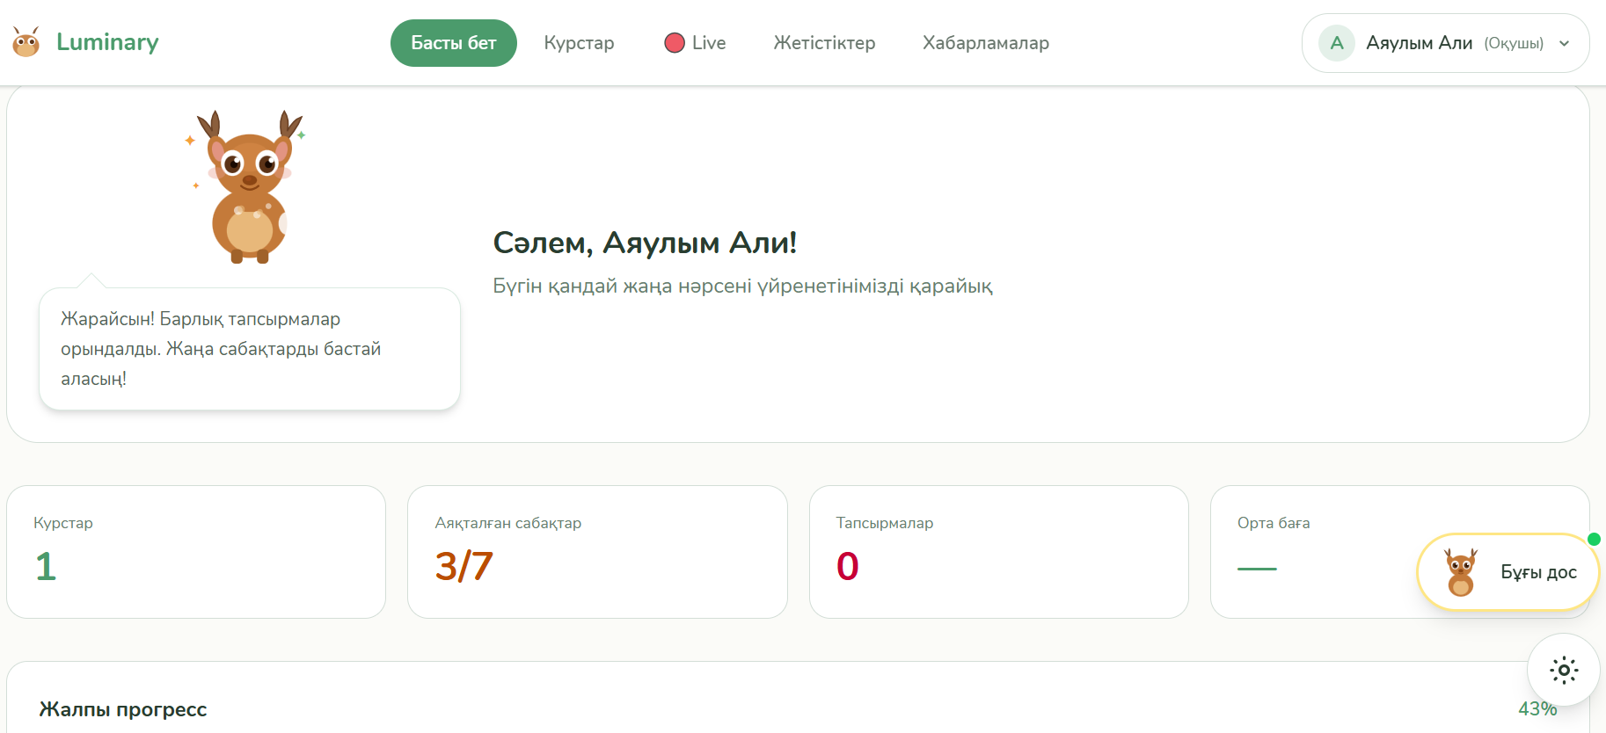
Сурет 51. Luminary цифрлық платформасындағы оқушының интерфейсі

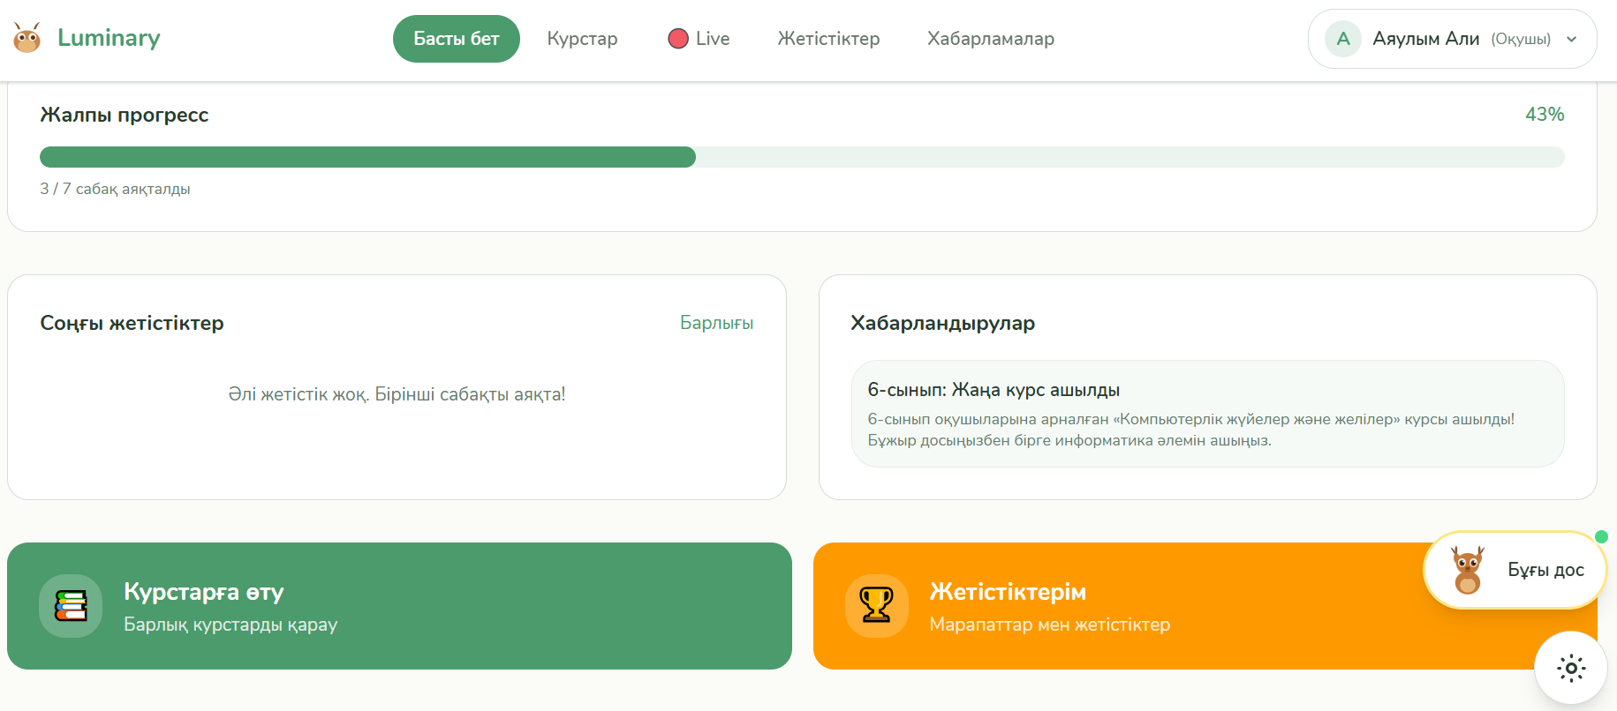
Сурет 52. Luminary цифрлық платформасындағы оқушының үлгерім динамикасын көру беті

Luminary цифрлық платформасындағы тапсырмалар оқушылардың ерекшеліктеріне қарай «базалық», «Орта» және «Жоғары» деңгейлерге бөлінген (Сурет 53).
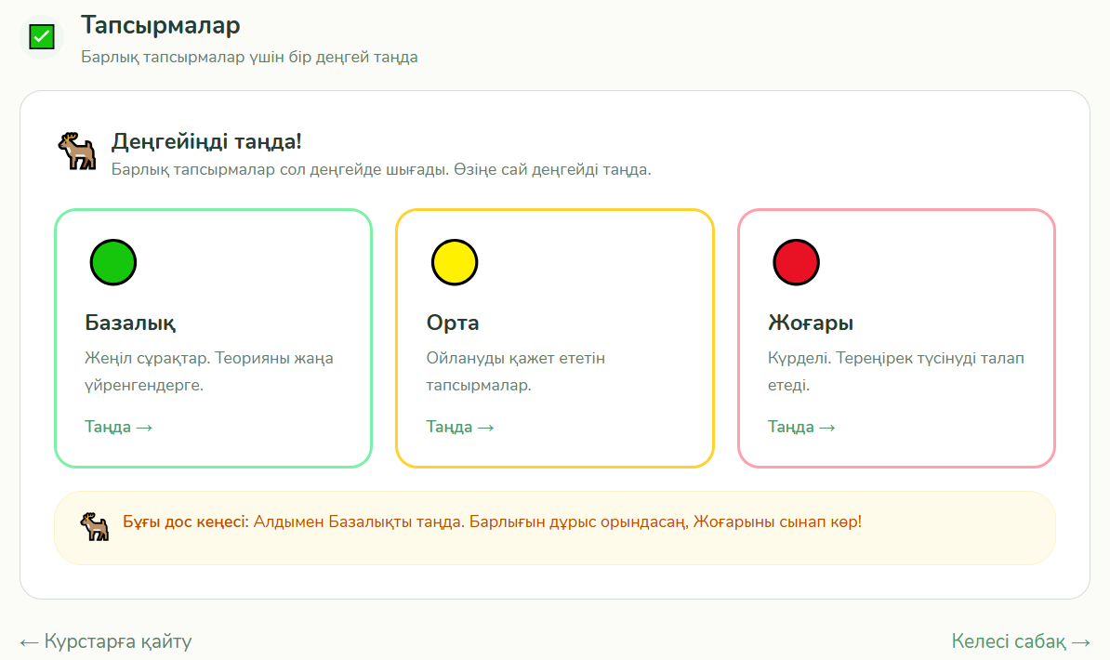
Сурет 53. Luminary цифрлық платформасындағы тапсырмалар деңгейі

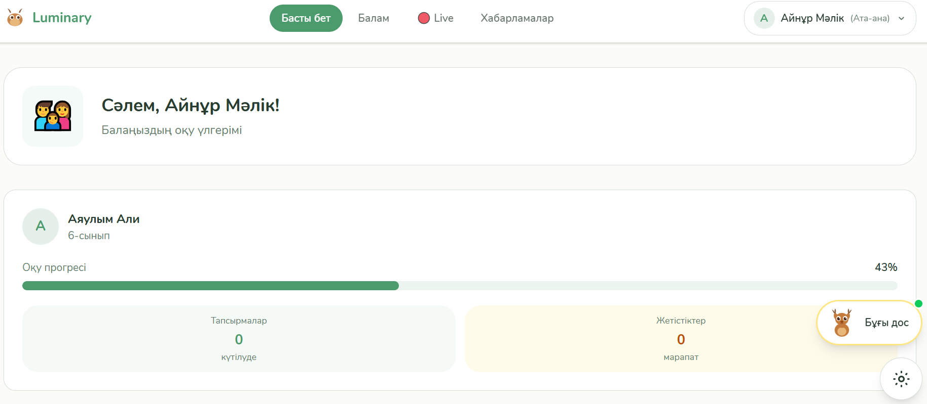

Сурет 54. Luminary цифрлық платформасында ата-ананың баласының оқу үлгерімін бақылау беті
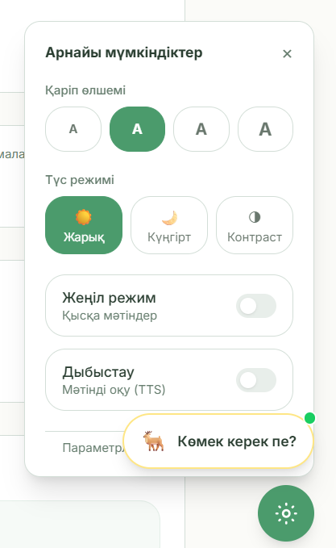 | 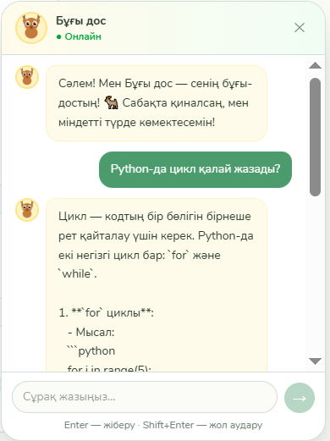
Сурет 55. Luminary цифрлық платформасындың арнайы мүмкіндіктері

Платформаны әзірлеудің ғылыми-әдіснамалық негізі ретінде тұлғалық-бағдарлы оқыту, жүйелілік, инклюзивтілік, әмбебап дизайн (UDL), саралап оқыту және цифрлық педагогика қағидалары алынады. Әмбебап дизайн қағидалары бойынша платформа барлық оқушыларға бірдей қолайлы болуы керек, яғни оқу материалын түрлі форматта ұсыну, білімді әртүрлі тәсілмен көрсету және оқушылардың оқу әрекетіне түрлі жолмен қатысуына мүмкіндік жасау қажет.
Платформаның құрылымдық-мазмұндық моделі бірнеше негізгі модульдерден тұрады:
      - Оқу компоненті модулі. Бұл бөлімде информатика пәнінің тақырыптары оқу бағдарламасына сәйкес жүйеленіп беріледі. Контент мәтіндік, графикалық, дыбыстық, бейнесабақ, анимациялық және интерактивті форматтарда ұсынылады. Мысалы, көру қабілеті нашар білім алушылар үшін платформада объектінің көлемін, қаріп өлшемін үлкейту, контраст режимі қарастырылған.
      - Практикалық тапсырмалар модулі. Информатика пәнінің ерекшелігіне сәйкес алгоритмдеу, программалау, мәтіндік редактормен жұмыс, кестелік процессорлар, графикалық редакторлар және желілік технологиялар бойынша практикалық жұмыстар енгізіледі. Тапсырмалар деңгейіне қарай сараланып, оқушының жеке мүмкіндігіне, ерекшеліктеріне сәйкес ұсынылады.
      - Бейімдеу және дербестендіру. Бұл модуль жасанды интеллект немесе аналитикалық жүйе арқылы оқушының оқу қарқынын, жетістігін, қиындықтарын анықтап, соған сәйкес жеке тапсырмалар ұсынады. Мысалы, материалды баяу меңгеретін оқушыға қосымша түсіндірме, ал үлгерімі жоғары оқушыға күрделі тапсырмалар беріледі.
      - Коммуникациялық модуль. Қашықтан оқытуда мұғалім мен оқушы, мұғалім мен ата-ана арасындағы байланыс аса маңызды. Сондықтан платформада чат, форум, бейнеконференция, хабарлама жүйесі қарастырылады. Бұл әртүрлі білім беру қажеттіліктері бар оқушылардың әлеуметтік өзара әрекеттесуін дамытуға мүмкіндік береді.
      - Бағалау және мониторинг модулі. Оқушылардың білім нәтижелерін қалыптастырушы және жиынтық бағалау жүйесі арқылы анықтайды. Автоматты тесттер, практикалық жұмыстарды тексеру, электронды портфолио, прогресс динамикасы енгізілген. Мұғалім әр оқушының даму динамикасын бақылап отыра алады.
      - Ата-анамен байланыс модулі. Инклюзивті білім беруде ата-ананың қолдауы ерекше рөл атқарады. Сондықтан ата-аналарға жеке кабинет қарастырылып, онда баланың үлгерімі, тапсырмалары, мұғалім ескертпелері мен ұсыныстары көрсетіледі.
Платформаны әзірлеуде техникалық талаптар да маңызды орын алады. Жүйе компьютерде, планшетте және смартфонда жұмыс істеуі тиіс. Интерфейс қарапайым, түсінікті болуы қажет. Интернет жылдамдығы төмен жағдайда да жұмыс істейтін жеңілдетілген нұсқасы қарастырылуы тиіс. Сонымен қатар деректер қауіпсіздігі мен пайдаланушылардың жеке ақпаратын қорғау талаптары сақталуы қажет. Инклюзивті цифрлық платформаны тиімділігі келесі педагогикалық нәтижелермен сипатталады:
- Ерекше білім беруді қажет ететін оқушылардың информатика пәніне қызығушылығы артады;
- Оқу материалына қолжетімділік кеңейеді;
- Оқушылардың цифрлық сауаттылығы қалыптасады;
- Өздігінен білім алу дағдылары дамиды;
- Мұғалімнің саралап оқыту мүмкіндігі артады;
- Ата-ана, мұғалім және оқушы арасындағы ынтымақтастық күшейеді.

5.9 Қорытынды

Бұл тарауда инклюзивті білім беру жағдайында мектеп информатикасын қашықтан оқытудың теориялық және практикалық мәселелері жан-жақты қарастырылып, жүргізілген педагогикалық эксперимент нәтижелері талданды. Зерттеу барысында білім алушылардың ерекше білім беру қажеттіліктерін ескере отырып, қашықтан оқытуды ұйымдастырудың тиімді жолдар анықталды және әдістемелік жүйе ұсынылды. Тараудың алғашқы бөлімдерінде жүргізілген сауалнама нәтижелері инклюзивті білім беру жағдайында информатика пәнін қашықтан оқыту барысында бірқатар қиындықтардың бар екенін көрсетті. Атап айтқанда, цифрлық ресурстардың жеткіліксіздігі, бейімделген оқу материалдарының аздығы, педагогтардың арнайы әдістемелік даярлығының жеткіліксіздігі және білім алушылардың техникалық мүмкіндіктеріндегі айырмашылықтар анықталды. Сонымен қатар, ерекше білім беруді қажет ететін оқушылардың оқу материалын қабылдау ерекшеліктері қашықтан оқытуда арнайы әдістемелік қолдауды қажет ететіні дәлелденді.
Білім беру ортасын бақылау нәтижесінде оқушылардың білім беру қажеттіліктерін анықтау қашықтан оқытудың сапасын арттырудың негізгі шарты екені айқындалды. Бақылау барысында оқушылардың оқу қарқыны, ақпаратты қабылдау ерекшеліктері, коммуникациялық дағдылары және цифрлық құралдарды пайдалану деңгейі зерттеліп, соған сәйкес оқытуды дараландыру қажеттілігі негізделді. Зерттеу case study әдісі арқылы жалғасты. Бұл кезеңде инклюзивті білім беру жағдайында мектеп информатикасын қашықтан оқытуды ұйымдастыру тәжірибесі қарастырылды. Бұл әдіс нақты педагогикалық жағдайларды талдауға, кездесетін мәселелерді анықтауға және оларды шешудің тиімді жолдарын ұсынуға мүмкіндік берді. Нәтижесінде оқыту процесін икемді ұйымдастыру, мультимодальды мазмұнды пайдалану, визуалды және интерактивті материалдарды енгізу білім алушылардың оқу белсенділігін арттыратыны анықталды.
Зерттеу барысында әзірленген қашықтан оқыту әдістемесі тәжірибелік-эксперименттік жұмыс барысында іске асырылып, оның тиімділігі дәлелденді. Әдістеме барлық балалардың, соның ішінде ерекше білім беруді қажет ететін балалардың танымдық белсенділігін дамытуға, цифрлық құзыреттілігін қалыптастыруға және информатика пәні бойынша оқу жетістіктерін арттыруға ықпал етті. Эксперимент нәтижелері ұсынылған әдістеменің тиімділігін расталды. Бақылау әдісі арқылы алынған нәтижелер инклюзивті ортада информатиканы қашықтан оқытуда жүйелі педагогикалық қолдау мен бейімделген цифрлық ресурстарды қолданудың маңыздылығын көрсетті. Оқу процесінде оқушылардың өзара әрекеттесуін ұйымдастыру, кері байланысты тұрақты қамтамасыз ету және оқу материалдарының қолжетімділігін арттыру оқыту сапасына оң әсер ететіні анықталды.
Тарауда ұсынылған инклюзивті білім беру жағдайында мектеп информатикасын қашықтан оқытудың әдістемелік жүйесі бірнеше компоненттерден тұратын біртұтас құрылым ретінде сипатталды. Зерттеу аясында әзірленген Luminary цифрлық білім беру платформасы инклюзивті қашықтан оқытуды жүзеге асырудың тиімді құралы ретінде қарастырылды. Платформада оқу материалдарын бейімдеу, интерактивті тапсырмалар орындау, кері байланыс ұйымдастыру және білім алушылардың оқу жетістіктерін бақылау мүмкіндіктері қарастырылған. Бұл платформаны қолдану оқушылардың цифрлық ортаға бейімдеуді жеңілдетіп, олардың оқу мотивациясын арттыруға ықпал етеді.
Жалпы зерттеу нәтижелері инклюзивті білім беру жағдайында мектеп информатикасын қашықтан оқытудың ғылыми-әдістемелік негіздерін жетілдіруге мүмкіндік берді және ұсынылған әдістеме мен цифрлық құралдарың тиімділігін дәлелдеді. Зерттеу қорытындылары білім беру ұйымдарының практикасында қолдануға және инклюзивті қашықтан оқытуды одан әрі дамытуға негіз бола алады.

VІ тарау
Зерттеу нәтижелерін талдау

6.1 Кіріспе

Қазіргі таңда инклюзивті білім беру жағдайында цифрлық және қашықтан оқыту технологияларын тиімді қолдану мәселесі педагогика мен білім берудегі цифрландыру салаларындағы өзекті бағыттардың бірі. Әсіресе, мектеп информатикасын оқытуда ерекше білім беруді қажет ететін оқушыларды қолдауға бағытталған әдістемелік тәсілдерді жетілдіру қажеттілігі артып отыр. Бұл бағытта білім беруді цифрландыру аспектілері мен инклюзивті тәжірибені дамыту мәселелері Waschauer (2011), Luckin (2018) еңбектерінде қарастырылған.
Осы зерттеу аясында инклюзивті білім беру жағдайында мектеп информатикасын қашықтан оқытудың теориялық және әдістемелік негіздері айқындалып, оларды тәжірибеде тексеру мақсатында педагогикалық эксперимент жүргізілді. Эксперимент барысында мектеп мұғалімдеріне сауалнама жүргізу арқылы инклюзивті және қашықтан оқытуға дайындығы мен тәжірибесі анықталды. Арнайы орталықта ерекше білім беруді қажет ететін балаларды педагогикалық және психологиялық тұрғыдан бақылау жүргізілді. Case study әдісі негізінде мектепте инклюзивті білім беру жағдайында информатиканы қашықтан оқыту процесі ұйымдастырылып, жүйелі бақылау жүргізілді. Сондай-ақ, сапалық бақылау арқылы сабақ процесі талданып, оқыту әдістерінің тиімділігі бағаланды.
Аталған тарауда жүргізілген зерттеу жұмыстарының нәтижелері жүйеленіп, олардың ғылыми-педагогикалық тұрғыдан талдау ұсынылады. Алынған нәтижелер инклюзивті білім беру жағдайында мектеп информатикасын қашықтан оқытуды жетілдірудің негізгі бағыттарын айқындауға негіз болады.

6.2 Мектеп мұғалімдеріне жүргізілген сауалнама нәтижелерін талдау

Мектеп информатика мұғалімдеріне жүргізілген сауалнама нәтижелерін талдау сапалық деректер негізінде жүзеге асырылды. Сапалық талдау педагогика және білім берудегі зерттеу әдістемесі салаларында білім беру процесінің мазмұндық және тәжірибелік ерекшеліктерін тереңірек ашуға мүмкіндік беретін маңызды тәсілдердің бірі болып табылады. Бұл тәсіл мұғалімдердің пікірлері мен тәжірибелерін, олардың кәсіби ұстанымдары мен кездесетін қиындықтарын жан-жақты қарастыруға жағдай жасады.
Зерттеу барысында алынған сапалық деректер мұғалімдердің инклюзивті білім беру жағдайында мектеп информатикасын қашықтан оқытуға дайындығын, цифрлық құралдарды қолдану тәжірибесін, сондай-ақ оқыту процесінде кездесетін негізгі кедергілер мен қажеттіліктерін анықтауға бағытталды. Сауалнама жауаптары мазмұндық тұрғыдан топтастырылып, негізгі тақырыптық категориялар бойынша жүйеленді. Атап айтқанда, респонденттердің жауаптары олардың кәсіби тәжірибесіне, цифрлық құзыреттілігіне, инклюзивті оқытуға көзқарасына және әдістемелік қолдауға деген сұранасына сәйкес талданды.
Сапалық талдау процесінде жауаптардың мағыналық бірліктері айқындалып, олар белгілі бір категориялар мен тақырыптарға біріктірілді. Бұл өз кезегінде зерттеу нысанының күрделі сипатын терең түсінуге және мұғалімдердің тәжірибесіндегі ортақ процестер мен ерекшеліктерді анықтауға мүмкіндік берді. Сонымен қатар, алынған нәтижелер инклюзивті білім беру жағдайында мектеп информатикасын қашықтан оқытуды жетілдіру бағыттарын негіздеуге қызмет етеді.
Алғашқы жүргізілген сауалнама пандемия уақытында инклюзивті білім беру жағдайында мектеп информатика пәнін қашықтан оқытуда пән мұғалімі мен оқыту әдістемесінің мәселелері қарастырылды. Сауалнама жүргізудің мақсаты инклюзивті білім беру жағдайында информатика пәнін қашықтан оқыту кезіндегі ерекше білім беруді қажет ететін оқушылардың техникалық-материалдық жабдықталуы, оңтайлы онлайн платформалар мен сервистердің пайдаланылуы, олардың аталған пәнді оқытуда тиімділігін анықтау болды. Ең алдымен аудандардағы инклюзивті білім беруді жүзеге асыратын мектептердегі кадр мәселесі қаралды. Мектепте инклюзивті білім беру міндеттерін іске асыру үшін дайындалған педагог кадрлардың (информатика мұғалімдері) жеткіліктілігі сұралды.
Алғашқы деректерді жинауда инклюзивті білім беруді жүзеге асыратын педагог кадрлармен қамтамасыз етілу деңгейін бағалауға бағытталған болатын. Алынған деректерге сәйкес, респонденттердің басым бөлігі педагог кадрлармен қамтамасыз етілу деңгейін жеткілікті деп бағаласа, ал қалған респонденттер жеткіліксіз деп бағалаған. Бұл нәтижелер жалпы алғанда білім беру ұйымдарында инклюзивті оқытуды жүзеге асыру үшін белгілі бір деңгейде кадрлық әлеуеттің қалыптасқанын көрсетеді. Яғни, мұғалімдердің басым бөлігі инклюзивті білім беру жағдайындағы процеске тартылған немесе осы бағытта тәжірибесі бар екенін білдіреді. Дегенмен, респонденттердің үштен бір бөлігінің кадрлық қамтамасыз етуді жеткіліксіз деп бағалауы бұл салада әлі де жүйелі мәселелердің бар екенін аңғартады.
Атап айтқанда, сапалық талдау тұрғысынан бұл көрсеткіштер келесі мәселелердің өзектілігін көрсетеді:
- Инклюзивті білім беру бойынша арнайы дайындықтан өткен мұғалімдердің жетіспеушілігі;
- Ерекше білім беруді қажет ететін оқушылармен жұмыс істеуде әдістемелік қолдаудың жеткіліксіздігі;
- Цифрлық және қашықтан оқыту құралдарын қолдануда педагогтардың даярлық деңгейінің әркелкілігі.
Бұл тұжырымдар Ainscow (2020) зерттеулерінде көрсетілген нәтижелермен сәйкес келеді, онда инклюзивті білім беруді тиімді жүзеге асыру көбінесе мұғалімдердің кәсіби даярлығы мен институционалдық қолдауға тәуелді екендігі атап өтіледі. Сонымен қатар, Booth және әріптестері (2016) инклюзивті мектептерде кадрлық ресурстардың жеткіліктілігі білім беру сапасының негізгі факторларының бірі екенін атап көрсетеді.
Цифрлық және қашықтан оқыту контексінде де бұл мәселе одан әрі күрделене түседі. Selwyn (2016) өз еңбектерінде мұғалімдердің цифрлық құзыреттілігі мен технологиялардың педагогикалық мақсатта қолдану қабілеті жеткіліксіз болған жағдайда, білім беруді цифрландыру күтілетін нәтижеге жеткізбейтінін атап өтеді. Бұл зерттеу нәтижелері де мұғалімдердің бір бөлігі қашықтан оқыту жағдайында инклюзивті тәжірибені жүзеге асыруда қиындықтарға тап болуы мүмкін екенін жанама түрде дәлелдейді. Осылайша, инклюзивті білім беру жағдайында мектеп информатикасын қашықтан оқытуды тиімді ұйымдастыру үшін тек кадр саны ғана емес, олардың сапалық даярлығы, әдістемелік қамтасасыз етілуі және цифрлық құзыреттілігі шешуші рөл атқаратынын көрсетеді.

Мұғалімдерге арналған инклюзивті білім беру мақсатында ұйымдастырылатын курстардың қолжетімділік деңгейі
Мектеп мұғалімдеріне жүргізілген сауалнама деректеріне сәйкес, респонденттердің 55,5%-ы мұндай курстардың өткізілетінін атап өтсе, ал 45,5%-ы курстардың ұйымдастырылмайтынын көрсеткен. Бұл нәтижелер мұғалімдердің кәсіби дамуына бағытталған іс-шаралардың белгілі бір деңгейде жүзеге асырылып жатқанын көрсеткенімен, олардың жүйелілілігі мен қолжетімділігі жеткіліксіз екенін аңғартады. Яғни, мұғалімдердің жартысына жуығы инклюзивті білім беру бойынша арнайы дайындықтан өту мүмкіндігінінен тыс қалып отыр. Бұл жағдай педагогтардың инклюзивті ортада, әсіресе қашықтан оқыту жағдайында тиімді жұмыс істеуіне кері әсер етуі мүмкін.
Сапалық тұрғыдан талдау көрсеткендей, курстардың жеткіліксіз ұйымдастырылуы келесі мәселелермен байланысты болуы ықтимал:
- Инклюзивті білім беру бойынша жүйелі біліктілікті арттыру бағдарламаларының жеткіліксіздігі;
- Аймақтар арасында кәсіби даму мүмкіндіктерінің тең бөлінбеуі;
- Қашықтан оқыту мен цифрлық технологияларды біріктіре оқытуға арналған арнайы курстардың тапшылығы.
Бұл тұжырымдар Darling-Hammond (2017) еңбектерінде келтірілген деректермен сәйкес келеді. Ғалым мұғалімдердің кәсіби дамуы үздіксіз және жүйелі түрде ұйымдастырылған жағдайда ғана білім беру сапасы артатынын атап көрсетеді. Сонымен қатар, Hargreaves (2020) зерттеулерінде педагогтардың кәсіби дамуына арналған курстардың қолжетімділігі мен сапасы білім беру реформаларының табысты жүзеге асуындағы негізгі факторлардың бірі ретінде қарастырылады.
Инклюзивті білім беру контексінде бұл мәселе өзекті. Ainscow (2020) зерттеулерінде мұғалімдерді арнайы даярлау мен қолдау инклюзивті тәжірибені табысты енгізудің басты шарттарының бірі екендігі дәлелденген. Ал цифрлық білім беру жағдайында Rose Luckin (2018) мұғалімдердің жаңа технологияларды тиімді қолдануы олардың тиісті дайындық деңгейіне тікелей байланысты екенін көрсетеді.
Сауалнама нәтижелері инклюзивті білім беру жағдайында мектеп информатикасын қашықтан оқытуды тиімді ұйымдастыру үшін мұғалімдердің кәсіби дамуына бағытталған курстарды жүйелі түрде ұйымдастырудың қажеттілігін дәлелдейді. Бұл өз кезегінде зерттеу барысында әзірленген оқу-әдістемелік нұсқаулықтың өзектілігін арттырып, педагогтарға әдістемелік қолдау көрсету қажеттігін негіздейді.

Қашықтан оқытуда онлайн платформаларды қолдану
Сауалнамада мұғалімдердің инклюзивті білім беру жағдайында информатика пәнін қашықтан оқыту барысында қолданатын онлайн платформаларын анықтауға бағытталған сұрақтар болды. Нәтижелер көрсеткендей, мұғалімдердің басым бөлігі 72,7% Zoom платформасын қолданатынын көрсеткен. Сонымен қатар, 18,2% - OnlineMektep платформасын, ал 9,1% - Microsoft Teams қолданатынын атап өткен. Басқа платформалар (Google Meet, Skype, Discord және т.б.) көрсеткіштері төмен деңгейде қалған. Бұл нәтижелер мұғалімдердің көпшілігі синхронды байланысқа негізделген, яғни бейнеконференция форматындағы оқытуды басым қолданататынын көрсетеді. Әсіресе Zoom платформасының жоғары көрсеткіші оның қолжетімділігімен, қарапайым интерфейсімен және нақты уақыт режимінде өзара әрекеттесуді қамтамасыз етілуі жағынан оңтайлы екендігімен түсінуге болады. Дегенмен, бұл жағдай инклюзивті білім беру тұрғысынан бірқатар шектеулерді де көрсетеді, себебі барлық оқушылар үшін бірдей қолжетімділік пен бейімделу мүмкіндігі әрдайым қамтамасыз етіле бермейді.
Сапалық талдау нәтижелері мұғалімдердің платформаларды таңдауы көбінесе олардың техникалық мүмкіндіктеріне, қолжетімділік деңгейіне және жеке тәжірибесіне байланысты екенін көрсетті. Сонымен қатар, ерекше білім беруді қажет ететін оқушылармен жұмыс істеуде платформалардың бейімделу мүмкіндіктері жеткілікті деңгейде ескерілмейтіні байқалады.
Бұл нәтижелер халықаралық зерттеулермен де сәйкес келеді. Мысалы, Ferguson (2019) қашықтан оқытуда цифрлық платформаларды таңдау көбінесе педагогтардың цифрлық сауаттылығына және қолжетімді құралдарға тәуелді екенін атап өтеді. Ал Livingstone (2017) зерттеулерінде цифрлық технологияларды қолдану барысында теңсіздік мәселесі, әсіресе ерекше білім беруді қажет ететін оқушылар үшін, өзекті болып қалатынын көрсеткен. Сонымен қатар, Morris (2020) онлайн оқыту платформаларының тиімділігі олардың педагогикалық мақсатқа сәйкестігімен және оқушылардың қажеттіліктеріне бейімделу деңгейімен анықталатынын көрсетеді. Бұл тұрғыда тек платформаны таңдау ғана емес, оны әдістемелік тұрғыдан дұрыс қолдану маңызды. жалпы алғанда алынған нәтижелер инклюзивті білім беру жағдайында информатика пәнін қашықтан оқыту барысында қолданылатын цифрлық платформалардың көбінесе жалпы мақсаттағы құралдар екенін және олардың арнайы бейімделген мүмкіндіктері жеткіліксіз пайдаланатынын көрсетеді. Бұл өз кезегінде мұғалімдердің цифрлық және әдістемелік даярлығын жетілдіру қажеттілігін, сондай-ақ инклюзивті ортаға бейімделген платформаларды тиімді таңдаудың маңыздылығын айқындайды.

Инклюзивті білім беру жағдайында информатика пәнін қашықтан оқытуға арналған цифрлық сервистер мен платформаларды пайдалану
Мұғалімдер сауалнамасының нәтижелері мен оларды сапалық тұрғыдан талдау инклюзивті білім беру жағдайында информатика пәнін қашықтан оқыту үшін қолданылып жүрген цифрлық құралдардың мүмкіндіктері шектеулі екенін көрсетті. Зерттеу деректеріне сәйкес, педагогтар негізінен кең таралған жалпы мақсаттағы платформаларды пайдалануға бейім, алайда олар ерекше білім беруді қажет ететін оқушылармен, ата-аналармен және пән мұғалімдерімен кешенді жұмыс жүргізуге әрдайым толық бейімделмеген. Осыған байланысты пән мұғалімдері, ата-аналар және оқушылар үшін бірдей қолжетімді, функционалдық мүмкіндігі кең, пайдалануға ыңғайлы және инклюзивті талаптарға сай цифрлық сервисті әзірлеу немесе қолданыстағы тиімді құралдарды ғылыми-әдістемелік тұрғыдан дұрыс іріктеп пайдалану қажеттігі айқын көрінеді. Petretto және әріптестері (2021) қашықтан және электрондық оқытудың ерекше білім беруді қажет ететін білім алушылар үшін артықшылықтарымен қатар, елеулі шектеулері де бар екенін көрсетеді. Ғалымдар пандемия кезеңінде жаппай енгізілген e-learning шешімдері көп жағдайда «reasonable accommodations», яғни бейімделулер мен арнайы қолдауды жүйелі түрде қамтамасыз ете алмағанын атап өтеді. Олардың шолуында қашықтан оқыту платформаларын қолдану оқушының нақты қажеттілігіне сәйкестендірілмесе, цифрлық орта формалды түрде қолжетімді болғанымен, шынайы инклюзивті ортаға жеткізбейтіні көрсетілген.
Жүргізілген сауалнама нәтижесі онлайн платформалардың басым бөлігі жалпыға ортақ және көбіне шетелдік программалық өнімдерге сүйенетінін көрсетеді. Бұл тұжырымды Doush және Pontelli (2022) зерттеуі де жанама түрде растайды: олар пандемия кезеңінде білім берудің ең көп қолданылған видео конференциялық платформалар ретінде Zoom мен Microsoft Teams-ті алып, олардың өзі де толық қолжетімді емес екенін көрсеткен. Зерттеуде бұл құралдардың кең таралғаны, бірақ сонымен бірге көру қабілеті бұзылған пайдаланушылар үшін қолжетімділік мәселелері сақталғаны айтылады. Яғни, платформаның танымдылығы оның инклюзивтілік талаптарына толық сәйкес екенін білдірмейді. Осы тұрғыдан алғанда, зерттеудегі кең функционалды әрі инклюзивті талаптарға бейімделген арнайы сервис қажеттігі әдіснамалық тұрғыдан негізді. Себебі инклюзивті білім беру ортасы тек бейнесабақ өткізу мүмкіндігімен шектелмеуі тиіс. Ол кемінде үш бағытты қамтуы қажет:
- Біріншіден, оқушыға арналған бейімделген оқу интерфейсі;
- Екіншіден, мұғалімге арнайы мазмұнды даралау және мониторинг құралдары;
- Үшіншіден, ата-анамен тұрақты коммуникация мен сүйемелдеуді қамтамасыз ететін модульдер.
T.Garrad пен H. Nolan (2023) еңбегінде қашықтан оқытуды UDL қағидаттарымен құру білім алушылардың қатысуын арттырып, оқудан алыстау қаупін төмендетеніні көрсетілген. Бұл нәтиже цифрлық платформаны тек техникалық шешім ретінде емес, инклюзивті педагогикалық дизайнның тасымалдаушысы ретінде қарастыру қажеттігін дәлелдейді.
Тағы бір маңыздысы – қазақ тіліндегі және отандық инклюзивті білім беруге арналған платформалардың тым аздығы. Бұл мәселе халықаралық деңгейде де өзекті. UNESCO-ның көптілді білім беру жөніндегі жаңа нұсқаулығында сапалы білімнің негізгі шарты – білім алушының өзіне түсінікті тілде оқи алуы екені нақты көрсетілген. Ұйым көптілділік пен жергілікті тілдердегі цифрлық материалдарды білімдегі теңдік пен инклюзияның маңызды бөлігі ретінде қарастырады. Демек, инклюзивті білім берудегі цифрлық платформа тек техникалық қолжетімді ғана емес, тілдік тұрғыдан да бейімделген болуы керек. Қазақ тіліндегі контент пен интерфейстің жеткіліксіздігі инклюзивтілікті әлсірететінін қосымша фактор ретінде бағалануы орынды.
Қазақстандық контексте де бұл мәселенің өзектілігі байқалады. Мысалы, UNICEF Kazakhstan мен Astana Hub деректері бойынша 2021 жылғы сауалнамада мұғалімдердің тек 40%-ы инклюзивті білім туралы жалпы түсінігі бар екенін, ал 73%-ы осы бағытта білім арттырғысы келетінін көрсеткен. Сонымен бірге 27% мұғалім қашықтан оқытуда қолданылатын программалар мен қосымшалардың функцияларын толық пайдалануға білімі мен дағдысы жетпейтінін айтқан. Бұл зерттеудің тиімді құралды дұрыс пайдалану қажеттігі туралы қорытындыға келеді. Мәселе тек платформаның болуында ғана емес, оны инклюзивті білім беру мақсатында сауатты қолдануда жатыр.
Сонымен қатар, Қазақстанда жекелеген оң бастамалар болғанымен, олар әлі де фрагментті сипатта екені байқалады. Мысалы, Nazarbayev University базасында 2021 жылы ерекше білім беруді қажет ететін балалардың ата-аналарына арналған қазақстандық Ozim Platform іске қосылғаны хабарланған. Бұл платформа қазақ және орыс тілдерінде материалдар ұсынуға, ата-аналардың ақпараттық сұраныстарына жауап беруге бағытталған. Алайда оның өзі мектептегі пәндерді қашықтан оқытуды, мұғалім-оқушы- ата-ана арасындағы толыққанды өзара әрекетті және инклюзивті білім берудегі информатика сабақтарын кешенді басқаруды түгел қамтитын әмбебап білім беру платформасы емес, нақты бір қажеттілікке жауап беретін маңызды, бірақ тарлау шешім екенін аңғартады. Сондықтан, зерттеу нәтижесінің қорытындысы ретінде, нарықтағы үздік құралды дұрыс пайдалану немесе арнайы сервис/платформа әзірлеу туралы ұсыныс шынайы қажеттіліктен туындап отыр. Осылайша, сауалнама нәтижелері инклюзивті білім беру жағдайында мектеп информатикасын қашықтан оқыту үшін қолданыстағы платформалардың жеткіліксіз жақтарын айқындады. Бір жағынан, мұғалімдер кең таралған платформаларды қолданады. Ал, екінші жағынан, бұл платформалар көбіне инклюзивті білім беру тұжырымына, тілдік бейімдеуге, ата-анамен біріктірілген жұмысқа және оқушының жеке білім алу траекториясын сүйемелдеуге толық сәйкес келмейді. Сондықтан зерттеу нәтижелері негізінде инклюзивті, көптілді, білім алушы, мұғалім және ата-ана үшін ыңғайлы және әдістемелік жағынан негізделген цифрлық сервистерді осындай талаптаға барынша жақын құралдарды мақсатты түрде іріктеп қолдану қажеттігі ғылыми тұрғыдан дәлелденді.

Ерекше білім беруді қажет ететін оқушыларға бейімделген цифрлық оқыту ортасына қатысты нәтижелерді талдау
Инклюзивті білім беру жағдайында білім алатын ерекше білім беруді қажет ететін оқушылардың денсаулық ерекшеліктерінің әртүрлілігі (физикалық, пссихологиялық, психофизиологиялық) оқу процесін ұйымдастыруда сараланған, икемді және бейімделген тәсілдерді талап етеді. Сауалнама және бақылау нәтижелері мектеп информатикасын қашықтан оқыту барысында оқу тапсырмаларын орындау мен жаңа материалды меңгеру оқушының жеке мүмкіндіктеріне сәйкес ұйымдастырылу қажеттігін көрсетті. Бұл жағдай оқу мазмұнын дараландыру, оқу жүктемесін оңтайландыру және білім беру контентін ұсынудың баламалы формаларын қолдану қажеттілігін айқындайды.
Аталған нәтижелер инклюзивті білім беруде «бір өлшем – барлығына» қағидатының тиімсіздігін дәлелдейді. Ерекше білім беруді қажет ететін оқушылар үшін оқу материалының қарқыны, көлемі және ұсынылу форматы олардың функционалдық мүмкіндіктеріне сәйкес реттелуі тиіс. Tomlinson (2014) жүргізген зерттеулерде саралап оқыту оқушылардың дайындық деңгейі, қызығушылығы мен оқу стиліне сәйкес мазмұнды, процесті және нәтижені бейімдеуді көздейтіні көрсетілген. Бұл тәсіл инклюзивті білім беру жағдайында әрбір оқушының оқу жетістігін арттырудың тиімді құралы ретінде қарастырылады. Сонымен қатар, ерекше білім беруді қажет ететін білім алушылар үшін цифрлық білім беру ортасын жобалау мәселесі Meyer (2002) негізін қалаған әмбебап дизайн (UDL) тұжырымдамасымен тығыз байланысты. Бұл тұжырымдамаға сәйкес, білім беру ортасы барлық пайдаланушыларға барынша қолжетімді және бейімделген болуы тиіс. Кейіннен D. Rose және Meyer (2002) ұсынған оқытудың әмбебап дизайны (UDL) қағидаттары білім беру контентін әртүрлі тәсілдермен ұсыну, оқушының белсенділігін қолдау және білімді көрсету формаларын әртараптандыру қажеттігін негіздейді.
Ерекше білім беруді қажет ететін балалардың денсаулық жағдайына байланысты оқыту процесін икемді ұйымдастырудың маңыздылығы медициналық-педагогикалық зерттеулерде де дәлелденген. Мысалы, Heumann (2020) инклюзивті білім беру тек физикалық қолжетімділікпен шектелмей, оқыту мазмұны мен әдістерінің бейімделуін қамтуы тиіс екенін атап өтеді. Бұл оқушының білім алу процесіне толыққанды қатысуын қамтамасыз етудің негізгі шарты болып табылады. Зерттеу нәтижелері сондай-ақ цифрлық платформаның тек оқу материалын жеткізу құралы ғана емес, сонымен қатар педагог пен оқушы арасындағы тұрақты өзара әрекеттесуді қамтамасыз ететінін кешенді орта болуы қажеттігін көрсетті. Мұндай платформа:
- Оқу материалдарын түрлі форматта (мәтін, видео, визуалды элементтер) ұсынуды;
- Тапсырмаларды даралап беруді;
- Жедел кері байланыс ұйымдастыруды;
- Оқушының оқу жетістігін сараптауды;
- Ата-анамен тиімді коммуникация орнатуды қамтамасыз етуі тиіс.
Бұл талаптар J.Murray (2019) зерттеулерінде көрсетілген инклюзивті білім берудің цифрлық орта сипаттамаларымен сәйкес келеді. Аталған автор цифрлық білім беру платформалары оқушының жеке қажеттіліктерін ескеретін икемді жүйе ретінде құрылуы тиіс екенін атап өтеді. Сонымен қатар, денсаулық жағдайында байланысты мектепке уақытша қатыса алмайтын оқушылар үшін қашықтан оқыту үздіксіз білім алудың маңызды тетігі болуы тиіс. Бұл тұрғыда Giangreco (2010) еңбегінде инклюзивті білім беру жүйесі оқушының оқу процесінен үзіліп қалмауын қамтамасыз ететін икемді ұйымдастыру формаларын қамтуы тиіс екені көрсетілген. Осылайша, алынған нәтижелер инклюзивті білім беру жағдайында мектеп информатикасын қашықтан оқытуды тиімді ұйымдастыру үшін оқушылардың денсаулық жағдайын ескеретін, оқу мазмұнын даралауға мүмкіндік беретін және педагогикалық өзара әрекеттесуді толық қамтамасыз ететін арнайы цифрлық платформалардың қажеттілігін ғылыми түрғындан негіздейді. Мұндай платформалар білім алудың үздіксіздігін қамтамасыз ететін әмбебап құрал ретінде қарастырылуы тиіс.

Инклюзивті білім беру процесінде арнайы мамандардың кәсіби қолдауы
Мектептің информатика пәнінің мұғалімдері сауалнама нәтижелері бойынша инклюзивті білім беру процесінде арнайы мамандардың кәсіби қолдауы жеткілікті деңгейде жолға қойылмағанын көрсетті. Респонденттердің тек 36%-ы педагог, дефектолог және басқа да мамандардан жүйелі түрде кеңес пен көмек алатынын атап өтсе, 64%-ы мұндай қолдаудың жеткіліксіз екенін немесе мүлде көрсетілмейтінін білдірген. Бұл нәтиже инклюзивті білім беруді іске асыруда мұғалімнің жеке кәсіби күшіне шамадан тыс салмақ түсетінін және мектепішілік сүйемелдеу жүйесінің тұрақты жұмыс істемейтінін аңғартады. Аталған көрсеткіштер инклюзивті білім берудің практикалық деңгейде көбіне пәнаралық өзара әрекетке тәуелді екенін дәлелдейді. Инклюзивті сыныптағы оқушының қажеттіліктері бір ғана мұғалімнің күшімен толық қамтылмайды, өйткені оқу жетістігіне танымдық, мінез-құлықтық, эмоционалдық, тілдік және әлеуметтік факторлар қатар әсер етеді. Осыған байланысты психолог, логопед, дефектолог, арнайы педагог және әлеуметтік мамандардың бірлескен жұмысы оқушыны қолдаудың негізгі шартына айналады. Алайда сауалнамадағы 64% көрсеткіш мұндай кәсіби сүйемелдеудің жүйелі сипат алғанын, яғни мұғалімдердің едәуір бөлігі күрделі педагогикалық жағдайларда жалғыз әрекет етуге мәжбүр болатынын көрсетеді. Joerveit (2023) мұғалімдер мен педагогикалық-психологиялық қызмет көрсету мамандары арасындағы өзара әрекетті зерттей отырып, мұғалімдердің арнайы мамандардың сараптамасына тәуелді болатынын, ал тиімді ынтымақтастық үшін рөлдердің анықтығы, сенім және өзара құрмет қажет екенін көрсетеді. Зерттеуде мұғалімдер қолдауды маңызды деп қабылдағанымен, ондай өзара әрекет әрдайым тең серіктестік сипатында бола бермейтіні және оның сапасы ресурстар мен құрылымдық ұйымдастыруға тәуелді екені айтылады. Bouillet (2013) жүргізген зерттеу де осыған ұқсас тұжырымға келеді. Ғалым мұғалімдерге түрлі мамандар тарапынан көрсетілетін кәсіби көмектің көлемі мен сапасы, ең алдымен, мектептегі сарапшы топтың бар-жоғына және оның құрамының кеңдігіне байланысты екенін анықтаған. Сонымен бірге мамандардың көп уақыты балалармен тікелей жұмысқа жұмсалып, мұғалімдерді оқытуға және әдістемелік қолдауға аз көңіл бөлінетіні көрсетілген. Бұл дерек сауалнамадағы 36% және 64% арақатынасының мазмұнын тереңірек түсіндіреді. Кейбір мектептерде арнайы мамандар бар болғанымен, олардың қолдауы мұғалімнің күнделікті кәсіби қажеттілігін толық өтемейді. Maelan және басқаларының (2020) еңбегінде мұғалімдер мен мектеп басшыларының әртүрлі қолдау қызметтерімен байланысы қарастырылып, пәнаралық ынтымақтастық оқушылардың, әсіресе күрделі мінез-құлықтық және психоэмоциялық қиындықтары бар балалардың қажеттіліктеріне жауап беруде шешуші рөл атқаратыны көрсетілген. Сонымен қатар зерттеу барысында бірлескен жұмыста интеграцияланған пратика мен нақты үйлестірудің жетіспеуі жиі байқалатыны атап өтіледі. Бұл нәтиже кәсіби қолдаудың формалды түрде бар болуы мен оның шынайы педагогикалық әсері арасында айырмашылық болуы мүмкін екенін аңғартады. Қазақстандық зерттеулерде де осы мәселенің өзектілігін растайды. Қазақстан мектептеріндегі инклюзивті білім беру жағдайында қолдау мамандарының тапшылығын талдай отырып, негізгі себептер ретінде төмен жалақыны, ауыр жұмыс жүктемесін, біліктіліктің жеткіліксіздігін және әкімшілік қолдаудың әлсіздігін көрсетеді (Юсупова et.al, 2023). Авторлар мамандардың тапшылығы мен тұрақтамауы мектептерде педагогикалық-психологиялық қолдаудың жүйелі құрылуына тікелей кедергі келтіретінін атап өтеді. Бұл қорытынды сауалнамадағы респонденттердің басым бөлігі кәсіби көмектің жеткіліксіздігін көрсетуімен тікелей үндеседі.
Арнайы мамандар қолдауының шектеулілігі инклюзивті білім беру жағдайында қашықтан оқыту одан ары күрделене түседі. Себебі мұндай форматта мұғалім тек пәндік мазмұнды түсіндіруші емес, сонымен бірге оқушының оқу қарқынын бейімдеуші, ата-анамен байланысты үйлестіруші, цифрлық тапсырмаларды даралаушы және эмоционалдық қолдауды ұйымдастырушы тұлғаға айналады. Егер осы процесте психолог, дефектолог немесе арнайы педагог тарапынан тұрақты кеңес берілмесе, мұғалімнің кәсіби жүктемесі өсіп, оқушыға көрсетілетін қолдауды сапасы әркелкі болуы мүмкін. Сондықтан алынған нәтиже инклюзивті білім беру жүйесінде кадрлық қамтамасыз ету мәселесі сандық көрсеткіш қана емес, педагогикалық сапа көрсеткіші екенін дәлелдейді. Жалпы алғанда, сауалнама деректері инклюзивті білім беру процесінде арнайы мамандардың жүйелі кәсіби көмегі барлық мектепте бірдей деңгейде ұйымдастырылмағанын көрсетті. Бұл жағдай мұғалімдердің әдістемелік сенімділігіне, оқушылармен жеке жұмыс сапасына және қашықтан оқыту жағдайында оқуды бейімдеу мүмкіндіктеріне тікелей әсер етеді. Осыдан келіп, мектепішілік педагогикалық-психологиялық сүйемелдеу қызметін күшейту, арнайы мамандардың қолжетімділігін арттыру рөлдер мен жауапкершілікті нақтылау және мұғалімдерге тұрақты кеңес, қолдау көрсету қажеттілігі айқындалады. Мұндай шаралар инклюзивті білім берудің формалды емес, нақты іске асырылатынын моделін қалыптастыратын негіз болады.

Инклюзивті білім беру жағдайындағы оқушыларға арналған программалық өнімдерге қойылатын талаптарды талдау
Зерттеу барысында ерекше білім беруді қажет ететін оқушыларды оқытуға арналған программалық өнімдерге қойылатын талаптарды айқындауға бағытталған талдау жүргізілді. Бұл бағыттағы нәтижелер инклюзивті білім беру жағдайында қолданылатын цифрлық құралдардың тиімділігі олардың педагогикалық, психологиялық және техникалық талаптарға сәйкестігіне тікелей тәуелді екенін көрсетті.
Жүргізілген талдау нәтижесінде программалық өнімдерге қойылатын негізгі талаптардың бірнеше байланысты топтарға жіктелгені анықталды. Атап айтқанда, олар: қолжетімділік (accessibility), бейімделгіштік (adaptivity), пайдаланушыға ыңғайлылық (usability), педагогикалық мақсатқа сәйкестік және коммуникациялық мүмкіндіктерді қамтамасыз ету сияқты компоненттерді қамтиды. Бұл талаптар ерекше білім беруді қажет ететін оқушылардың танымдық, сенсорлық және психофизиологиялық ерекшеліктерін ескеруге бағытталған. Қолжетімділік талаптары білім беру платформасының әртүрлі мүмкіндігі шектеулі пайдаланушылар үшін қолайлы болуын көздейді. Бұл экранды үлкейту, мәтінді дыбыстау, түстер үйлесімділігін реттеу, қарапайым әрі түсінікті интерфейс сияқты функцияларды қамтиды. Бұл бағыттағы зерттеулерде Abou-Zahra (2018) веб қолжетімділік стандарттарын сақтау цифрлық өнімдердің инклюзивтілігін қамтамасыз етудің негізгі шарты екенін атап өтеді.
Бейімделгіш талаптары оқу мазмұнын оқушының ерекшеліктеріне сәйкес икемдеуді қамтиды. Яғни, тапсырмалардың күрделілік деңгейін өзгерту, оқу қарқынын реттеу және оқыту тәсілдерін дараландыру мүмкіндігі маңызды. Бұл тұрғыда Kinchuk (2016) бейімделген оқыту жүйелері оқушылардың жеке траекториясын қалыптастыру арқылы олардың білім сапасын арттыратынын дәлелденген.
Пайдаланушыға ыңғайлылық талаптары интерфейстің қарапайымдылығы мен түсініктілігін қамтамасыз етеді. Ерекше білім беруді қажет ететін оқушылар үшін күрделі навигация немесе артық ақпарат оқу процесіне кедергі келтіруі мүмкін. Сондықтан интерфейс логикалық, визуалды жағынан айқын және интуитивті болуы тиіс. Бұл мәселе бойынша Nielsen (2012) пайдаланушыға интерфейсінің қарапайымдылығы жүйені тиімді пайдаланудың негізгі факторы екенін көрсетеді.
Педагогикалық талаптар программалық өнімнің оқу мақсаттарына сәйкестігін, мазмұнның ғылыми негізділігін және оқыту әдістерінің тиімділігін қамтамасыз етеді. Бұл талаптар цифрлық құралдың тек техникалық ресурс емес, толыққанды дидактикалық құрал ретінде қарастырылуын талап етеді. Осы бағытта Mayer (2009) мультимедиалық оқыту теориясында визуалды және мәтіндік ақпаратты үйлестіре ұсыну оқушылардың оқу материалын меңгеруін жеңілдететінін негіздейді.
Коммуникациялық талаптар педагог, оқушы және ата-ана арасындағы өзара әрекеттесуді қамтамасыз ететін құралдарды қамтиды. Мұндай функцияларға чат, кері байланыс жүйесі, тапсырмаларды жіберу және бақылау мүмкіндіктері жатады. Бұл талаптар инклюзивті білім беру жағдайында оқыту процесінің үздіксіздігін қамтамасыз етуде маңызды.

Инклюзивті білім беруде мектеп информатикасын қашықтан оқытуда цифрлық білім беру платформаларын пайдалану тәжірибесін талдау
Сауалнама нәтижелері көрсеткендей, жауап берушілердің басым бөлігі инклюзивті білім беру жағдайында мектеп информатикасын қашықтан оқытуда цифрлық білім беру платформаларын пайдаланбайтынын атап өткен. Бұл нәтиже цифрлық құралдардың қолжетімділігі артқанына қарамастан, олардың нақты инклюзивті педагогикалық практикада қолдану деңгейі әлі де төмен екенін көрсетеді. Аталған жағдай инклюзивті оқыту мен цифрлық білім беруді ықпалдастыру процесінің толық қалыптаспағанын аңғартады.
Пайдаланудың төмен деңгейі бірнеше факторлармен түсіндіріледі. Біріншіден, мұғалімдердің цифрлық платформаларды инклюзивті мақсатта қолдануға арналған әдістемелік даярлығы жеткіліксіз болуы мүмкін. Екіншіден, қолданыстағы платформалардың көпшілігі жалпы білім беру процесіне бағытталған және ерекше білім беруді қажет ететін оқушылардың жеке ерекшеліктерін толық ескере бермейді. Үшіншіден, техникалық және ұйымдастырушылық шектеулер (интернет сапасы, құрылғылардың жетіспеушілігі, платформалардың тілдік қолжетімділігі) де әсер етуі ықтимал. Lowther (2012) және әріптестері жүргізген зерттеулерде цифрлық технологиялардың білім беру процесіне енгізілуі мұғалімдердің кәсіби дайындығы мен қолдау жүйесіне тікелей тәуелді екені көрсетілген. Сонымен қатар, Ertmer (2010) цифрлық құралдарды пайдалануға кедергі келтіретін негізгі факторлар ретінде педагогтардың сенімдері, тәжірибесі және институционалдық қолдаудың жеткіліксіздігін атап өтеді.
Инклюзивті білім беру жағдайында бұл мәселе одан да күрделен түседі. Kauffman (2018) еңбектерінде ерекше білім беруді қажет ететін оқушыларды оқытуда арнайы әдістер мен бейімделген құралдарды қолдану қажеттігі көрсетілген. Егер цифрлық платформалар осы талаптарға сәйкес келмесе, мұғалімдер оларды қолданудан бас тартуы мүмкін.
Сауалнамадағы «цифрлық технологияларды мүлдем қолданбайды» деген нәтиже инклюзивті білім беруде арнайы цифрлық қолдау құралдары бар болғанымен, оларды практикаға енгізу автоматты түрде жүрмейтінін көрсетеді. Бұл жерде мәселе тек программалық өнімнің бар жоқтығында емес, оны мұғалімнің нақты пәндік және әдістемелік міндеттермен байланыстыра алуында. Арнайы программалық өнім сабақ мазмұнына кіріктірілмесе, оқу тапсырмаларына бейімделмесе және оқушының нақты функционалдық қажеттілігіне сәйкес келмесе, ол формалды ресурс деңгейінде қалып қояды. Осы ретте респонденттердің төрттен үшінен астамының арнайы өнімдерді тұрақты қолданбауы мектеп практикасы мен инклюзивті цифрлық мүмкіндіктер арасындағы алшақтықты көрсетеді. Alkahtani (2013) ерекше білім беруді қажет ететін оқушыларға арналған ассисивті технологиялар құралдарын қолдануда мұғалімдердің білімі, сенімділігі және нақты тәжірибесі шешуші рөл атқаратынын көрсеткен. Зерттеуде көптеген мұғалімдердің арнайы технологиялардың әлеуетін мойындағанымен, ларды жүйелі және мақсатты пайдалану деңгейі төмен екені, соның салдарынан технологияның оқу нәтижесіне әсері толық ашылмайтыны айтылады. Starks (2023) және басқалары арнайы білім беру саласындағы мұғалімдердің технологиямен жұмыс істеуіне қатысты жүргізген сапалық зерттеуде кедергілердің басым бөлігі құрылымдық сипатта болатынын анықтаған. Атап айтқанда, ресурс бөлу, мұғалімдерді даярлау, цифрлық сауаттылықты дамыту, технологияны таңдау жөніндегі шешімдер және үй мен мектеп арасындағы коммуникация технологияны тиімді пайдалануға тікелей әсер етеді. Бұл тұжырым сауалнамадағы «қолданудың мүмкіндігі жоқ» деген 9,1% жауаптың мазмұнын ашып көрсетеді.
WHO (2022) мен UNICEF-тің (2022) жаһандық есебінде ассисивті технологияларға қолжетімділік инклюзивті білімнің негізгі алғышарттарының бірі ретінде қарастырылады. Есепте көмекші технологиялар балалардың білімге, сабаққа қатысуға және дербестікке қол жеткізуін күшейтетіні, бірақ әлем бойынша оларға қолжетімділік жеткіліксіз екені көрсетілген. Бұл халықаралық дерек сауалнама нәтижесін кеңірек контексте түсіндіреді: арнайы программалық өнімдерді қолданбаудың жоғары үлесі жеке мұғалімнің таңдауы ғана емес, сонымен қатар қолжетімділік экожүйесінің әлсіздігімен де байланысты. Демек, мәселе программалық өнімді сатып алу немесе орнату деңгейімен шектелмейді. Оған қол жеткізу, бейімдеу, сүйемелдеу және тұрақты пайдалану жүйесі қажет.
Алынған нәтиже инклюзивті білім беру жағдайында мектеп информатикасын қашықтан оқытуда цифрлық платформаларды тиімді енгізу үшін тек техникалық құралдарды ұсыну жеткіліксіз екені көрсетеді. Бұл процесс мұғалімдердің кәсіби даярлығын арттыруды, әдістемелік қолдауды күшейтуді талап етеді.

Мұғалімдердің негізгі проблемалық аймақтарын талдау
Жүргізілген сауалнама нәтижелерін кешенді талдау мұғалімдердің инклюизвті білім беру жағдайында информатиканы қашықтан оқыту барысында бірқатар проблемалық аймақтарға тап болатынын көрсетті. Бұл проблемалар өзара байланысты және педагогикалық, технологиялық әрі ұйымдастырушылық сипатқа ие.
Бірінші проблемалық аймақ – инклюзивті білім беру жағдайында информатиканы қашықтан оқытуға арналған цифрлық құралдардың жеткіліксіз қолданылуы. Сауалнама нәтижелері мұғалімдердің басым бөлігі арнайы программалық өнімдерді қолданбайтынын немесе тек эпизодтық түрде пайдаланытынын көрсетті. Бұл жағдай цифрлық ресурстардың бар болғанымен, олардың инклюзивті оқыту мазмұнына жүйелң түрде кіріктірілмейтінін білдіреді. Mandonach және Gummer (2016) зерттеулерінде мұғалімдердің технологияны тиімді қолдануы олардың деректермен жұмыс істеу және педагогикалық шешім қабылдау құзіреттілігімен тығыз байланысты екені көрсетілген. Яғни, технологияны пайдалану тек құралды меңгеру емес, оны оқу мақсатымен байланыстыра алу қабілетін талап етеді.
Екінші маңызды мәселе – арнайы мамандар тарапынан кәсіби қолдаудың жеткіліксіздігі. Сауалнамада мұғалімдердің едәуір бөлігі арнайы мамандардан жүйелі көмек ала алмайтынын көрсеткен. Бұл жағдай мұғалімнің кәсіби жүктемесін арттырып, инклюзивті сыныптағы оқыту сапасына әсер етеді. Watkins (European Agency for special needs and Inclusive education, 2017) зерттеулерінде инклюзивті білім беру тиімді болуы үшін көпсалалы қолдау жүйесінің (multi-disciplinary support) тұрақты жұмыс істеуі қажет екені атап өтіледі.
Үшінші мәселе – мұғалімдердің кәсіби даярлығы мен біліктілікті арттыру жүйесінің жеткіліксіздігі. Сауалнама нәтижелері курстардың барлық мұғалімдер үшін қолжетімді емес екенін көрсетті. Бұл педагогтардың инклюзивті және цифрлық оқыту әдістерін толық меңгермеуіне әкеледі. Desimone (2009) зерттеулерінде мұғалімдердің кәсіби дамуы ұзақ мерзімді, мазмұнға бағытталған және тәжірибемен байланысты болған жағдайда ғана тиімді болатыны дәлелденген. Қысқа мерзімді немесе жүйесіз курстар педагогикалық практикаға тұрақты өзгеріс енгізе алмайды.
Төртінші мәселе – қолданылатын цифрлық платформалардың инклюзивті талаптарға толық сәйкес келмеуі. Мұғалімдер жалпы мақсаттағы платформаларды қолданады, ал олар ерекше білім беруді қажет ететін оқушылардың қажеттіліктерін толық ескере бермейді. Бұл оқыту процесін дараландыруға және оқушының белсенді қатысуына кедергі келтіреді. Curry және басқаларымен (2014) және McCloskey (2014) зерттеулерінде цифрлық құралдарды таңдау кезінде олардың қолжетімділік пен бейімделу мүмкіндіктері негізгі критерий болуы тиіс екені көрсетілген.
Бесінші мәселе – педагог, оқушы және ата-ана арасындағы коммуникацияның жеткіліксіз ұйымдастырылуы. Инклюзивті білім беру жағдайындағы мектеп информатикасын ашықтан оқытуда тиімді кері байланыс пен тұрақты өзара әрекеттесу ерекше маңызға ие. Алайда арнайы платформалардың болмауы бұл процесті қиындатады. Epstein (2011) еңбектерінде ата-ана мек мектеп арасындағы серіктестік оқушының оқу жетістігіне тікелей әсер ететіні көрсетілген. Цифрлық ортада бұл байланыс арнайы құралдар арқылы жүйелі ұйымдастырылуы тиіс.
Тағы бір мәселе ұлттық және тілдік контекске бейімделген цифрлық ресурстардың тапшылығы. Қазақ тіліндегі және инклюзивті бағыттағы платформалардың жеткіліксіздігі мұғалімдердің қолданыстағы шетелдік ресурстарға тәуелділігін арттырады. Бұл оқыту мазмұнын оқушылардың ерекшеліктеріне сәйкес келмеуіне әкелуі мүмкін. Skutnabb-Kangas (2000) еңбектерінде ана тілінде білім алу сапасының маңызды факторы ретінде қарастырылып, тілдік бейімделудің бомлауы білімдегі теңсіздікке алып келетінін атап көрсеткен.
Осылайша, анықталған проблемалық аймақтар инклюзивті білім беру жағдайында мектеп информатикасын қашықтан оқыту жүйесінің әлі де жетілдіру қажет ететінін көрсетеді. Бұл мәселелерді шешу үшін кешенді тәсіл қажет: мұғалімдердің кәсіби даярлығын арттыру, арнайы мамандардың қолдау жүйесін дамыту, инклюзивті талаптарға сай цифрлық платформаларды әзірлеу және оларды оқу процесіне әдістемелік тұрғыдан дұрыс енгізу. Осындай жүйелі өзгерістер ғана инклюзивті білім беруді тиімді етеді.

6.3 Білім алушылардың білім беру қажеттіліктерін бақылау нәтижелерін талдау

Зерттеу жұмысының нәтижелерін талдау кезеңі ерекше білім беруді қажет ететін оқушыларды инклюизвті білім беру жағдайында мектеп информатикасын оқытуда қашықтан оқытудың тиімділігін анықтауға бағытталды. Бұл кезеңде жүргізілген педагогикалық эксперимент барысында алынған деректер кешенді түрде қарастырылды.
Зерттеу нәтижелерін талдау барысында оқушылардың оқу жетістіктеріндегі өзгерістер, танымдық белсенділігінің динамикасы, оқу тапсырмаларын орындау ерекшеліктері және қашықтан оқыту технологияларын қолдану барысында байқалған мінез-құлықтық реакциялар жүйелі түрде сарапталды. Сонымен қатар, арнайы орталықтағы бастапқы бақылау нәтижелері мен мектеп жағдайында жүргізілген тәжірибелік жұмыстардың қорытындылары өзара салыстырылып, олардың арасындағы байланыс анықталды.

Мұғаліммен жүргізілген сұхбат нәтижелерін талдау
Информатика пәні мұғалімімен жүргізілген сұхбат нәтижелері инклюзивті білім беру жағдайында ерекше білім беруді қажет ететін оқушыларды оқытудағы бірқатат өзекті мәселелерді айқындауға мүмкіндік берді. Сапалық деректерді талдау барысында бірнеше негізгі категориялар анықталды: мұғалімнің кәсіби дайындығы, педагогикалық қиындықтар, оқыту процесін ұйымдастыру ерекшеліктері, сондай-ақ қашықтан оқыту тәжірибесі.
Біріншіден, сұхбат нәтижелері мұғалімдердің инклюизвті білім беру саласындағы әдістемелік және психологиялық дайындығының жеткіліксіздігін көрсетті. Мұғалім өз сөзінде жоғары оқу орнында инклюзивті білім беру бойынша практикалық бағыттағы дайындығының болмағанын атап өтеді. Осыған ұқсас мәселе халықаралық зерттеулерде де келтірілген. Мәселен, Ainscow & Booth (2011) инклюизвті білім беруді тиімді жүзеге асыру үшін мұғалімдердің арнайы даярлығы мен қолдауы шешуші рөл атқаратынын көрсетеді. Сонымен қатар, Tim (2010) зерттеулерінде мұғалімдердің өзін сенімсіз сезінуі олардың инклюзивті сыныптағы тиімділігін төмендететіні дәлелденген.
Екіншіден, мұғалімнің сұхбат жауаптарында оқушылармен қарым-қатынас орнатудың маңыздылығы ерекше атап өтіледі. Бұл тұжырым ерекше білім беруді қажет ететін балалармен жұмыс істеудегі негізгі қағидалардың бірі болып табылады. Prizant (2015) өз еңбектерінде ерекше білім беруді қажет ететін балалармен тиімді оқыту процесі ең алдымен сенімді және қауіпсіз қарым-қатынас орнатудан басталатынын айтады. Сұхбатта көрсетілгендей, мұғалім мен оқушы арасындағы өзара түсіністік болмаған жағдайда, оқушының сабаққа қатысуы төмендейді.
Үшіншіден, алынған деректер оқыту процесін дараландырудың жеткіліксіз деңгейін көрсетеді. Мұғалім көбінесе, барлық оқушыларға бірдей тапсырма беретінін, ал бейімделген тапсырмаларды тек уақыт болған жағдайда ғана дайындайтынын атап өтеді. Бұл жағдай инклюзивті білім берудің негізгі қағидаларына қайшы келеді. Tomlinson (2014) оқыту мазмұнын, процесін және нәтижесін оқушының жеке ерекшеліктеріне бейімдеу қажеттігін негіздейді. Демек, арнайы әдістемелік ресурстардың болмауы мұғалімнің дараланған оқытуды толық жүзеге асыруына кедергі келтіреді.
Төртіншіден, сұхбат нәтижелері педагог-ассистенттің рөлінің маңыздылығын айқын көрсетеді. Мұғалім педагог-ассистенттің ерекше білім беруді қажет ететін оқушылармен жұмыс жасауда үлкен қолдау екені атап өтеді. Бұл тұжырым Giangreco (2010) зерттеулерінде де кездеседі. Автор онда педагог-ассистенттердің оқу процесіне тиімді тарту оқушылардың оқу процесіне қатысуын арттыратыны дәлелденген.
Бесіншіден, қашықтан оқыту тәжірибесіне қатысты жауаптар ерекше білім беруді қажет ететін кейбір оқушылар үшін онлайн форматтың күрделігілігін көрсетеді. Яғни, мұғалімдер арнайы ресурстар мен дайын программалардың жоқтығын атап өтті. Аталған мәселе UNESCO (2020) баяндамаларында да көтерілген. Ұйымда мұғалімдердің үздіксіз кәсіби қолдау жүйесін қалыптастыру қажеттігі көрсетілген.

Инклюзивті білім беруде информатиканы қашықтан оқытудың мәселелері
Мұғалімдерден алынған сауалнамада инклюзивті білім беру жағдайындағы информатиканы қашықтан оқытудың 19-суретте ұсынылған диаграмма инклюзивті білім беру жағдайында информатика пәнін қашықтан оқыту барысында туындайтын негізгі мәселелерді сандық тұрғыдан бейнелейді. Нәтижелерді талдау бірнеше маңызды факторларды айқындауға мүмкіндік береді. Ең жоғары көрсеткіш қашықтан оқытудағы кемшіліктер (25%) үлесіне тиесілі. Бұл көрсеткіш қашықтан оқыту жүйесінің жалпы ұйымдастырылуы мен мазмұнын ерекше білім беруді қажет ететін оқушыларға толық бейімделмегенін көрсетеді. Атап айтқанда, арнайы оқу-әдістемелік құралдардың, құрылымдалған нұсқаулықтардың және адаптивті платформалардың жетіспеушілігі негізгі кедергі ретінде анықталған. Бұл нәтиже UNESCO (2020) баяндамаларымен сәйкес келеді, онда инклюзивті цифрлық білім беру үшін арнайы контент пен технологиялардың жеткіліксіздігі негізгі мәселе ретінде көрсетілген.
Екіншіден, баланың мектепке бейімделуі (17,3%) және мұғалімнің дайындық деңгейі (15,4%) айтарлықтай үлеске ие. Бұл көрсеткіштер инклюизвті білім беруде тек технологиялық емес, сонымен қатар, психологиялық-педагогикалық факторлардың да маңызды екенін дәлелдейді. Мұғалімнің дайындық деңгейінің жеткіліксіздігі туралы мәселе Loreman Tim (2010) зерттеулерінде де қарастырылған, онда мұғалімдердің инклюзивті ортада жұмыс істеуге дайын болмауы оқу сапасына тікелей әсер ететіні анықталған.
Информатика пәніне қызығушылық (7,7%) және баланың назар тұрақтылығы сияқты көрсеткіштер оқушылардың когнитивтік және мотивациялық ерекшеліктерімен байланысты. Ерекше білім беруді қажет ететін балалар үшін назар тұрақтылығы мен қызығушылықтың өзгермелі болуы тән. Бұл Prizant (2015) еңбектерінде де дәлелденген. Онда ерекше білім беруді қажет ететін балалардың оқу процесіндегі табыстылығы олардың қызығушылықтарына сәйкес ұйымдастырылатын тапсырмаларға тәуелді екені көрсетілген. Инклюзивті білім беру жағдайында информатиканы қашықтан оқыту (9,6%) және информатика мұғалімінің қашықтан оқытуға дайындығы (7,7%) көрсеткіштер пәндік ерекшеліктердің де маңызды екенін көрсетеді. Информатика пәні практикалық дағдыларды талап ететіндіктен, оны қашықтан оқыту барысында қосымша қиындықтар туындайды. STEM пәндерін онлайн форматта тиімді оқыту үшін арнайы цифрлық құралдар мен интерактивті ортаның қажеттілігі атап өтіледі. Мұғалімдерге арналған арнайы білім беру (5,8%) және оқуға қызығушылықтың төмендігі (3,8%) салыстырмалы түрде төмен көрсеткіш көрсеткенімен, бұл факторларды елемеуге болмайды. Себебі олар негізгі проблемалардың салдары ретінде көрінуі мүмкін. Яғни, әдістемелік қолдау мен дұрыс ұйымдастырылған оқыту болмаған жағдайда оқушылардың қызығушылығы төмендейді.
Зерттеу нәтижелері инклюзивті білім беру жағдайында ерекше білім беруді қажет ететін білім алушыларды қашықтан оқыту процесін тиімді ұйымдастыруда бірнеше маңызды педагогикалық және технологиялық факторлардың бар екенін көрсетті. Ата-аналар мен мұғалімдерден алынған сұхбат нәтижелері «мұғалім-оқушы-ата-ана» өзара әрекеттестігі үшін бірыңғай цифрлық платформаның қажеттілігін айқын көрсетеді (Salgarayeva et.al., 2026). Бұл нәтиже қашықтан оқытуда барлық қатысушылар түсінікті, қолжетімді және тұрақты орта қалыптастырудың маңыздылығын дәлелдейді. Осыған ұқсас қорытындылар Frith (2003) еңбектерінде де кездеседі. Онда ерекше білім беруді қажет ететін балалар үшін тұрақты және болжамды орта оқу процесінің тиімділігін арттыратыны атап өтілген. Сонымен қатар, құрылымдалған цифрлық ортаның ерекше білім беруді қажет ететін балалардың ақпаратты өңдеуіне оң әсер етеді (Baron-Cohen, 2008). Зерттеу барысында анықталған маңызды нәтижелердің бірі – ерекше білім беруді қажет ететін оқушыларды бірден жалпы сыныпта емес, алдымен арнайы ұйымдастырылған инклюзивті кабинетте бейімдеудің тиімділігі. Бұл тәсілдің тиімділігі ерекше білім беруді қажет ететін балалардың сенсорлық ерекшеліктерімен түсіндіріледі. Жалпы сыныптағы шу, қозғалыс және көп адамдардың тобыры оқушының зейінін бөлшектеп, оқу әрекетін қиындатаныны анықталды. Grandin (2013) өз еңбектерінде сенсорлық сезімталдық теориясын сипаттай отырып, ерекше білім беруді қажет ететін балалар үшін артық стимулдардың оқу процесіне кері әсер ететінін дәлелдеген.
Зерттеу нәтижелері кезең-кезеңімен бейімдеу (gradual adaption) тәсілінің жоғары тиімділігін көрсетті. Оқушыларға цифрлық платформаны біртіндеп меңгерту, яғни интерфейсті тану, онлайн тапсырмаларды орындау, микрофон мен камераны қолдану дағдыларын кезең бойынша қалыптастыру олардың сенімділігін арттырғаны байқалды. Бұл Выготскийдің (1978) ұсынған «жақын арадағы даму аймағы» теориясымен сәйкес келеді, яғни оқушыға шамасына сай қолдау көрсетілген жағдайда жаңа дағдылар тиімді меңгеріледі. Сонымен қатар, Bruner (1983) еңбектерінде көрсетілген қолдаулы оқыту (scaffolding) тәсіле де осы процесте көрініс тапқан. Инклюзивті білім беру жағдайында мектеп информатикасын визуалды қолдау мен қайталау әдістерінің маңызы да зор. Оқушыларға нұсқаулықтарды визуалды түрде ұсыну және әрекеттерді бірнеше рет қайталау арқылы оларды өздігінен жұмыс жасау дағдылары қалыптасқаны байқалады. Schopler (1995) әзірлеген TEACCH бағдарламасының қағидаларында құрылымдалған және визуалды негізделген оқыту ерекше білім беруді қажет ететін балалар үшін ең тиімді тәсілдердің бірі ретінде қарастырылады. Соынмен қатар, жеке қолдаудың шешуші рөл атқаратынын зерттеу нәтижелерінен байқауға болады. Инклюзивті білім беруді жүзеге асыратын мектептердегі арнайы инклюзивті кабинеттер ерекше білім беруді қажет ететін балаларға жеке бағытталған қолдау көрсету олардың оқу процесіне белсенді қатысуына мүмкіндік береді. Жеке қолдау мен жеке бейімдеп оқыту нәтижелерін айтарлықтай жақсартататынын дәлелдеген зерттеулер де бар (Horner, 2010).

6.4 Инклюзивті білім беру жағдайында информатиканы қашықтан оқыту әдістемесінің тиімділігін талдау

Инклюзивті білім беру жағдайында қашықтан оқытуды ұйымдастырудың өзіндік ерекшеліктері бар. Олар білім алушылардың психофизиологиялық ерекшеліктерін ескеру, оқу материалдарының қолжетімділігін қамтамасыз ету, цифрлық платформаларды бейімдеу, кері байланыстың тұрақтылығын сақтау, сараланған тапсырмалар жүйесін енгізу және оқытудың икемді формаларын қолдануымен сипатталады. Осы ерекшеліктерді ескере отырып әзірленген әдістеме тәжірибелік сынақтан өткізілді. Зерттеу барысында негізгі эмпирикалық әдіс ретінде педагогикалық бақылау әдісі қолданылған. Бұл әдіс білім алушылардың табиғи оқу жағдайындағы әрекетін, пәндік тапсырмаларды орындау ерекшеліктерін, оқу мотивациясын, цифрлық ресурстарды пайдалану деңгейін, коммуникативтік белсенділігін және оқу жетістіктеріндегі өзгерістерді тікелей бақылауға мүмкіндік берді. Бақылау жүйелі, мақсатты және ұзақ мерзімді сипатта ұйымдастырылды. Бақылау кезінде сыныпта информатика пәні қашықтан оқыту форматында ұйымдастырылды. Бұл жүйе инклюзивті білім беру жағдайында мектеп информатикасын қашықтан оқытуды ұйымдастырудың құрылымдық моделіне негізделіп, арнайы цифрлық ресурстарды, бейімделген тапсырмаларды, сараланған оқыту тәсілдерін, интерактивті платформаны және жүйелі кері байланысты қамтыды. Зерттеу нәтижелерін бағалау үшін келесі крийтерийлер негізге алынды:
- Пәндік білімнің қалыптасу деңгейі;
- Оқу мотивациясының деңгейі;
- АКТ құзыреттілігінің дамуы;
- Танымдық белсенділігінің көрсеткіштері;
- Коммуникативтік дағдыларды қалыптасуы;
- Өздігінен білім алу дағдыларының қалыптасуы.
Зерттеудің бастапқы кезеңіндегі бақылау нәтижелері сынып оқушыларының дайындық деңгейі біркелкі емес екенін көрсетті. Кейбір оқушыларда бірқатар қиындықтар анықталды. Мысалы, синхронды оқыту кезінде платформаға қосылуда техникалық кедергілер, тапсырмаларды өздігінен орындау барысында жиі қателесу, алгоритмдік ойлаудың әлсіздігі, уақытты жоспарлау дағдыларының жеткіліксіздігі, сабақ кезінде енжарлық таныту. Оқушылардың көпшілігі мұғалім көмегіне тәуелді болды. Бұл жағдай қашықтан оқытуда арнайы ұйымдастырылған әдістемелік қолдау қажеттігін дәлелдеді.
Әдістеме мазмұндық-құрылымдық модельге негізделіп, инклюзивті білім беру қағидаларын, цифрлық оқыту технологияларын және сараланған педагогикалық тәсілдерді біріктірді.
Әдістеменің негізгі ерекшеліктері:
- Оқу материалдарын бейімделген электрондық нұсқалары;
- Мәтін, дыбыс, бейне және графикалық ақпаратты үйлестіру;
- Тапсырмаларды деңгейлеп ұсыну;
- Синхронды және асинхронды қашықтан оқыту форматтарын үйлестіру;
- Жүйелі кері байланыс ұйымдастыру;
- Оқушының жеке оқу қарқынын ескеру;
- Ерекше білім беруді қажет ететін оқушыларға қолдау көрсету.
Бақылау барысында бірнеше апта ішінде оң өзгерістер байқалды. Сабаққа қатысу тұрақтылығы артты. Бұрын енжар оқушылар сабаққа жүйелі қосыла бастады. Тапсырмаларды уақытында орындау көрсеткіші өсті. Оқушылардың информатика пәніне қызығушылығы артқаны байқалды. Әсіресе интерактивті платформа, тәжірибелік тапсырмалар және визуалды материалдар оқушылардың назарын тұрақтандырды. Оқушылар файл жүктеу, онлайн тапсырмаларды орындау, мәтіндік редакторлармен жұмыс істеу, чат құралдарын пайдалану әрекеттерін сенімді орындау бастады. Мұғаліммен және сыныптастарымен синхронды байланысқа белсендірек түсті. Сұрақ қою, пікір білдіру, бірлескен тапсырма орындау әрекеттері жиіледі.
Эксперимент соңына қарай, оқушылардың басым бөлігі оқу мазмұнын жақсы меңгеріп, практикалық тапсырмаларды өздігінен орындауға деген талпыныстары артты. Сабаққа қызығушылық тұрақты сипат алды. Асинхронды оқыту элементтері нәтижесінде оқушылар оқу материалын өздігінен зерделеуге, уақытын жоспарлауға және тапсырмаларды мерзімінде орындауға дағдыланды.
Ұсынылған әдістеменің тиімділігін келесі факторлармен сипаттауға болады:
- Жеке даралау қағидасы әр оқушының мүмкіндігіне қарай оқу материалы бейімделді.
- Инклюзивті қолжетімділік – цифрлық мазмұн барлық оқушыға түсінікті форматта ұсынылды.
- Жүйелі кері байланыс оқыту процесінің тұрақтылығын қамтамасыз етті.
- Цифрлық ресурстарды мақсатты пайдалану танымдық қызығушылықты күшейтті.
- Сараланған тапсырмалар білім сапасын арттырды.
Әдістеме тек пәндік білімді жетілдіріп қана қоймай, білім алушылардың әлеуметтік белсенділігін, өздігінен білім алу қабілетін және цифрлық мәдениетін дамытуға ықпал етті.
6.5 Эксперименттің анықтаушы, қалыптастырушы және бақылау кезеңдерінің нәтижелерін салыстырмалы талдау

Зерттеу эксперименті үш кезеңде ұйымдастырылды: анықтаушы, қалыптастырушы және бақылау кезеңдері. Кезеңдік талдау зерттеу басындағы жағдайды, енгізілген ықпалдың аралық нәтижелерін және қорытынды өзгерістерді кешенді түрде бағалауға мүмкіндік берді.
Анықтаушы кезеңде оқушылардың қашықтан оқыту жағдайына бейімделуі, информатика пәні бойынша даярлығы және оқу әрекетінің ерекшеліктері зерделенді. Бақылау нәтижелері бойынша сыныпта білім деңгейінің әркелкілігі анықталды. Кейбір оқушылар теориялық сұрақтарға жауап бер алмағанымен, практикалық тапсырмаларды орындау барысында қиындықтарға тап болды. Әсіресе алгоритм құру, программа интерфейсін пайдалану және файлдармен әрекет жасау барысында тұрақсыздық байқалды. Сонымен қатар, оқу тапсырмасын соңына дейін орындамау, сыртқы нұсқауды күтуге бейімділік, өздігінен шешім қабылдауда сенімсіздік, уақытты тиімді бөлмеу, синхронды сабақтарда пассивті қатысу сияқты мәселелер көрініс берді.
Қалыптастырушы кезеңде арнайы әзірленген әдістеме пайдаланылды. Оның мазмұны инклюзивті сынып ерекшеліктерін ескере отырып, оқу материалын икемді ұсынуға, цифрлық өзара әрекеттесуді күшейтуге және оқушының дербес белсенділігін арттыруға бағытталды. Бұл кезеңде оқушылардың әрекетінде біртіндеп сапалық өзгерістер байқалды. Ең алдымен, сабақ құрылымына бейімделу жылдамдады. Бұрын мұғалімнің тұрақты көмегін қажет еткен кейбір оқушылар тапсырмаларды кезең-кезеңімен өз бетінше орындауға көше бастады. Оқушыларда тапсырманы түсіну уақыты қысқарды. Нұсқаулықпен жұмыс істеу дағдысы қалыптасып, қателерді өздігінен түзету әрекеттері көбейді. Сұрақ қою белсенділігі артып, тапсырмаларды қайта орындау арқылы нәтижені жақсартуға ұмтылыс байқалды.
Эксперимент соңында соңғы нәтижелер тіркеліп, бастапқы көрсеткіштермен салыстырылды. Бұл кезеңде оқушылардың басым бөлігінде оқу дербестігінің нығайғаны байқалды. Оқушылар оқу тапсырмаларын орындау кезінде мұғалім көмегіне сирек жүгінді, цифрлық платформада сенімді жұмыс істеді. Уақытылы кері байланыс бере алды. Теориялық сұрақтарға жауап беру сапасы жақсарып, практикалық жұмыстардың аяқталу деңгейі жоғарылады.
Қорытынды кезеңде келесі нәтижелер анықталды:
- Сабаққа тұрақты қатысу қалыптасты;
- Оқу тапсырмаларын толық орындау үлесі артты;
- Практикалық жұмыста дәлдік пен жүйелілік күшейді;
- Цифрлық ортада еркін әрекет ету байқалды;
- Өзіндік бақылау элементтері қалыптасты.
Эксперименттің үш кезеңіндегі нәтижелерді салыстырмалы түрде талдау (кесте 20) ұсынылған әдістеменің тиімділігін нақты көрсетті.

Кесте 20. Кезеңдер бойынша салыстырмалы талдау
Көрсеткіштер | Анықтаушы кезең | Қалыптастырушы кезең | Бақылау кезеңі
Пәндік білім | Төмен, орташа | Тұрақты өсу байқалды | Жақсы деңгейге жетті
Практикалық дағдылар | Жеткіліксіз | Жақсарды | Тұрақты қалыптасты
Оқу мотивациясы | Тұрақсыз | Оң динамика байқалды | Жоғары деңгей
Сабаққа қатысу | Біркелкі емес | Қалыптаса бастады | Сенімді деңгей
АКТ құзыреттілігі | Әлсіз | Артты | Белсенді
Коммуникативтілік белсенділік | Төмен | Дами бастады | Тұрақты дағды
Өздігінен оқу | Төмен | Жақсарды | Тиімді деңгей

Кестеде көрініп тұрғандай, анықтаушы кезеңде байқалған қиындықтар қалыптастырушы кезеңде біртіндеп жойылып, бақылау кезеңінде тұрақты оң нәтижеге ұласқан.
Эксперименттің анықтаушы, қалыптастырушы және бақылау кезеңдерінің нәтижелерін салыстырмалы талдау инклюзивті білім беру жағдайында информатиканы қашықтан оқытуға арналған әдістеменінің нәтижелі екенін дәлелді. Әзірленген әдістеме тиімді педагогикалық шешім ретінде бағаланады.

6.6 Қорытынды

Зерттеу нәтижелерін талдауға арналған тарауда инклюизвті білім беру жағдайында мектеп информатикасын қашықтан оқытуды жетілдіруге бағытталған ғылыми болжамның тәжірибелік негізділігі кешенді түрде қарастырылды. Тарау мазмұны мұғалімдерге жүргізілген сауалнама деректері, білім алушылардың білім беру қажеттіліктерін бақылау нәтижелері, әзірленген әдістеменің тиімділігін бағалау және педагогикалық эксперимент кезеңдерінің салыстырмалы талдауы арқылы жүйеленді. Алынған нәтижелер зерттеу мақсатына сәйкес бірқатар маңызды қорытындылар жасауға мүмкіндік берді.
Біріншіден, мектеп мұғалімдеріне жүргізілген сауалнама нәтижелері инклюизвті ортада информатика пәнін қашықтан оқыту барысында бірқатар жүйелі қиындықтардың бар екенін көрсетті. Олардың қатарына цифрлық білім беру ресурстарының жеткіліксіз бейімделуі, ерекше білім беруді қажет ететін оқушылармен қашықтан оқытуда жұмыс істеуге арналған әдістемелік нұсқаулықтардың жоқтығы, педагогттардың дайындығының әркелкілігі бар. Сонымен қатар, мұғалімдердің басым бөлігі қашықтан оқыту жағдайында инклюзивті тәсілдерді қолдануға қызығушылық танытқанымен, арнайы кәсіби қолдау мен практикалық құралдарға сұраныс білдірді. Бұл жағдай ғылыми-әдістемелік шешім әзірлеудің қажеттілігін нақтылады.
Екіншіден, білім алушылардың білім беру қажеттіліктерін бақылау нәтижелері инклюзивті сыныпта оқыту процесін дараландырудың объективті қажеттігін дәлелдеді. Бақылау барысында оқушылардың оқу қарқыны, ақпаратты қабылдау тәсілі, тапсырмаларды орындау дербестігі, цифрлық құралдарды пайдалану деңгейі және кері байланысқа қатысу белсенділігі бойынша елеулі айырмашылықтар анықталды. Кейбір оқушылар визуалды қолдауды қажет етсе, екінші бірі кезеңдік нұсқаулықтар мен қосымша уақыт тиімді болды. Ал кейбір оқушылар үшін қысқартылған немесе бейімделген тапсырмалар қажеттілігі байқалды. Бұл деректер инклюзивті білім беру жағдайында қашықтан оқыту мазмұнын бірыңғай үлгіде емес, икемді ұйымдастыру қажеттігін көрсетті.
Үшіншіден, инклюзивті білім беру жағдайында информатиканы қашықтан оқытудың әзірленген әдістемесін енгізу оның практикалық тиімділігін айқындады. Әдістемені қолдану нәтижесінде оқу материалының қолжетімділігі артты. Бейімделген электрондық ресурстарды, сараланған тапсырмаларды, синхронды және асинхронды қашықтан оқыту форматтарын үйлестіру дұрыс пайдалану оқу процесінің нәтижелілігін арттырды.
Төртіншіден, эксперименттің анықтаушы, қалыптастырушы және бақылау кезеңдерінің салыстырмалы талдауы зерттеу барысында енгізілген педагогикалық ықпалдың жүйелі нәтижесін растады.

VІI тарау

Қорытынды

Бұл диссертациялық жұмыста инклюзивті білім беру жағдайында мектеп информатикасын қашықтан оқытуға бағытталған ғылыми-әдістемелік мәселелер қарастырылып, зерттеу мақсатына сәйкес тиісті нәтижелерге қол жеткізілді. Инклюзивті білім беру жағдайында мектеп пәндерін оқытуды жетілдіру, әсіресе цифрландыру процесі қарқынды дамып отырған кезеңде, ерекше ғылыми және практикалық маңызға ие. Соның ішінде информатика пәні білім алушылардың цифрлық сауаттылығын, алгоритмдік ойлауын, ақпараттық мәдениетін және заманауи технологияларды қолдану қабілетін қалыптастыратын базалық оқу пәндерінің бірі ретінде ерекшеленеді. Сондықтан инклюзивті білім беру жағдайында мектеп информатикасын қашықтан оқытудың теориясы мен әдістемесін ғылыми тұрғыдан негіздеу зерттеудің өзекті мәселесі ретінде қарастырылды.
Зерттеу барысында инклюзивті білім беру, қашықтан оқыту, информатиканы оқыту әдістемесі салаларындағы отандық және шетелдік ғылыми-әдістемелік еңбектерге, сондай-ақ қолданыстағы нормативтік-құқықтық құжаттарға талдау жүргізілді. Талдау нәтижелері инклюзивті білім беруде мектеп информатикасын қашықтан оқыту мәселесінің өзекті екендігін, оны ұйымдастыруда ғылыми негізделген әдістемелік шешімдердің қажеттігін көрсетті. Сонымен қатар, білім алушылардың ерекшеліктерін, оқу қажеттіліктерін және цифрлық орта мүмкіндіктерін ескеру қазіргі білім беру жүйесінің негізгі талаптарының бірі екендігі анықталды. Зерттеу жұмысы барысында «инклюзивті білім беру жағдайында мектеп информатикасын қашықтан оқыту» ұғымының мазмұны нақтыланды. Аталған ұғым білім алушылардың ерекшеліктерін, білім беру қажеттіліктерін және оқу мүмкіндіктерін ескере отырып, ақпарттық-коммуникациялық технологиялар негізінде ұйымдастырылатын, білімге тең қолжетімділікті қамтамасыз ететін, икемді әрі бейімделген оқыту процесі ретінде негізделді.
Инклюзивті блім беру жағдайында мектеп информатикасын білім алушылардың ерекшеліктеріне қарай қашықтан оқыту форматын таңдаудың маңыздылығы ғылыми тұрғыдан негізделді. Оқыту процесін тиімді ұйымдастыру үшін синхронды және асинхронды форматтарды ұтымды үйлестіру, оқу материалының қолжетімділігін қамтамасыз ету, сараланған тапсырмалар жүйесін қолдану және тұрақты кері байланыс орнату қажеттігі дәлелденді. Сонымен қатар, инклюзивті блім беру жағдайында мектеп информатикасын қагықтан оқытудың педагогикалық қағидалары айқындалды. Атап айтқанда, жүйелілік және бірізділік, қолжетімділік және инклюзивтілік, жеке даралау және саралау, белсенділік және интерактивтілік, кері байланыс пен рефлексия қағидаларының аталған процесті ұйымдастырудағы жетекші рөлі анықталды. Бұл қағидалар білім алушылардың тең білім алу мүмкіндігін қамтамасыз етуге және пәндік нәтижелерге қол жеткізуге бағытталды.
Қойылған мінддерге сәйкес инклюзивті білім беру жағдайында мектеп информатикасын қашықтан оқытудың құрылымдық моделі жасалды. Ұсынылған модель компоненттері арасындағы өзара байланысты қамтитын тұтас жүйе ретінде құрылды. Модель зерттеу нысанын жүйелі сипаттауға және әдістемелік шешімдерді тәжірибеде іске асыруға негіз болды. Сонымен қатар, иинклюзивті білім беру жағдайында мектеп информатикасын қашықтан оқытудың әдістемелік жүйесі әзірленді. Әдістемелік жүйе бейімделген цифрлық оқу материалдарын, сараланған тапсырмалар кешенін, синхронды және асинхронды оқыту форматтарын, ассистивті технологияларды, бағалау құралдарын және педагогикалық қолдау тетіктерін қамтыды. Бұл жүйе білім алушылардың танымдық белсенділігін арттыруға, цифрлық дағдыларын дамытуға және пәндік білім сапасын жақсартуға бағытталды.
Зерттеу нәтижелерін тәжірибеде тексеру мақсатында педагогикалық эксперимент ұйымдастырылып, жүргізілді. Эксперимент барысында әзірленген әдістемелік жүйенің тиімділігі дәлелденді. Зерттеу нәтижелерін жалпы білім беретін мектептерде, педагог кадрларды даярлау жүйесінде, мұғалімдердің біліктілігін арттыру курстарында және цифрлық білім беру ресурстарын жетілдіру бағытында пайдалануға болады.
Жүргізілген зерттеу барысында мақсат пен міндеттерге сәйкес ғылыми нәтижелер алынғанымен, зерттеу жұмысының белгілі бір шектеулері бар екендігін атап өткен жөн. Біріншіден, педагогикалық эксперимент белгілі бір білім беру ұйымының материалдық-техникалық және ұйымдастырушылық жағдайында жүзеге асырылды. Қашықтан оқыту сапасына интернет желісінің тұрақтылығы, техникалық құралдардың қолжетімділігі, цифрлық платформалардың мүмкіндігі және мектептің инфрақұрылымы әсер ететіндіктен, басқа өңірлердегі немесе әртүрлі жағдайдағы мектептерде нәтижелер өзгеше болуы ықтимал. Екіншіден, зерттеу мектеп информатикасы пәні аясында жүргізілді. Осыған байланысты алынған ғылыми-әдістемелік қорытындыларды басқа оқу пәндеріне қолдану барысында пән мазмұнының ерекшеліктерін, оқу мақсаттары мен әдістемелік айырмашылықтарын қосымша ескеру қажет. Үшіншіден, білім алушылардың психофизиологиялық ерекшеліктері, оқу қарқыны, қабылдау арналары мен қолдау қажеттіліктері әртүрлі болғандықтан, ұсынылған әдістемелік жүйе барлық нозологиялық топтарға бірдей деңгейде әмбебап шешім ретінде қарастырылмайды. Төртіншіден, қашықтан оқыту жағдайында ата-аналардың қолдауы, отбасының цифрлық мәдениеті, үй жағдайындағы техникалық мүмкіндік және оқушының өзіндік реттеу дағдылары сияқты сыртқы факторлар да нәтижелерге әсер етуі мүмкін. Бұл факторларды толық бақылау әрдайым мүмкін бола бермейді. Аталған шектеулер зерттеу жұмысының нәтижелерінің ғылыми құндылығын төмендетпейді, керісінше оларды қолдану аясын нақтылайды және болашақ зерттеулердің перспективалық бағыттарын айқындайды. Кейінгі зерттеулерде үлгіні кеңейту, әртүрлі өңірлер мен мектептерді қамту, түрлі нозологиялық топтар бойынша салыстырмалы талдау жүргізу, бейімделген платформалар мен жасанды интеллектті кіріктіру бағытында жалғастыру ұсынылады.

Пайдаланылған әдебиеттер тізімі
A. Larco, F. Enríquez and S. Luján-Mora, ‘‘Review and evaluation of special education iOS Apps using MARS.’’ In: IEEE World Engineering Education Conference (EDUNINE), IEEE, p.1-6, 2018. S03
Abdina A.K., Uyzbaeva A.A., Zhanarstanova M.B. Philosophy of independent living: the state of inclusive education in Kazakhstan (overview analysis of modern research) // Bulletin of the L.N. Gumilyov ENU. Historical sciences. Philosophy. Religion Series. 2023. ‒ Vol. 142. ‒ №. 1. ‒ С. DOI: https://doi. org/10.32523/2616-7255-2023-142-1-135-157
Adamov, I., & Kabenov, D. (2025). The essence, problems of working with students with disabilities in computer science lessons. East-West. Eurasian scientific and methodological journal for master and doctoral students. https://doi.org/10.65247/3105-3432-2025-2.04
Ainscow, M. (2020). Promoting inclusion and equity in education: lessons from international experiences. Nordic Journal of Studies in Educational Policy, 6(1), 7–16. https://doi.org/10.1080/20020317.2020.1729587
Ainscow, M., & Booth, T. (2011). Index for inclusion: Developing learning and participation in schools (3rd ed.). Centre for Studies on Inclusive Education.
Al-Azawei, A., Serenelli, F., & Lundqvist, K. (2016). Universal Design for Learning (UDL): A content analysis of peer-reviewed journal papers from 2012 to 2015. Journal of the Scholarship of Teaching and Learning, 16(3), 39–56. https://doi.org/10.14434/josotl.v16i3.19295
Alhuzimi, T. (2021). Stress and emotional wellbeing of parents due to change in routine for children with Autism Spectrum Disorder (ASD) at home during COVID-19 pandemic in Saudi Arabia. Research in Developmental Disabilities, 108, 103822.
Alkahtani, K. D. (2013). Teachers’ knowledge and use of assistive technology for students with special educational needs. Journal of Studies in Education, 3(2), 65–86.
Amanda Watkins, A. (2017). Inclusive education and policy development: Key issues and challenges. European Agency for Special Needs and Inclusive Education.
Ananyev, B. G. (1977). On the problems of modern human science. Nauka.
Anderson, L. (2020). Schooling for pupils with autism spectrum disorder: Parents’ perspectives. Journal of autism and developmental disorders, 50, 4356-4366
Anderson, T. (2011). The theory and practice of online learning (2nd ed.). Athabasca University Press.
Anderson, T., & Rourke, L. (2005). Videoconferencing in kindergarten-to-grade 12 settings: A review of the literature. Alberta Education.
Andy Hargreaves, A. (2020). Teacher collaboration: 30 years of research on its nature, forms, limitations and effects. Teachers and Teaching, 26(1), 1–15.
Angrosino, M. (2020). Doing ethnographic and observational research. SAGE.
Assistive Technology Industry Association. (2019). What is Assistive Technology? [Web page]. Retrieved September, 2024 from https://www.atia.org/at-resources/what-is-at/
Aubé, B., Follenfant, A., Goudeau, S., & Derguy, C. (2021). Public stigma of autism spectrum disorder at school: Implicit attitudes matter. Journal of Autism and Developmental Disorders, 51, 1584-1597
Ausubel, D. P. (1968). Educational psychology: A cognitive view. New York, NY: Holt, Rinehart & Winston.
Ausubel, D. P., Novak, J. D., & Hanesian, H. (1978). Educational psychology: A cognitive view (2nd ed.). New York, NY: Holt, Rinehart & Winston.
Azoulay, U. (2020, November 11). Global Education Coalition. UNESCO. https://en.unesco.org/covid19/educationre sponse/globalcoalition
Babansky, Y. K. (1982). Optimization of the learning process. Moscow: Pedagogika.
Baer, D. M., Wolf, M. M., & Risley, T. R. (1968). Some current dimensions of applied behavior analysis. Journal of Applied Behavior Analysis, 1(1), 91–97. https://doi.org/10.1901/jaba.1968.1-91
Bailey, J. S., & Burch, M. R. (2016). Ethics for behavior analysts (3rd ed.). Routledge.
Bandura, A. (1986). Social foundations of thought and action: A social cognitive theory. Prentice-Hall.
Baribeau, D. A., Vigod, S., Pullenayegum, E., Kerns, C. M., Mirenda, P., Smith, I. M., & Szatmari, P. (2021). Co-occurring trajectories of anxiety and insistence on sameness behaviour in autism spectrum disorder. The British Journal of Psychiatry, 218(1), 20-27.
Baron-Cohen, S. (2008). Autism and Asperger syndrome. Oxford University Press.
Bates, T. (2015). Teaching in a digital age: Guidelines for designing teaching and learning. BCcampus.
Bellini, S., & Akullian, J. (2007). A meta-analysis of video modeling and video self-modeling interventions for children and adolescents with autism spectrum disorders. Exceptional Children, 73(3), 264–287. https://doi.org/10.1177/001440290707300301
Bellomo, T. R., Prasad, S., Munzer, T., & Laventhal, N. (2020). The impact of the COVID-19 pandemic on children with autism spectrum disorders. Journal of Pediatric Rehabilitation Medicine, 13(3), 349-354
Benigno, V., Ferlino, L., & Trentin, G. (2019). Tecnologie abilitanti. Un nuovo paradigma per l’inclusione. In Various authors, Inclusione a 360°. Equità e valorizzazione dei talenti (pp. 113–126). Pearson.
Bernath, U., & Tait, A. (2001). Researching distance education: International perspectives. Oldenburg: Bibliotheks- und Informationssystem der Universität Oldenburg.
Bertalanffy, L. von (1968). General system theory: Foundations, development, applications. George Braziller.
Biggs, J. (1996). Enhancing teaching through constructive alignment. Higher Education, 32(3), 347–364.
Biggs, J., & Tang, C. (2011). Teaching for quality learning at university (4th ed.). Maidenhead, UK: Open University Press.
Black, P., & Wiliam, D. (2018). Classroom assessment and pedagogy. Assessment in Education: Principles, Policy & Practice, 25(6), 551–575.
Bloom, B. S., Engelhart, M. D., Furst, E. J., Hill, W. H., & Krathwohl, D. R. (1956). Taxonomy of educational objectives: The classification of educational goals. New York, NY: Longmans.
Booth, T., & Ainscow, M. (2011). Index for inclusion: Developing learning and participation in schools (3rd ed.). Centre for Studies on Inclusive Education.
Borba, N. J. de, Ferreira, V. A. S., Santos, T. P. dos, & Carvalho, S. (2024). Inclusive education. Revista Gênero e Interdisciplinaridade, 5(03), 182–191. https://doi.org/10.51249/gei.v5i03.2073
Bouillet, D. (2013). Some aspects of collaboration in inclusive education – Teachers’ experiences. Center for Educational Policy Studies Journal, 3(2), 93–117.
Bourdieu, P. (1986). The forms of capital. In J. Richardson (Ed.), Handbook of theory and research for the sociology of education (pp. 241–258). Greenwood.
Bozgeyikli, L., Raij, A., Katkoori, S., & Alqasemi, R. (2017). A survey on virtual reality for individuals with autism spectrum disorder: Design considerations. IEEE Transactions on Learning Technologies, 11(2), 133–151.
Braun, V., & Clarke, V. (2021). Thematic analysis: A practical guide. SAGE.
Brookman-Frazee, L., Stahmer, A., Baker-Ericzén, M., & Tsai, K. (2012). Parenting interventions for children with autism spectrum and disruptive behavior disorders. Journal of Autism and Developmental Disorders, 42(6), 1181–1193.
Bruner, J. S. (1960). The process of education. Cambridge, MA: Harvard University Press.
Bruner, J. S. (1966). Toward a theory of instruction. Cambridge, MA: Harvard University Press.
Bruner, J. S. (1983). Child's talk: Learning to use language. Oxford University Press.
Bruner, J. S. (1986). Actual minds, possible worlds. Cambridge, MA: Harvard University Press.
Bull, L. E., Oliver, C., Callaghan, E., & Woodcock, K. A. (2015). Increased exposure to rigid routines can lead to increased challenging behavior following changes to those routines. Journal of autism and developmental disorders, 45, 1569-1578.
Butcher, N. (2015). A basic guide to open educational resources (OER). Commonwealth of Learning; United Nations Educational, Scientific and Cultural Organization. Retrieved from https://unesdoc.unesco.org/ark:/48223/pf0000215804
C. K. Nikopoulos and M. Keenan, ‘‘Using video modeling to teach complex social sequences to children with autism,’’ J. Autism Develop. Disorders, vol. 37, no. 4, pp. 678–693, Apr. 2007.
Carol Ann Tomlinson, C. A. (2014). The differentiated classroom: Responding to the needs of all learners (2nd ed.). ASCD.
Carr, E. G., Dunlap, G., Horner, R. H., Koegel, R. L., Turnbull, A. P., Sailor, W., … Fox, L. (2002). Positive behavior support: Evolution of an applied science. Journal of Positive Behavior Interventions, 4(1), 4–16.
CAST (2018). Universal design for learning guidelines version 2.2. CAST Professional Publishing.
CAST (2021). Universal Design for Learning Guidelines version 3.0. CAST.
Cerbin, W., & Kopp, B. (2006). Lesson study as a model for building pedagogical knowledge and improving teaching. International Journal of Teaching and Learning in Higher Education, 18(3), 250–257.
Chambers, D. (2020), "Assistive Technology Supporting Inclusive Education: Existing and Emerging Trends", Chambers, D. (Ed.) Assistive Technology to Support Inclusive Education (International Perspectives on Inclusive Education, Vol. 14), Emerald Publishing Limited, Leeds, pp. 1-16. https://doi.org/10.1108/S1479-363620200000014001
Chi, M. T. H. (2009). Active-constructive-interactive: A conceptual framework for differentiating learning activities. Topics in Cognitive Science, 1(1), 73–105.
Chomsky, N. (1965). Aspects of the theory of syntax. MIT Press.
Colizzi, M., Sironi, E., Antonini, F., Ciceri, M. L., Bovo, C., & Zoccante, L. (2020). Psychosocial and behavioral impact of COVID-19 in autism spectrum disorder: An online parent survey. Brain sciences, 10(6), 341.
Commonwealth of Learning (COL). (2015, revised 2020). Open and distance learning: Key terms and definitions. Commonwealth of Learning. https://hdl.handle.net/11599/3550
Cooper, J. O., Heron, T. E., & Heward, W. L. (2020). Applied behavior analysis (3rd ed.). Pearson.
Corbett, B. A., Muscatello, R. A., Klemencic, M. E., & Schwartzman, J. M. (2021). The impact of COVID‐19 on stress, anxiety, and coping in youth with and without autism and their parents. Autism Research, 14(7), 1496-1511.
Coy, K., Marino, M. T., & Serianni, B. (2014). Using universal design for learning in synchronous online instruction. Journal of Special Education Technology, 29(1), 63–74. https://doi.org/10.1177/016264341402900105
Creswell, J. W. (2012). Educational research: Planning, conducting, and evaluating quantitative and qualitative research (4th ed.). Boston, MA: Pearson.
Creswell, J. W. (2017). Research design: Qualitative, quantitative, and mixed methods approaches (4th ed.). SAGE Publications.
Creswell, J. W., & Poth, C. N. (2018). Qualitative inquiry and research design: Choosing among five approaches (4th ed.). SAGE Publications.
Crotty, M. (1998). The foundations of social research: Meaning and perspective in the research process. SAGE Publications.
Cynthia Curry, C., & Sheila McCloskey, S. (2014). Assistive technology in education: A framework for decision-making. Journal of Special Education Technology, 29(2), 1–12.
D. Çorlu, Ş. Taşel, S. G. Turan, A. Gatos, and A. E. Yantaç, A. E., ‘‘Involving Autistics in User Experience Studies: A Critical Review.’’ In: Proceedings of the 2017 Conference on Designing Interactive Systems. ACM. p.43-55, 2017
Daniel, J. S. (1996). Mega-universities and knowledge media: Technology strategies for higher education. London: Kogan Page.
David H. Rose, D. H., & Anne Meyer, A. (2002). Teaching every student in the digital age: Universal Design for Learning. ASCD.
Deborah L. Lowther, D. L., Inan, F. A., Strahl, J. D., & Ross, S. M. (2012). Does technology integration “work” when key barriers are removed? Educational Media International, 49(1), 1–17.
Dell, C. A., Dell, T. F., & Blackwell, T. L. (2015). Applying universal design for learning in online courses: Pedagogical and practical considerations. Journal of Educators Online, 13(2), 166–192. https://doi.org/10.9743/JEO.2015.2.1
Delling, R. M. (1975). Distant study as an opportunity for learning. In E. Ljosa (Ed.), The system of distance education (pp. 58–59). Malmö, Sweden: KESMODS.
Denzin, N. K. (2012). Triangulation 2.0. Journal of Mixed Methods Research, 6(2), 80–88. https://doi.org/10.1177/1558689812437186
Denzin, N. K., & Lincoln, Y. S. (2018). The SAGE handbook of qualitative research (5th ed.). SAGE Publications.
Dewey, J. (1997). Experience and education. Touchstone. (Original work published 1938)
Doush, I. A., & Pontelli, E. (2022). Learning features and accessibility limitations of video conferencing applications: Are people with visual impairment left behind? Universal Access in the Information Society, 21, 859–878.
Downes, S. (2012). Connectivism and connective knowledge: Essays on meaning and learning networks. National Research Council Canada.
Duisekeyeva, B., Koneva, S., & Sarsembayeva, T. (2024). A personalized learning to promote students’ learning on programming. Journal of Educational Sciences, 81(4). https://doi.org/10.26577/JES2024v81.i4.6
Durkheim, E. (1956). Education and sociology. Free Press.
Dyusenbayeva, B. A. (2022). Training a special teacher to work in an inclusive education [PhD dissertation abstract]. Abai Kazakh National Pedagogical University.
Ellen B. Mandinach, E. B., & Edith S. Gummer, E. S. (2016). Data literacy for educators: Making it count in teacher preparation and practice. Teachers College Press.
European Commission. (2017). European framework for the digital competence of citizens (DigComp 2.1). Publications Office of the European Union.
European Commission. (2018). DigCompEdu: European framework for the digital competence of educators. Publications Office of the European Union. https://doi.org/10.2760/159770
Fisher, W. W., Piazza, C. C., & Roane, H. S. (2021). Handbook of applied behavior analysis. Guilford Press.
Flanagan, S. M., Howorth, S. K., Rooks-Ellis, D. L., & Taylor, J. P. (2022). Use of universal design for learning in online special educator preparation. Journal of Special Education Preparation, 2(1), 20–27. https://doi.org/10.33043/JOSEP.2.1.20-27
Flick, U. (2018). An introduction to qualitative research (6th ed.). SAGE Publications.
Flick, U. (2022). An introduction to qualitative research (6th ed.). SAGE.
Florian, L. (2014). What counts as evidence of inclusive education? European Journal of Special Needs Education, 29(3), 286–294. https://doi.org/10.1080/08856257.2014.933551
Florian, L., & Beaton, M. (2018). Inclusive pedagogy in action: Getting it right for every child. International Journal of Inclusive Education, 22(8), 870–884.
Florian, L., & Black-Hawkins, K. (2011). Exploring inclusive pedagogy. British Educational Research Journal, 37(5), 813–828. https://doi.org/10.1080/01411926.2010.501096
Fong, E. H., Catagnus, R. M., Brodhead, M. T., Quigley, S., & Field, S. (2016). Developing the cultural awareness skills of behavior analysts. Behavior Analysis in Practice, 9(1), 84–94.
Fosnot, C. T. (2005). Constructivism: Theory, perspectives, and practice (2nd ed.). New York, NY: Teachers College Press.
Friedman, L. M. (1984). Psikhologiya obucheniya i vospitaniya shkol’nikov. Moscow: Prosveshchenie.
Frith, U. (2003). Autism: Explaining the enigma (2nd ed.). Blackwell Publishing.
Gagné, R. M. (1985). The conditions of learning and theory of instruction (4th ed.). Holt, Rinehart and Winston.
Garrad, T.-A., & Nolan, H. (2023). Rethinking higher education unit design: Embedding universal design for learning in online studies. Student Success, 14(1), 1–8. https://doi.org/10.5204/ssj.2300
Garrison, D. R. (1989). Researching Dropout in Distance education. In Distance Education, 8 (1), 95-101.
Garrison, D. R., Anderson, T., & Archer, W. (2000). Critical inquiry in a text-based environment: Computer conferencing in higher education. The Internet and Higher Education, 2(2–3), 87–105.
Giangreco, M. F. (2010). Utilization of teacher assistants in inclusive schools: Is it the kind of help that helping is all about? European Journal of Special Needs Education, 25(4), 341–345. https://doi.org/10.1080/08856257.2010.513537
Glaser, B. G., & Strauss, A. L. (1967). The discovery of grounded theory: Strategies for qualitative research. Aldine Publishing Company.
Grandin, T. (2013). The autistic brain: Thinking across the spectrum. Houghton Mifflin Harcourt.
Grau-Valldosera, J., Minguillón, J., & Blasco-Moreno, A. (2018). Returning after taking a break in online distance higher education: From intention to effective re-enrollment. Interactive Learning Environments, 27(3), 307–323. https://doi.org/10.1080/10494820.2018.1470986
Green, L. S. (2014). Through the looking glass: Examining technology integration through the SAMR framework. TechTrends, 58(5), 36–41. https://doi.org/10.1007/s11528-014-0787-1
Gresham, F. M., Watson, T. S., & Skinner, C. H. (2001). Functional behavioral assessment: Principles, procedures, and future directions. School Psychology Review, 30(2), 156–172.
Guba, E. G., & Lincoln, Y. S. (1994). Competing paradigms in qualitative research. In N. K. Denzin & Y. S. Lincoln (Eds.), Handbook of qualitative research (pp. 105–117). SAGE Publications.
Gurcan, F., & Cagiltay, N. E. (2023). Research trends on distance learning: A text mining-based literature review from 2008 to 2018. Interactive Learning Environments, 31(2), 1007–1028. https://doi.org/10.1080/10494820.2020.1815795
Guzdial, M. (2015). Learner-centered design of computing education: Research on computing for everyone. Morgan & Claypool.
Hamilton, E. R., Rosenberg, J. M., & Akcaoglu, M. (2016). The substitution augmentation modification redefinition (SAMR) model: A critical review and suggestions for its use. TechTrends, 60(5), 433–441. https://doi.org/10.1007/s11528-016-0091-y
Hardy, I., & Woodcock, S. (2014). Inclusive education policies: Discourses of difference, diversity and deficit. International Journal of Inclusive Education, 19(2), 141–164. https://doi.org/10.1080/13603116.2014.908965
Haspel, M., & Lauderdale-Littin, S. (2020). Autism in the classroom: Teacher self-identified factors impacting success. DADD Online Journal, 7(1), 44-55
Haug, P. (2016). Understanding inclusive education: Ideals and reality. Scandinavian Journal of Disability Research, 19(3), 206–217. https://doi.org/10.1080/15017419.2016.1224778
Hetzroni, O. E., & Shalem, U. (2005). From logos to orthographic symbols: A multilevel fading computer program for teaching nonverbal children with autism. Focus on Autism and Other Developmental Disabilities, 20(4), 201–212. https://doi.org/10.1177/10883576050200040301
Hodgdon, L. Q. (1995). Visual strategies for improving communication. QuirkRoberts Publishing.
Hodges, A., Joosten, A., Bourke-Taylor, H., & Cordier, R. (2020). School participation: The shared perspectives of parents and educators of primary school students on the autism spectrum. Research in developmental disabilities, 97, 103550
Hodges, C., Moore, S., Lockee, B., Trust, T., & Bond, A. (2020). The difference between emergency remote teaching and online learning. Educause Review, 27(1), 1–12.
Holmberg, B. (1989). Theory and practice of distance education. Routledge. https://doi.org/10.4324/9780203983069
Holmberg, B. (2005). The evolution, principles and practices of distance education. Oldenburg, Germany: Bibliotheks- und Informationssystem der Universität Oldenburg.
Horner, R. H., Sugai, G., & Anderson, C. M. (2010). Examining the evidence base for school-wide positive behavior support. Focus on Exceptional Children, 42(8), 1–14.
Hrastinski, S. (2019). What do we mean by blended learning? TechTrends, 63(5), 564–569.
Ismaili, J., & Ibrahimi, E. H. O. (2016). Mobile learning as alternative to assistive technology devices for special needs students. Education and Information Technologies, 22(3), 883–899. https://doi.org/10.1007/s10639-015-9462-9
Israel, M., Chung, M. Y., Wherfel, Q. M., & Shehab, S. (2020). A descriptive analysis of academic engagement and collaboration of students with autism during elementary computer science. Computer Science Education. https://doi.org/10.1080/08993408.2020.1779521
Jakob Nielsen, J. (2012). Usability Engineering. Morgan Kaufmann.
James M. Kauffman, J. M., Hallahan, D. P., & Pullen, P. C. (2018). Handbook of Special Education. Routledge.
Janice Murray, J. (2019). Inclusive digital learning environments: Design and implementation. Routledge.
Jing, Y., Zhao, L., Zhu, K., Wang, H., Wang, C., & Xia, Q. (2023). Research Landscape of Adaptive Learning in Education: A Bibliometric Study on Research Publications from 2000 to 2022. Sustainability, 15(4), 3115. https://doi.org/10.3390/su15043115
Johnston, J. M., Pennypacker, H. S., & Green, G. (2020). Strategies and tactics of behavioral research (4th ed.). Routledge.
Jonassen, D. H. (1999). Designing constructivist learning environments. In C. M. Reigeluth (Ed.), Instructional-design theories and models: A new paradigm of instructional theory (Vol. II, pp. 215–239). Mahwah, NJ: Lawrence Erlbaum Associates.
Jones, A., & McDougall, A. (2010, April 6–9). Helping students with a chronic illness connect to their teachers and school [Paper presentation]. ACEC 2010: Digital diversity conference, Melbourne, Australia
Jones, E. K., Hanley, M., & Riby, D. M. (2020). Distraction, distress and diversity: Exploring the impact of sensory processing differences on learning and school life for pupils with autism spectrum disorders. Research in autism spectrum disorders, 72, 101515.
Jortveit, M. (2023). Collaboration between teachers and educational-psychological service counsellors. School Psychology International, 44(3).
Joyce L. Epstein, J. L. (2011). School, family, and community partnerships: Preparing educators and improving schools (2nd ed.). Westview Press.
Judith Heumann, J. (2020). Being Heumann: An unrepentant memoir of a disability rights activist. Beacon Press.
Kanne, S. M., & Mazurek, M. O. (2011). Aggression in children and adolescents with ASD: Prevalence and risk factors. Journal of autism and developmental disorders, 41, 926-937.
Kaur, M. (2018). Tools of ICT in open and distance learning for inclusive education in developing world. In A. Anjana (Ed.), Technology for efficient learner support services in distance education (pp. 21–31). Springer. https://doi.org/10.1007/978-981-13-2300-3_2
Kazdin, A. E. (2013). Behavior modification in applied settings (7th ed.). Waveland Press.
Kazdin, A. E. (2019). Research design in clinical psychology (5th ed.). Cambridge University Press.
Keegan, D. (1980). On defining distance education. Distance Education, 1(1), 13–36. https://doi.org/10.1080/0158791800010102
Keegan, D. J. (2013). Foundations of distance education (3rd ed.). New York, NY: Routledge
Kinshuk. (2016). Design of Adaptive and Personalized Learning Environments. Routledge.
Kirschner, P. A. (2002). Cognitive load theory: Implications of cognitive load theory on the design of learning. Learning and Instruction, 12(1), 1–10.
Knaflic, S. N. (2020). Storytelling with data. Wiley.
Miles, M. B., Huberman, A. M., & Saldaña, J. (2020). Qualitative data analysis (4th ed.). SAGE.
Koegel, R. L., Koegel, L. K., Harrower, J. K., & Carter, C. M. (1999). Pivotal response intervention I: Overview of approach. Journal of the Association for Persons with Severe Handicaps, 24(3), 174–185.
Koehler, M. J., & Mishra, P. (2009). What is technological pedagogical content knowledge (TPACK)? Contemporary Issues in Technology and Teacher Education, 9(1), 60–70.
Koocher, G. P., & Keith-Spiegel, P. (2016). Ethics in psychology and the mental health professions (4th ed.). Oxford University Press.
Kraevsky, V. V. (2010). Methodology of pedagogical research. Moscow: Akademiya.
Krägeloh, C., Briggs, S., An, H. J. H., Hinckson, E., Phillips, J. G., & Tonge, B. J. (2018). How apps are used by and with individuals with autism spectrum disorder: A scoping study with stakeholder consultation. In Autism spectrum disorders: Breakthroughs in research and practice (pp. 122–143). IGI Global.
Kress, G. (2010). Multimodality: A social semiotic approach to contemporary communication. Routledge.
Krischler, M., Powell, J., & Cate, I. (2019). What is meant by inclusion? On the effects of different definitions on attitudes toward inclusive education. European Journal of Special Needs Education, 34, 632 - 648. https://doi.org/10.1080/08856257.2019.1580837.
Kroll, G. (1986). Distance education: Definitions and terminology. Hagen: FernUniversität.
Kussainov, A. K. (2019). Modernization of education in Kazakhstan. Nur-Sultan: National Academy of Education.
Kuzmina, N. V. (1970). Methods of system research of pedagogical activity. Leningrad: Leningrad State University.
Lacava, P. G., Rankin, A., Mahlios, E., Cook, K., & Simpson, R. L. (2010). A single case design evaluation of a software and tutor intervention addressing emotion recognition and social interaction in four boys with ASD. Autism, 14(3), 161–178. https://doi.org/10.1177/1362361309353617
Lapenok, M. V. (2011). Training of teachers for distance education. Pedagogical Education in Russia, (1), 191–197.
Latzer I. T., Leitner Y., Karnieli-Miller O. (2021). Core experiences of parents of children with autism during the COVID-19 pandemic lockdown. Autism, 25(4), 1047-1059.
Laura M. Desimone, L. M. (2009). Improving impact studies of teachers’ professional development: Toward better conceptualizations and measures. Educational Researcher, 38(3), 181–199. https://doi.org/10.3102/0013189X08331140
Leaf, J. B., Leaf, R., McEachin, J., Taubman, M., & Tsuji, K. H. (2018). Applied behavior analysis is a science and, therefore, progressive. Journal of Autism and Developmental Disorders, 48(2), 719–731.
Leaf, R., McEachin, J., & Taubman, M. (2016). Sense and nonsense in the behavioral treatment of autism. DRL Books.
Ledford, J. R., & Gast, D. L. (2018). Single case research methodology: Applications in special education and behavioral sciences (3rd ed.). Routledge.
Leijen, Ä., Arcidiacono, F., & Baucal, A. (2021). The Dilemma of Inclusive Education: Inclusion for Some or Inclusion for All. Frontiers in Psychology, 12. https://doi.org/10.3389/fpsyg.2021.633066.
Lerman, D. C., Iwata, B. A., & Wallace, M. D. (2016). Side effects of extinction: Prevalence of bursting and aggression during the treatment of self-injurious behavior. Journal of Applied Behavior Analysis, 49(1), 1–16.
Lewis, C. (2002). Lesson study: A handbook of teacher-led instructional change. Research for Better Schools.
Lewis, C., Perry, R., & Murata, A. (2006). How should research contribute to instructional improvement? The case of lesson study. Educational Researcher, 35(3), 3–14. https://doi.org/10.3102/0013189X035003003
Lim, T., Tan, M. Y., Aishworiya, R., & Kang, Y. Q. (2020). Autism spectrum disorder and COVID-19: Helping caregivers navigate the pandemic. Ann Acad Med Singap, 49(6), 384-386.
Lincoln, Y. S., & Guba, E. G. (1985). Naturalistic inquiry. SAGE Publications.
Linda Darling-Hammond, L. (2017). Teacher education around the world: What can we learn from international practice? European Journal of Teacher Education, 40(3), 291–309.
Lombaert, E., Veevaete, P., Schuurman, D., Hauttekeete, L., & Valcke, M. (2006). A special tool for special children: Creating an ICT tool to fulfil the educational and social needs of long-term or chronic sick children. Current Developments in Technology-Assisted Education, 2, 1075–1080.
Loreman, T. (2010). Essential inclusive education: Eight principles for bringing all students together. Theory Into Practice, 49(3), 177–185. https://doi.org/10.1080/00405841.2010.489733
Mælan, E. N., Tjomsland, H. E., Baklien, B., & Thurston, M. (2020). Helping teachers support pupils with mental health problems through inter-professional collaboration: A qualitative study of teachers and school principals. Scandinavian Journal of Educational Research, 64(3), 425–439.
Maiano, C., Normand, C. L., Salvas, M. C., Moullec, G., & Aime, A. (2016). Prevalence of school bullying among youth with autism spectrum disorders: A systematic review and meta‐analysis. Autism research, 9(6), 601-615.
Makin, C., Hill, V., & Pellicano, E. (2017). The primary-to-secondary school transition for children on the autism spectrum: A multi-informant mixed-methods study. Autism & Developmental Language Impairments, 2, 2396941516684834
Marcus-Quinn, A., & Hourigan, T. (2022). Digital inclusion and accessibility considerations in digital teaching and learning materials for the second-level classroom. Irish Educational Studies, 41(1), 161–169. https://doi.org/10.1080/03323315.2021.2022519
Mark Warschauer, M. (2011). Learning in the Cloud: How (and Why) to Transform Schools with Digital Media. Teachers College Press.
Maslow, A. H. (1970). Motivation and personality (2nd ed.). New York, NY: Harper & Row.
Mayer, G. R., Sulzer-Azaroff, B., & Wallace, M. (2019). Behavior analysis for lasting change (4th ed.). Sloan Publishing.
Mayer, R. E. (2009). Multimedia learning (2nd ed.). Cambridge University Press.
Mayring, P. (2014). Qualitative content analysis: Theoretical foundation, basic procedures and software solution. Klagenfurt.
McClelland, D. C. (1973). Testing for competence rather than for intelligence. American Psychologist, 28(1), 1–14.
Mel Ainscow, M. (2020). Promoting inclusion and equity in education. Routledge.
Merriam, S. B., & Tisdell, E. J. (2016). Qualitative research: A guide to design and implementation (4th ed.). Jossey-Bass.
Mesibov, G., Shea, V., & Schopler, E. (2004). The TEACCH approach to autism spectrum disorders. Springer.
Meyer, A., Rose, D. H., & Gordon, D. (2014). Universal design for learning: Theory and practice. CAST Professional Publishing.
Michael F. Giangreco, M. F. (2010). Utilization of teacher assistants in inclusive schools: Is it the kind of help that helping is all about? European Journal of Special Needs Education, 25(4), 341–345.
Michael J. Kennedy, M. J., Thomas, C. N., Meyer, J. P., Alves, K. D., & Lloyd, J. W. (2014). Using evidence-based multimedia to improve vocabulary performance of adolescents with learning disabilities. Journal of Learning Disabilities, 47(6), 1–15.
Miles, M. B., Huberman, A. M., & Saldaña, J. (2020). Qualitative data analysis (4th ed.). SAGE.
Millen, L., Edlin-White, R., & Cobb, S. (2010). The development of educational collaborative virtual environments for children with autism. In Proceedings of the 5th Cambridge Workshop on Universal Access and Assistive Technology (Vol. 1). Cambridge, MA, United States.
Miltenberger, R. G. (2016). Behavior modification: Principles and procedures (6th ed.). Cengage Learning.
Mishra, P., & Koehler, M. J. (2018). Introducing technological pedagogical content knowledge. Computers & Education, 123, 1–5.
Mitchell, D., & Sutherland, D. (2020). What really works in special and inclusive education: Using evidence-based teaching strategies. Routledge.
Moore, M. G. (1993). Theory of transactional distance. In D. Keegan (Ed.), Theoretical principles of distance education (pp. 22–38). Routledge.
Moore, M. G. (2007). Handbook of distance education (2nd ed.). Mahwah, NJ: Lawrence Erlbaum Associates.
Moore, M. G. (2013). Handbook of distance education (3rd ed.). Routledge.
Moore, M. G. (2019). Handbook of distance education (4th ed.). Routledge.
Morris, E. K. (2009). A case study in the misrepresentation of applied behavior analysis in autism: The Gernsbacher lectures. The Behavior Analyst, 32(1), 205–240.
Mourão, A. B., & Netto, J. F. D. M. (2019). Inclusive Model Application Using Accessible Learning Objects to Support the Teaching of Mathematics. Informatics in Education, 18(1), 213-226.
Mulder, M. (2014). Conceptions of professional competence. In S. Billett, C. Harteis, & H. Gruber (Eds.), International handbook of research in professional and practice-based learning (pp. 107–137). Dordrecht, Netherlands: Springer. https://doi.org/10.1007/978-94-017-8902-8_5
Mutluer, T., Doenyas, C., & Aslan Genc, H. (2020). Behavioral implications of the Covid-19 process for autism spectrum disorder, and individuals' comprehension of and reactions to the pandemic conditions. Frontiers in psychiatry, 11, 561882.
Nazarbayev University. (2021). The first online platform for parents of special children launched in Kazakhstan.
Neil Morris, N. (2020). Supporting students in a time of change: The role of digital learning environments. Higher Education Academy.
Neil Selwyn, N. (2016). Education and Technology: Key Issues and Debates. Bloomsbury.
Nikitina, E. A. (2018). Inclusive education: Theory and practice. Moscow: INFRA-M.
Nikolov, R., & Nikolova, I. (2008). Distance education in schools: Realities and perspectives.
Nikopoulos, C. K., & Keenan, M. (2006). Video modelling and behaviour analysis. Jessica Kingsley Publishers.
Nipper S. (1989), Third Generation Distance Learning and Computer Conferencing, in MASON R. & al., Mindweave: Communications, Computers and Distance Education, Perrgamon Press, Oxford.
Norwich, B. (2008). Dilemmas of difference, inclusion and disability. Routledge.
Nuñez, A., Le Roy, C., Coelho-Medeiros, M. E., & López-Espejo, M. (2021). Factors affecting the behavior of children with ASD during the first outbreak of the COVID-19 pandemic. Neurological Sciences, 42, 1675-1678
Nurgaliyeva, G. K. (2020). Digitalization of education and e-learning systems. Almaty: ROND Publishing.
Nurymbetov, Y., Shabdenova, A., & Madalińska-Michalak, J. (2026). Various aspects of the need for professional development of teachers in Kazakhstan. The Journal of Psychology and Sociology.
O’Hagan, S., Bond, C., & Hebron, J. (2021). What do we know about home education and autism? A thematic synthesis review. Research in Autism Spectrum Disorders, 80, 101711.
O’Neill, R. E., Albin, R. W., Storey, K., Horner, R. H., & Sprague, J. R. (2015). Functional assessment and program development for problem behavior: A practical handbook (3rd ed.). Cengage Learning.
Odom, S. L., Buysse, V., & Soukakou, E. (2019). Inclusion for young children with disabilities: A quarter century of research perspectives. Journal of Early Intervention, 41(4), 357–378. https://doi.org/10.1177/1053815119851302
OECD. (2019). Future of education and skills 2030. Paris, France: OECD Publishing.
OECD. (2021). Digital education outlook 2021. OECD Publishing.
Ooko, M.a. 2023, 'Institutional practices for inclusivity among students Iin distance learning programme', Journal of Educational Studies, vol. 2023, no. 1, pp. 31-48. https://DOI.org/10.59915/jes.2023.special.1.2
Organisation for Economic Co-operation and Development (OECD). (2019). Educating 21st century children: Emotional well-being in the digital age. OECD Publishing. https://doi.org/10.1787/b7f33425-en
P. G. Lacava, A. Rankin, E. Mahlios, K. Cook, and R. L. Simpson, ‘‘A single case design evaluation of a software and tutor intervention addressing emotion recognition and social interaction in four boys with ASD,’’ Autism, vol. 14, no. 3, pp. 161–178, May 2010.
P. Ribeiro and A. Raposo, ‘‘ComFiM: A game for multitouch devices to encourage communication between people with autism,’’ in Proc. IEEE 3nd Int. Conf. Serious Games Appl. Health (SeGAH), May 2014, pp.1-8.
Palincsar, A. S. (1986). The role of dialogue in providing scaffolded instruction. Educational Psychologist, 21(1–2), 73–98.
Patton, M. Q. (2015). Qualitative research & evaluation methods (4th ed.). SAGE Publications.
Peggy A. Ertmer, P. A., & Ottenbreit-Leftwich, A. T. (2010). Teacher technology change: How knowledge, beliefs, and culture intersect. Journal of Research on Technology in Education, 42(3), 255–284.
Peggy A. Ertmer, P. A., & Ottenbreit-Leftwich, A. T. (2010). Teacher technology change: How knowledge, beliefs, and culture intersect. Journal of Research on Technology in Education, 42(3), 255–284.
Pellerin, M. (2013). E-inclusion in early French immersion classrooms: Using technologies to support inclusive practices that meet the needs of all learners. Canadian Journal of Education, 36(1), 44–70.
Perraton, H., & Potashnik, M. (1997). Teacher education at a distance. Education and Technology Technical Notes Series, 2(2), 39–45.
Peters, O. (1994). Distance education and industrial production: A comparative interpretation in outline. In D. Keegan (Ed.), Otto Peters on distance education: The industrialization of teaching and learning (pp. 107–127). London, England: Routledge.
(Original work published 1967)
Peters, O. (2001). Learning and teaching in distance education: Analyses and interpretations from an international perspective. Routledge. https://doi.org/10.4324/9780203824119
Petretto, D. R., Carta, S. M., Cataudella, S., Masala, I., Mascia, M. L., Penna, M. P., Piras, P., Pistis, I., & Masala, C. (2021). The use of distance learning and e-learning in students with learning disabilities: A review on the effects and some hint of analysis on the use during COVID-19 outbreak. Clinical Practice and Epidemiology in Mental Health, 17, 92–102.
Piaget, J. (1952). The origins of intelligence in children. New York, NY: International Universities Press.
Piaget, J. (1972). Psychology and pedagogy. New York, NY: Viking Press.
Piaget, J. (1977). The development of thought: Equilibration of cognitive structures. New York, NY: Viking Press.
Piaget, J., & Inhelder, B. (1969). The psychology of the child. New York, NY: Basic Books.
Pomatto, V., & McGeown, J. (2020, December). Inclusive education in a post-COVID world: New report from Humanity & Inclusion. Humanity & Inclusion.
Porter, S. G., Greene, K., & Esposito, M. C. K. (2021). Access and inclusion of students with disabilities in virtual learning environments: Implications for post-pandemic teaching. International Journal of Multicultural Education, 23(3), 43–61.
Prizant, B. M. (2015). Uniquely human: A different way of seeing autism. Simon & Schuster.
Puentedura, R. R. (2006). Transformation, technology, and education: The SAMR model. Hippasus.
Rebecca Ferguson, R. (2019). The future of learning: Digital technologies and social inclusion. Routledge.
Reese, R. M., Richman, D. M., Belmont, J. M., & Morse, P. (2005). Functional characteristics of disruptive behavior in developmentally disabled children with and without autism. Journal of autism and developmental disorders, 35, 419-428
Rehfeldt, R. A., & Barnes-Holmes, Y. (2009). Derived relational responding: Applications for learners with autism and other developmental disabilities. New Harbinger Publications.
Reicher, D. (2020). Debate: Remote learning during COVID‐19 for children with high functioning autism spectrum disorder. Child and Adolescent Mental Health, 25(4), 263-264.
Ribeiro, P., & Raposo, A. (2014). ComFiM: A game for multitouch devices to encourage communication between people with autism. In Proceedings of the IEEE 3rd International Conference on Serious Games and Applications for Health (SeGAH) (pp. 1–8). IEEE. https://doi.org/10.1109/SeGAH.2014.7067094
Rice, M. F., & Dykman, B. (2018). The emerging research base for online learning and students with disabilities. In R. Ferdig & K. Kennedy (Eds.), Handbook of research on K-12 online and blended learning (pp. 189–206). ETC Press.
Richard E. Mayer, R. E. (2009). Multimedia Learning (2nd ed.). Cambridge University Press.
Roberts, J., & Webster, A. (2022). Including students with autism in schools: a whole school approach to improve outcomes for students with autism. International Journal of Inclusive Education, 26(7), 701-718.
Robertson, K., Chamberlain, B., & Kasari, C. (2003). General education teachers' relationships with included students with autism. Journal of Autism and developmental disorders, 33, 123-130.
Robson, C. (2011). Real world research (3rd ed.). Chichester, UK: Wiley.
Rogers, C. R. (1969). Freedom to learn. Columbus, OH: Merrill.
Rose Luckin, R. (2018). Machine Learning and Human Intelligence: The Future of Education for the 21st Century. UCL Institute of Education Press.
Rose, D. H., & Dalton, B. (2009). Learning to read in the digital age. Mind, Brain, and Education, 3(2), 74–83.
Rose, D. H., & Meyer, A. (2002). Teaching every student in the digital age: Universal design for learning. Alexandria, VA: ASCD.
Rosenberg, N. E., & Schwartz, I. S. (2019). Guidance or compliance? The role of ethics in ABA practice. Behavior Analysis in Practice, 12(2), 473–482.
Rychen, D. S., & Salganik, L. H. (Eds.). (2003). Key competencies for a successful life and a well-functioning society. Göttingen, Germany: Hogrefe & Huber.
Salgarayeva, G., & Sabit, B. (2026). Training children with autism in Computer Science through inclusive and distance learning: a descriptive and explanatory case study. Cakrawala Pendidikan, Vol. 45 No. 1, 272-284 p. https://doi.org/10.21831/cp.v45i1.83078
Salgarayeva, G., & Sabit, B. (2025). Effective distance learning tools for teaching computer science in inclusive education. Торайғыров университетінің Хабаршысы. Серия: Педагогика ғылымдары, 2, 477–488. https://doi.org/10.48081/MREP5464
Saxena, C. B. (2021). Challenges and opportunities of online learning for children with autism spectrum disorders during COVID-19. Journal of Autism and Developmental Disorders, 51(10), 1–10. https://doi.org/10.1007/s10803-021-04967-9
Schopler, E., Mesibov, G. B., & Hearsey, K. (1995). Structured teaching in the TEACCH system. In E. Schopler & G. B. Mesibov (Eds.), Learning and cognition in autism (pp. 243–268). Springer.
Seale, J. (2010). E-learning and accessibility: An exploration of the potential role of generic pedagogical tools. Computers & Education, 54(4), 1107–1116.
Selwyn, N. (2016). Education and technology: Key issues and debates (2nd ed.). Bloomsbury Academic.
Shadi Abou-Zahra, S. (2018). Web Accessibility: Web Standards and Regulatory Compliance. Apress.
Shi, Y. R., et al. (2025). Teacher professional development of digital pedagogy for inclusive education in post-pandemic era: Effects on teacher competence, self-efficacy, and work well-being. Thinking Skills and Creativity.
Siemens, G. (2004). A learning theory for the digital age
Siemens, G. (2005). Connectivism: Learning as network-creation. E-LearnSpace.
Silver C. QDA miner (with Wordstat and Simstat). J Mixed Methods Res. 2014.
Silver, C. (2015). QDA Miner (With WordStat and Simstat). Journal of Mixed Methods Research, 9(4), 386-387. https://doi.org/10.1177/1558689814538833
Simons, Helen (2009). Case study research in practice. Los Angeles, CA: Sage.
Simonson, M., Smaldino, S., & Albright, M. (2006). Teaching and learning at a distance: Foundations of distance education (3rd ed.). Upper Saddle River, NJ: Pearson Merrill Prentice Hall.
Skinner, B. F. (1953). Science and human behavior. Macmillan.
Skinner, B. F. (1954). The science of learning and the art of teaching. Harvard Educational Review, 24(2), 86–97.
Skinner, B. F. (1968). The technology of teaching. New York, NY: Appleton-Century-Crofts.
Skinner, B. F. (1971). Beyond freedom and dignity. New York, NY: Alfred A. Knopf.
Slastenin, V. A. (2013). Pedagogy (2nd ed.). Moscow: Akademiya.
Slee, R. (2011). The irregular school: Exclusion, schooling and inclusive education. Routledge.
Slocum, T. A., Hawkins, R. O., & Spencer, T. D. (2014). Data-based decision making in education. Journal of Behavioral Education, 23(1), 1–10.
Smile SC. Supporting children with autism spectrum disorder in the face of the COVID-19 pandemic. CMAJ. (2020) 192:E587. doi: 10.1503/cmaj.75399
Smith, T. (2001). Discrete trial training in the treatment of autism. Focus on Autism and Other Developmental Disabilities, 16(2), 86–92.
Sonia Livingstone, S. (2017). Children and the Internet: Great expectations, challenging realities. Polity Press.
Stake, R. E. (1995). The art of case study research. SAGE Publications.
Stake, Robert E. (1995). The art of case study research. Thousand Oaks, CA: Sage.
Starks, A. C., Reich, J., Chin, B., Kane, T., & Weizman, L. (2023). “What about special ed?”: Barriers and enablers for teaching with technology in special education. Computers & Education, 193, 104665.
Starks, A. C., Reich, J., Chin, B., Kane, T., & Weizman, L. (2023). “What about special ed?”: Barriers and enablers for teaching with technology in special education. Computers & Education, 193, 104665.
Strauss, A. L., & Corbin, J. M. (1998). Basics of qualitative research: Techniques and procedures for developing grounded theory (2nd ed.). Sage Publications.
Stufflebeam, D. L., & Shinkfield, A. J. (2007). Evaluation theory, models, and applications. Jossey-Bass.
Suleimenova, D., Gumarova, A., & Turganbayeva, B. (2021). Inclusive education in higher education institutions in Kazakhstan: Practices and challenges. Nazarbayev University Graduate School of Education Research Reports.
Sweller, J. (1988). Cognitive load during problem solving: Effects on learning. Cognitive Science, 12(2), 257–285. https://doi.org/10.1207/s15516709cog1202_4
Sweller, J., Ayres, P., & Kalyuga, S. (2011). Cognitive load theory. Springer.
Sze, S. (2019). An investigation of various types of assistive technology (AT). ERIC. https://files.eric.ed.gov/fulltext/ED490347.pdf
Taubayeva, Sh. T. (2020). Teacher professional training in modern education. Almaty: University Press.
Taубаева, Ш. Т. (2015). Педагогика: Оқулық. Алматы: Қазақ университеті.
The National Commission for the Protection of Human Subjects of Biomedical and Behavioral Research. (1979). The Belmont report: Ethical principles and guidelines for the protection of human subjects of research. U.S. Government Printing Office.
Thorndike, E. L. (1913). Educational psychology: The psychology of learning. New York, NY: Teachers College Press.
Thorndike, E. L. (1922). The psychology of arithmetic. New York, NY: Macmillan.
Thorndike, E. L. (1932). The fundamentals of learning. New York, NY: Teachers College Press.
Toffler, A. (1990). Powershift: Knowledge, wealth, and violence at the edge of the 21st century. Bantam Books.
Tomlinson, C. A. (2014). The differentiated classroom: Responding to the needs of all learners (2nd ed.). ASCD.
Tony Booth, T., & Ainscow, M. (2016). Index for Inclusion: Developing learning and participation in schools. CSIE.
Toseeb U., Asbury K., Code A., Fox L., Deniz E. (2020). Supporting families with children with special educational needs and disabilities during COVID-19. PsyArXiv.
Tove Skutnabb-Kangas, T. (2000). Linguistic genocide in education—or worldwide diversity and human rights? Lawrence Erlbaum Associates.
Trust, T., & Whalen, J. (2020). Should teachers be trained in emergency remote teaching? Lessons learned from the COVID-19 pandemic. Journal of Technology and Teacher Education, 28(2), 189–199.
Tsai, M. H., Chen, K. L., & Chang, Y. L. (2019). Development of a project-based online course for BIM learning. Sustainability, 11(20), 5772. https://doi.org/10.3390/su11205772
Tsoni, R., Garani, G., & Verykios, V. S. (2023). Data pipelines for educational data mining in distance education. Interactive Learning Environments. https://doi.org/10.1080/10494820.2022.2160466
UNESCO. (1994). The Salamanca statement and framework for action on special needs education. World Conference on Special Needs Education: Access and Quality, Salamanca, Spain, June 7–10, 1994
UNESCO, (2017). Inclusive Education: Guidelines for Inclusion. – Paris, 2017.
UNESCO. (2015). Embracing diversity: Toolkit for creating inclusive, learning-friendly environments. UNESCO. http:// unesdoc.unesco.org/images/0013/001375/137522e.pdf
UNESCO. (2018). ICT competency framework for teachers. Paris, France: UNESCO.
UNESCO. (2020). Global education monitoring report: Inclusion and education. UNESCO.
UNESCO. (2020). Inclusion and education: All means all. Global education monitoring report 2020. UNESCO. https://unesdoc.unesco.org/ark:/48223/pf0000373655
UNESCO. (2025). Languages matter: Global guidance on multilingual education. UNESCO.
UNICEF Kazakhstan. (2024). Start-up from Kazakhstan recognised as the first Digital Public Good in Central Asia.
UNICEF. (2022). The use of assistive technology in education: A guide for teachers and schools. UNICEF Regional Office for Europe and Central Asia.
UNICEF. (2022). The use of assistive technology in education: A guide for teachers and schools. UNICEF Regional Office for Europe and Central Asia.
United Nations. (2006). Convention on the Rights of Persons with Disabilities. United Nations.
United Nations. (2006). Convention on the Rights of Persons with Disabilities. United Nations.
Volkmar, F. P., & Vajzner, L. A. (2014). Autizm: Prakticheskoe rukovodstvo dlja roditelej, chlenov sem'i i uchitelej (Kniga 1). Ekaterinburg.
Vouglanis, T. & Driga, A. (2022). The positive impact of Internet on the cognitive, psychological and social side of people’s personality with disabilities. Technium Social Sciences Journal, 35(1), 29-42.
Vouglanis, T. (2020). Teachers attitudes towards the use of ICT in the educational process of people with special educational needs. International Journal of Educational Innovation, 2(1), 90-99.
Vouglanis, T.& Driga, A. (2022). The internet addiction and the impact on the cognitive, psychological and social side of people’s personality with disabilities. Technium Social Sciences Journal, 35(1), 93-110.
Vouglanis, T., & Driga, A. M. (2023). Effects of COVID-19 on people with intellectual disabilities and the ICT’s role. TechHub Journal, 4, 29-44.
Vygotsky, L. S. (1978). Mind in society: The development of higher psychological processes. Cambridge, MA: Harvard University Press.
Vygotsky, L. S. (1978). Mind in society: The development of higher psychological processes. Harvard University Press.
Vygotsky, L. S. (1986). Thought and language. Cambridge, MA: MIT Press.
(Original work published 1934)
Watson, J. B. (1913). Psychology as the behaviorist views it. Psychological Review, 20(2), 158–177. https://doi.org/10.1037/h0074428
Watson, J. B. (1924). Behaviorism. New York, NY: People’s Institute Publishing Company.
Wedemeyer, C. A. (1981). Learning at the back door: Reflections on non-traditional learning in the lifespan. University of Wisconsin Press.
Wenger, E. (1998). Communities of practice: Learning, meaning, and identity. Cambridge, UK: Cambridge University Press.
Wenger, E. (1998). Communities of practice: Learning, meaning, and identity. Cambridge University Press.
Wiggins, G. (1998). Educative assessment: Designing assessments to inform and improve student performance. Jossey-Bass.
Wikipedia contributors. (2025). Code.org — Curriculum efforts and history. In Wikipedia, The Free Encyclopedia. Retrieved Month Day, Year, from https://en.wikipedia.org/wiki/Code.org
Wiliam, D. (2011). Embedded formative assessment. Solution Tree Press.
Wing, L. (1998). The continuum of autistic characteristics. In E. Schopler & G. B. Mesibov (Eds.), [Book title not specified] (pp. 91–110). Plenum Press.
Wing, L. (1998). The continuum of autistic characteristics. In E. Schopler & G. B. Mesibov (Eds.), [Book title not specified] (pp. 91–110). Plenum Press.
World Health Organization, & United Nations Children’s Fund. (2022). Global report on assistive technology. World Health Organization and UNICEF.
Yilmaz, H., Karadayi-Usta, S., & Yanık, S. (2022). A novel neutrosophic AHP-Copeland approach for distance education: Towards sustainability. Interactive Learning Environments. https://doi.org/10.1080/10494820.2022.2141265
Yin, R. K. (2018). Case study research and applications: Design and methods (6th ed.). SAGE Publications.
Yussupova, D., Zhussipbek, T., & Dwyer, H. (2023). Analysis of specialists’ shortages in schools with inclusive education in Kazakhstan. BUKETOV BUSINESS REVIEW, 110(2), 123–135. https://doi.org/10.31489/2023ec2/123-135
Zagvyazinsky, V. I. (2014). Methodology and methods of psychological and pedagogical research. Moscow: Akademiya.
Zhang J, Shuai L, Yu H, Wang Z, Qiu M, Lu L, et al. (2020). Acute stress, behavioral symptoms and mood states among school-age children with attentiondeficit/hyperactive disorder during the COVID-19 outbreak. Asian J Psychiatr. 51:102077. doi: 10.1016/j.ajp.2020.102077
Zholtayeva, G., Stambekova, A., Alipbayeva, A., et al. (2013). Inclusive education in Kazakhstan: Selected issues. CBU International Conference Proceedings, 1, 194–206.
Zhu, C., & Van Winkel, L. (2014). Using an ICT tool as a solution for the educational and social needs of long-term sick adolescents. Technology, Pedagogy and Education, 24(2), 231–245. https://doi.org/10.1080/1475939x.2013.856339
Zimmerman, B. J. (2000). Attaining self-regulation: A social cognitive perspective. In M. Boekaerts, P. R. Pintrich, & M. Zeidner (Eds.), Handbook of self-regulation (pp. 13–39). Academic Press.
Zimmerman, B. J. (2002). Becoming a self-regulated learner: An overview. Theory Into Practice, 41(2), 64–70.
Zimmerman, B. J. (2020). Self-regulated learning and academic achievement. Educational Psychologist, 55(3), 141–156.
Абдықаримов, Б. А. (2020). Инклюзивті білім беру жағдайында оқушыларды педагогикалық қолдау. Алматы.
Алехина, С. В. (2010). Современный этап развития инклюзивного образования в Москве. Инклюзивное образование, (1), 6–11. М.: Центр «Школьная книга».
Андреев А.А., (2018). Дистанционное обучение: сущность, технология, организация. – М.: ИКАР, 2018.
Андреев, А. А. (2013). Педагогика дистанционного обучения: Учебное пособие. Москва: МЭСИ.
Асаинова, А. Ж. (2006). Развитие обобщенных приемов умственной деятельности у учащихся старшей школы в процессе обучения кибернетическим основам информатики (Автореф. дис. ... канд. пед. наук). Омск, Россия.
Асмолов, А. Г. (2008). Стратегия социокультурной модернизации образования: На пути к преодолению кризиса идентичности и построению гражданского общества. Вопросы образования, 1, 65–86.
Асмолов, А. Г. (2010). Стратегия и методология социокультурной модернизации образования. Проблемы современного образования, 4, 4–18.
Бабанский, Ю. К. (1985). Методы обучения в современной общеобразовательной школе. Москва: Просвещение.
Бабанский, Ю. К., Сластенин, В. А., Сорокин, Н. А., et al. (1988). Педагогика (2nd ed.). Москва: Просвещение.
Бабанский, Ю. К. (1981). Рациональная организация учебной деятельности. Москва: Знание.
Баймұратова Б.Т. (2021). Инклюзивті білім берудің педагогикалық негіздері. – Алматы, 2021.
Байтурсынова, А. А. (2010). Организационно-педагогические условия включения детей с ограниченными возможностями в учебный процесс общеобразовательной школы (Автореф. дис. ... канд. пед. наук). Алматы, Казахстан.
Байтурсынова, А. А. (2010). Организационно-педагогические условия включения детей с ограниченными возможностями в учебный процесс общеобразовательной школы (Диссертация кандидата педагогических наук, 13.00.03). Алматы.
Балапанов, Е. Қ., Бөрібаев, Б. Б., & Дәулетқұлов, А. Б. (2011). Ақпараттық-коммуникациялық технологиялар. Алматы: Білім.
Безрукова, В. С. (1994). Интеграционные процессы в педагогической теории и практике. Екатеринбург.
Беспалько, В. П. (1989). Слагаемые педагогической технологии. Москва: Педагогика.
Бидайбеков, Е. Ы. (1998). Развитие методической системы обучения информатике специалистов совмещенных с информатикой профилей в университетах Республики Казахстан (Автореф. дис. ... док. пед. наук). Москва, Россия.
Бидайбеков, Е. Ы. (2014). Информатиканы оқыту әдістемесінің негіздері. Алматы.
БҰҰ «Мүгедектердің құқықтары туралы конвенциясы» 2003 жыл https://www.un.org/disabilities/documents/convention/convoptprot-e.pdf
Вербицкий, А. А., & Ларионова, А. Г. (2009). Личностный и компетентностный подходы в образовании: проблемы интеграции. Логос.
Выготский, Л. С. (1991). Педагогическая психология. Педагогика.
Гриншкун, В. В. (2004). Организация компьютеризированного обучения на базе иерархических структур данных (Дис. ... док. пед. наук). Москва, Россия.
Гришина, Т. С., & Зыкова, Н. Ю. (Сост.). (2019). Педагогические технологии: учебное пособие. Воронеж, Россия: ФГБОУ ВО «ВГИФК».
Давыдов, В. В. (1986). Проблемы развивающего обучения. Москва: Педагогика.
Давыдов, В. В. (1996). Теория развивающего обучения. Москва: ИНТОР.
Данилов, М. А., & Есипов, Б. П. (1980). Дидактика. Москва: Издательство Академии педагогических наук РСФСР.
Дүниежүзілік мүгедектер туралы баяндама. Дүниежүзілік денсаулық сақтау ұйымы, 2011 ж. https://extranet.who.int/agefriendlyworld/wp-content/uploads/2014/06/WHO-World-Report-on-Disability-Russian.pdf
Ерсайынова, А. К. (2018). Ерекше білім беру қажеттіліктері бар балаларды оқыту мен қолдау. Алматы: Білім баспасы.
Есенғазиева, С. А. (2016). Инклюзивті білім беру негіздері. Алматы: Қазақ университеті.
Есмагулова, Г. (2020). «Оқу, оқып-үйрену немесе қайта оқу»: қашықтан оқыту жағдайында маңыздысы не? Дистанционное образование в период пандемии (86 б.). Астана: Л.Н. Гумилева атындағы Еуразия ұлттық университеті.
Зимняя, И. А. (2001). Личностно-деятельностный подход как основа организации образовательного процесса. В И. А. Зимняя (Ред.), Общая стратегия воспитания в образовательной системе России (к постановке проблемы) (Кн. 1, с. 244–252). Исследовательский центр проблем качества подготовки специалистов.
Зимняя, И. А. (2004). Ключевые компетентности как результативно-целевая основа компетентностного подхода в образовании. Исследовательский центр проблем качества подготовки специалистов.
Исабаева, Д. Н. (2009). Бастауыш сынып оқушыларының танымдық қызығушылығын қалыптастыруда ақпараттық-коммуникациялық технология құралдарын қолдану әдістемесі (Автореф. дис. ... канд. пед. наук). Алматы, Қазақстан.
Кеңесбаев, С. М. (2006). Жоғары педагогикалық білім беруде болашақ мұғалімдерді жаңа ақпараттық технологияны пайдалана білуге даярлаудың педагогикалық негіздері (Дис. ... док. пед. наук). Түркістан, Қазақстан.
Краевский, В. В. (2001). Методология педагогики: Новый этап. Москва: Академия.
Кузьмина, Н. В. (1970). Методы исследования педагогической деятельности. Ленинград: Издательство Ленинградского университета.
Кузьмина, Н. В. (2002). Понятие «педагогической системы» и критерии ее оценки. In Н. В. Кузьмина (Ed.), Методы системного педагогического исследования (2-е изд., pp. 7–52). Москва: Народное образование.
Қазақстан Республикасы Үкіметі (2019, 28 мамыр). «Қазақстан Республикасында мүгедектігі бар адамдардың құқықтарын қамтамасыз ету және өмір тұрмыс сапасын жақсарту жөніндегі 2025 жылға дейінгі ұлттық жоспарды бекіту туралы» Қазақстан Республикасын Үкіметінің №326 қаулысы https://adilet.zan.kz/kaz/docs/P1900000326
Қазақстан Республикасы Үкіметі (2024, 30 желтоқсан). «Қазақстан Республикасында инклюзивті саясаттың 2025-2030 жылдарға арналған тұжырымдамасын бекіту туралы» № 1143 қаулысы https://adilet.zan.kz/kaz/docs/P2400001143
Қазақстан Республикасы Үкіметі. (2023). Қазақстан Республикасында мектепке дейінгі, орта, техникалық және кәсіптік білім беруді дамытудың 2023–2029 жылдарға арналған тұжырымдамасын бекіту туралы. Қазақстан Республикасы Үкіметінің қаулысы. https://adilet.zan.kz/
Қазақстан Республикасында инклюзивті білім беруді дамытудың тұжырымдамасы (2020). ҚР Білім және ғылым министрлігі
Қазақстан Республикасының «Кемтар балаларды әлеуметтік және медициналық-педагогикалық түзеу арқылы қолдау туралы» Заңы. 11 шілде 2002 жылғы № 343 Заңы https://adilet.zan.kz/kaz/docs/Z020000343_
Қазақстан Республикасының Білім туралы Заңы, 2007 https://adilet.zan.kz/kaz/docs/Z070000319_
Қазақстан Республикасының кейбір заңнамалық актілеріне білім беру мәселелері бойынша өзгерістер мен толықтырулар енгізу туралы Қазақстан Республикасының Заңы. (2021 жылғы 8 қаңтардағы № 410-VI ЗРК). Қазақстан Республикасы Парламенті.
Қазақстан Республикасының Конституциясы, 1995 жыл, 30 тамыз https://adilet.zan.kz/kaz/docs/K950001000_
Қазақстан Республикасының Оқу-ағарту министрлігі. (2023, 27 қараша). Орта, қосымша, техникалық және кәсіптік, орта білімнен кейінгі білім беру ұйымдарында, оның ішінде қолайсыз ауа райы метеожағдайларында, сондай-ақ төтенше жағдайлар, карантин, шектеу іс-шаралары кезінде қашықтан оқыту бойынша оқу процесін ұйымдастыру қағидаларын, сондай-ақ қашықтан оқытуды ұсыну бойынша білім беру ұйымдарына қойылатын талаптарды бекіту туралы (№349 бұйрық). Әділет ақпараттық-құқықтық жүйесі. https://adilet.zan.kz/kaz/docs/V2300032719
Қазақстандық білім беру зерттеушілер қауымдастығы (KERA). (2020). Қазақстан білім зерттеушілерінің әдеп кодексі (1-басылым). Нұр-Сұлтан, Қазақстан
Қалиева, С. Қ. (2018). Білім беруді цифрландыру жағдайындағы оқыту мазмұнын жаңарту мәселелері. Алматы.
Қараев, Ж. А. (2010). Деңгейлеп саралап оқыту технологиясы. Алматы.
Лапенок, М. В. (2011). Подготовка педагогов для дистанционного образования. Педагогическое образование в России, (1), 191–197.
Леонтьев, А. А. (2001). Что такое деятельностный подход в образовании. Начальная школа, 1, 3–6.
Леонтьев, А. Н. (2005). Деятельность, сознание, личность. Москва: Смысл.
Маханова, А. С. (2024). Инклюзивті білім беру жағдайында информатикадан оқушыларға арналған интерактивті интерфейсті компьютерде іске асыру (PhD диссертациясы). Қазақ ұлттық қыздар педагогикалық университеті, Алматы, Қазақстан.
Мовкебаева, З. А. (2010). Формирование готовности старших дошкольников с общим недоразвитием речи к школьному обучению (Автореф. дис. ... док. пед. наук). Алматы, Казахстан.
Мовкебаева, З. А. (2018). Инклюзивное образование: теория, практика, опыт. В Материалы международной научно-практической конференции
Мұхамбетжанова, С. Т., Тен, А. С., & Кыдырбек, О. (2018). Информатика: жалпы білім беретін мектептің 6-сын. оқуш. арнал. оқул. Алматы: Алматы кітап баспасы.
Новик, И. Б. (1965). О моделировании сложных систем. Москва: Наука.
Нурбекова, Ж. К. (2004). Теоретико-методологические основы обучения программированию. Павлодар, Казахстан.
Полат, Е. С. (ред.). (2008). Новые педагогические и информационные технологии в системе образования: учеб. пособие для студ. высш. учеб. заведений (3-е изд., испр. и доп.). Москва: Издательский центр «Академия».
Полат Е.С. (2020). Теория и практика дистанционного обучения. – М.: Академия.
Полат, Е. С. (2016). Обучение в сотрудничестве: Возможности и методы. Новое в психолого-педагогических исследованиях, 1, 5–10.
Полат, Е. С., Моисеева, М. В., & Петров, А. Е. (2004). Педагогические технологии дистанционного обучения: Учебное пособие для студентов высших педагогических учебных заведений. Москва: Академия.
Пьянников, М. М. (2010). К вопросу о понятиях «Дистанционное обучение» и «Дистанционное образование». Гуманитарный вектор, (1), 41–45.
Роберт, И. В. (2010). Теория и методика информатизации образования. Москва: ИИО РАО.
Рубинштейн, С. Л. (2002). Основы общей психологии. Санкт-Петербург: Питер.
Сағымбаева, А. Е., & Авдарсоль, С. (2021). Информатикадан оқушылардың функционалдық сауаттылығын бағалау тапсырмалары: оқу-әдістем. құр. Алматы: Абай ат. ҚазҰПУ.
Салгараева Г.И., Маханова А.С. (2022) Информатика пәнін оқытуда инклюзивті білім беру процесін ұйымдастыруформалары. Ясауиуниверситетінің хабаршысы,4(126),258-271 DOI:https://doi.org/10.47526/2022-4/2664-0686.22
Салгараева, Г. И., & Сабит, Б. (2021). Инклюзивті білім беру жағдайында информатика пәнін қашықтан оқытудың мәселелері. Торайғыров университетінің Хабаршысы. Педагогикалық сериясы, 4, 233–244. https://doi.org/10.48081/uKeH5723
Салгараева, Г. И., Көпеева, Г. А., Қаптағаева, Ә. Ә., және т.б. (2020). Информатика: жалпы білім беретін мектептің 6-сын. арнал. оқул. Нұр-Сұлтан: Арман-ПВ.
Сейталиев, Қ. Б. (2018). Цифрлық білім беру технологиялары және электрондық оқыту жүйесі. Алматы: Білім баспасы.
Селевко, Г. (1998). Современные образовательные технологии. М., Народноеобразование.
Сластенин, В.А. (2019). Педагогика. – М.: Академия
Сластенин, В. А., Исаев, И. Ф., & Шиянов, Е. Н. (2002). Педагогика. Москва: Академия.
Сластенин, В. А., Исаев, И. Ф., Шиянов, Е. Н. (2013). Педагогика (В. А. Сластенин, Ed.). Москва: Издательский центр «Академия».
Стельмах, С. А. (2020). Возможности дистанционных образовательных технологий в подготовке педагогов инклюзивного образования. В Дистанционное образование в период пандемии (97 б.). Нур-Султан: ЕНУ имени Л. Н. Гумилева.
Сулейменова, Р. А. (2002). Социальная коррекционно-педагогическая поддержка как путь интеграции детей с ограниченными возможностями. В Проблемы включения детей со специальными образовательными потребностями в общеобразовательный процесс (с. 16). Алматы: Раритет.
Тоқаев Қ.К. (2025). «Білім келешегі: адал азамат, кәсіби маман» тақырыбындағы тамыз конференциясының пленарлық отырысында сөйлеген сөзі. Қазақстан Республикасы Президентінің ресми сайты
Тұрғынбаева, Б. А. (2012). Инновациялық педагогикалық технологиялар. Алматы: Дәуір.
Феталиева Л.П. (2018). Современный взгляд на инклюзивное образование. Мир науки, культуры, образования, (4 (71)), 214-216.
Хуторской, А. В. (2003). Ключевые компетенции как компонент личностно-ориентированной парадигмы образования. Народное образование, 2, 58–64.
Широких, Е. А. (2023). Подготовка будущих педагогов к дистанционной командной работе. Вестник науки, 2(5 (62)), 173-183.
Штофф, В. А. (1966). Моделирование и философия. Москва: Наука.
Ы. Алтынсарин атындағы Ұлттық білім академиясы. (2018). Жалпы білім беру процесінде ерекше білім беруге қажеттілігі бар балаларды қолдау бойынша педагог-ассистенттерге арналған әдістемелік ұсынымдар (39 б.). Астана: Ы. Алтынсарин атындағы ҰБА.
Ы. Алтынсарин атындағы Ұлттық білім академиясы. (2018). Жалпы білім беру процесінде ерекше білім беруге қажеттілігі бар балаларды қолдау бойынша педагог-ассистенттерге арналған әдістемелік ұсынымдар. Астана: Ы. Алтынсарин атындағы ҰБА.
Якиманская, И. С. (1996). Личностно-ориентированное обучение в современной школе. Сентябрь.
Яковлев, Е. В., & Яковлева, Н. О. (2016). Модель как результат моделирования педагогического процесса. Вестник Челябинского государственного педагогического университета, 9, 136–140.

Қосымшалар
Қосымша 1: Сауалнама сұрақтары
Мектеп информатика мұғалімдерінен алынған сауалнама сұрақтары

1 | Сіз жұмыс жасайтын мекемеде инклюзивті сынып бар ма? | a) Иә  b) Жоқ
2 | Инклюзивті сыныпта ерекше білім беру қажеттілігі бар неше оқушы бар? | _____________
3 | Инклюзивті сыныпта ерекше білім беру қажеттілігі бар қандай оқушымен жұмыс жасайсыз? | _____________
4 | Инклюзивті білім беру жағдайында арнайы қолдау (педагогикалық, психологиялық) мамандары тарапынан Сізге консультациялық көмек көрсетіледі ме? | _____________
5 | Инклюзивті білім беру жағдайында ерекше білім беру қажеттілігі бар оқушыға аудиторияда оңтайлы орын қарастырылған ба? | _____________
6 | Сіз жұмыс жасайтын мектепте инклюзивті білім беру міндеттерін іске асыру үшін дайындалған педагогикалық кадрлар (информатика мұғалімі) жеткілікті ме? | _____________
7 | Сіз жұмыс жасайтын мектепте қолдау мамандары командасында инклюзия бойынша үйлестірушілерді белгілеңіз: | a) Арнайы педагог  b) Психолог  c) Логопед  d) Дефектолог  e) Әлеуметтік педагог  f) Барлығы
8 | Ерекше білім беру қажеттілігі бар оқушылар үшін қашықтан оқу барысында білім беру кеңістігін өзгертетін арнайы құрал-жабдықтармен (компьютер, планшет, смартфон, ноутбук және т.б.) қамтамасыз етілген бе? | _____________
9 | Қашықтан білім беруде ерекше білім беруді қажет ететін оқушылармен қандай онлайн платформа тиімді болды? | _____________
10 | Алдыңғы сұрақта таңдалынған платформаның қандай тиімділігі болды? Ашып жазсаңыз..... | _____________
11 | Қашықтан оқыту барысында ерекше білім беруді қажеттілігі бар оқушылармен жұмыста басқа қандай электронды (онлайн) ресурстарды қолдандыңыз? | _____________
12 | Қашықтан оқыту кезінде ерекше білім беру қажеттілігі бар оқушымен жұмыс барысында Информатика пәнін оқытуда қиындықтар туындады ма? | _____________
13 | Алдыңғы сұраққа «Иә» немесе «Жоқ» деп жауап берсеңіз, себебін жазсаңыз: | _____________
14 | Карантин уақытында инклюзивті сыныптарда сабақ беретін мұғалімдер үшін біліктілікті арттыру курстары ұйымдастырылды ма? | _____________
15 | Карантин кезінде инклюзивті сыныптарда оқитын ерекше қажеттілігі бар оқушылардың білім сапасы қалай өзгерді? | _____________
16 | Ерекше білім беру қажеттілігі бар оқушылармен жұмыста Сізге қандай көмек қажет? | _____________
17 | Ерекше білім беру қажеттілігі бар оқушылармен жұмыс жасаудағы Сіздің ұсыныстарыңыз: | _____________
18 | Ерекше білім беруді қажет ететін балаларды оқытуда сыныпта арнайы платформа, сайт, қосымшаларды қаншалықты қолданасыз? | Үнемі пайдаланамын  Кейде пайдаланамын  Мүлдем пайдаланбаймын  Ондай мүмкіндік жоқ
19 | Инклюзивті оқытуда платформалардың қайсысы таныс?” | - ASCmeIT  - Look At Me  - Autism: Communication  - «Дар» коммуникаторы  - «Говори молча» программасы  - «Сезам» қосымшасы  - «Code.org» платформасы
 | Сіз таңдаған сұрақтағы платформаның тиімділігі қандай | ________________

Қосымша 2: Сұхбат сұрақтары

Мектеп информатика мұғалімімен сұхбат сұрақтары

- Сіз ерекше білім беруді қажет ететін баламен жұмыс жасауға, сабақ беруге дайынсыз ба?
- Инклюзивті сыныпта білім беретін педагог қандай болуы қажет?
- Өз тәжірибеңізде ерекше білім беруді қажет ететін баламен қандай мерзімде жұмыс жасадыңыз?
- Ерекше білім беруді қажет ететін баламен жұмыс жасауда нені ескересіз? Қандай ұстанымдарыңыз бар?
- Ерекше баламен жұмыс жасауда мектебіңізде жағдай жасалған ба?
- Ерекше баламен жұмыс жасауда қандай ресурстарды қолданасыз?
- Ерекше бала белгілі бір себептермен мектепке келе алмаған күндері сабақты қалай түсіндіресіз? Қандай әдістеріңіз бар?
- COVID-19 пандемия кезінде ерекше білім беруді қажет ететін баланы қашықтан қалай оқыттыңыз? Қиындықтар болды ма?
- Ерекше білім беруді қажет ететін баланы қашықтан оқытуда қандай әдістемелік көмек қажет?
- Инклюзивті сыныпта сабақ беретін педагогтерге қандай қолдау көрсетіледі?

Ата-аналармен жүргізілген сұхбат сұрақтары
- Балаңыз белгілі бір себептермен мектепке бара алмай қалған күндері сабақты қалай оқиды?
- Балаңыздың АКТ-ға бейімін қалай бағалайсыз?
- Үйден баланы оқытуға материалдық мүмкіндік және педагогикалық мүмкіндік бар ма?
- Балаңыз ұзақ уақыт мектепке бара алмаған кезде, оқу қалай жүргізілді?
- Балаңызға COVID-19 пандемия кезінде қашықтан оқытылды ма?
- Оқытылса, қандай технологиялар арқылы? Кім оқытты?
- Балаңызға қашықтан оқыту қалай әсер етті? Ұнады ма? Қаншалықты тиімді болды?
- Қашықтан оқыту форматының сапасына көңіліңіз толды ма?
- Қашықтан оқыту форматына көзқарасыңыз қандай?
- Қашықтан оқыту форматына қатысты қандай ұсыныстарыңыз бар?

Қосымша 3: Ақпараттық хаттар
Ата-анаға арналған ақпараттық хат
Құрметті ата-ана,
Сізді менің «Инклюзивті білім беру жағдайында мектеп информатикасын қашықтан оқытудың теориясы мен әдістемесі» атты диссертациялық зерттеуім аясында жүргізілетін зерттеуге қатысуға шақырамын.
Шешім қабылдамас бұрын, төмендегі ақпаратпен мұқият танысып шығуыңызды сұраймын:
- Зерттеу диссертациялық жұмыс аясында зерттеуші жүргізеді;
- Зерттеудің мақсаты инклюзивті білім беру жағдайында мектеп информатикасын қашықтан оқытудың тиімділігін арнайы әдістемелік жүйе арқылы анықтау;
- Сіздің балаңыз зерттеу субьектісінің парамерлеріне сәйкес келеді: жасы, оқитын сыныбы, тұрғылықты жері;
- Егер келісім берсеңіз, балаңызға келесі әрекеттер ұсынылады: экспериментке және сұхбатқа қатысу;
- Жиналған деректер қағаз және/немесе электрондық тасымалдағышта бес жыл бойы сақталады;
- Осы зерттеу барысында алынған барлық ақпарат құпия сақталады және тек Сіздің рұқсатыңызбен немесе заң талаптарына сәйкес қана жария етіледі;
- Қатысушылардың анонимдігін сақтау мақсатында кодтық нөмірлер немесе бүркеншік аттар қолданылады. Қатысушылардың жеке деректері басқа мәліметтерден бөлек сақталады;
- Тек Сіздің келісіміңізбен сұхбат таспаға жазылады. Сіз аудиожазбаға түсіруден бас тарта аласыз. Сіздің сұранысыңыз бойынша жазбаның мәтіндік нұсқасы мен аудиокөшірмесі ұсынылуы мүмкін. Сіз жазбаларды қарап шығуға және түзетуге құқылысыз. Егер зерттеуге енгізілуін қаламайтын жауаптарыңыз болса немесе сөздеріңіз болса, олар барлық құжаттардан алынып тасталады.
- Зерттеуге қатысу/қатыспау туралы шешімді өзіңіз қабылдайсыз. Егер қатысуға келіссеңіз келісім нысаны беріледі.
- Қатысуға келіскеннен кейін де кез келген уақытта себеп түсіндірмей және өзіңізге ешқандай зиян келтірмей бас тартуға құқылысыз;
- Зерттеуге қатысқаны үшін ақы төленбейді;
- Зерттеу мектепте және қашықтан (үйден) оқыту жағдайында жүргізіледі;
- Зерттеу нәтижелері барлық этикалық талаптарды сақтай отырып, жарияланады;
- Зерттеу жобасы Қазақ ұлттық қыздар педагогикалық университетінің Этика комитетінде қарастырылды;
- Егер осы зерттеуге қатысты сұрақтар туындаса, алдымен зерттеушімен байланыса аласыз.

Мектеп директорына хат
Құрметті ___________

Әлемдік тәжірибеде білім алуға тең қолжетімділікті қамтамасыз ететін ең тиімді механизм ретінде инклюзивті білім беру танылды. Басқа көптеген мемлекеттер сияқты Қазақстан да инклюзивті бағыттағы жалпы білім беретін ұйым барлығы үшін орта білім беруді қамтамасыз ететін, сондай-ақ елде инклюзивті қоғамды құру мен дамытуға ықпал ететін тиімді механизм екендігін мойындайды.
Ғалымдардың зерттеулерінде инклюзивті білім беруді дамытуға, ең алдымен, ата-аналардың қызығушылығы бар екендігі анықталды: қарапайым балалардың ата-аналарының 70%-ы бірлесіп оқытуға қарсы емес, өйткені бұл олардың балаларына толерантты болуға, сонымен қатар өзара көмек үйренуге мүмкіндік береді, бірақ олар мұғалімдер бұл үшін арнайы күш салу керек деп санайды. Ерекше баласы бар ата-аналардың 76%-ы бірлесіп оқытудың артықшылықтарымен келіседі, бірақ бұл үшін әлеуметтік, нормативтік, оқу-әдістемелік сипаттағы кедергілерді еңсеру қажеттігін түсінеді.
Жоғарыда айтылғандардан шығатыны, жалпы білім беретін мектептерде ерекше білім беру қажеттілігі бар балаларды оқытудың қазіргі білім беру практикасында денсаулығының мүмкіндігі шектеулі оқушылар санының көбеюі мен әртүрлі инновациялық технологияларды, оның ішінде қашықтан, инклюзивті білім беруде іске асыра алатын білікті оқытушылардың жетіспеушілігі арасында қайшылық бары анық.
Бұл қарама-қайшылық ерекше білім беру қажеттілігі бар балаларды оқытуда инклюзивті тәсілді іске асыру негіздерінің жеткіліксіз дамуы және болашақ мұғалімдерді инклюзивті білім беруде қашықтан білім беру технологияларын қолдануға дайындаудың жалпыланған моделінің болмауы зерттеу проблемасын өзекті етті.
Сол себепті, Қазақ Ұлттық қыздар педагогикалық университеті, Физика, математика және цифрлық технологиялар институты, 8В01502-Информатика білім беру бағдарламасы бойынша ізденуші Сабит Ботакөздің Сіз басқарып отырған мектепте қыркүйек айынан бастап, шамамен 20 апта көлемінде информатика пәні мұғалімі және инклюзивті сыныпта жұмыс жасауға, ғылыми зерттеу аясында эксперимент жүргізуге рұқсат сұраймын.

Ізденушінің ғылыми кеңесшісі |  | Г.И. Салгараева
8D01502-Информатика БББ бойынша ізденуші |  | Б. Сабит

Қосымша 4: Құрылымдалған бақылау картасы
Индикатор | Критерий | Бақылау көрсеткіші | Иә | Жар-  тылай | Жоқ | Ескертпе
Танымдық белсенділік | Тапсырманы орындауға қатысу | Тапсырманы орындауға белсенді қатысады
Танымдық белсенділік | Сұрақ қою/ жауап беру | Мұғалім қойған сұрақтарға жауап береді немесе өзі сұрақ қояды
Танымдық белсенділік | Проблеманы шешу әрекеті | Берілген тапсырманы орындауда шешім іздейді
Цифрлық әрекетті ұйымдастыру | Платформаны қолдану | Платформа бөлімдерін, құрылымын дұрыс қолданады
Цифрлық әрекетті ұйымдастыру | Уақытты басқару | Тапсырманы белгіленген уақытта орындайды
Цифрлық әрекетті ұйымдастыру | Құралдарды пайдалану | Цифрлық құралдарды тиімді қолданады
Дербестік деңгейі | Тапсырманы бастау | Тапсырманы өздігінен орындай бастайды
Дербестік деңгейі | Кері байланысқа реакция | Мұғалім нұсқауы мен түзетуіне жауап береді
Дербестік деңгейі | Жұмысты аяқтау | Тапсырманы толық аяқтайды
Әлеуметтік өзара әрекеттесу | Топтық жұмысқа қатысу | Құрдастарымен топтық әрекетке қатысады
Әлеуметтік өзара әрекеттесу | Коммуникация сапасы | Өз ойын жеткізе алады, байланыс орнатады
Оқу нәтижесі | Тапсырма сапасы | Тапсырманы дұрыс және сапалы орындайы
Оқу нәтижесі | Білімді қолдану | Алған білімін практикада қолданады

Қосымша 5: Авторлық куәлік
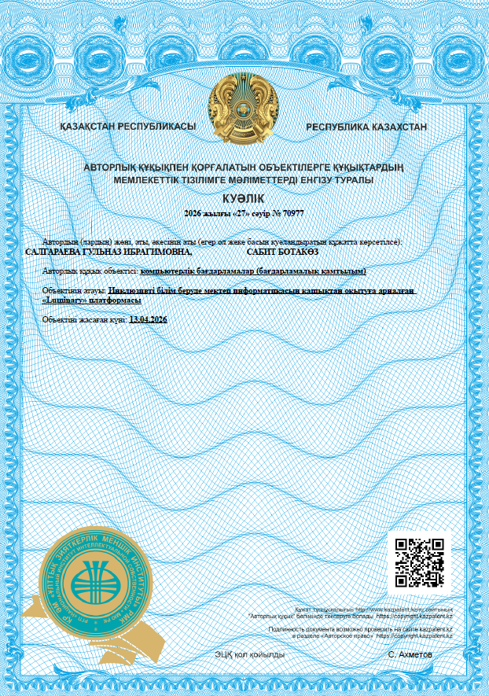
Қосымша 6: Декларация

Бұл докторлық диссертация «Қазақ ұлттық қыздар педагогикалық университеті» КеАҚ (бұдан әрі - Университет) Философия докторы (PhD) дәрежесін алу үшін тіркелгеннен кейін жасалған және бұрын осы атылған Университетте немесе басқа мекемеге ұсынылған диссертацияға енгізілмеген өз зерттеу жұмысымның нәтижесі екенін мәлімдеймін.
Мен Университеттің зерттеу этикасы бойынша нұсқаулықтарымен таныстым және зерттеуді жүргізу кезінде туындауы мүмкін осы зерттеуге байланысты барлық тәуекелдерді анықтауға тырыстым, тиісті этикалық және/немесе қауіпсіздік рұқсатын алдым.
Сонымен қатар, бұл ғылыми жұмыста генеративті жасанды интеллект (ЖИ) қолданылды. Барлық деректер мен жеке деректер Университеттің ережелеріне сәйкес өңделді және мен диссертацияның авторы ретінде оның мазмұны, мәлімдемелері мен сілтемелері үшін толық жауаптымын.

ЖИ құралының функциясы | Қолданылды (Иә/Жоқ) | Пайдаланылған құрал(дар) | Пайдалану дәрежесі
Миға шабуыл идеялары, тақырыптары, жоспарлау | Иә | ChatGPT  Gemini | Идеяларды қалыптастыру, бар  идеяларды дамыту
Дереккөздерді табу және / немесе таңдау | Иә | Google Scholar Scispace  Semantic  Scholar | әр түрлі тиісті академиялық мақалалар мен кітаптарды іздеу
Дәйексөздер / сілтемелер | Иә | Mendeley | бұл маған сілтеме жасауға көмектеседі
Зерттеу дизайны, деректерді талдау | Иә | QDAMiner Lite | Сапалық деректерді өңдеу мен визуализациялау
Осы нысанды толтыра отырып, СІЗ диисертация жазу барысында жасанды интеллект құралдарын пайдалану туралы толық және нақты ақпаратты ұсынғаныңызды және ғылыми кеңесшінің жасанды интеллектті қолдануға қатысты нұсқауларын орындамаған болсаңыз, тәртіптік салдары болуы мүмкін екенін мойындайтыныңызды мәлімдейсіз.

Қол қойылды:

Күні:

